TỔNG LIÊN ĐOÀN LAO ĐỘNG VIỆT NAM

**TRƯỜNG ĐẠI HỌC TÔN ĐỨC THẮNG**

**KHOA CÔNG NGHỆ THÔNG TIN**



**LÝ TUẤN AN – 52000620**

**BÁO CÁO CUỐI KỲ**

**LẬP TRÌNH MẠNG CĂN BẢN**

**THÀNH PHỐ HỒ CHÍ MINH, NĂM 2024**

TỔNG LIÊN ĐOÀN LAO ĐỘNG VIỆT NAM

**TRƯỜNG ĐẠI HỌC TÔN ĐỨC THẮNG**

**KHOA CÔNG NGHỆ THÔNG TIN**



**LÝ TUẤN AN – 52000620**

**BÁO CÁO CUỐI KỲ**

**LẬP TRÌNH MẠNG CĂN BẢN**

Người hướng dẫn

**TS. Bùi Quy Anh**

**THÀNH PHỐ HỒ CHÍ MINH, NĂM 2024**

**LỜI CẢM ƠN**

Em xin chân thành cảm ơn Thầy Bùi Quy Anh đã hỗ trợ cho em trong suốt quá trình học tập. Nhờ có những kiến thức của thầy, em mới có đủ kiến thúc để hoàn thành bài báo cáo này.

Em xin chân thành cám ơn Thầy.

*TP. Hồ Chí Minh, ngày 19 tháng 05 năm 2024*

*Tác giả*

*(Ký tên và ghi rõ họ tên)  
  
Lý Tuấn An*

**CÔNG TRÌNH ĐƯỢC HOÀN THÀNH**

**TẠI TRƯỜNG ĐẠI HỌC TÔN ĐỨC THẮNG**

Tôi xin cam đoan đây là công trình nghiên cứu của riêng tôi và được sự hướng dẫn khoa học của TS. Bùi Quy Anh. Các nội dung nghiên cứu, kết quả trong đề tài này là trung thực và chưa công bố dưới bất kỳ hình thức nào trước đây. Những số liệu trong các bảng biểu phục vụ cho việc phân tích, nhận xét, đánh giá được chính tác giả thu thập từ các nguồn khác nhau có ghi rõ trong phần tài liệu tham khảo.

Ngoài ra, trong Dự án còn sử dụng một số nhận xét, đánh giá cũng như số liệu của các tác giả khác, cơ quan tổ chức khác đều có trích dẫn và chú thích nguồn gốc.

**Nếu phát hiện có bất kỳ sự gian lận nào tôi xin hoàn toàn chịu trách nhiệm về nội dung Dự án của mình**. Trường Đại học Tôn Đức Thắng không liên quan đến những vi phạm tác quyền, bản quyền do tôi gây ra trong quá trình thực hiện (nếu có).

*TP. Hồ Chí Minh, ngày 19 tháng 05 năm 2024*

*Tác giả*

*(Ký tên và ghi rõ họ tên)  
  
Lý Tuấn An*

**TÓM TẮT**

Báo cáo này trình bày việc phát triển các ứng dụng giao tiếp giữa server và client sử dụng Java Swing để tạo giao diện đồ họa (JFrame) và các giao thức TCP và UDP để truyền dữ liệu. Ứng dụng này minh họa cách thức thiết kế và triển khai một hệ thống client-server cơ bản với hai giao thức mạng phổ biến. Các nội dung chính bao gồm:

* Giới thiệu tổng quan về Java Swing và các giao thức TCP, UDP.
* Thiết kế giao diện người dùng cho server và client sử dụng JFrame.
* Triển khai các chức năng chính như kết nối, gửi và nhận tin nhắn giữa server và client.
* Phân tích và so sánh hai giao thức TCP và UDP trong bối cảnh ứng dụng thực tế.

Báo cáo cũng cung cấp mã nguồn minh họa, các sơ đồ mô tả luồng dữ liệu và chi tiết kỹ thuật về cách xây dựng một hệ thống giao tiếp hiệu quả và thân thiện với người dùng. Thông qua việc thực hiện dự án này, người đọc sẽ hiểu rõ hơn về lập trình giao diện trong Java, cũng như cách sử dụng TCP và UDP để truyền thông tin trong các ứng dụng mạng.

**ABSTRACT**

This report presents the development of an application for server-client communication using Java Swing for creating graphical interfaces (JFrame) and TCP and UDP protocols for data transmission. The application demonstrates the design and implementation of a basic client-server system utilizing these popular network protocols. The main contents include:

* An overview of Java Swing and the TCP and UDP protocols.
* Designing the user interface for the server and client using JFrame.
* Implementing key functions such as connecting, sending, and receiving messages between the server and client.
* Analyzing and comparing the TCP and UDP protocols in the context of practical applications.

The report also provides illustrative source code, flow diagrams, and technical details on building an effective and user-friendly communication system. Through this project, readers will gain a deeper understanding of GUI programming in Java and how to use TCP and UDP for information exchange in networked applications.

**MỤC LỤC**

DANH MỤC CÁC CHỮ VIẾT TẮT vii

CHƯƠNG 1. TỔNG QUAN BÁO CÁO 1

1.1 Giới thiệu 1

1.2 Mục tiêu 1

1.3 Các chức năng chính của ứng dụng 1

1.4 Phương pháp triển khai 2

CHƯƠNG 2. CƠ SỞ LÝ THUYẾT 3

2.1 Java Swing 3

2.2 Giao thức TCP (Transmission Control Protocol) 3

2.3 Giao thức UDP (User Datagram Protocol) 4

2.4 Mô hình Client-Server 4

2.5 Mã hóa và Bảo mật Dữ liệu 4

2.5.1 AES (Advanced Encryption Standard) 4

2.5.2 Hashing 5

CHƯƠNG 3. THIẾT KẾ 7

3.1 Mô hình để xuất 7

3.1.1 Mô hình hệ thống tổng quan 7

3.1.2 Xây dựng chương trình 17

3.1.3 Test Demo 91

CHƯƠNG 4. KẾT LUẬN 118

4.1 Những kết quả đạt được 118

4.2 Những hạn chế và hướng phát triển 118

TÀI LIỆU THAM KHẢO 120

# DANH MỤC CÁC CHỮ VIẾT TẮT

|  |  |
| --- | --- |
| TCP | Transmission Control Protocol |
| UDP | User Datagram Protocol |

# TỔNG QUAN BÁO CÁO

## Giới thiệu

Báo cáo này tập trung vào việc phát triển một ứng dụng giao tiếp giữa server và client sử dụng Java Swing để tạo giao diện đồ họa (JFrame) và hai giao thức mạng phổ biến là TCP và UDP để truyền dữ liệu. Ứng dụng được xây dựng nhằm mục đích cung cấp một hệ thống tương tác giữa người dùng thông qua các chức năng khác nhau, từ chat room đến truyền file và các ứng dụng chuyển đổi đơn vị.

## Mục tiêu

Mục tiêu chính của báo cáo này là trình bày chi tiết về quá trình thiết kế, triển khai và thử nghiệm một ứng dụng đa năng, hỗ trợ nhiều loại hình giao tiếp và chức năng khác nhau giữa server và client. Ứng dụng này không chỉ dừng lại ở việc truyền thông đơn thuần mà còn mở rộng ra nhiều lĩnh vực ứng dụng khác, giúp người dùng có được trải nghiệm toàn diện và phong phú.

## Các chức năng chính của ứng dụng

Ứng dụng bao gồm các menu cho phép lựa chọn các ứng dụng khác nhau sử dụng cả hai phương thức TCP và UDP. Cụ thể, các chức năng chính bao gồm:

* Ứng dụng Chat Room (TCP và UDP):

Hai phiên bản chat room sử dụng giao thức TCP và UDP để kết nối người dùng và cho phép họ trao đổi tin nhắn trong thời gian thực.

* Các ứng dụng TCP:
* Chat và Truyền File: Cho phép người dùng không chỉ trò chuyện mà còn có thể truyền file giữa các máy.
* Audio Streaming: Truyền âm thanh liên tục từ client đến server hoặc ngược lại, phục vụ các ứng dụng nghe nhạc trực tuyến.
* Mã Hóa File AES: Ứng dụng mã hóa file sử dụng thuật toán AES, đảm bảo an toàn cho dữ liệu.
* Giải Mã File AES: Cho phép giải mã các file đã được mã hóa bằng ứng dụng mã hóa AES.
* Text Hashing: Ứng dụng tạo mã băm cho các đoạn văn bản, phục vụ việc xác thực dữ liệu.
* Các ứng dụng UDP:
* Tic Tac Toe Game: Trò chơi cổ điển Tic Tac Toe với hai người chơi kết nối qua giao thức UDP.
* Chuyển Đổi Độ Dài: Ứng dụng chuyển đổi các đơn vị đo độ dài khác nhau.
* Chuyển Đổi Cân Nặng: Cho phép người dùng chuyển đổi giữa các đơn vị đo cân nặng.
* Chuyển Đổi Tiền Tệ: Hỗ trợ chuyển đổi giữa các loại tiền tệ theo tỷ giá hối đoái.
* Chuyển Đổi Nhiệt Độ: Ứng dụng chuyển đổi nhiệt độ giữa các đơn vị khác nhau như Celsius, Fahrenheit và Kelvin.

## Phương pháp triển khai

Trong quá trình triển khai, ứng dụng được xây dựng trên nền tảng Java với sử dụng thư viện Swing để tạo giao diện đồ họa. Giao thức TCP được sử dụng cho các ứng dụng yêu cầu độ tin cậy cao như truyền file và chat, trong khi đó UDP được chọn cho các ứng dụng yêu cầu tốc độ và hiệu quả cao như trò chơi và các phép chuyển đổi đơn vị.

# CƠ SỞ LÝ THUYẾT

## Java Swing

Java Swing là một phần của Java Foundation Classes (JFC) – một tập hợp các thư viện cung cấp khả năng tạo giao diện người dùng đồ họa (GUI) trong Java. Swing cho phép tạo ra các ứng dụng với giao diện phong phú, tương tác và có thể chạy trên nhiều nền tảng khác nhau.

* JFrame: Là cửa sổ chính của một ứng dụng Swing. JFrame cung cấp khung chứa các thành phần GUI khác như JButton, JTextField, JLabel, v.v.
* JPanel: Là một container cơ bản để tổ chức các thành phần GUI. JPanel có thể chứa các thành phần khác và hỗ trợ layout management.
* Event Handling: Xử lý sự kiện trong Swing, bao gồm các sự kiện như nhấn nút, nhập dữ liệu, và tương tác với người dùng.

## Giao thức TCP (Transmission Control Protocol)

TCP là một giao thức truyền thông hướng kết nối, đáng tin cậy, và được sử dụng rộng rãi trong mạng Internet. TCP đảm bảo rằng dữ liệu được truyền đi chính xác và theo đúng thứ tự.

* Kết nối hướng kết nối (Connection-oriented): Trước khi truyền dữ liệu, TCP thiết lập một kết nối ổn định giữa client và server. Quá trình này bao gồm ba bước: thiết lập kết nối, truyền dữ liệu và đóng kết nối.
* Độ tin cậy (Reliability): TCP đảm bảo rằng dữ liệu được truyền đi chính xác và theo đúng thứ tự bằng cách sử dụng cơ chế kiểm tra lỗi và xác nhận. Nếu một gói tin bị mất hoặc bị hỏng, TCP sẽ yêu cầu gửi lại gói tin đó.
* Điều khiển luồng (Flow Control): TCP quản lý tốc độ truyền dữ liệu giữa server và client để tránh tình trạng nghẽn mạng. Quá trình này bao gồm việc sử dụng cửa sổ trượt để điều chỉnh lưu lượng dữ liệu.
* Điều khiển tắc nghẽn (Congestion Control): TCP điều chỉnh lưu lượng truyền tải dựa trên tình trạng mạng để tránh tắc nghẽn. Nó sẽ giảm tốc độ truyền dữ liệu nếu cảm nhận được dấu hiệu của tắc nghẽn trên mạng.

## Giao thức UDP (User Datagram Protocol)

UDP là một giao thức truyền thông không hướng kết nối, không đảm bảo độ tin cậy nhưng có tốc độ nhanh hơn TCP. UDP thường được sử dụng trong các ứng dụng yêu cầu truyền dữ liệu nhanh và thời gian thực.

* Không kết nối (Connectionless): UDP không thiết lập kết nối trước khi truyền dữ liệu. Điều này làm giảm độ trễ khi thiết lập kết nối, nhưng cũng có nghĩa là không có cơ chế tự động để đảm bảo gói tin được gửi đến đúng đích.
* Không đảm bảo (Unreliable): UDP không đảm bảo dữ liệu được truyền đi chính xác hoặc theo đúng thứ tự. Nó chỉ làm việc như một ống dẫn, truyền gói tin từ nguồn đến đích mà không có bất kỳ kiểm tra lỗi nào.
* Hiệu suất cao (High Performance): UDP có độ trễ thấp và tốc độ truyền dữ liệu nhanh, làm cho nó thích hợp cho các ứng dụng như streaming video, game trực tuyến, nơi mà độ trễ thấp và tốc độ truyền dữ liệu là quan trọng hơn độ tin cậy.

## Mô hình Client-Server

Mô hình client-server là một kiến trúc mạng trong đó client yêu cầu dịch vụ và server cung cấp dịch vụ. Mô hình này thường được sử dụng trong các ứng dụng mạng như web, email, và truyền file.

* Client: Máy tính hoặc thiết bị yêu cầu và sử dụng dịch vụ từ server.
* Server: Máy tính hoặc hệ thống cung cấp dịch vụ và xử lý yêu cầu từ client.
* Giao tiếp Client-Server: Các client và server giao tiếp với nhau qua mạng, sử dụng các giao thức truyền thông như TCP hoặc UDP.

## Mã hóa và Bảo mật Dữ liệu

### AES (Advanced Encryption Standard)

Là một tiêu chuẩn mã hóa đối xứng được sử dụng rộng rãi, AES cung cấp một mức độ bảo mật cao bằng cách mã hóa dữ liệu với các khóa có độ dài 128, 192 hoặc 256 bits.

Độ dài khóa càng dài thì mức độ bảo mật càng cao, vì nó tăng số lượng các khóa có thể có mà một kẻ tấn công cần thử để giải mã dữ liệu.

#### Quá Trình Mã Hóa

Quá trình mã hóa bao gồm chia dữ liệu văn bản thô thành các khối có kích thước cố định và áp dụng một loạt các biến đổi toán học.

Mỗi khối được xử lý bằng một khóa và đầu ra của một khối trở thành đầu vào cho khối tiếp theo.

Thuật toán mã hóa lặp lại qua nhiều vòng (10, 12 hoặc 14 vòng tùy thuộc vào độ dài khóa), kết hợp các bit dữ liệu và khóa để tạo ra văn bản mã hóa.

#### Quá Trình Giải Mã

Quá trình giải mã thực chất là quá trình nghịch đảo của quá trình mã hóa.

Dữ liệu mã hóa được chia thành các khối và được xử lý bằng thuật toán giải mã, sử dụng cùng một khóa nhưng theo thứ tự ngược lại.

Mỗi khối được giải mã, và đầu ra được XOR với dữ liệu mã hóa của khối trước đó để khôi phục lại văn bản thô ban đầu.

### Hashing

Hashing là một hàm một chiều chuyển đổi dữ liệu đầu vào có bất kỳ kích thước nào thành một chuỗi ký tự có độ dài cố định, thường là một giá trị hash.

Hashing thường được sử dụng để xác minh tính toàn vẹn của dữ liệu, vì bất kỳ thay đổi nào trong dữ liệu đầu vào cũng sẽ tạo ra một giá trị hash hoàn toàn khác biệt

Các Loại Mã Hóa Băm Java Hỗ Trợ:

* MD5 (Message Digest Algorithm 5)

MD5 tạo ra một giá trị băm 128-bit từ dữ liệu đầu vào.

Đây là một thuật toán băm phổ biến nhưng không còn được khuyến nghị cho các ứng dụng mới do vấn đề về bảo mật.

* SHA-1 (Secure Hash Algorithm 1)

SHA-1 tạo ra một giá trị băm 160-bit từ dữ liệu đầu vào.

Tuy nhiên, SHA-1 cũng đã bị coi là không an toàn do các lỗ hổng bảo mật.

* SHA-256 (Secure Hash Algorithm 256-bit)

SHA-256 tạo ra một giá trị băm 256-bit từ dữ liệu đầu vào.

Đây là một trong những thuật toán băm mạnh mẽ và được sử dụng rộng rãi trong các ứng dụng an ninh.

* SHA-384 (Secure Hash Algorithm 384-bit):

SHA-384 tạo ra một giá trị băm 384-bit từ dữ liệu đầu vào.

Nó cung cấp một mức độ bảo mật cao hơn so với SHA-256 do kích thước đầu ra lớn hơn.

* SHA-512 (Secure Hash Algorithm 512-bit):

SHA-512 tạo ra một giá trị băm 512-bit từ dữ liệu đầu vào.

Nó cung cấp một mức độ bảo mật cao nhất trong các biến thể SHA-2.

* SHA-224 (Secure Hash Algorithm 224-bit):

SHA-224 tạo ra một giá trị băm 224-bit từ dữ liệu đầu vào.

Nó là một biến thể của SHA-256 và cung cấp một kích thước đầu ra nhỏ hơn.

* SHA-512/224 và SHA-512/256:

Đây là hai biến thể khác của SHA-512, tạo ra các giá trị băm có kích thước nhỏ hơn lần lượt là 224-bit và 256-bit.

# THIẾT KẾ

## Mô hình để xuất

### Mô hình hệ thống tổng quan

#### Biểu đồ tổng quát của đề tài

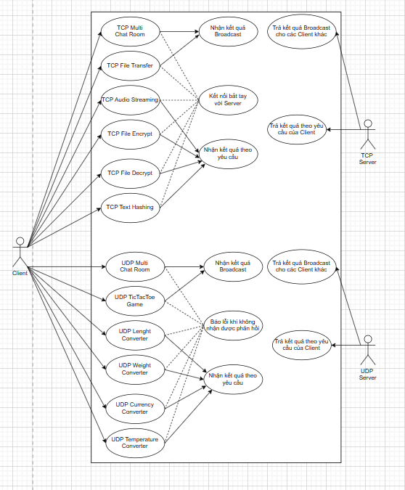

#### Biểu đồ hoạt động của từng chức năng

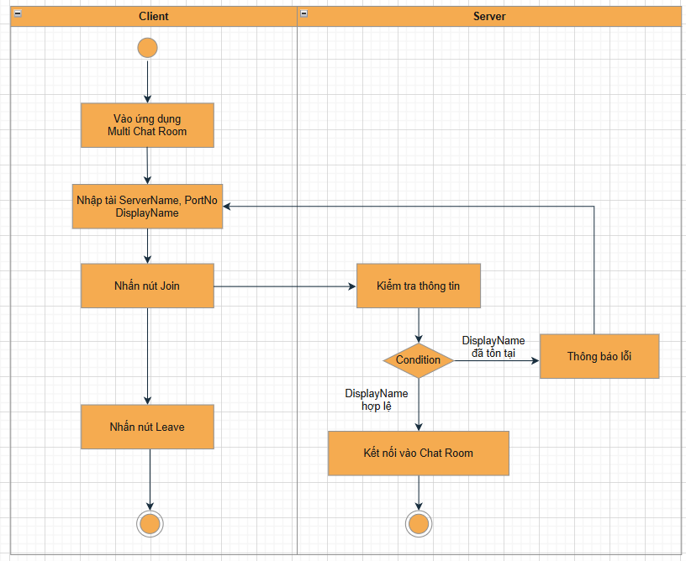

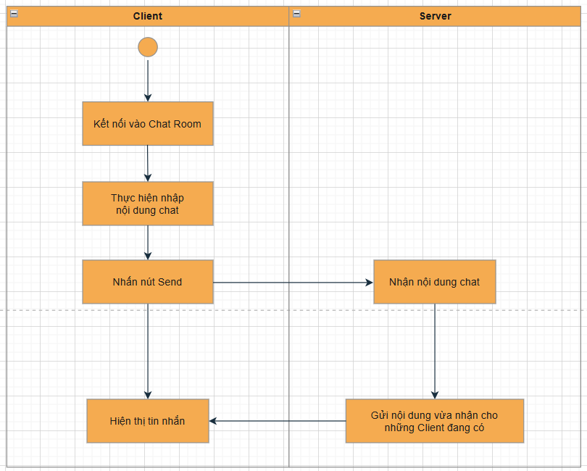

TCP – Chương trình Multi Chat Room (Chat nhiều người)

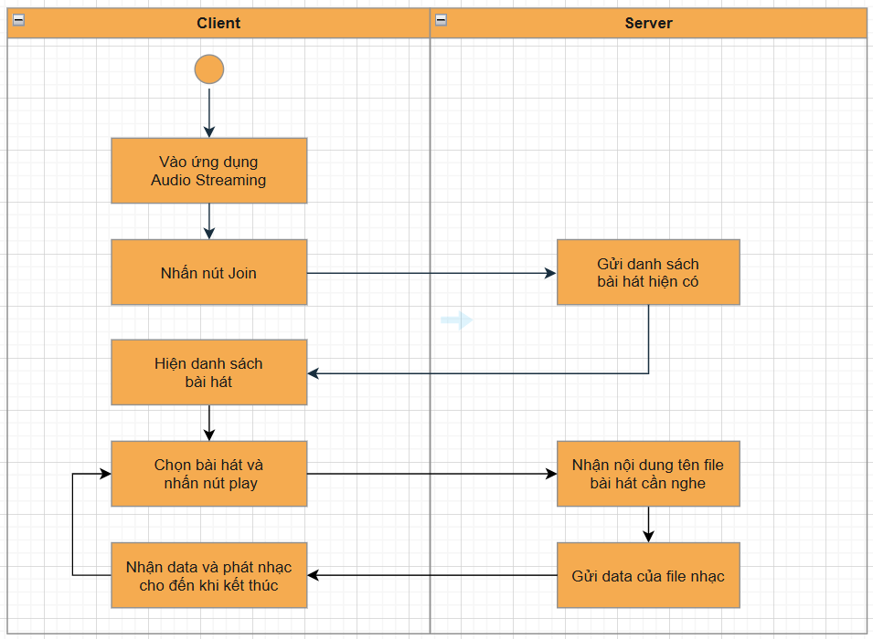

TCP – Chương trình Audio Streaming (Phát thanh, phát nhạc)



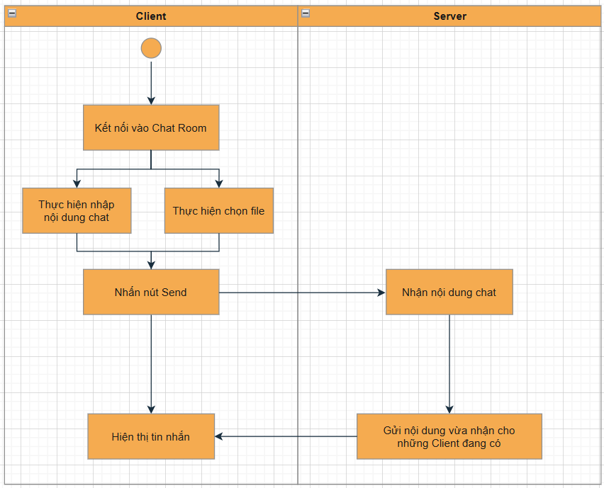

TCP – Chương trình File Transfer (Truyền file)

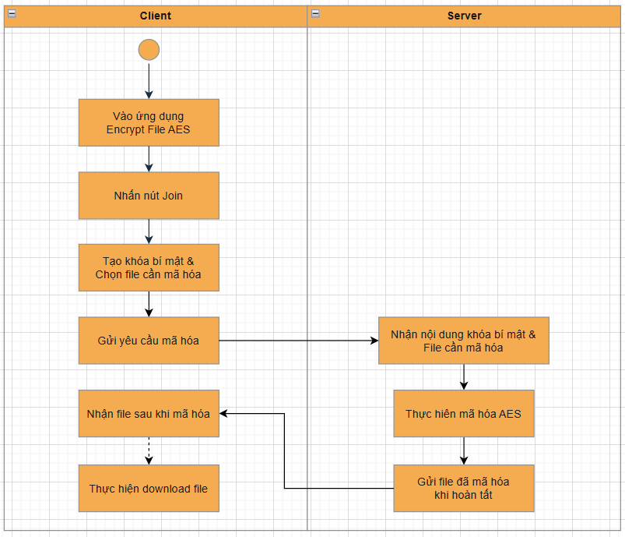

TCP – Chương trình File Encrypt AES (Mã hóa file)

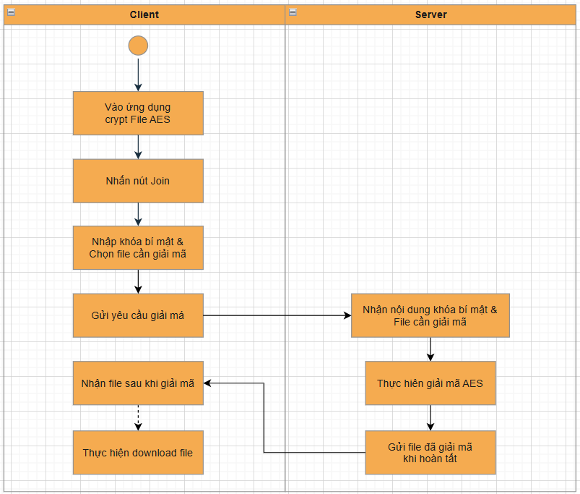

TCP – Chương trình File Decrypt AES (Giả mã file)

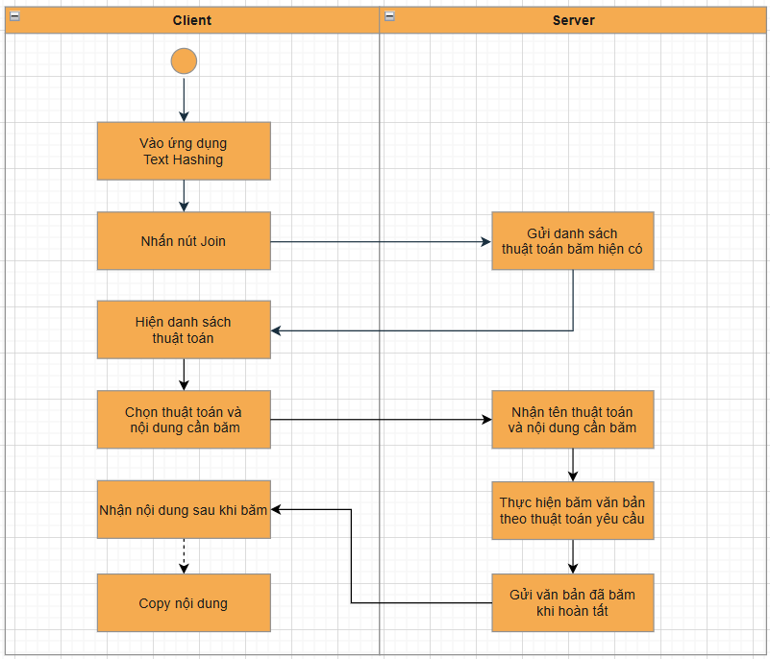

TCP – Chương trình Text Hashing (Mã hóa băm văn bản)





UDP – Chương trình Multi Chat Room (Chat nhiều người)

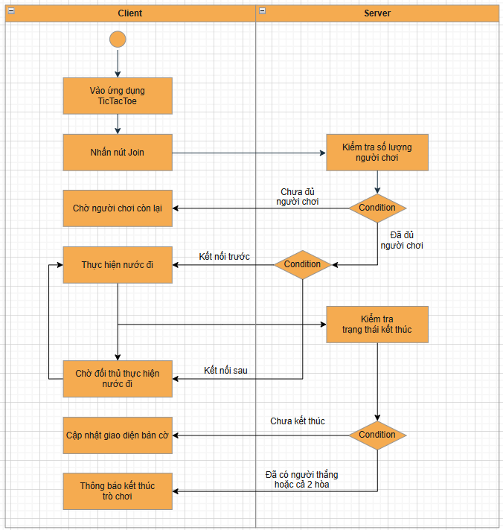

UDP – Chương trình TicTacToe Game (Trò chơi XO)

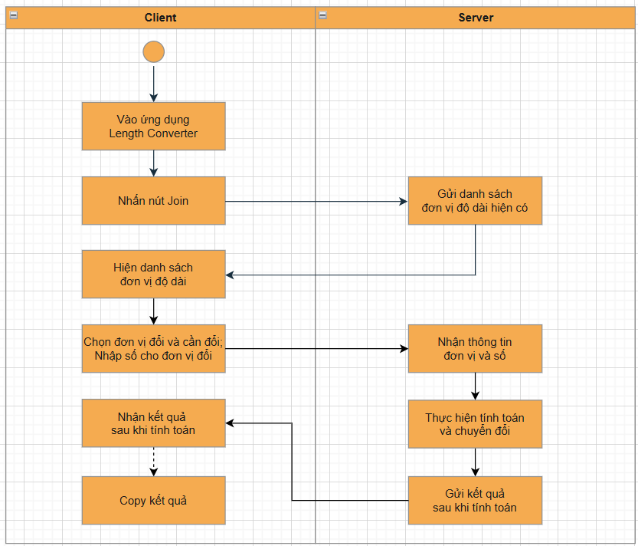

UDP – Chương trình Length Converter (Chuyển đổi độ dài)

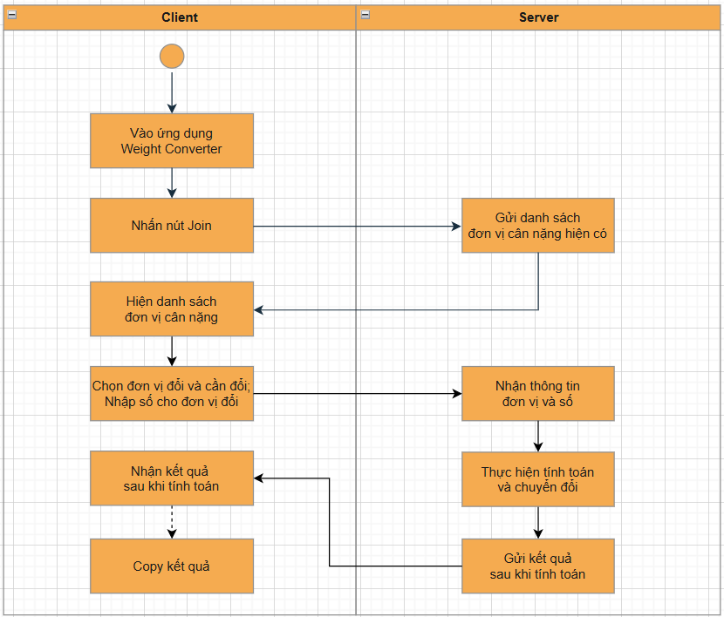

UDP – Chương trình Weight Converter (Chuyển đổi cân nặng)

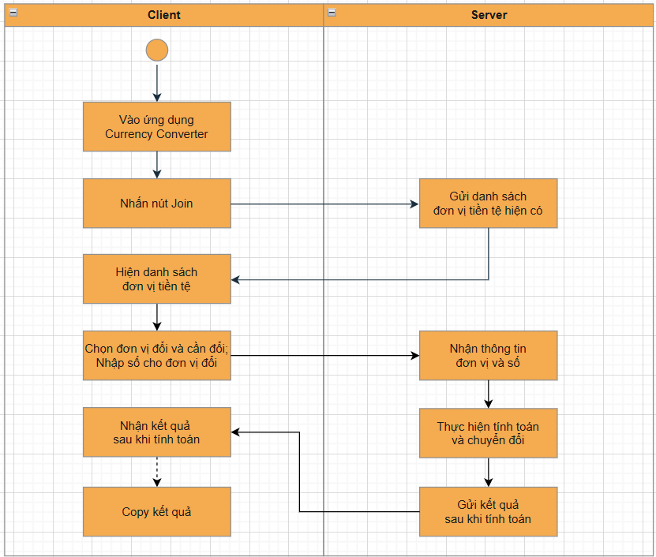

UDP – Chương trình Currency Converter (Chuyển đổi tiền tệ)

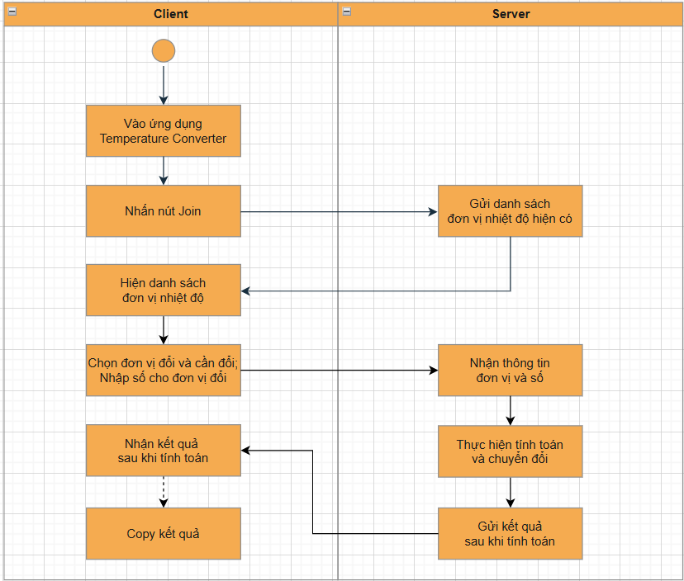

UDP – Chương trình Temperature Converter (Chuyển đổi nhiệt độ)

### Xây dựng chương trình

#### TCP – Chương trình Multi Chat Room (Chat nhiều người)

* **Server**

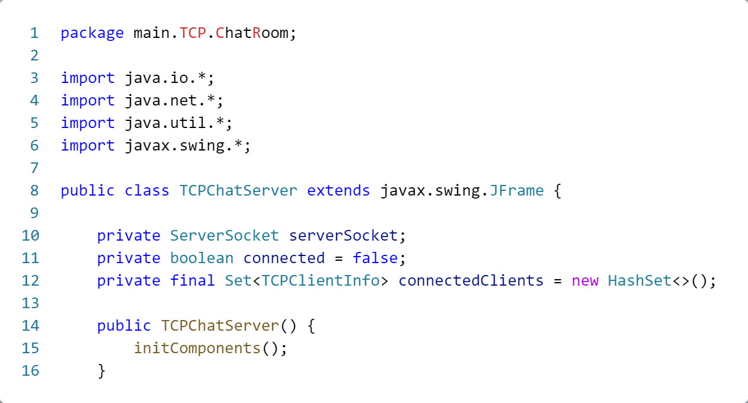

***Khai báo biến:***

+ ServerSocket serverSocket: Đối tượng server socket để chấp nhận kết nối từ client.

+ boolean connected: Biến trạng thái để kiểm tra xem server đang hoạt động hay không.

+ Set<TCPClientInfo> connectedClients: Danh sách các client đang kết nối, sử dụng HashSet để lưu trữ thông tin client.

***Phương thức TCPChatServer():***

Phương thức này chỉ gọi initComponents() để khởi tạo giao diện người dùng.

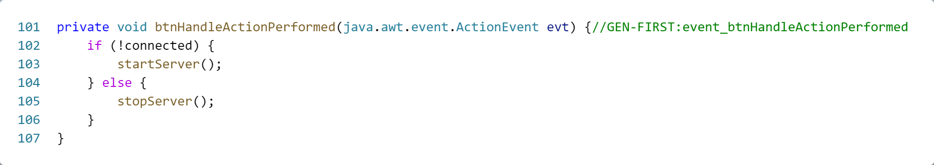

***Phương thức btnHandleActionPerformed():***

+ Được gọi khi người dùng nhấn vào nút "Start/Stop".

+ Nếu máy chủ chưa được kết nối (connected == false), phương thức startServer() được gọi để khởi động máy chủ. Ngược lại, stopServer() được gọi để dừng máy chủ.

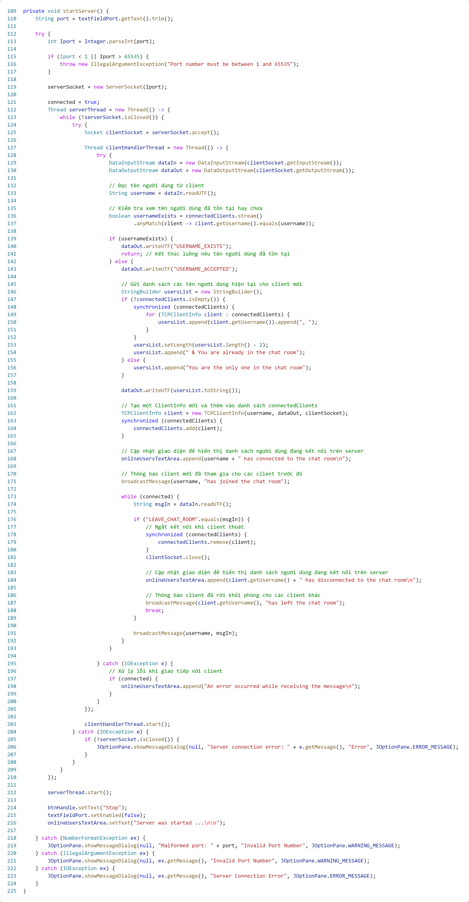

***Phương thức startServer():***

+ Phương thức này được gọi khi người dùng muốn bắt đầu máy chủ.

+ Đầu tiên, nó kiểm tra cổng mà người dùng đã nhập. Nếu cổng không hợp lệ, sẽ hiển thị một hộp thoại cảnh báo.

+ Sau đó, nó tạo một ServerSocket trên cổng đã chọn và bắt đầu lắng nghe các kết nối từ client.

+ Một luồng mới được tạo ra cho mỗi client mới, cho phép xử lý đa luồng.

+ Mỗi khi một client kết nối thành công, một luồng mới được tạo để xử lý kết nối với client đó.

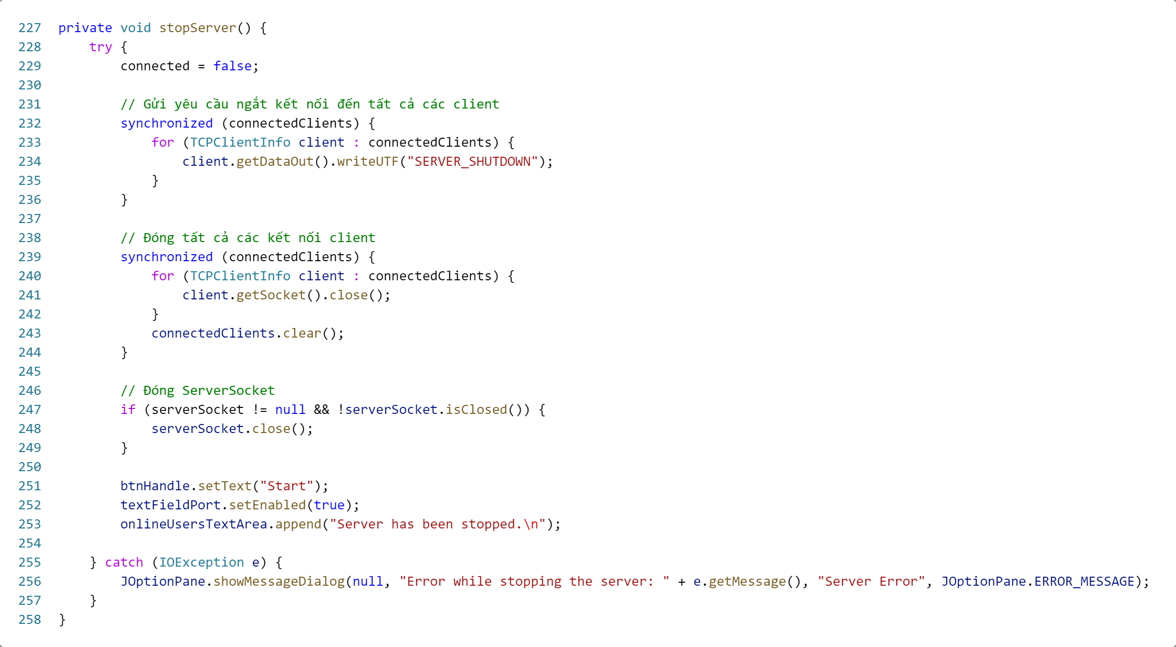

***Phương thức stopServer():***

+ Phương thức này được gọi khi người dùng muốn dừng máy chủ.

+ Trước tiên, nó gửi một tin nhắn tới tất cả các client đang kết nối để thông báo rằng máy chủ sẽ tắt.

+ Tiếp theo, nó đóng tất cả các kết nối client và đóng ServerSocket.

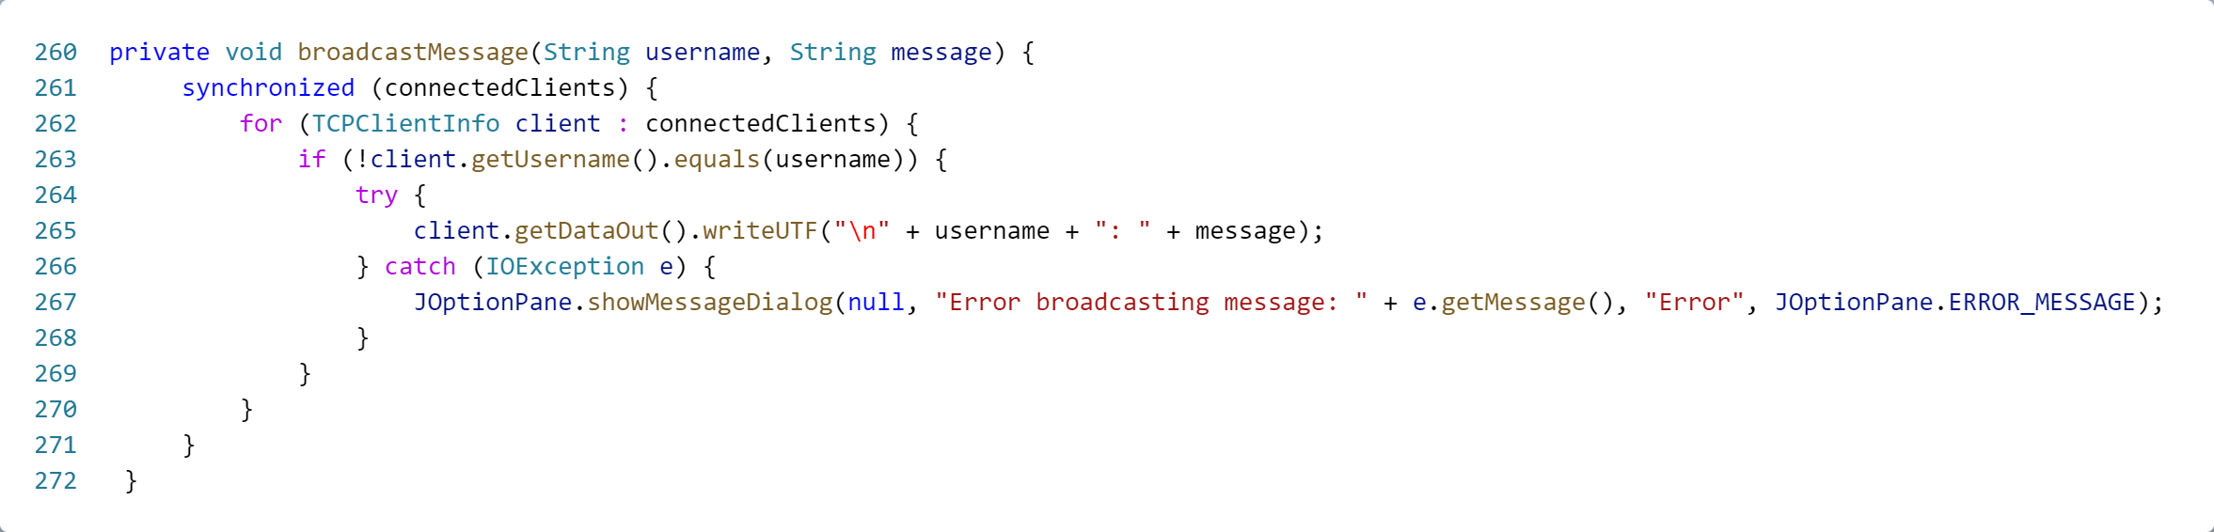

***Phương thức broadcastMessage():***

+ Phương thức này gửi một tin nhắn từ một người dùng đến tất cả các client khác.

+ Nó lặp qua tất cả các client trong connectedClients và gửi tin nhắn đến từng client.

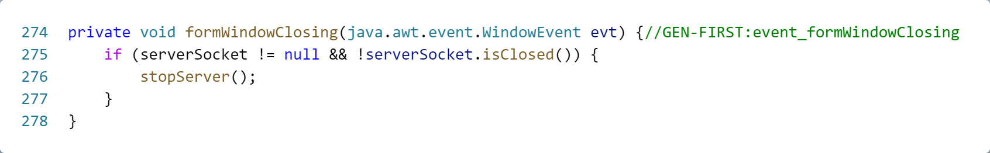

***Phương thức formWindowClosing():***

+ Phương thức này được gọi khi cửa sổ đang được đóng.

+ Nếu máy chủ đang chạy, nó sẽ gọi stopServer() để đảm bảo rằng tất cả các kết nối client được đóng trước khi đóng cửa sổ.

* **Client**

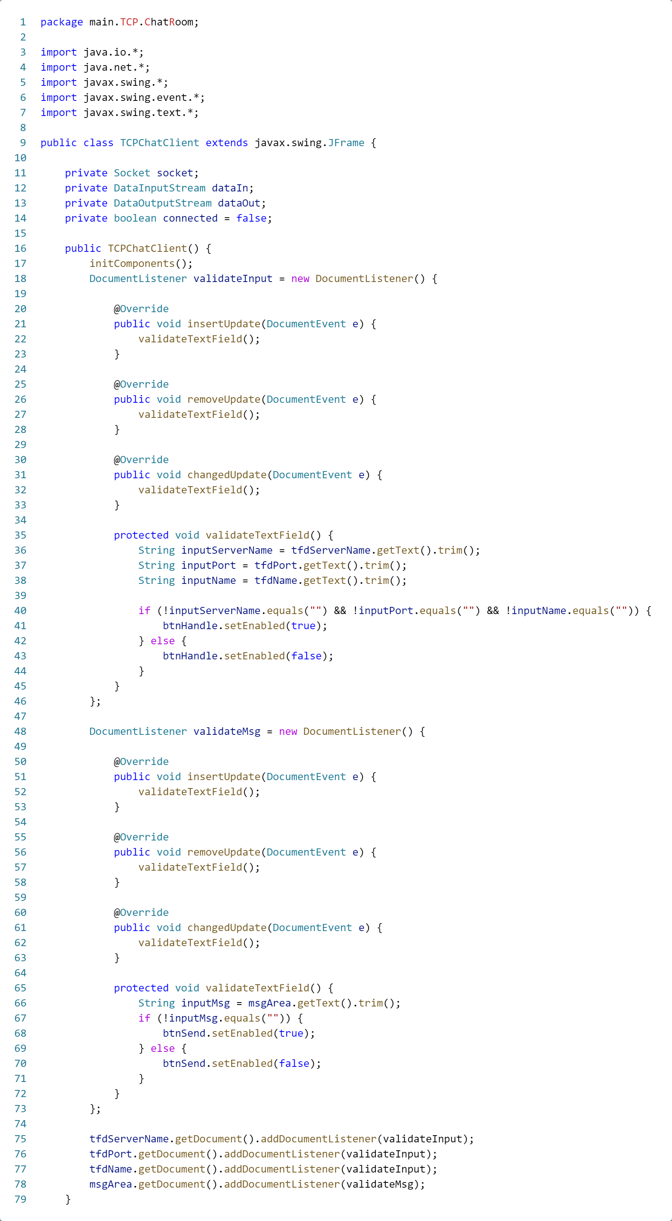

***Khai báo biến:***

+ Socket socket: Đối tượng socket để kết nối với server.

+ DataInputStream dataIn: Đối tượng để đọc dữ liệu từ server.

+ DataOutputStream dataOut: Đối tượng để gửi dữ liệu đến server.

+ boolean connected: Biến trạng thái để kiểm tra xem client đang kết nối hay không.

***Phương thức TCPChatClient():***

+ Phương thức này khởi tạo giao diện

+ Thiết lập thêm các DocumentListener để kiểm tra và xác thực đầu vào từ người dùng.

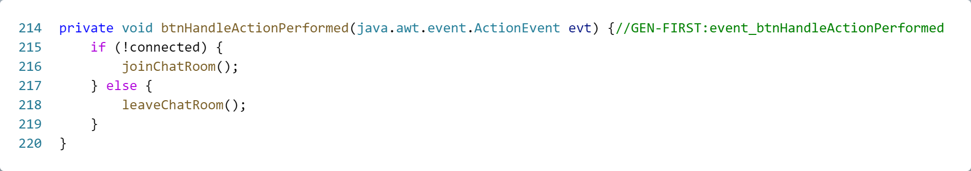

***Phương thức btnHandleActionPerformed():***

+ Xử lý sự kiện khi người dùng nhấn vào nút "Join/Leave".

+ Nếu máy khách chưa kết nối (connected == false), phương thức joinChatRoom() được gọi để tham gia vào phòng chat. Ngược lại, leaveChatRoom() được gọi để rời khỏi phòng chat.

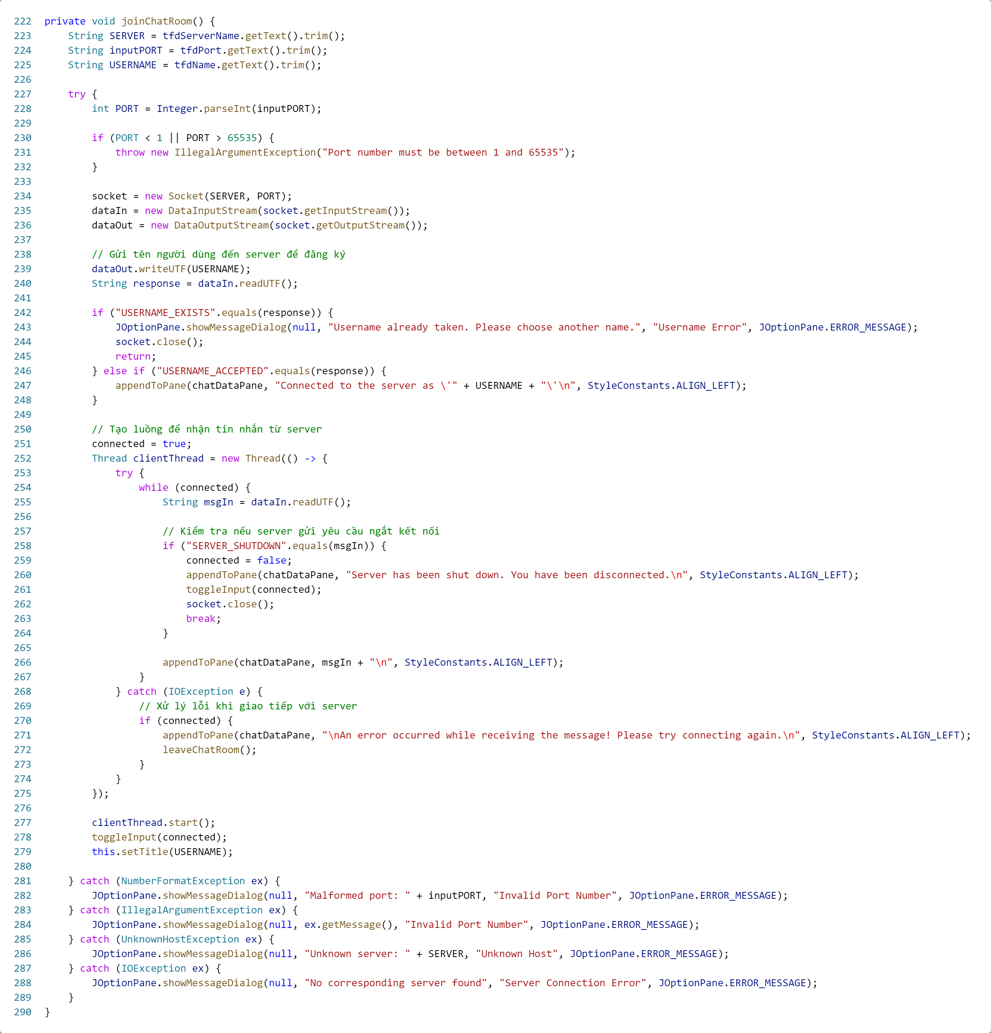

***Phương thức joinChatRoom():***

+ Phương thức này được gọi khi người dùng muốn tham gia vào phòng chat.

+ Nó xác thực thông tin máy chủ và tên người dùng.

+ Sau đó, nó tạo một Socket để kết nối với máy chủ và mở các luồng dữ liệu vào/ra.

+ Nếu tên người dùng đã tồn tại, nó hiển thị một thông báo lỗi và đóng kết nối. Nếu không, nó tham gia vào phòng chat và bắt đầu lắng nghe tin nhắn từ máy chủ.

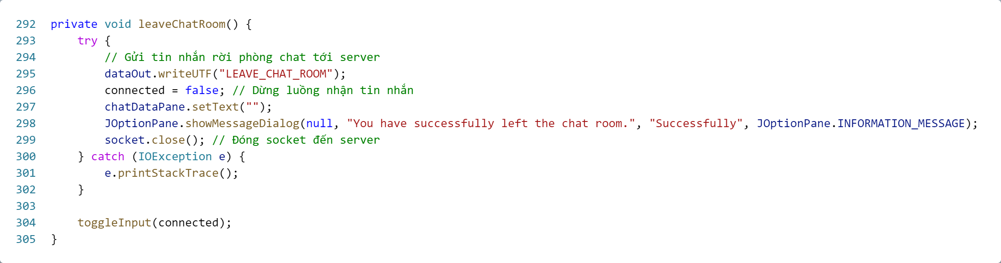

***Phương thức leaveChatRoom():***

+ Phương thức này được gọi khi người dùng muốn rời khỏi phòng chat.

+ Nó gửi một tin nhắn tới máy chủ để thông báo rằng người dùng muốn rời khỏi phòng chat.

+ Sau đó, nó đóng các luồng dữ liệu và kết nối socket.

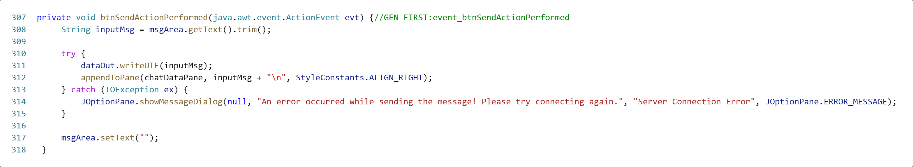

***Phương thức btnSendActionPerformed():***

+ Xử lý sự kiện khi người dùng nhấn nút "Send".

+ Nó gửi tin nhắn mà người dùng nhập vào cho máy chủ và hiển thị nó trên giao diện.

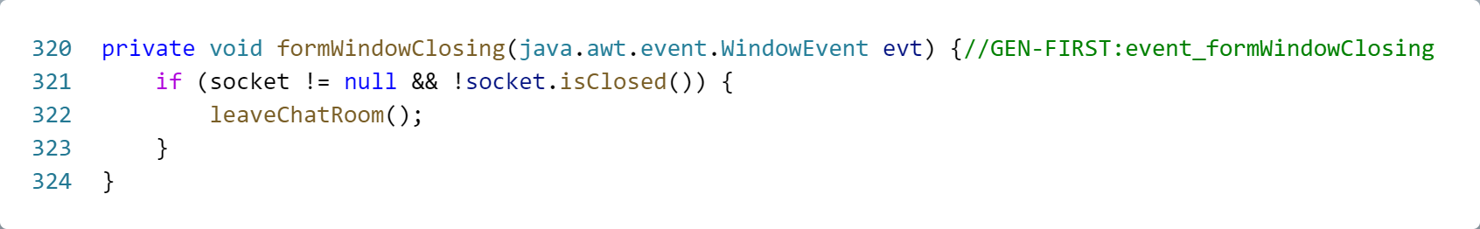

***Phương thức formWindowClosing()***

+ Phương thức này được gọi khi cửa sổ đang được đóng.

+ Nếu máy khách đang kết nối, nó sẽ gọi leaveChatRoom() để đảm bảo rằng kết nối được đóng trước khi đóng cửa sổ.

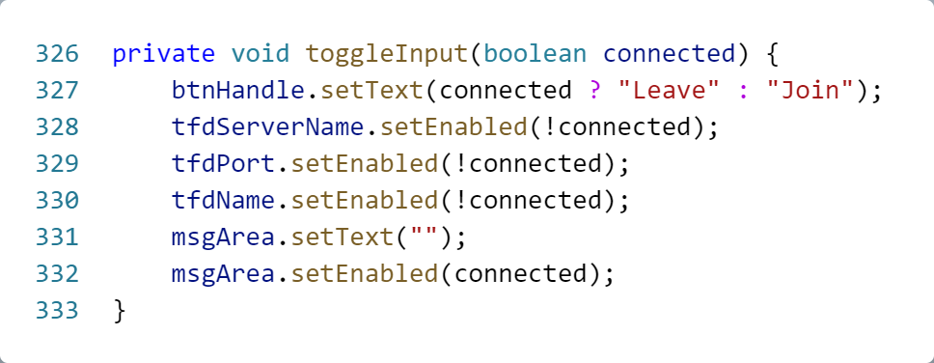

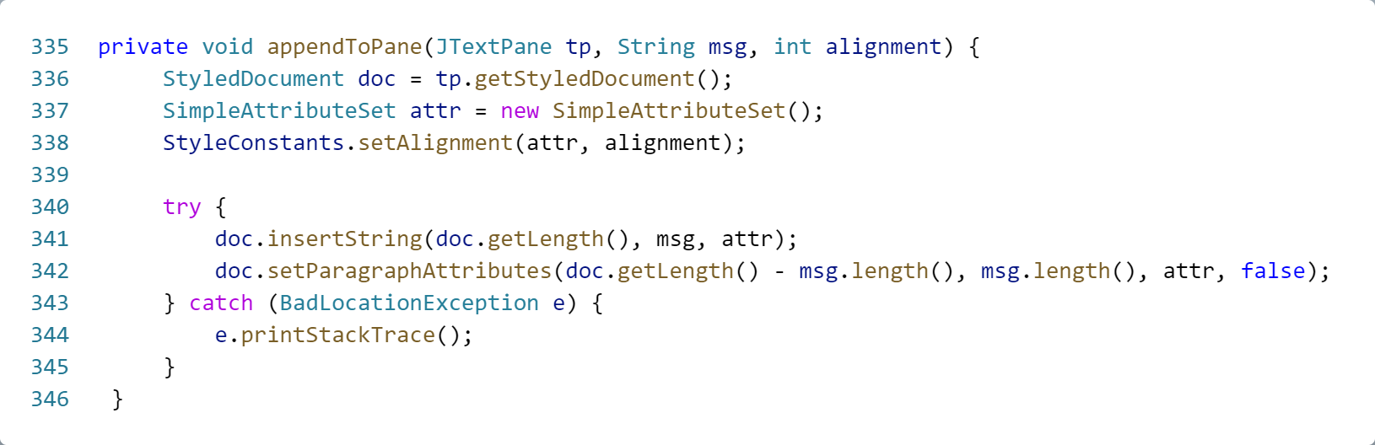

***Các phương thức hỗ trợ khác:***

***+ toggleInput(boolean connected):*** Cập nhật trạng thái các thành phần giao diện dựa trên trạng thái kết nối.

***+ appendToPane(JTextPane tp, String msg, int alignment):*** Thêm tin nhắn vào JTextPane với căn lề chỉ định. Nó cũng định dạng văn bản để hiển thị tin nhắn của máy khách và máy chủ theo hai bên của giao diện.

* **TCPClientInfo Class**

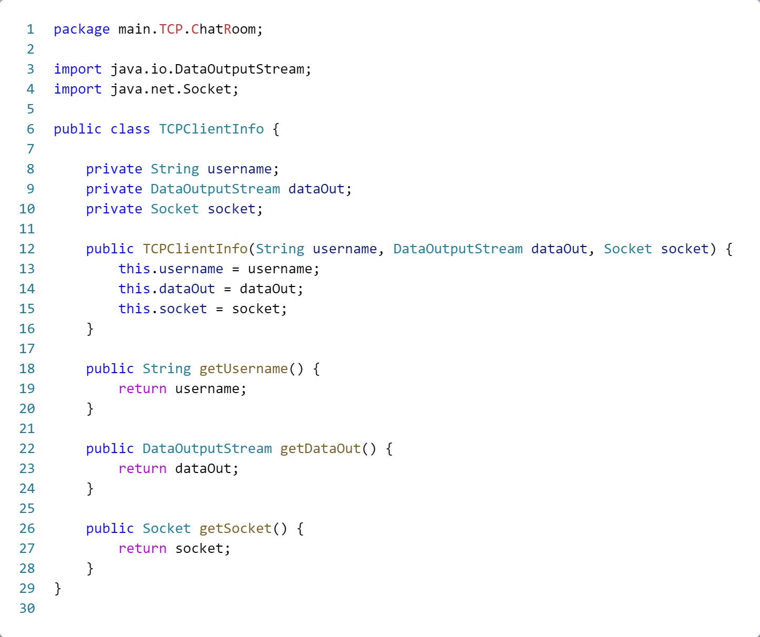

#### TCP – Chương trình Audio Streaming (Phát thanh, phát nhạc)

* **Server**

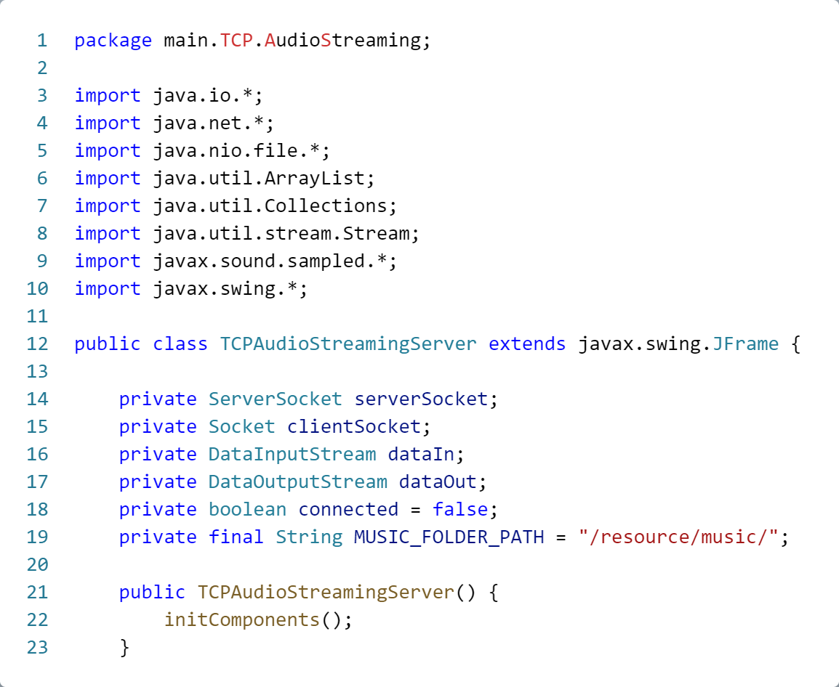

***Khai báo biến:***

+ ServerSocket serverSocket: Đối tượng server socket để chấp nhận kết nối từ client.

+ Socket clientSocket: Đối tượng socket để giao tiếp với client.

+ DataInputStream dataIn: Để đọc dữ liệu từ client.

+ DataOutputStream dataOut: Để gửi dữ liệu đến client.

+ boolean connected: Biến trạng thái để kiểm tra kết nối.

+ final String MUSIC_FOLDER_PATH: Đường dẫn tới thư mục chứa nhạc.

***Phương thức TCPAudioStreamingServer():***

+ Khởi tạo giao diện người dùng bằng cách gọi phương thức initComponents().

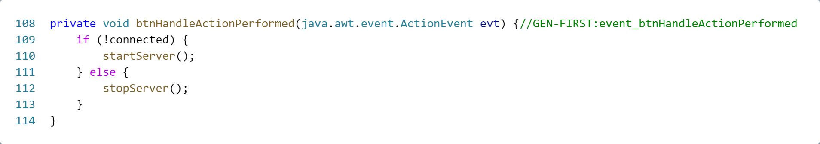

***Phương thức btnHandleActionPerformed():***

+ Xử lý sự kiện khi người dùng nhấn vào nút "Start/Stop".

+ Gọi startServer() nếu chưa kết nối, hoặc stopServer() nếu đã kết nối.

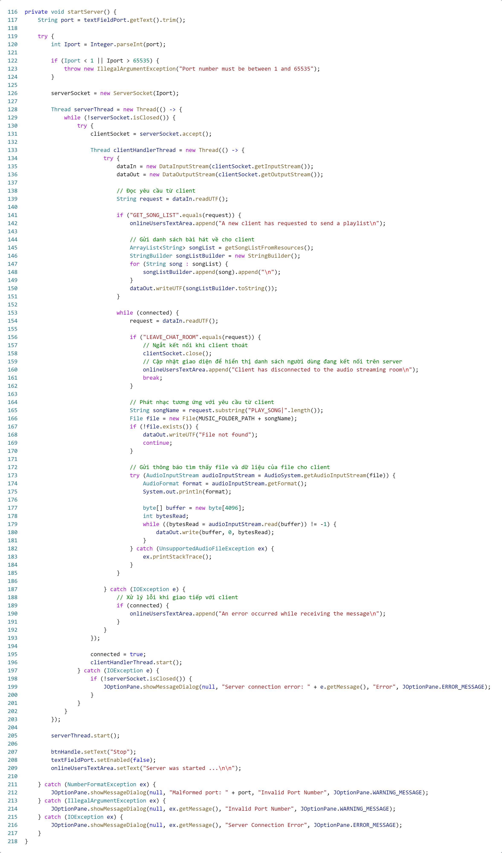

***Phương thức startServer():***

+ Kiểm tra và lấy số cổng từ giao diện người dùng.

+ Khởi tạo server socket và bắt đầu chấp nhận kết nối từ client trong một luồng mới.

+ Khi client kết nối, một luồng mới được tạo ra để xử lý yêu cầu từ client.

Xử lý các yêu cầu từ client, bao gồm yêu cầu danh sách bài hát và yêu cầu phát nhạc.

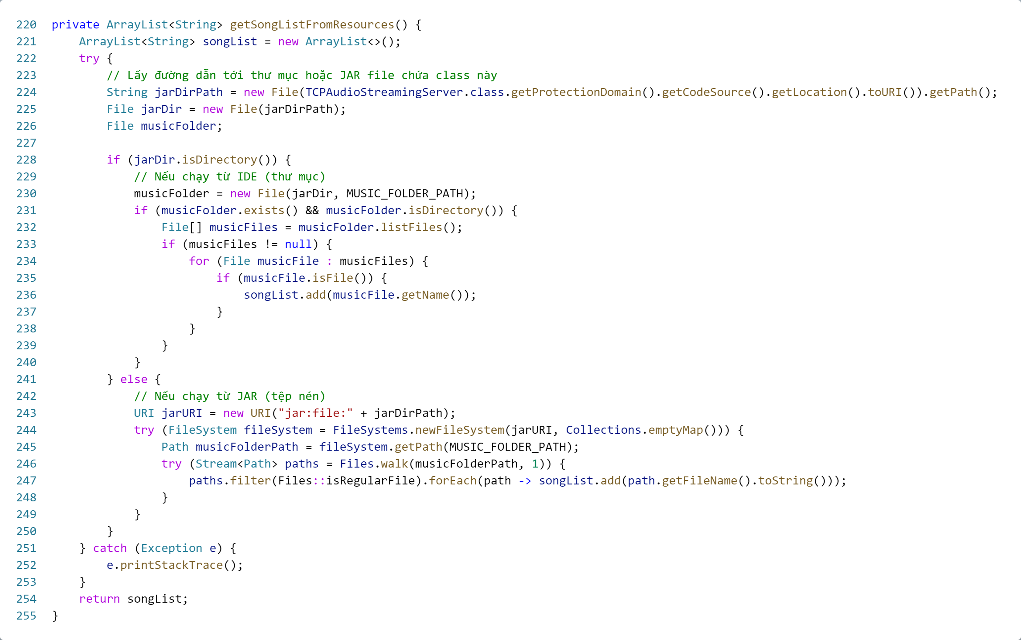

***Phương thức getSongListFromResources():***

+ Lấy danh sách các bài hát từ thư mục resource/music/ cho dù server đang chạy từ IDE hay từ tệp JAR.

+ Nếu chạy từ IDE, sử dụng File để lấy danh sách bài hát.

+ Nếu chạy từ JAR, sử dụng FileSystem để duyệt qua các tệp trong JAR.

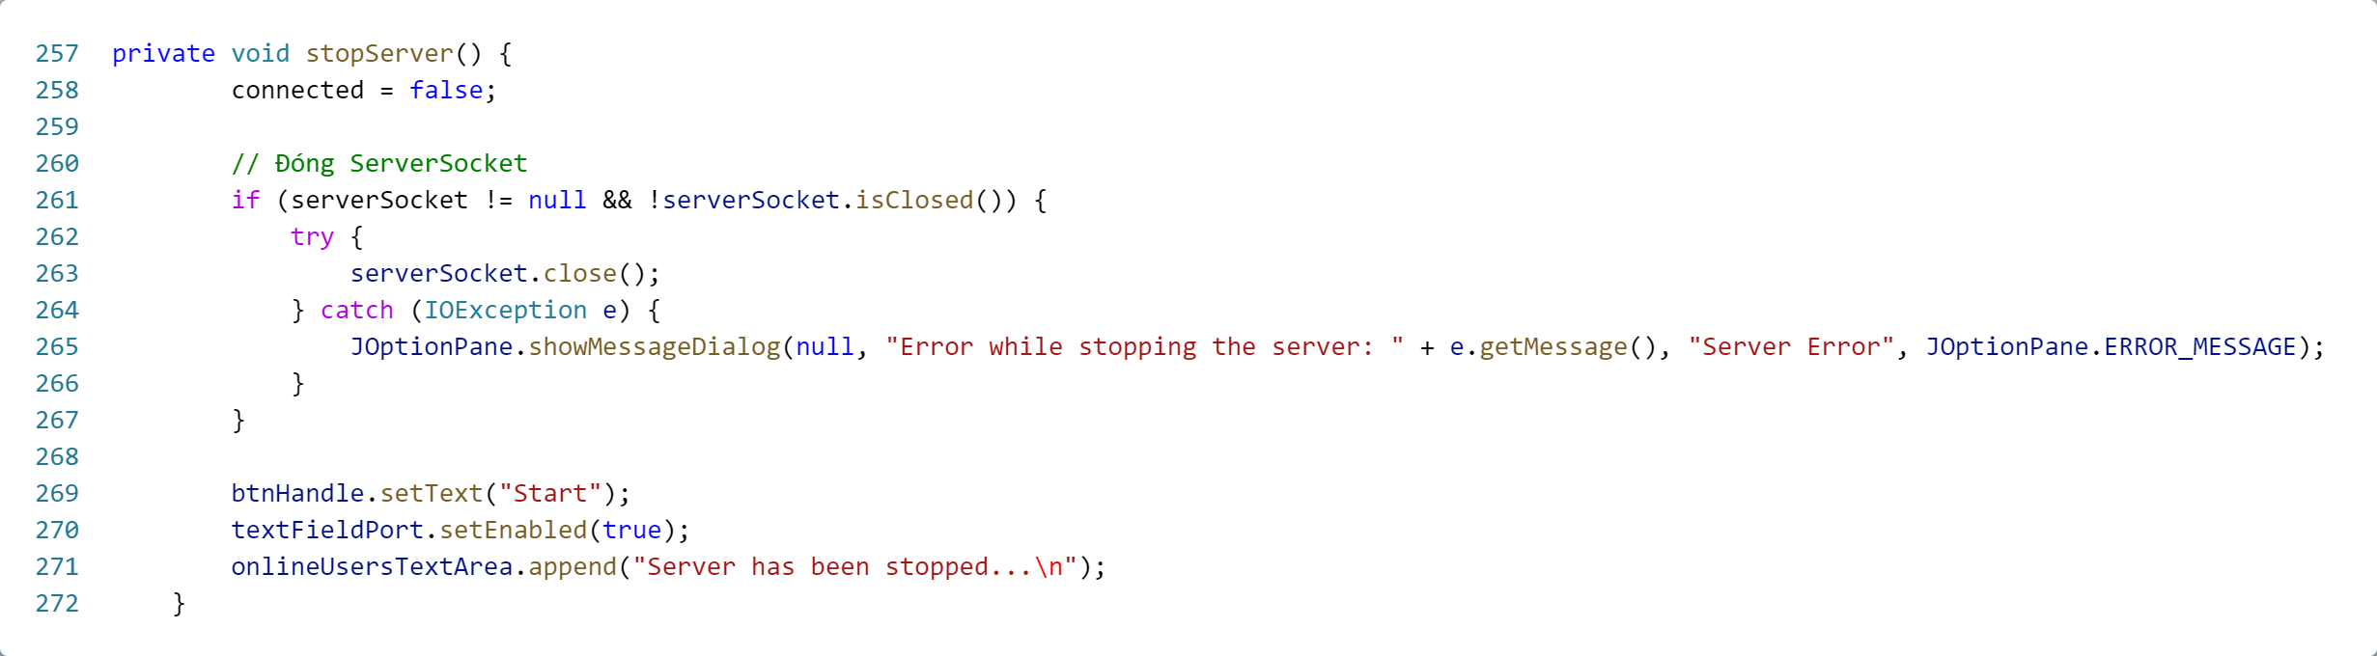

***Phương thức startServer():***

+ Đặt connected thành false để dừng việc chấp nhận các kết nối mới.

+ Đóng ServerSocket nếu nó đang mở.

+ Cập nhật trạng thái giao diện và hiển thị thông báo rằng máy chủ đã dừng.

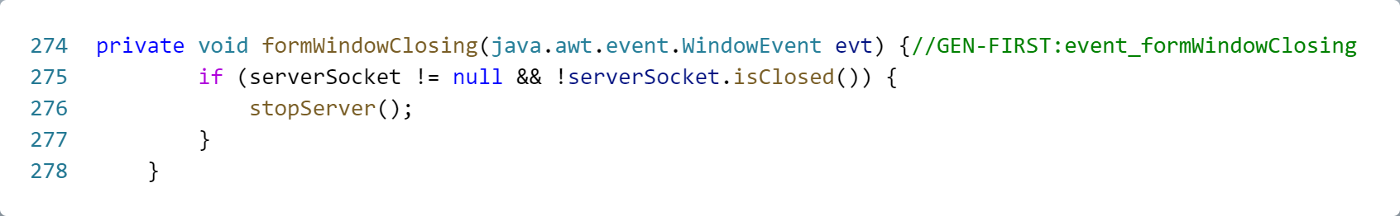

***Phương thức stopServer():***

+ Gọi khi cửa sổ đang được đóng.

+ Nếu máy chủ đang kết nối, gọi stopServer() để đảm bảo kết nối được đóng trước khi đóng cửa sổ.

* **Client**

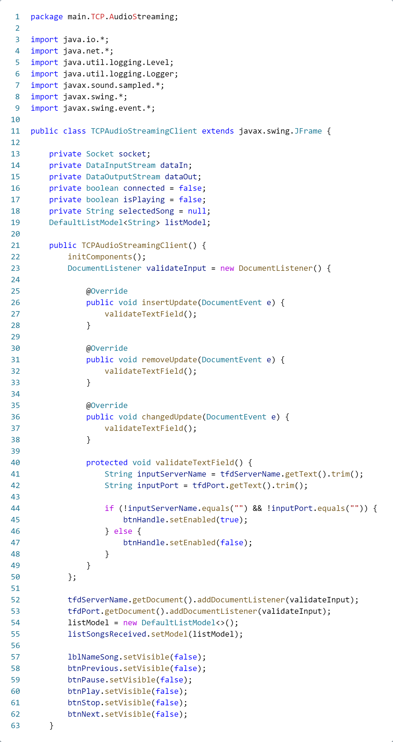

***Khai báo biến:***

+ Socket socket: Đối tượng socket để kết nối với server.

+ DataInputStream dataIn: Đối tượng để đọc dữ liệu từ server.

+ DataOutputStream dataOut: Đối tượng để gửi dữ liệu đến server.

+ boolean connected: Biến trạng thái để kiểm tra xem client đang kết nối hay không.

+ boolean isPlaying: Biến trạng thái để kiểm tra xem client đang phát nhạc hay không.

+ String selectedSong: Biến lưu tên bài hát được chọn. DefaultListModel<String> listModel: Model để quản lý danh sách bài hát nhận được từ server.

***Phương thức TCPAudioStreamingClient():***

+ Khởi tạo giao diện và thêm các DocumentListener để kiểm tra và xác thực đầu vào từ người dùng, khởi tạo model danh sách bài hát.

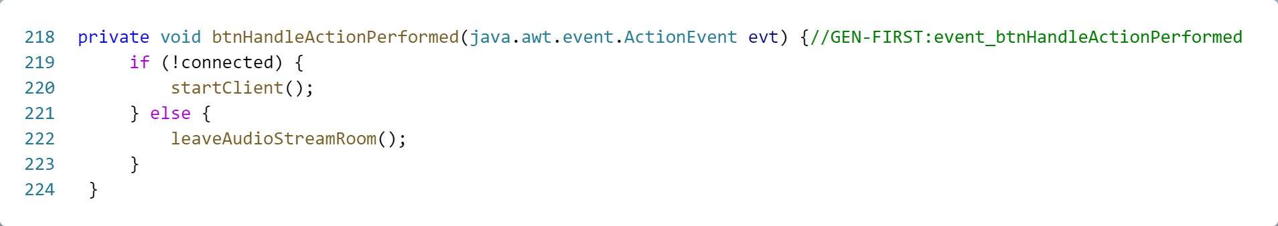

***Phương thức btnHandleActionPerformed():***

+ Xử lý sự kiện khi người dùng nhấn vào nút "Start/Leave".

+ Gọi startClient() nếu chưa kết nối, hoặc leaveAudioStreamRoom() nếu đã kết nối.

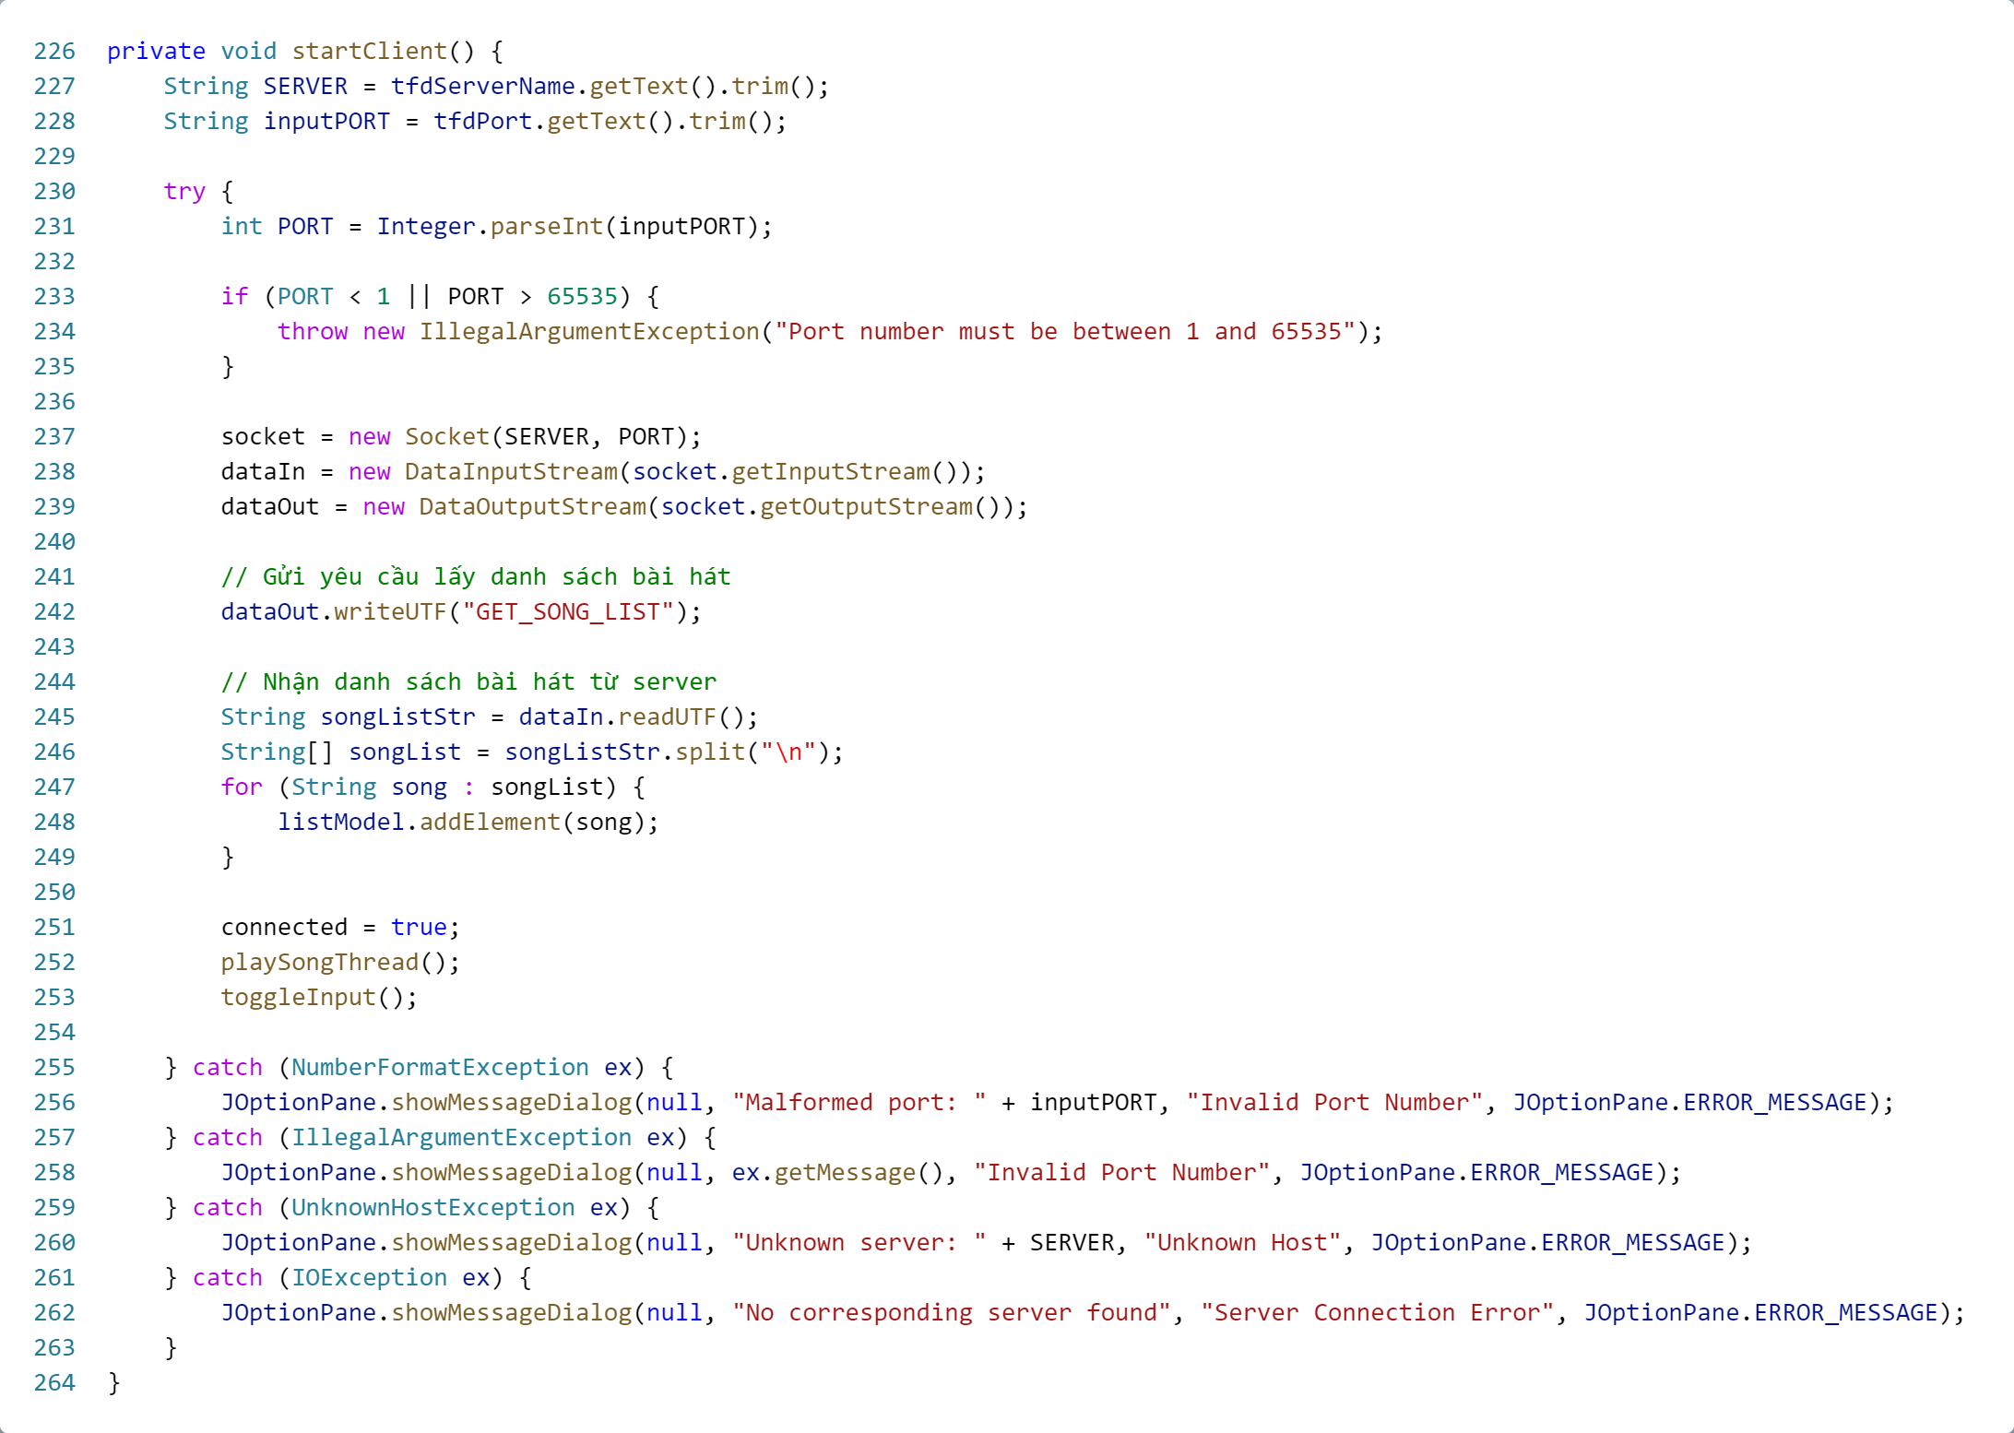

***Phương thức startClient():***

+ Lấy thông tin máy chủ và cổng từ các trường nhập liệu.

+ Tạo Socket để kết nối với máy chủ.

+ Gửi yêu cầu "GET_SONG_LIST" để nhận danh sách bài hát từ máy chủ.

+ Nhận danh sách bài hát và cập nhật listModel.

+ Đánh dấu trạng thái connected là true và gọi playSongThread() để bắt đầu phát nhạc.

+ Gọi toggleInput() để cập nhật trạng thái giao diện.

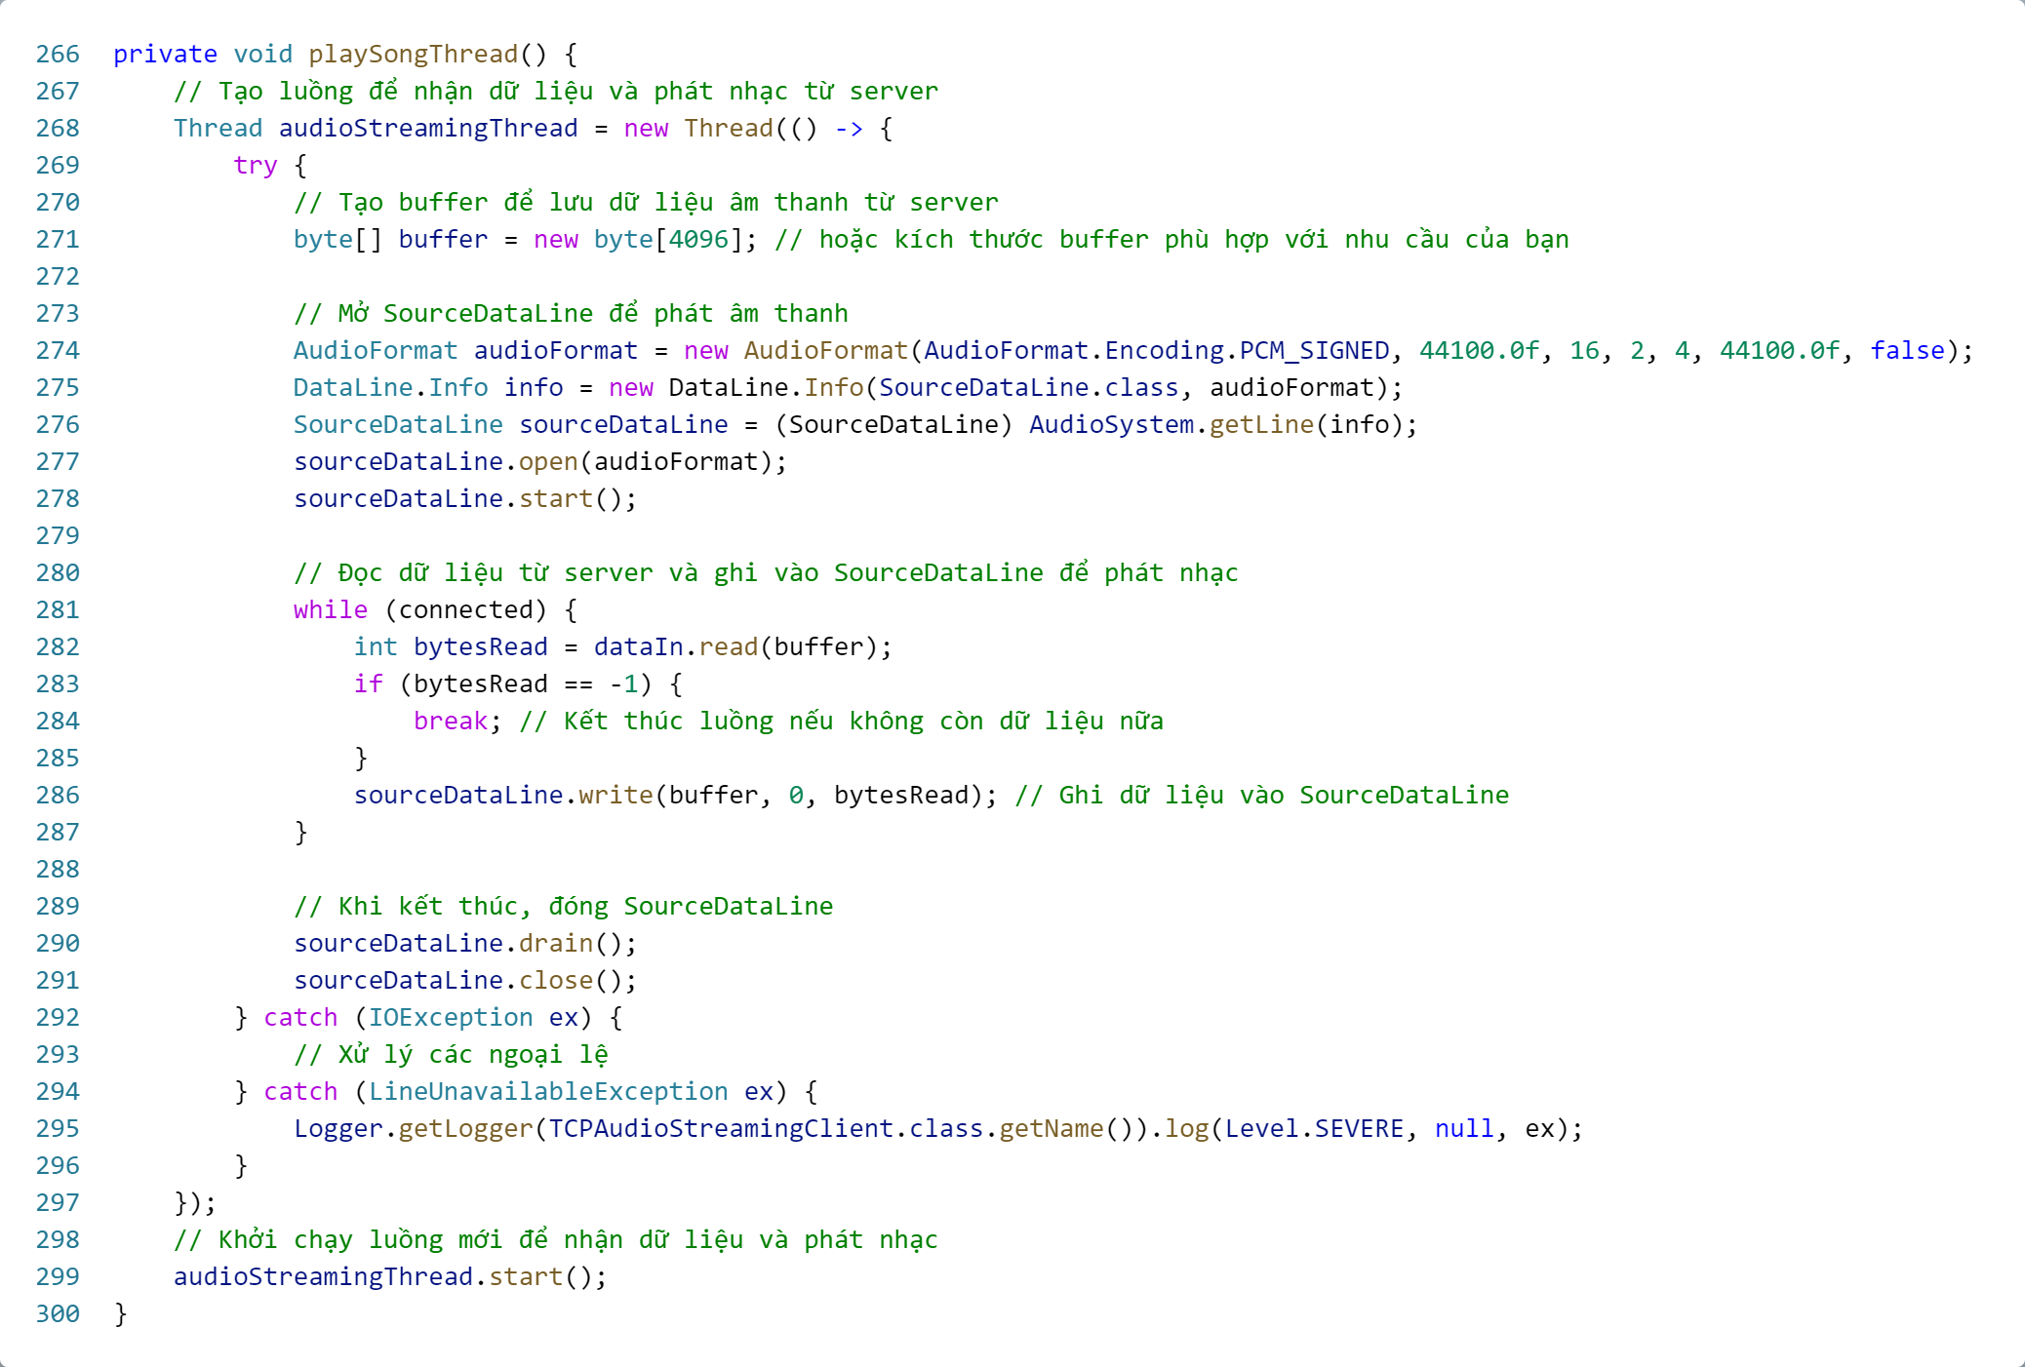

***Phương thức playSongThread():***

+ Tạo một luồng để nhận dữ liệu âm thanh từ máy chủ và phát nhạc.

+ Sử dụng SourceDataLine để phát âm thanh từ dữ liệu nhận được.

+ Đọc dữ liệu từ máy chủ và ghi vào SourceDataLine để phát nhạc.

Đóng SourceDataLine khi kết thúc.

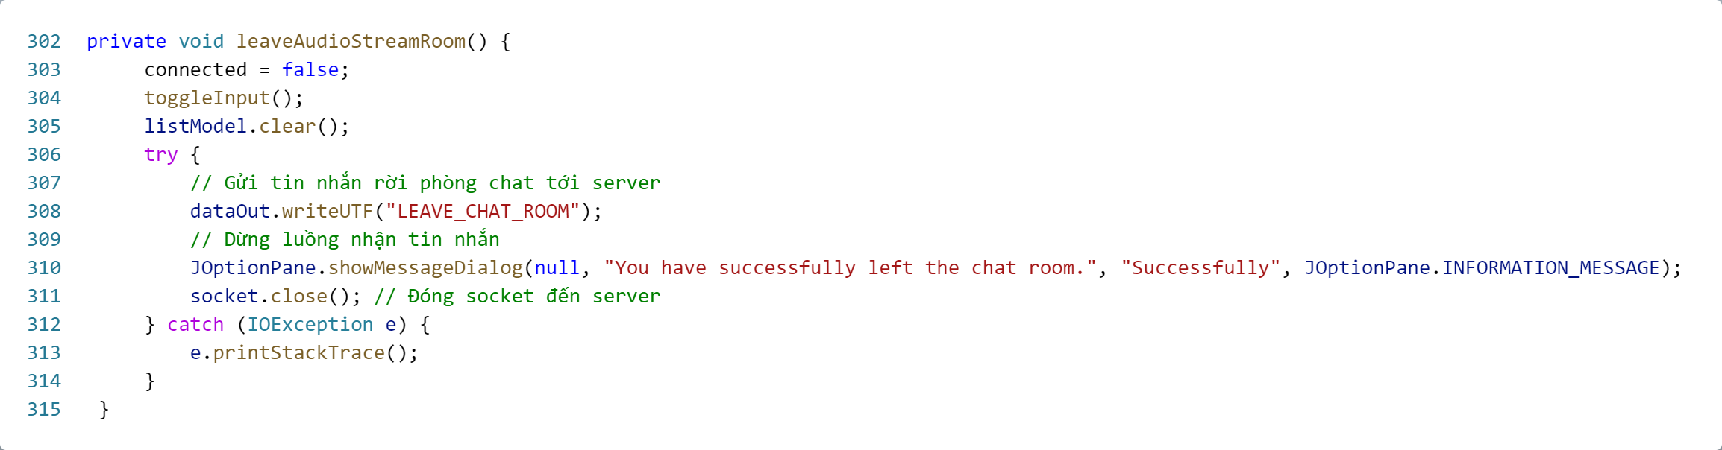

***Phương thức leaveAudioStreamRoom():***

+ Gửi yêu cầu rời phòng stream đến server và ngắt kết nối.

+ Cập nhật giao diện người dùng sau khi ngắt kết nối.

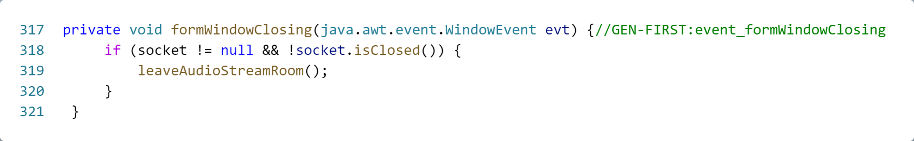

***Phương thức formWindowClosing():***

+ Gọi khi cửa sổ đang được đóng.

+ Nếu máy khách đang kết nối, gọi leaveAudioStreamRoom() để đảm bảo kết nối được đóng trước khi đóng cửa sổ.

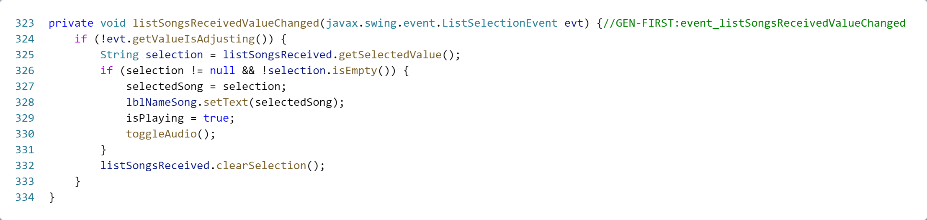

***Phương thức listSongsReceivedValueChanged():***

+ Xử lý sự kiện khi người dùng chọn một bài hát từ danh sách.

+ Cập nhật selectedSong và hiển thị tên bài hát trên giao diện.

+ Gọi toggleAudio() để hiển thị các nút điều khiển âm thanh.

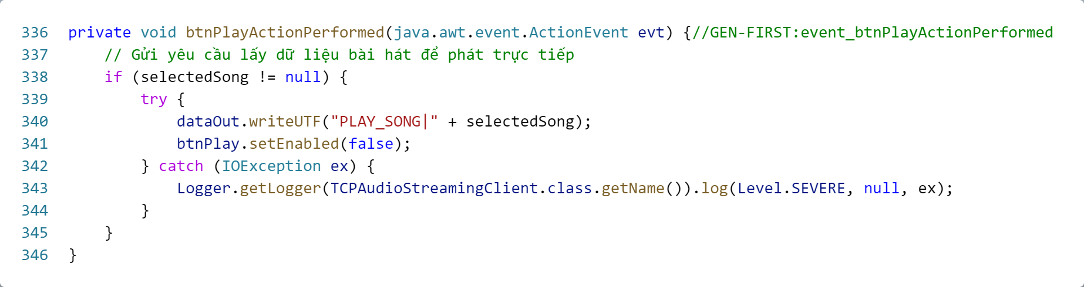

Phương thức btnPlayActionPerformed():

+ Xử lý sự kiện khi người dùng nhấn nút "Play".

+ Gửi yêu cầu "PLAY_SONG" cùng tên bài hát đến máy chủ để phát nhạc.

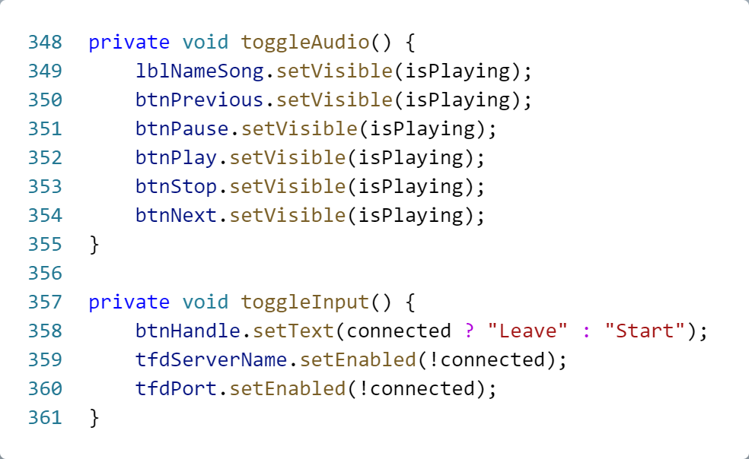

***Các phương thức hỗ trợ khác:***

***+ toggleAudio():*** Hiển thị hoặc ẩn các nút điều khiển âm thanh dựa trên trạng thái phát nhạc.

***+ toggleInput():*** Cập nhật trạng thái các thành phần giao diện dựa trên trạng thái kết nối.

#### TCP – Chương trình File Transfer (Truyền file)

* **Server**

Tương tự với Chương trình Multi Chat Room, nhưng bổ sung thêm tính năng gửi kèm file.

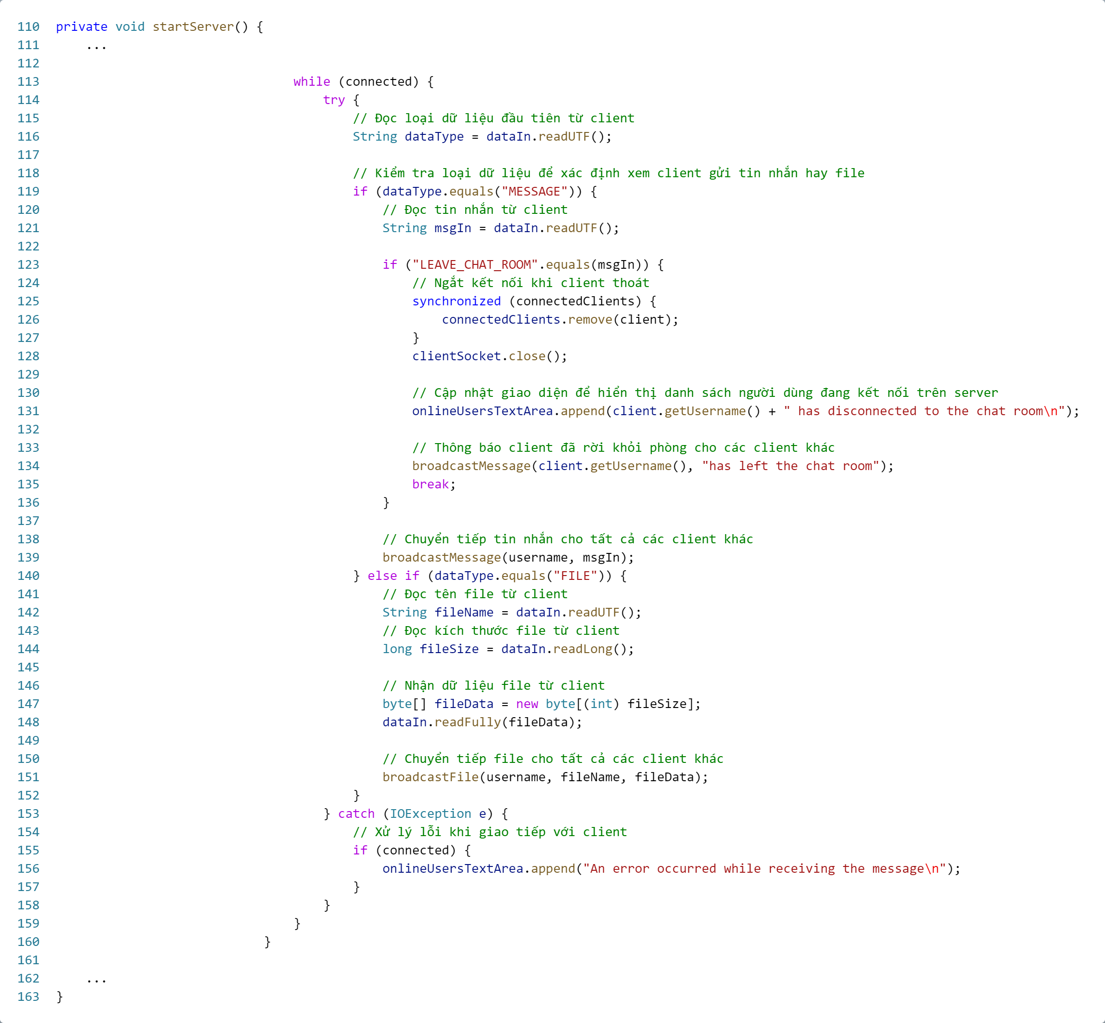

***Phương thức startServer():***

+ Lấy số cổng từ trường nhập liệu và kiểm tra xem cổng có hợp lệ không (1-65535).

+ Tạo một ServerSocket để lắng nghe các kết nối đến từ khách hàng.

+ Tạo một luồng để chấp nhận các kết nối từ nhiều khách hàng đồng thời.

+ Tạo một luồng riêng cho mỗi khách hàng để xử lý yêu cầu.

+ Sử dụng DataInputStream và DataOutputStream để giao tiếp với khách hàng.

+ Đọc tên người dùng từ khách hàng và kiểm tra xem tên người dùng có tồn tại không.

+ Nếu tên người dùng tồn tại, gửi thông báo lỗi. Nếu không, chấp nhận và thêm vào danh sách khách hàng.

+ Gửi danh sách người dùng hiện tại cho khách hàng mới.

+ Thêm khách hàng mới vào danh sách và thông báo cho các khách hàng khác.

+ Đọc loại dữ liệu từ khách hàng (tin nhắn hoặc file).

+ Chuyển tiếp tin nhắn hoặc file cho tất cả khách hàng khác.

+ Xử lý việc khách hàng rời phòng chat.

+ Xử lý các lỗi xảy ra khi giao tiếp với khách hàng và cập nhật giao diện.

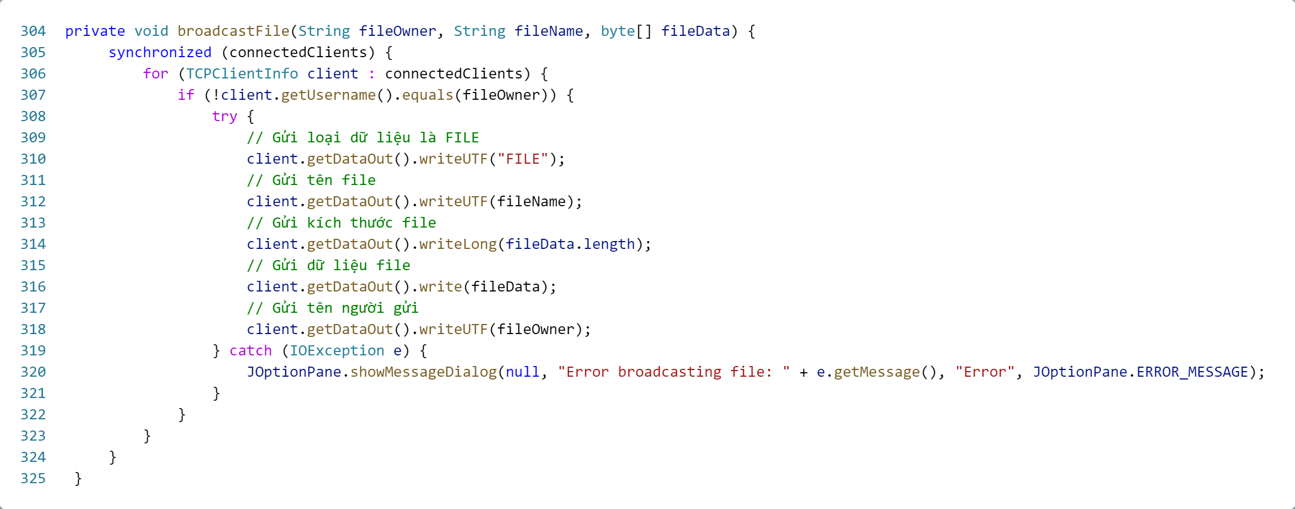

***Phương thức broadcastFile():***

+ Phương thức được đồng bộ hóa trên danh sách connectedClients để đảm bảo tính toàn vẹn dữ liệu khi truy cập từ nhiều luồng.

+ Duyệt qua tất cả các khách hàng trong danh sách connectedClients.

+ Bỏ qua khách hàng là chủ sở hữu file (người gửi file).

+ Gửi loại dữ liệu là "FILE".

+ Gửi tên file và kích thước file.

+ Gửi dữ liệu file.

+ Gửi tên người gửi file.

+ Nếu có lỗi khi gửi file, hiển thị thông báo lỗi qua JOptionPane.

* **Client**

Tương tự với Chương trình Multi Chat Room, nhưng bổ sung thêm tính năng gửi nhận và download file.

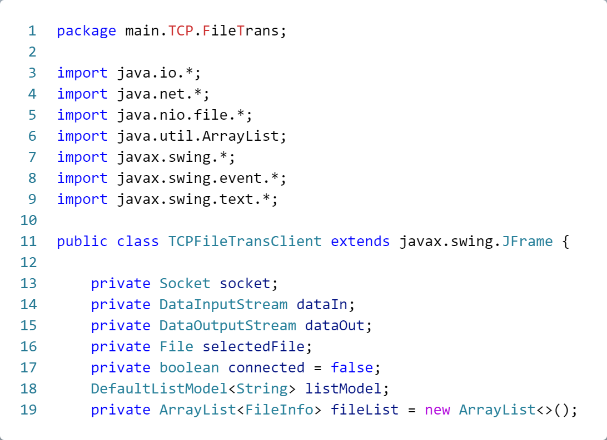

***Khai báo biến:***

+ socket, dataIn, dataOut: Các biến dùng để kết nối và trao đổi dữ liệu với máy chủ.

+ selectedFile: Tập tin được chọn để gửi.

+ connected: Biến trạng thái để kiểm tra xem có đang kết nối tới máy chủ hay không.

+ listModel: Mô hình danh sách để hiển thị các tập tin nhận được.

+ fileList: Danh sách lưu trữ thông tin các tập tin nhận được.

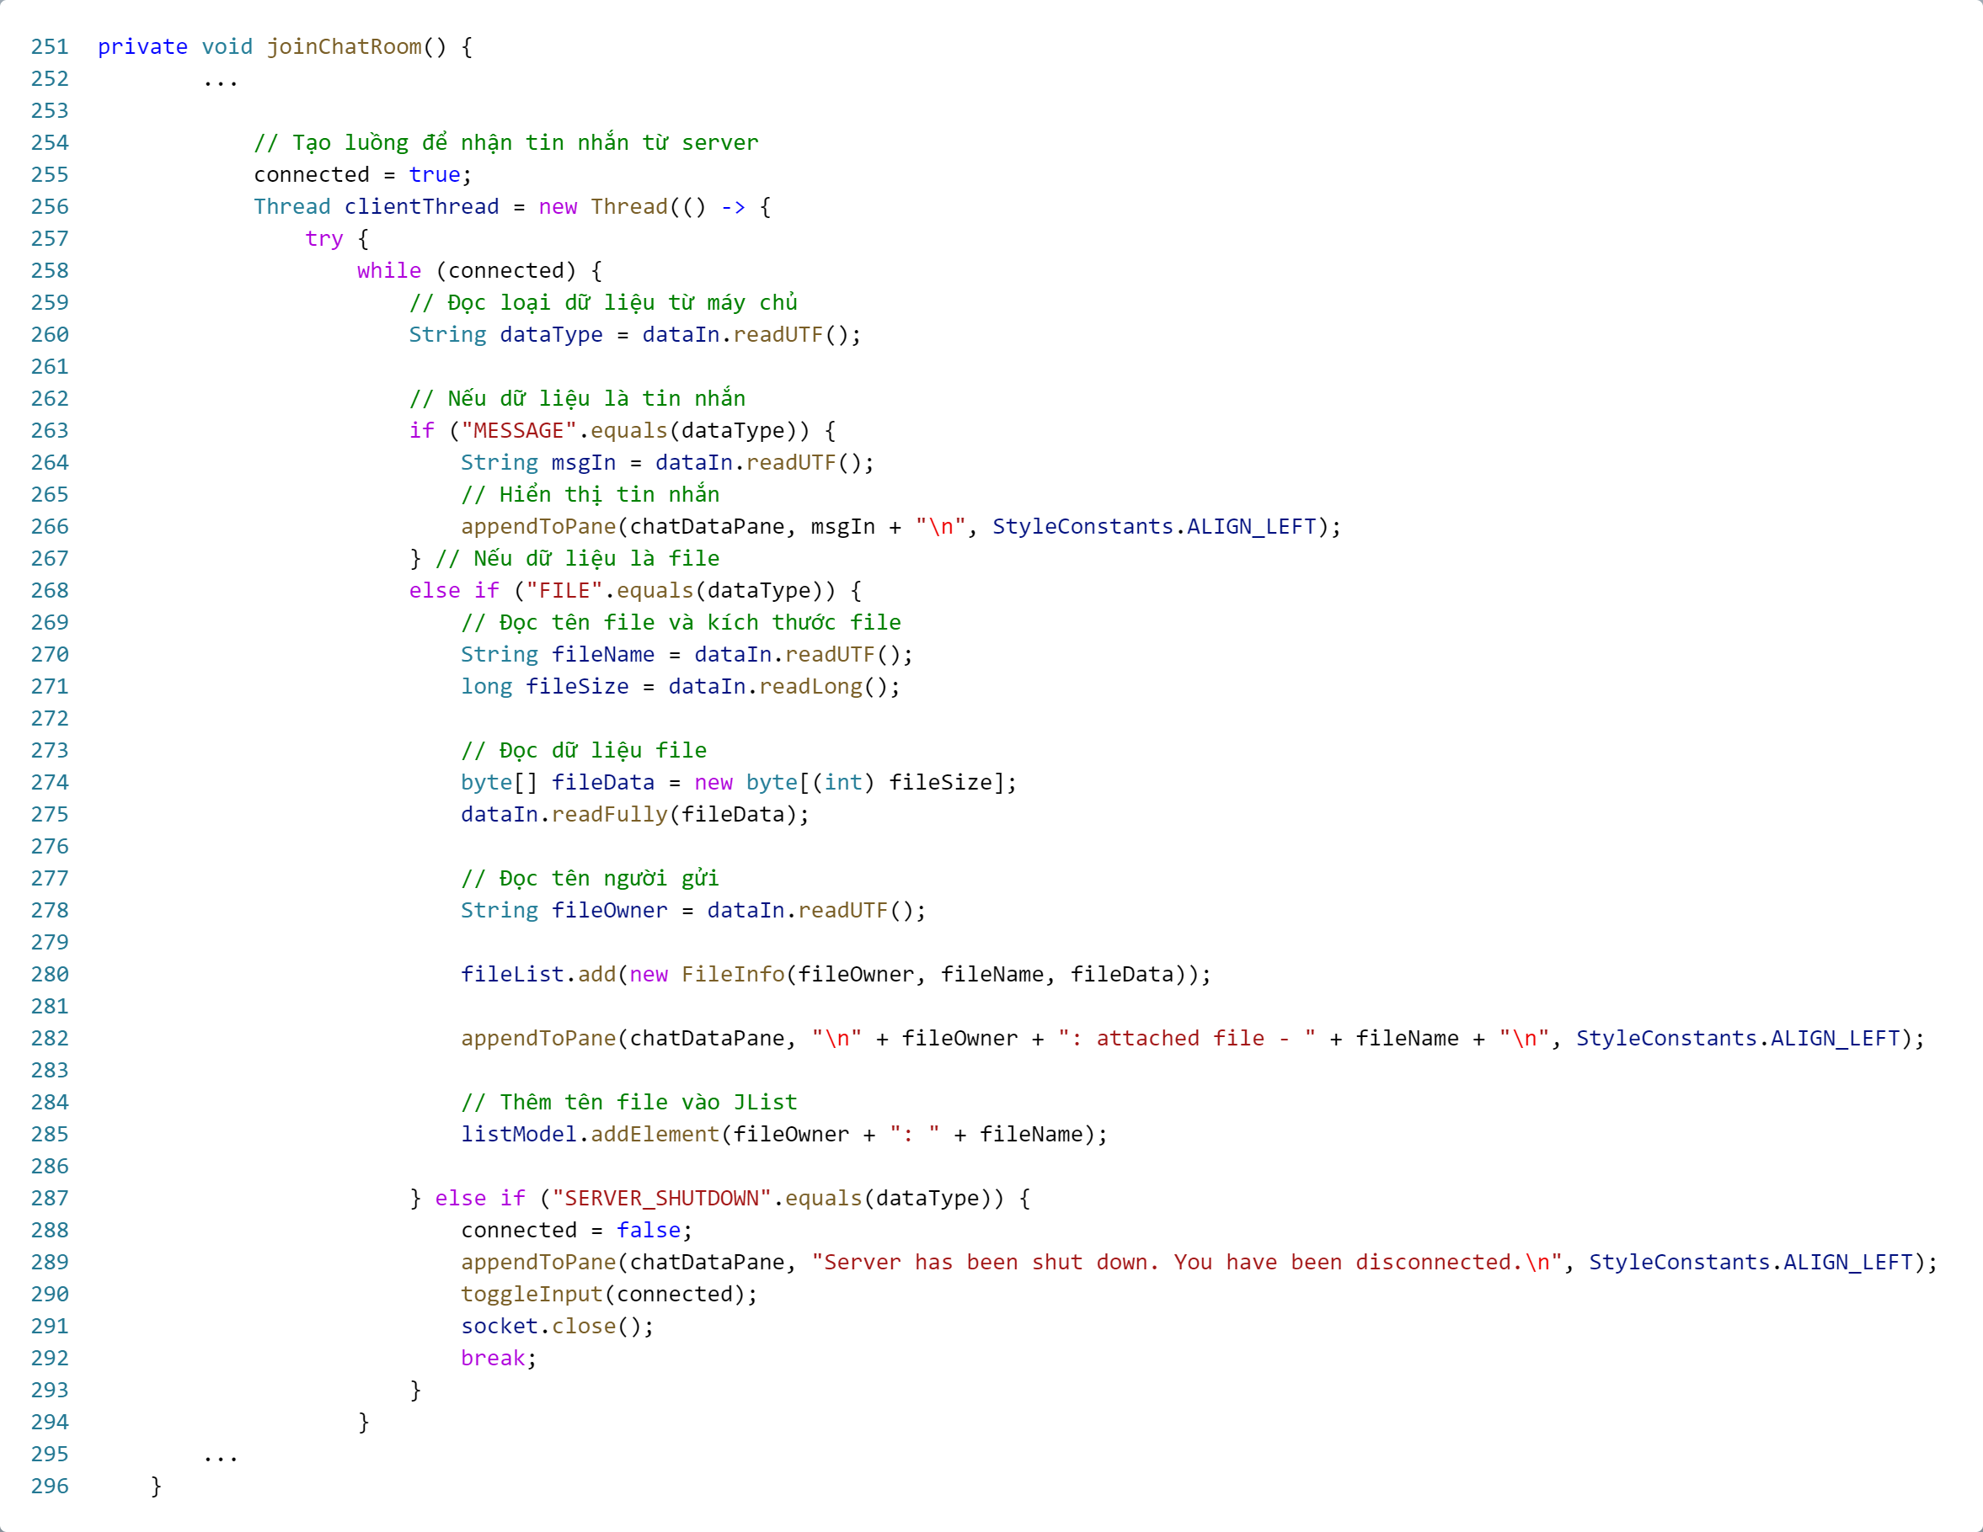

***Phương thức joinChatRoom():***

+ Kết nối đến server với địa chỉ và cổng được cung cấp.

+ Đăng ký tên người dùng và xử lý phản hồi từ server.

+ Tạo một luồng để nhận và xử lý tin nhắn hoặc file từ server.

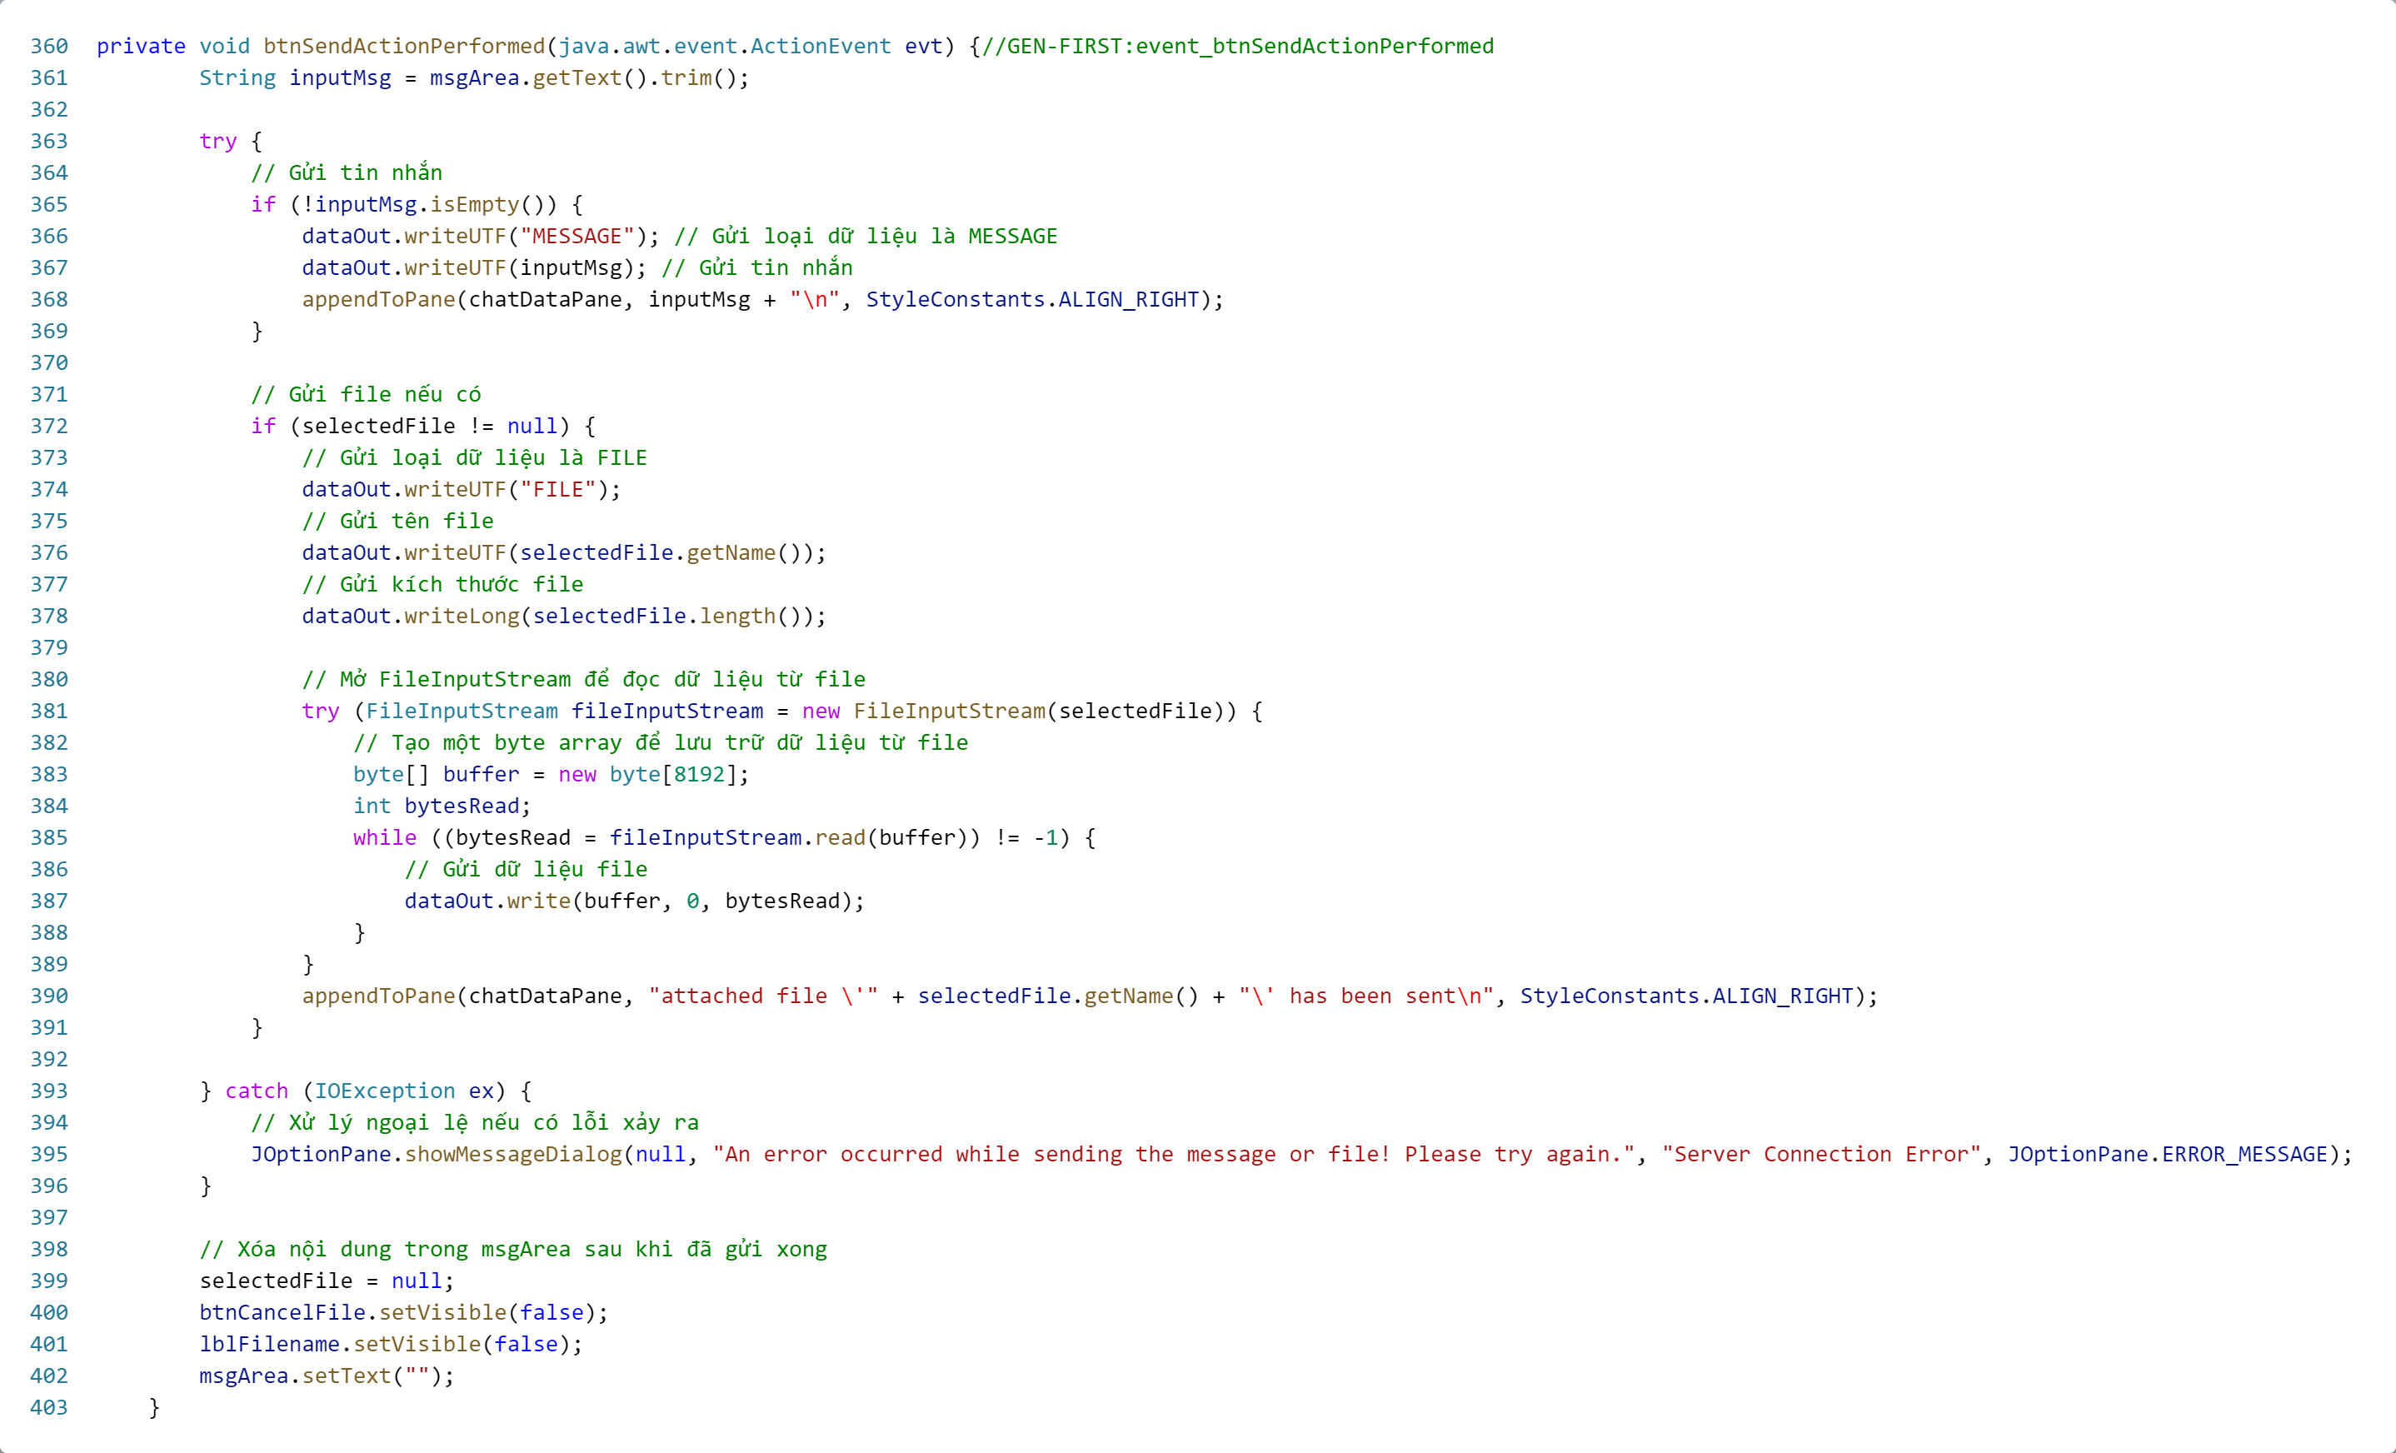

***Phương thức btnSendActionPerformed():***

+ Gửi tin nhắn và file (nếu có) đến server.

+ Hiển thị tin nhắn đã gửi lên giao diện và xóa nội dung trong trường nhập liệu.

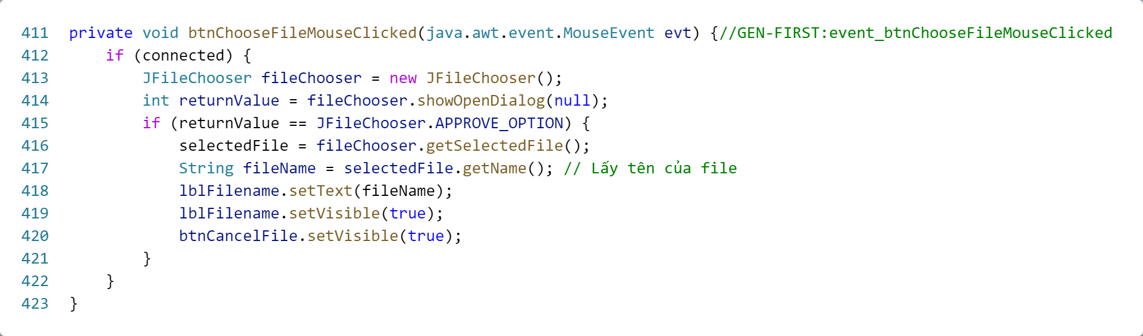

***Phương thức btnChooseFileMouseClicked():***

+ Mở hộp thoại chọn file, nếu có file được chọn, hiển thị tên file và nút hủy.

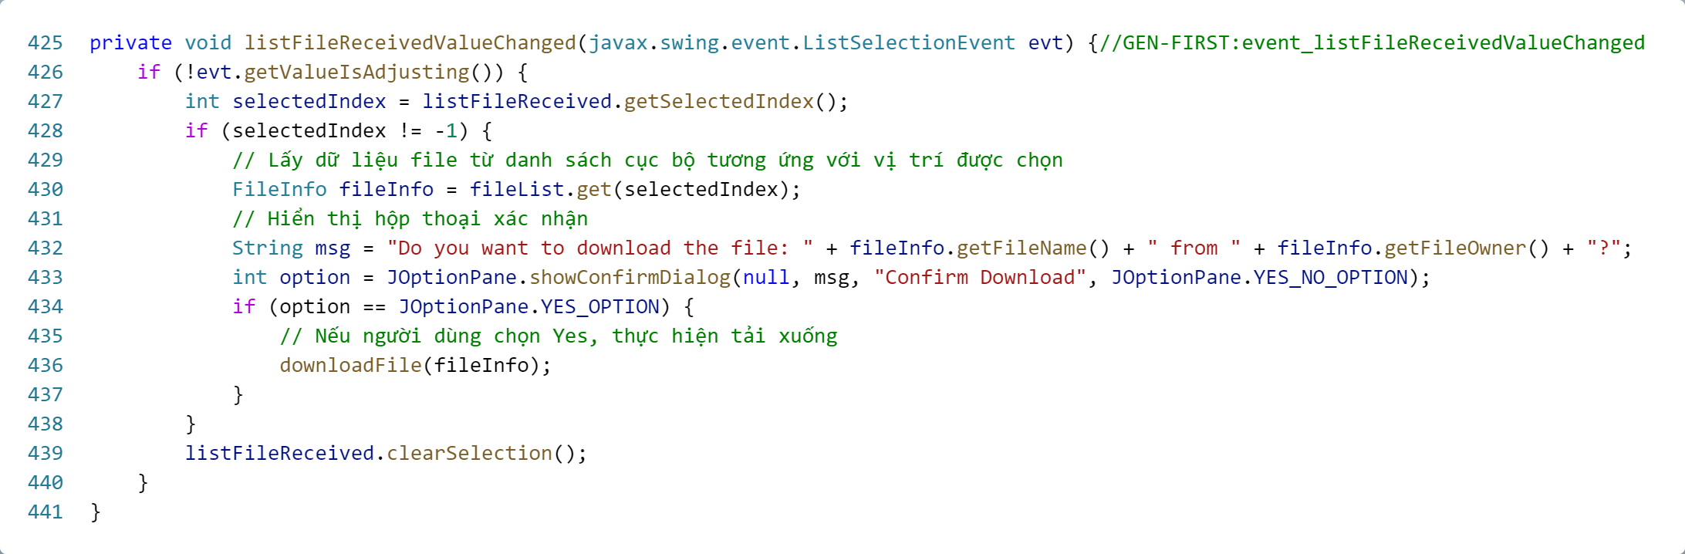

***Phương thức listFileReceivedValueChanged():***

+ Khi một file trong danh sách được chọn, hiển thị hộp thoại xác nhận tải xuống. Nếu người dùng chọn "Yes", sẽ tải file xuống.

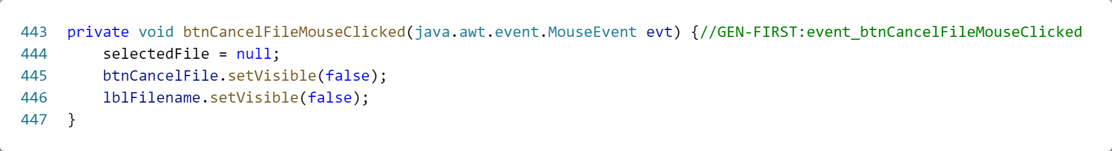

***Phương thức btnCancelFileMouseClicked():*** Hủy file đã chọn, ẩn nhãn tên file và nút hủy.

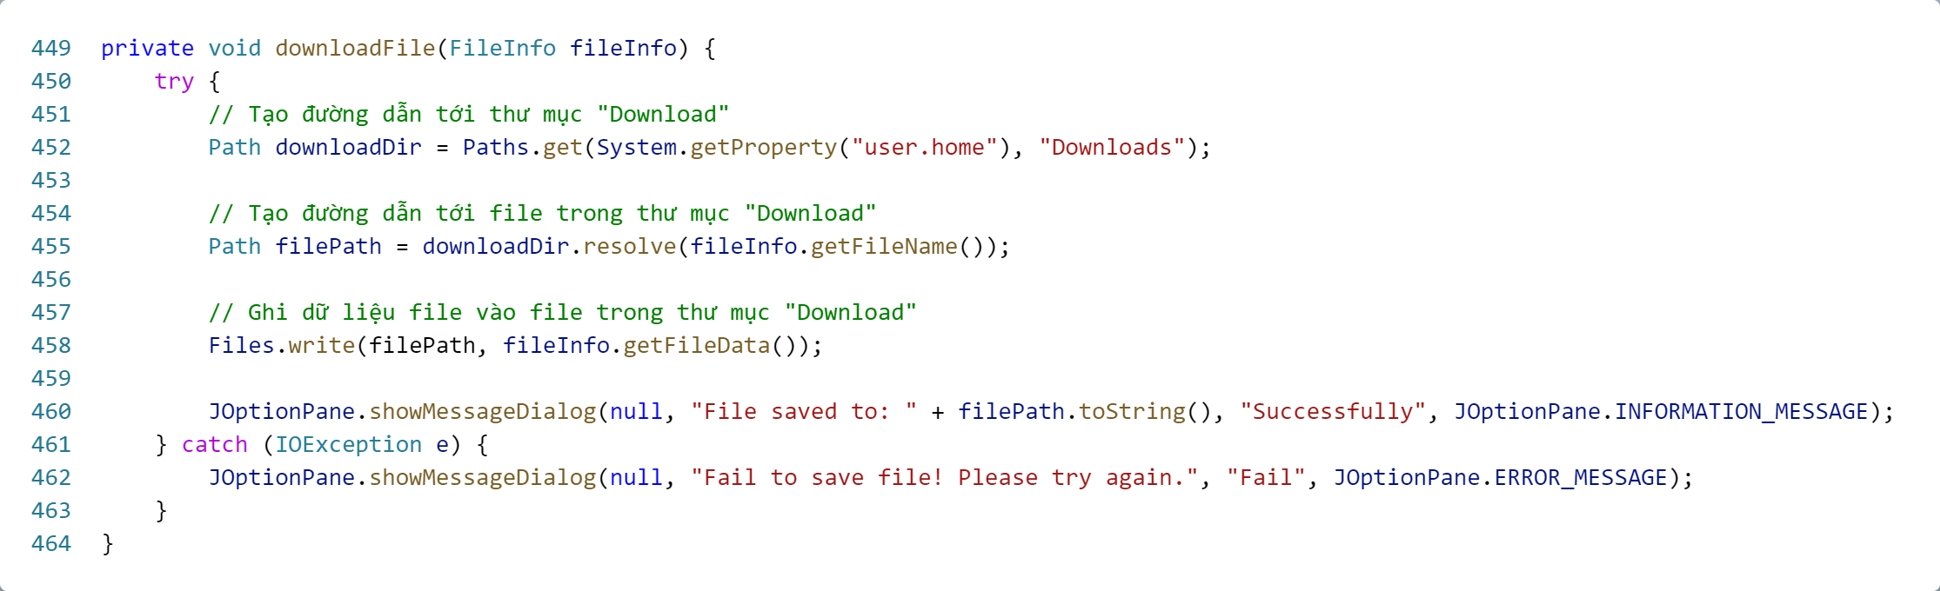

***Phương thức downloadFile(FileInfo fileInfo):***

+ Lưu dữ liệu file vào thư mục "Downloads" trên máy người dùng và hiển thị thông báo thành công hoặc thất bại.

* **FileInfo Class**

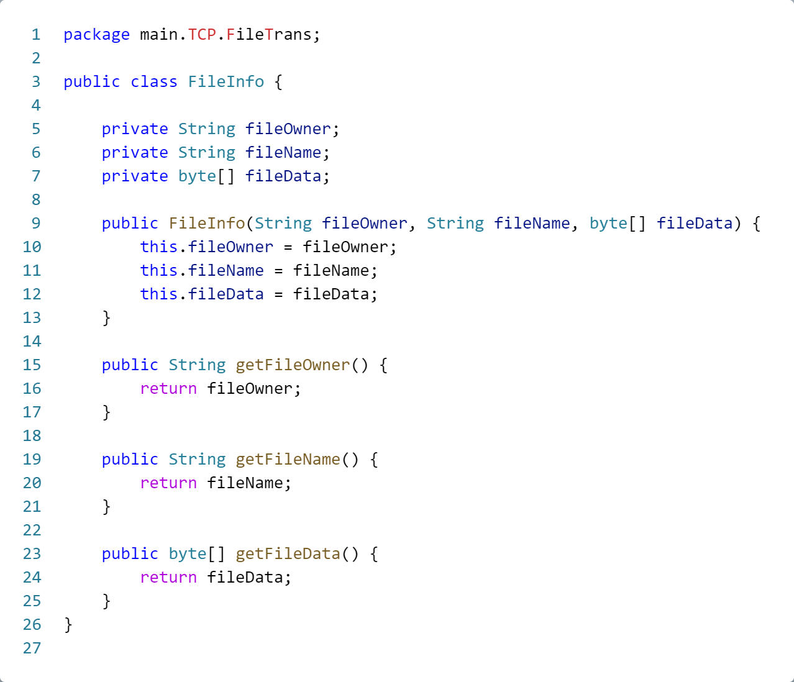

#### TCP – Chương trình File Encrypt AES (Mã hóa file)

* **Server**

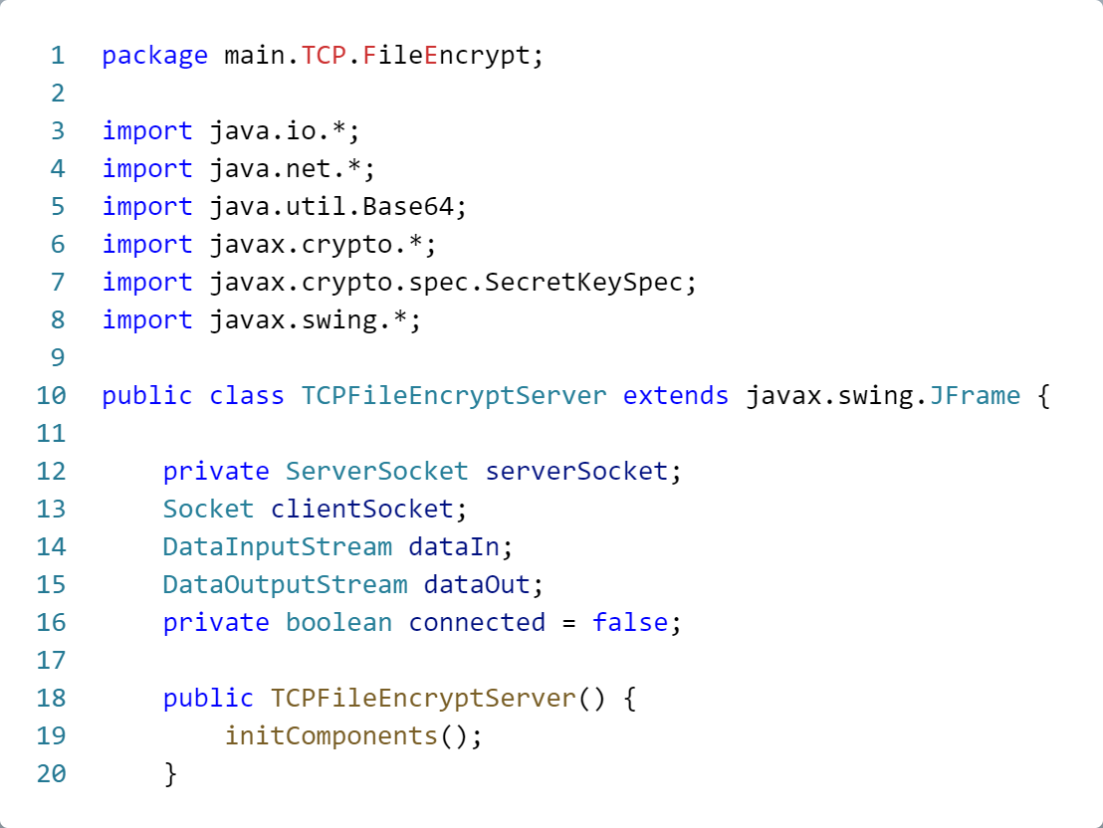

***Khai báo biến:***

+ serverSocket: Đối tượng ServerSocket để chấp nhận các kết nối từ các client.

+ clientSocket: Đối tượng Socket đại diện cho kết nối tới client.

+ dataIn: Đối tượng DataInputStream để đọc dữ liệu từ client.

+ dataOut: Đối tượng DataOutputStream để gửi dữ liệu đến client.

+ connected: Biến boolean để xác định trạng thái kết nối của server.

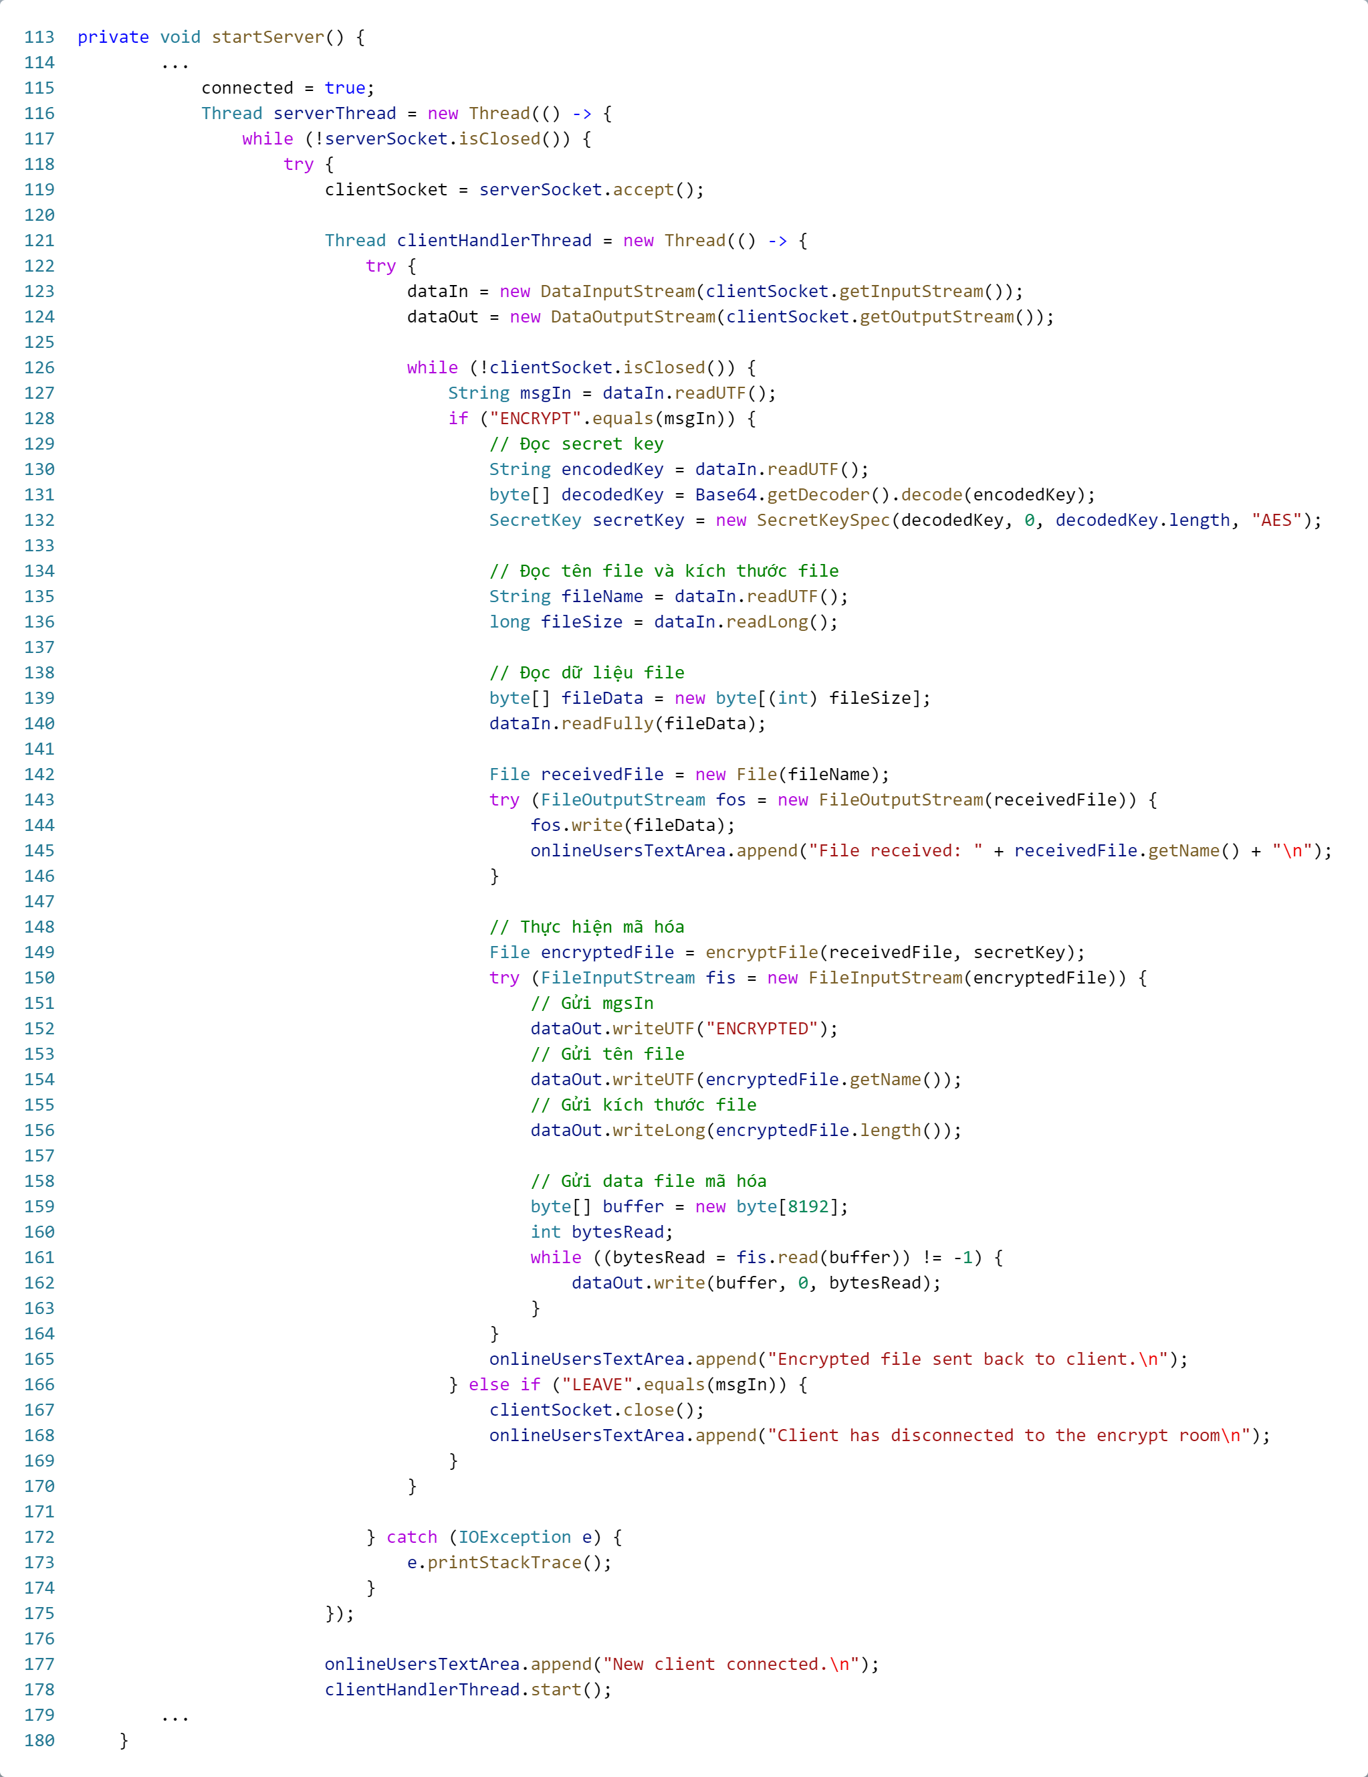

***Phương thức startServer():***

+ Khởi tạo một server socket trên cổng được chỉ định.

+ Chấp nhận kết nối từ client và tạo một luồng xử lý riêng cho mỗi client.

+ Trong quá trình kết nối, đọc tin nhắn từ client. Nếu tin nhắn là "ENCRYPT", thực hiện việc nhận và mã hóa file, sau đó gửi file mã hóa lại cho client.

+ Nếu tin nhắn là "LEAVE", ngắt kết nối với client.

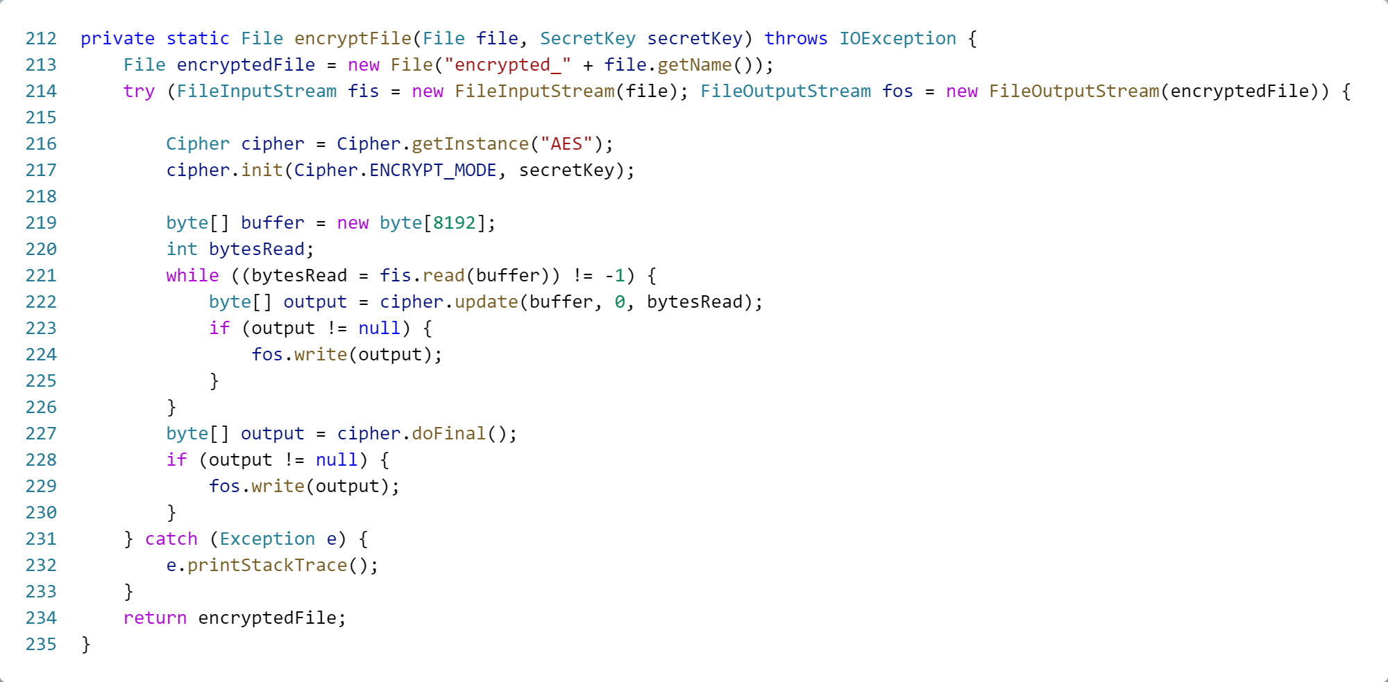

***Phương thức encryptFile(File file, SecretKey secretKey):***

+ Mã hóa một file bằng thuật toán AES sử dụng một secret key đã cho.

+ Đọc dữ liệu từ file, mã hóa và ghi dữ liệu đã mã hóa vào một file mới.

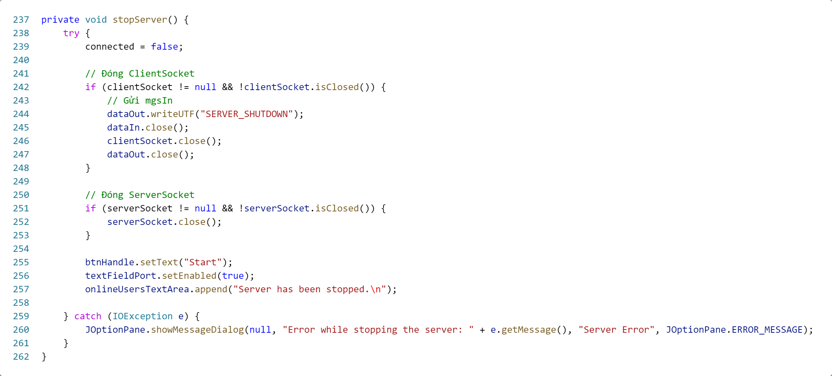

***Phương thức stopServer():*** Dừng máy chủ và đóng tất cả các kết nối đang mở.

* **Client**

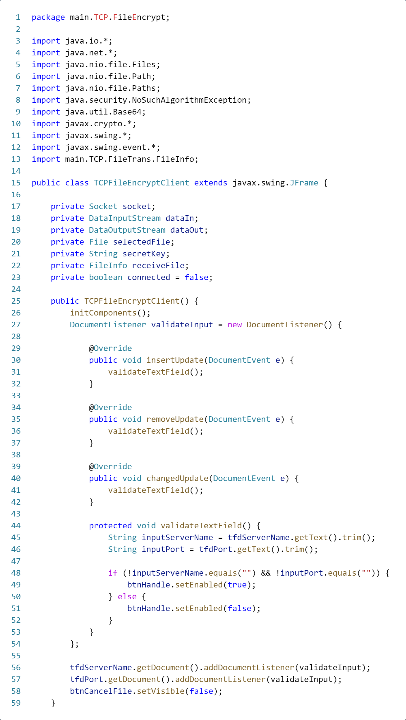

***Khai báo biến:***

+ socket: Đối tượng Socket để kết nối tới máy chủ.

+ dataIn: Đối tượng DataInputStream để nhận dữ liệu từ máy chủ.

+ dataOut: Đối tượng DataOutputStream để gửi dữ liệu tới máy chủ.

+ selectedFile: Đối tượng File đại diện cho tệp tin được chọn để gửi.

+ secretKey: Chuỗi lưu trữ khóa bí mật được sử dụng để mã hóa tệp tin.

+ receiveFile: Đối tượng FileInfo đại diện cho tệp tin đã được mã hóa nhận được từ máy chủ.

+ connected: Biến boolean để xác định trạng thái kết nối với máy chủ.

***Phương thức TCPFileEncryptClient():*** Khởi tạo giao diện của client và thiết lập sự kiện cho các thành phần giao diện.

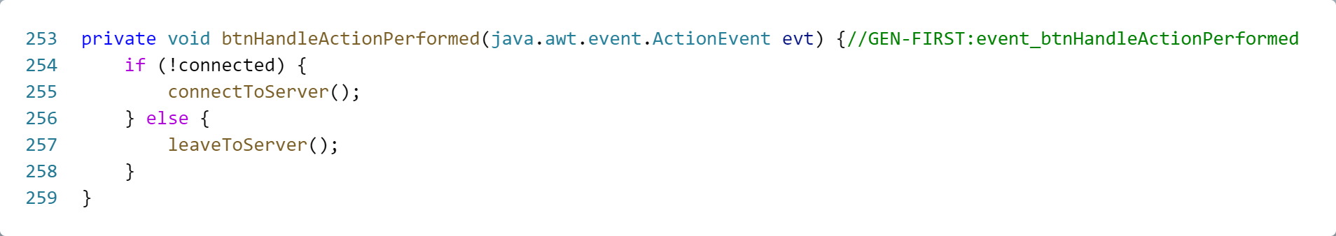

***Phương thức btnHandleActionPerformed():*** Xử lý sự kiện khi người dùng nhấn nút "Connect/Leave".

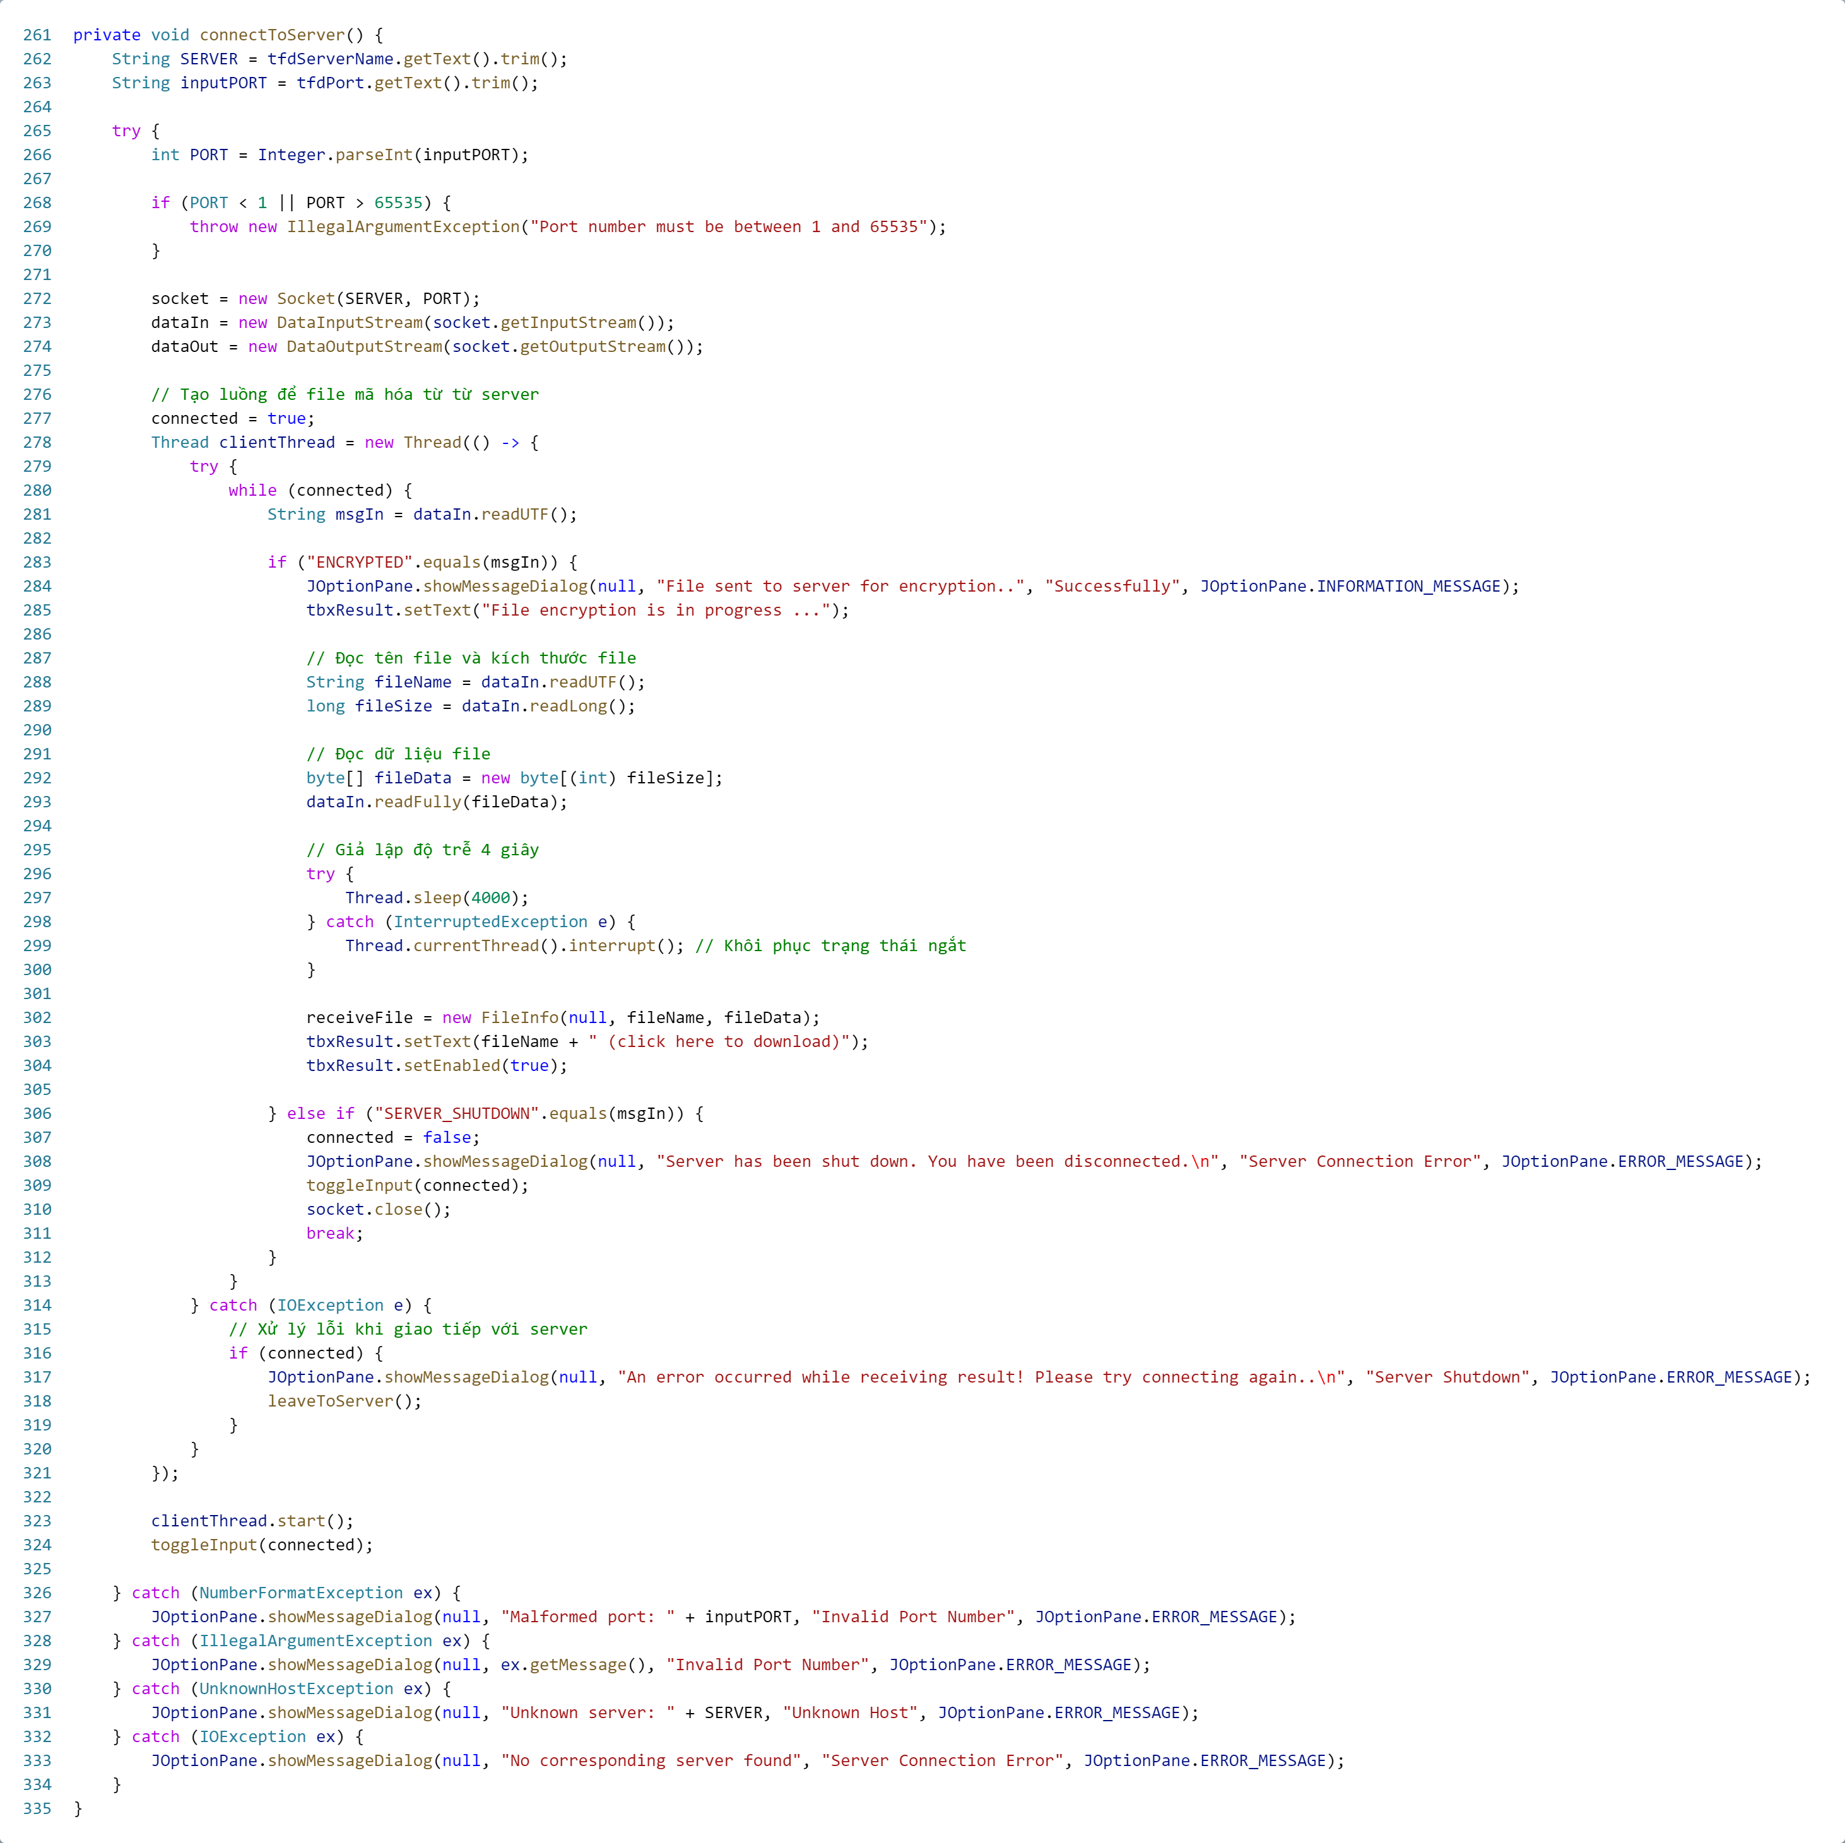

***Phương thức connectToServer():***

+ Kết nối đến server và khởi tạo luồng để nhận dữ liệu từ server.

+ Xử lý các ngoại lệ và hiển thị thông báo tương ứng.

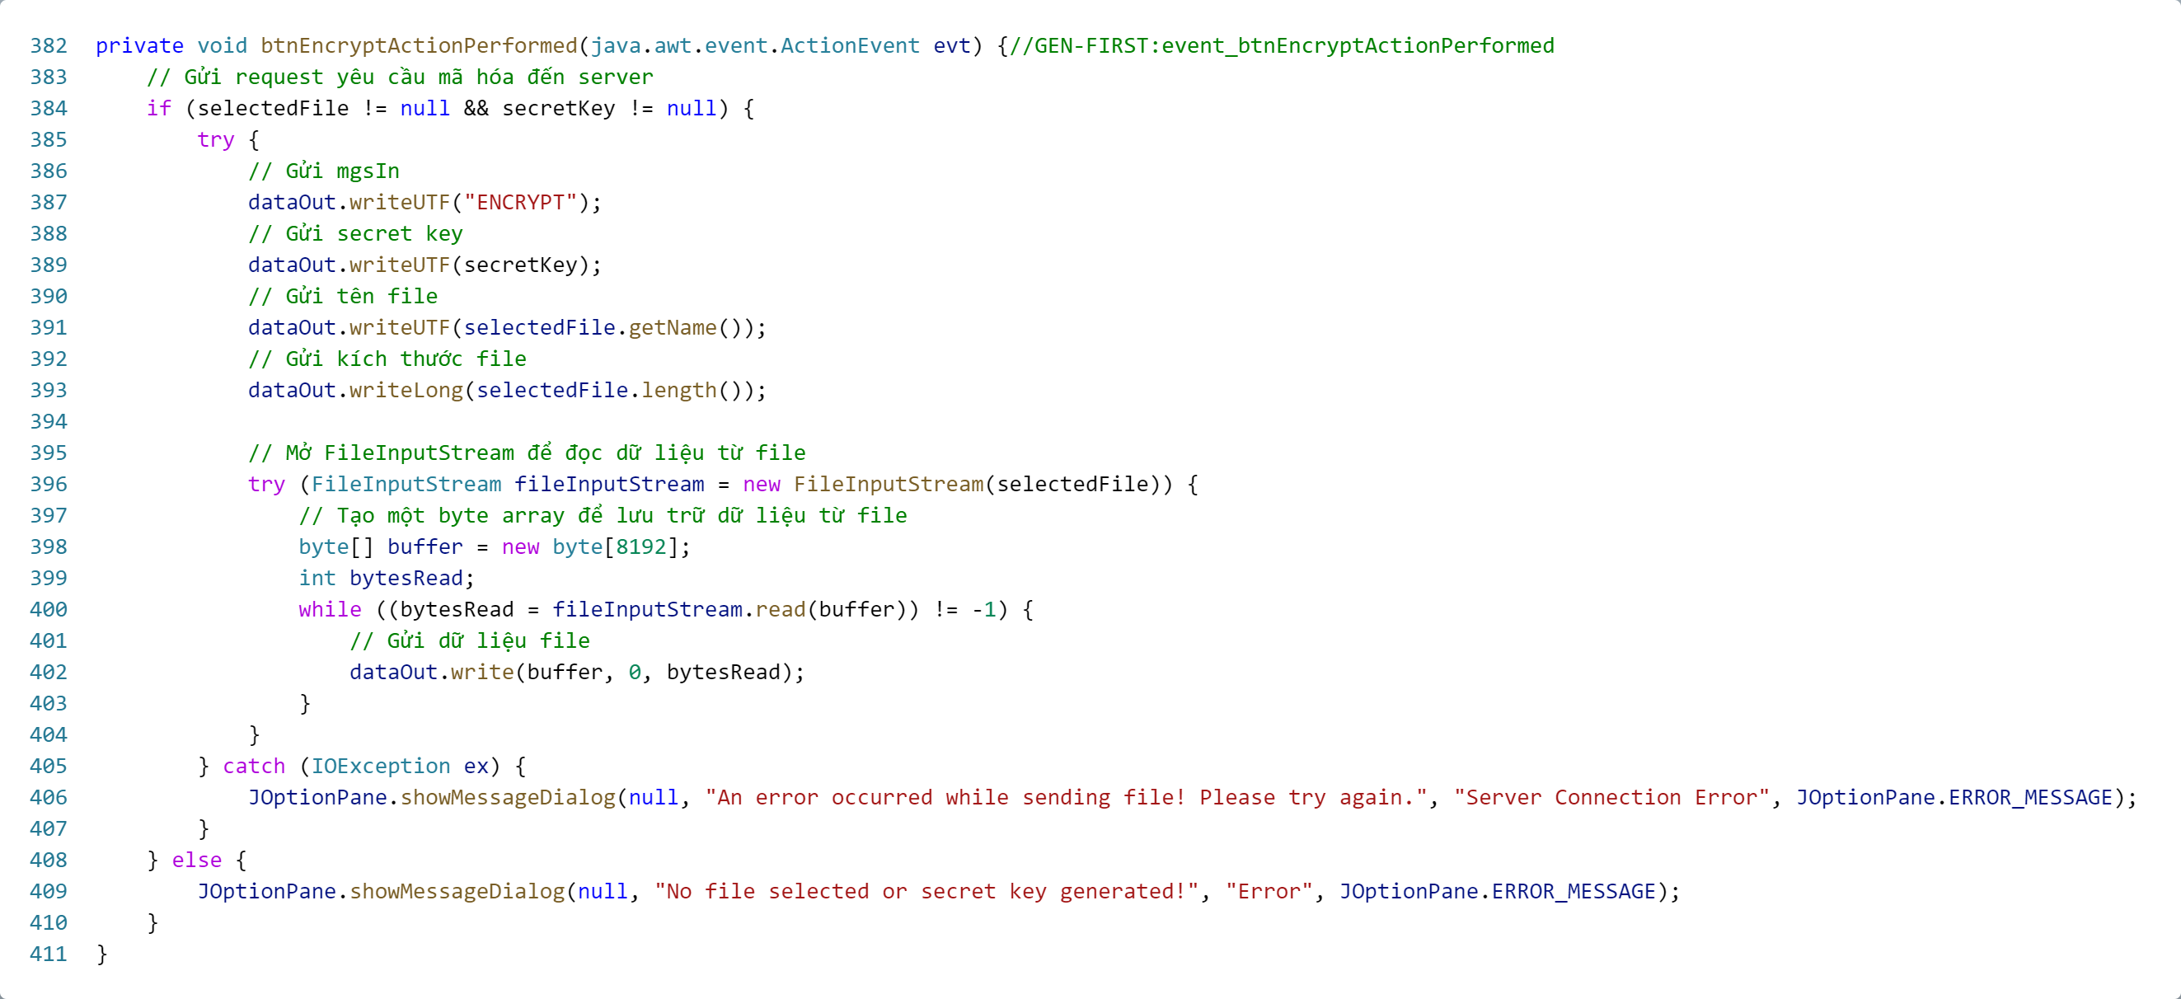

***Phương thức btnEncryptActionPerformed(ActionEvent evt):***

+ Gửi yêu cầu mã hóa file đến server cùng với secret key đã tạo và dữ liệu của file.

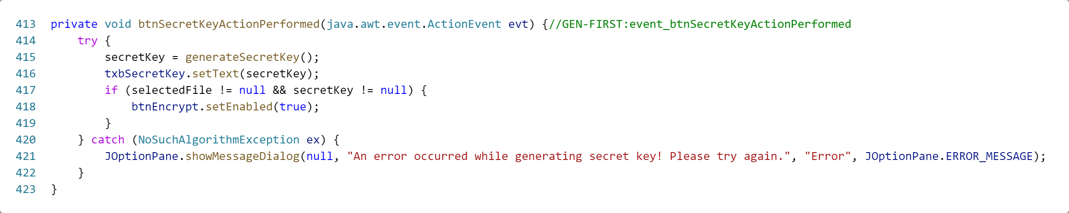

***Phương thức btnSecretKeyActionPerformed(ActionEvent evt):***

+ Tạo secret key mới sử dụng thuật toán AES và mã hóa thành chuỗi Base64 để gửi đến server.

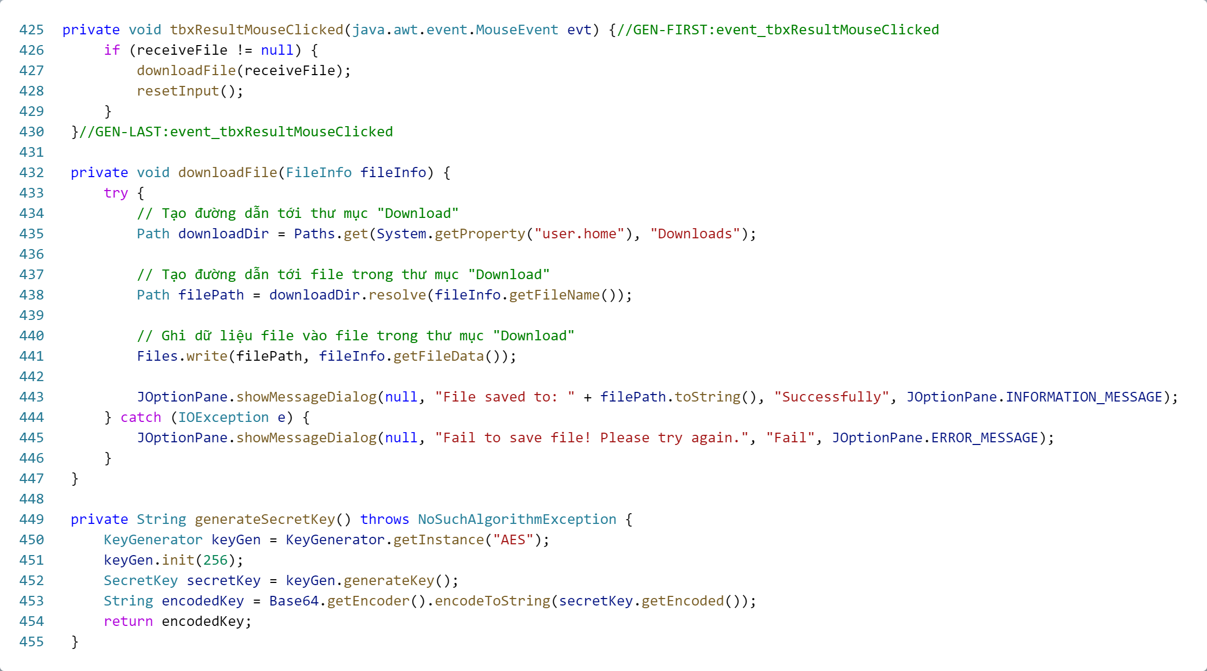

***Phương thức tbxResultMouseClicked(MouseEvent evt):*** Nếu có file đã mã hóa nhận được từ server, thực hiện việc tải file đó về máy và hiển thị thông báo kết quả.

***Phương thức downloadFile(FileInfo fileInfo):*** Tải file đã mã hóa về máy tính và lưu vào thư mục "Downloads".

***Phương thức generateSecretKey():*** Tạo một secret key mới sử dụng thuật toán AES và trả về chuỗi Base64 biểu diễn key đó.

#### TCP – Chương trình File Decrypt AES (Giải mã file)

* **Server**

Tương tự với chương trình File Encrypt AES Server

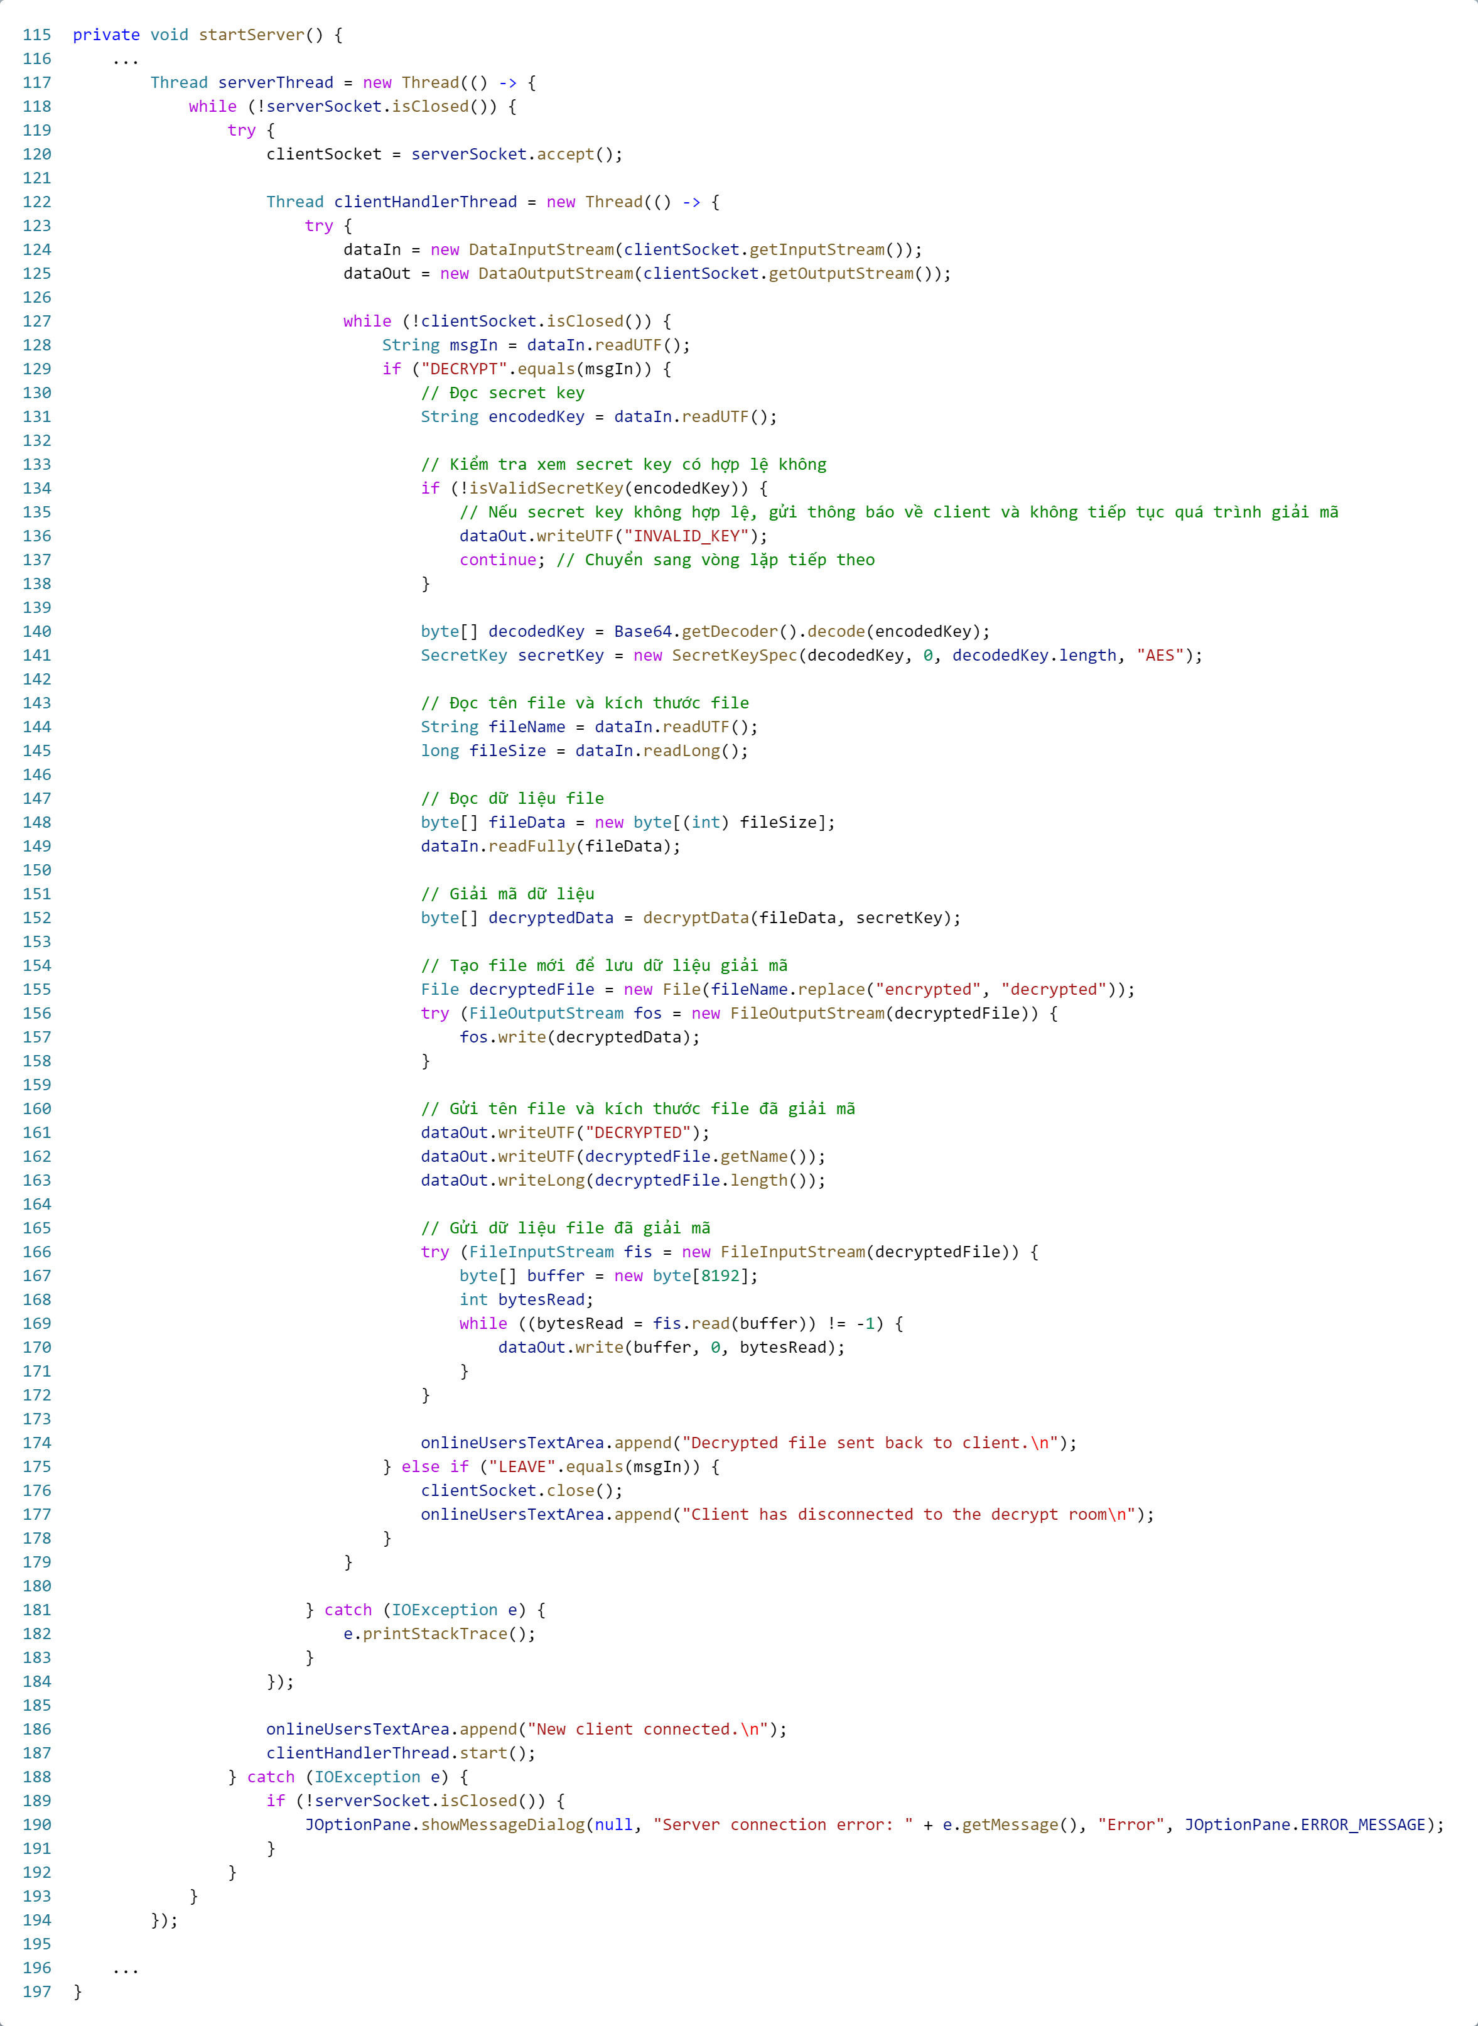

***Phương thức startServer():***

+ Khởi tạo server socket và lắng nghe các kết nối từ client.

+ Xử lý yêu cầu giải mã file từ client bằng cách đọc secret key, tên file và dữ liệu file, sau đó thực hiện giải mã và gửi file đã giải mã về cho client.

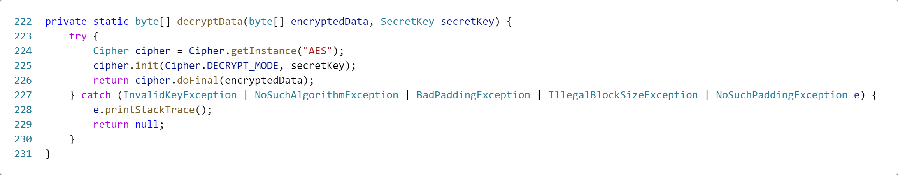

***Phương thức decryptData(byte[] encryptedData, SecretKey secretKey):***

+ Sử dụng secret key để giải mã dữ liệu sử dụng thuật toán AES và trả về dữ liệu đã giải mã.

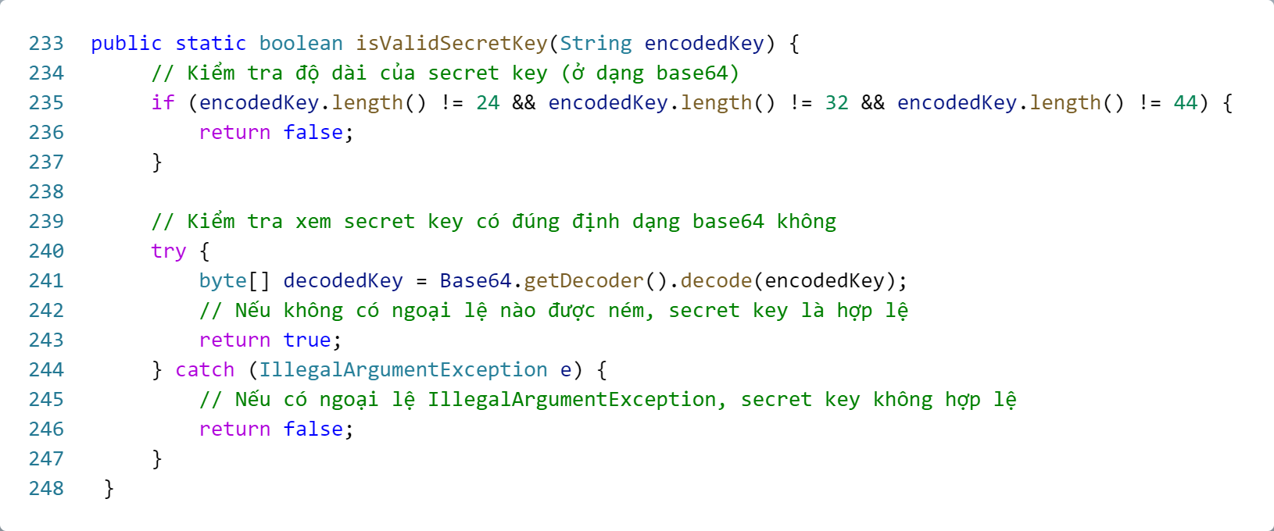

***Phương thức isValidSecretKey(String encodedKey):***

+ Kiểm tra tính hợp lệ của secret key bằng cách kiểm tra độ dài của chuỗi encoded key (ở dạng Base64) và xem nó có thể giải mã được hay không.

* **Client**

Tương tự với chương trình File Encrypt AES Client

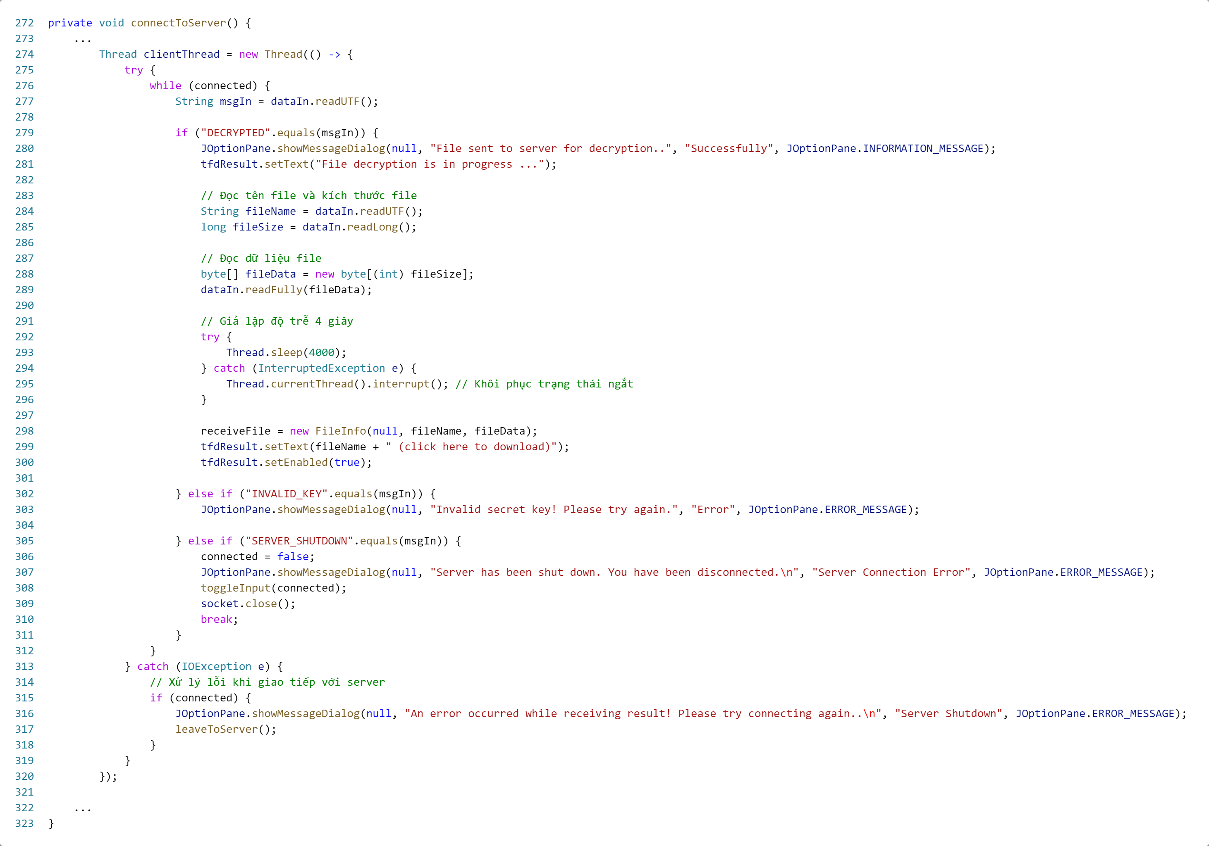

***Phương thức connectToServer():***

+ Thiết lập kết nối với server thông qua tên máy chủ và cổng.

+ Tạo luồng để nhận dữ liệu từ server, bao gồm cả thông báo về việc giải mã file và các thông báo khác từ server.

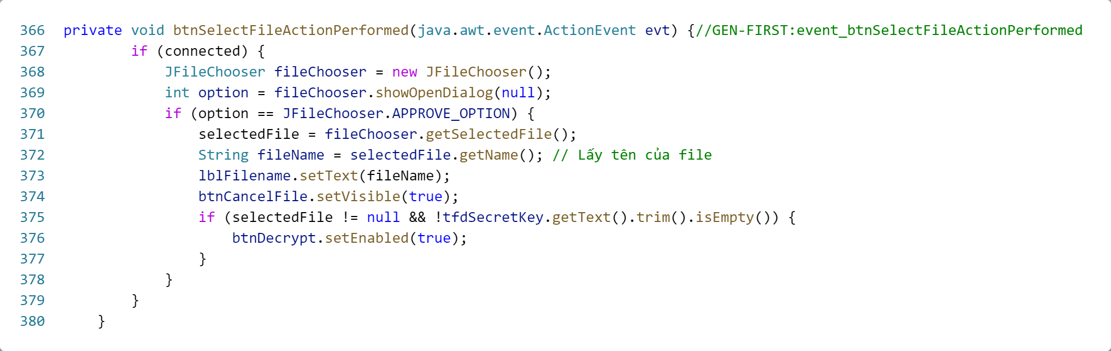

***Phương thức btnSelectFileActionPerformed():*** Cho phép người dùng chọn một file để giải mã.

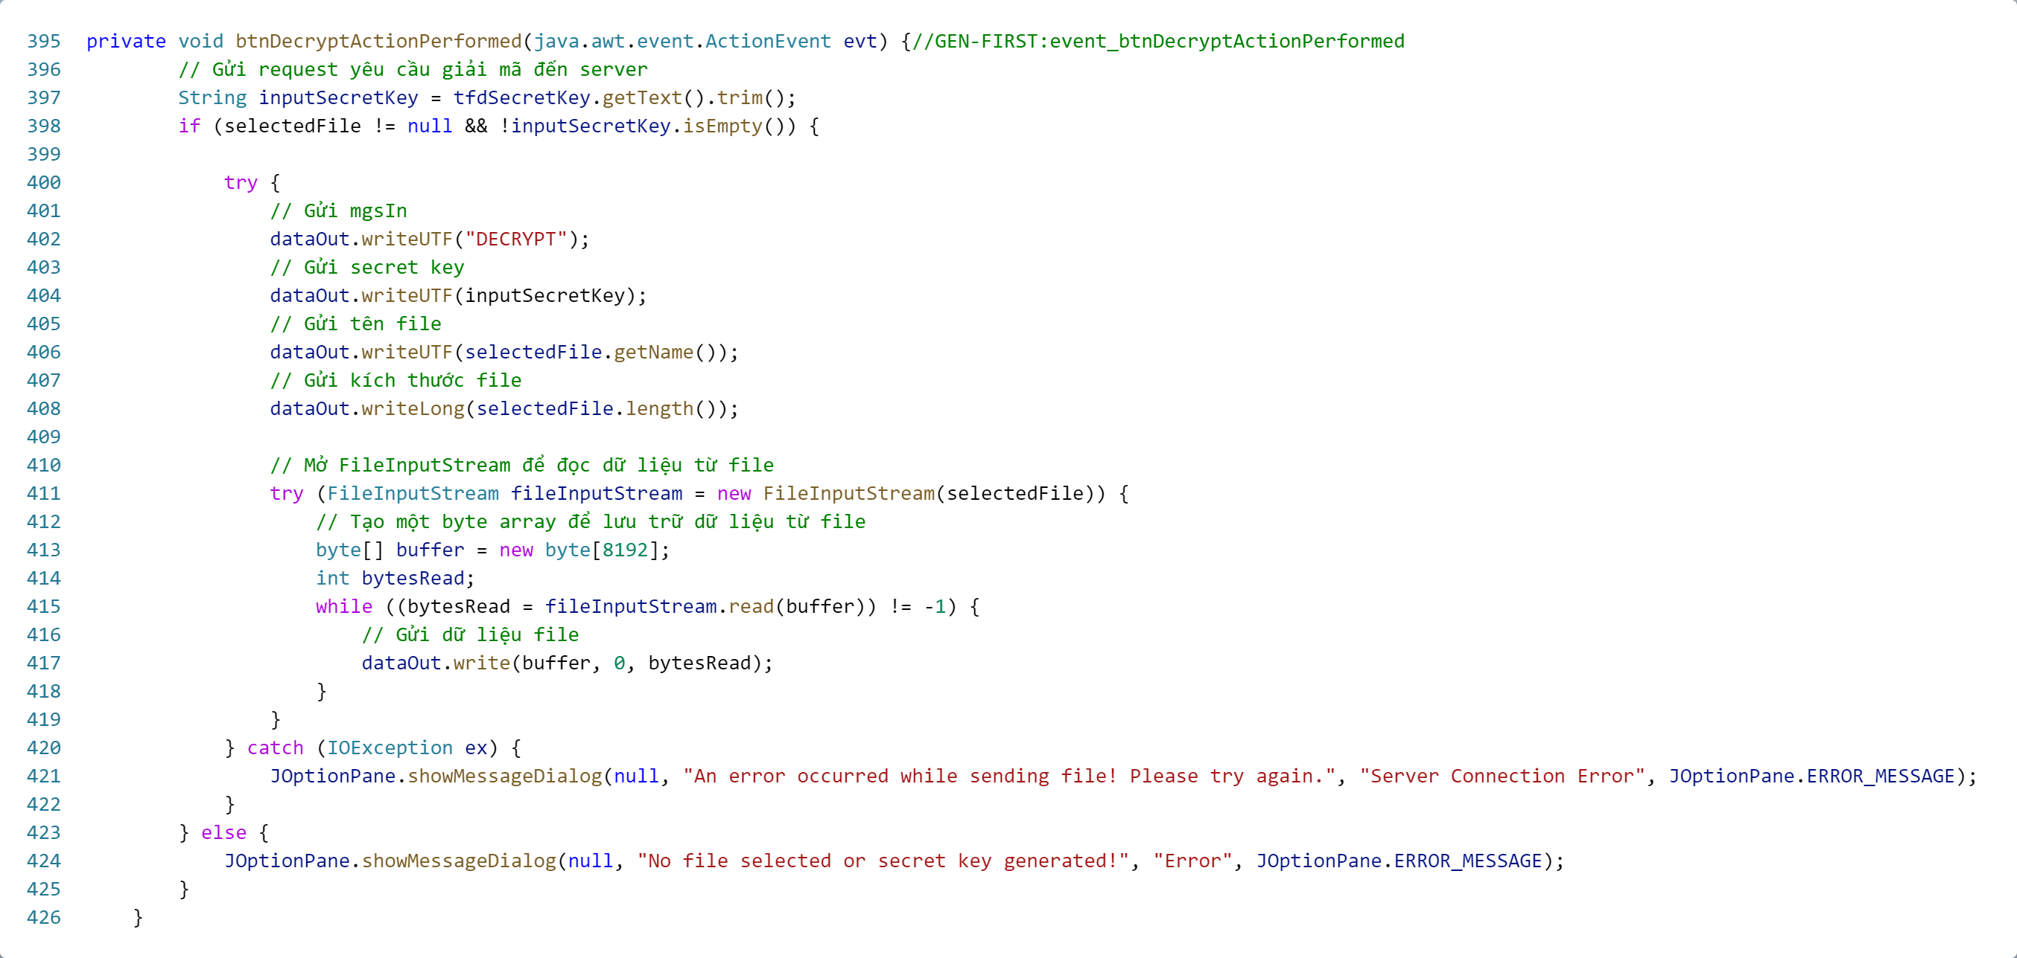

***Phương thức btnDecryptActionPerformed():***

+ Gửi yêu cầu giải mã file đến server bao gồm tên file, kích thước và dữ liệu file cùng với secret key đã nhập.

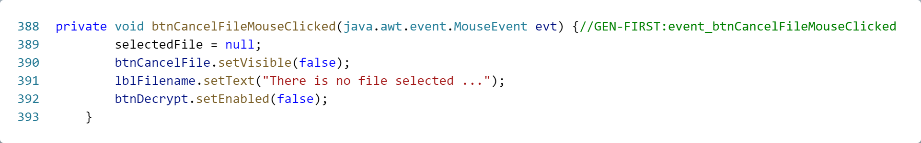

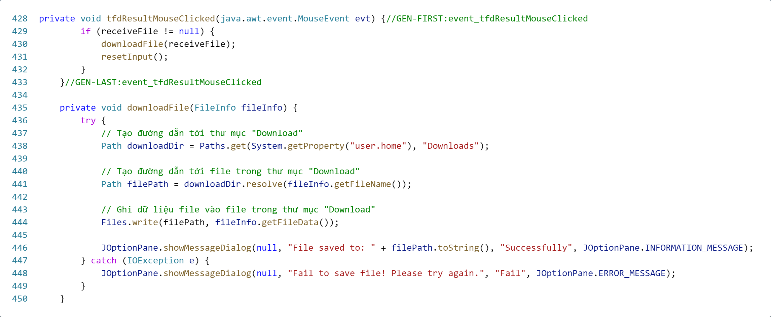

***Phương thức btnCancelFileMouseClicked():*** Hủy bỏ việc chọn file và cập nhật giao diện người dùng.

***Phương thức tfdResultMouseClicked():*** Khi người dùng nhấp chuột vào kết quả giải mã, file đã giải mã sẽ được tải xuống và lưu vào thư mục "Downloads".

***Phương thức downloadFile(FileInfo fileInfo):*** Lưu file đã giải mã vào thư mục "Downloads" trên máy tính của người dùng.

#### TCP – Chương trình Text Hashing (Mã hóa băm văn bản)

* **Server**

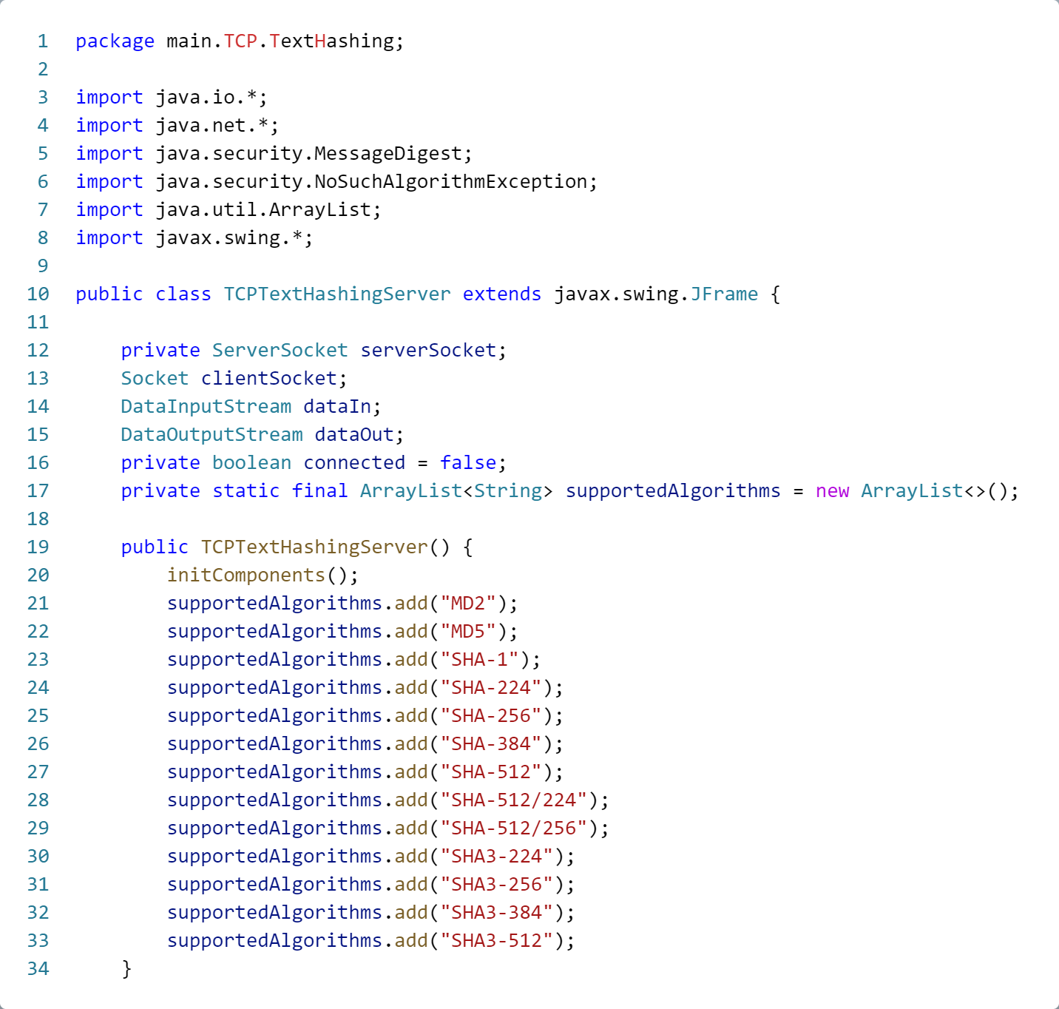

***Constructor TCPTextHashingServer():***

+ Trong constructor này, danh sách supportedAlgorithms được khởi tạo với các thuật toán băm được chọn sẵn như MD2, MD5, SHA-1, SHA-224, SHA-256, SHA-384, SHA-512, SHA-512/224, SHA-512/256, SHA3-224, SHA3-256, SHA3-384, và SHA3-512.

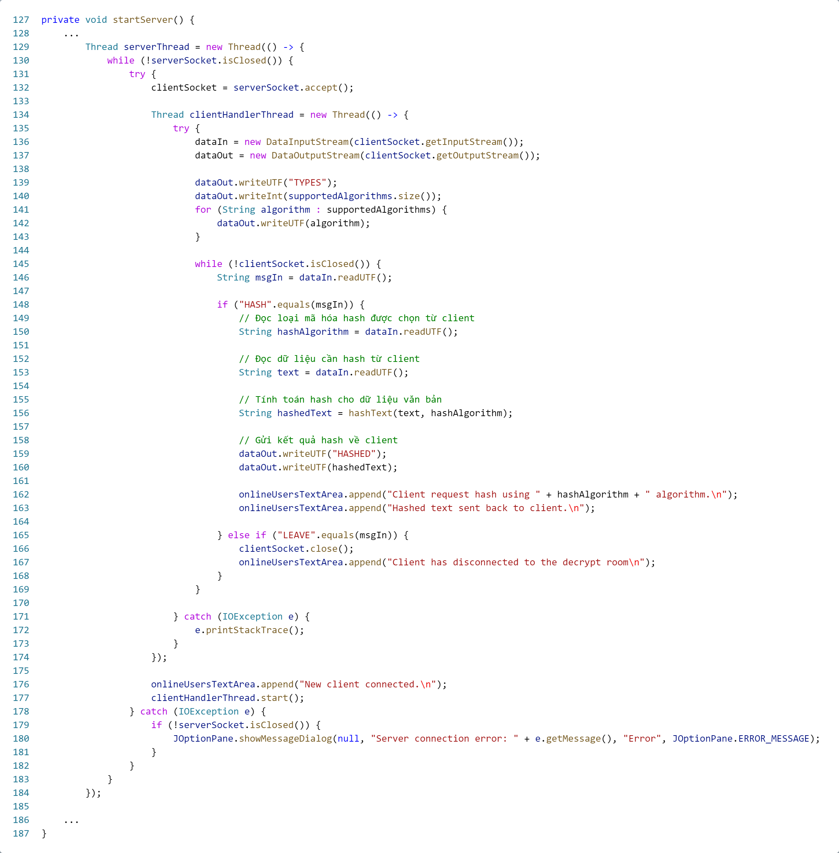

***Phương thức startServer():***

+ Bắt đầu server trên cổng được chỉ định.

+ Gửi danh sách các thuật toán băm được hỗ trợ đến client khi client kết nối.

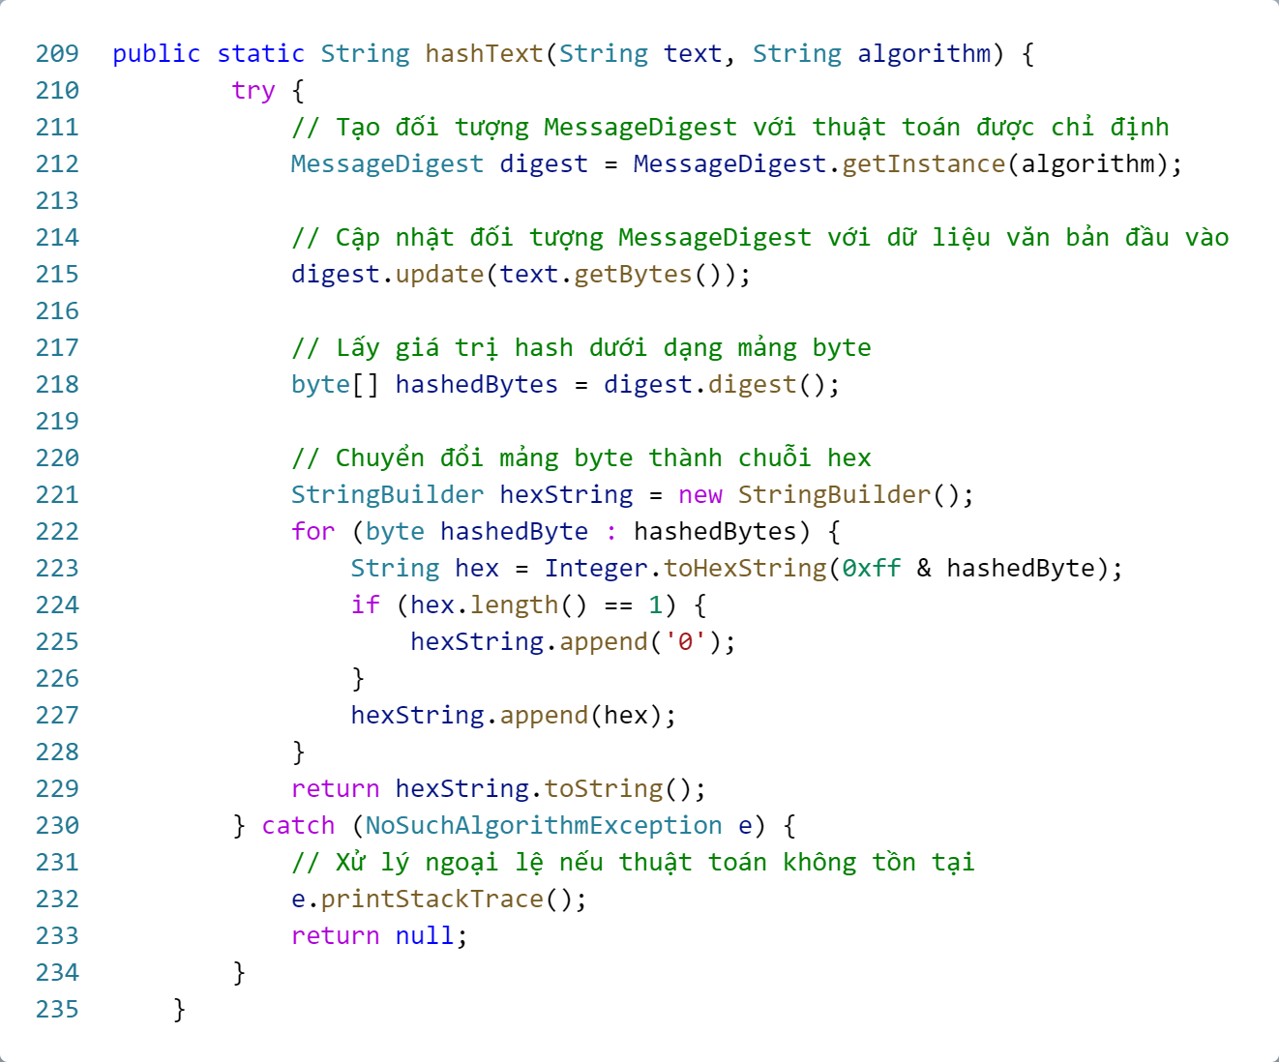

***Phương thức hashText(String text, String algorithm):***

+ Tính toán giá trị băm cho dữ liệu văn bản sử dụng thuật toán băm được chỉ định.

+ Phương thức này sử dụng MessageDigest để thực hiện băm và trả về giá trị băm dưới dạng chuỗi hex.

* **Client**

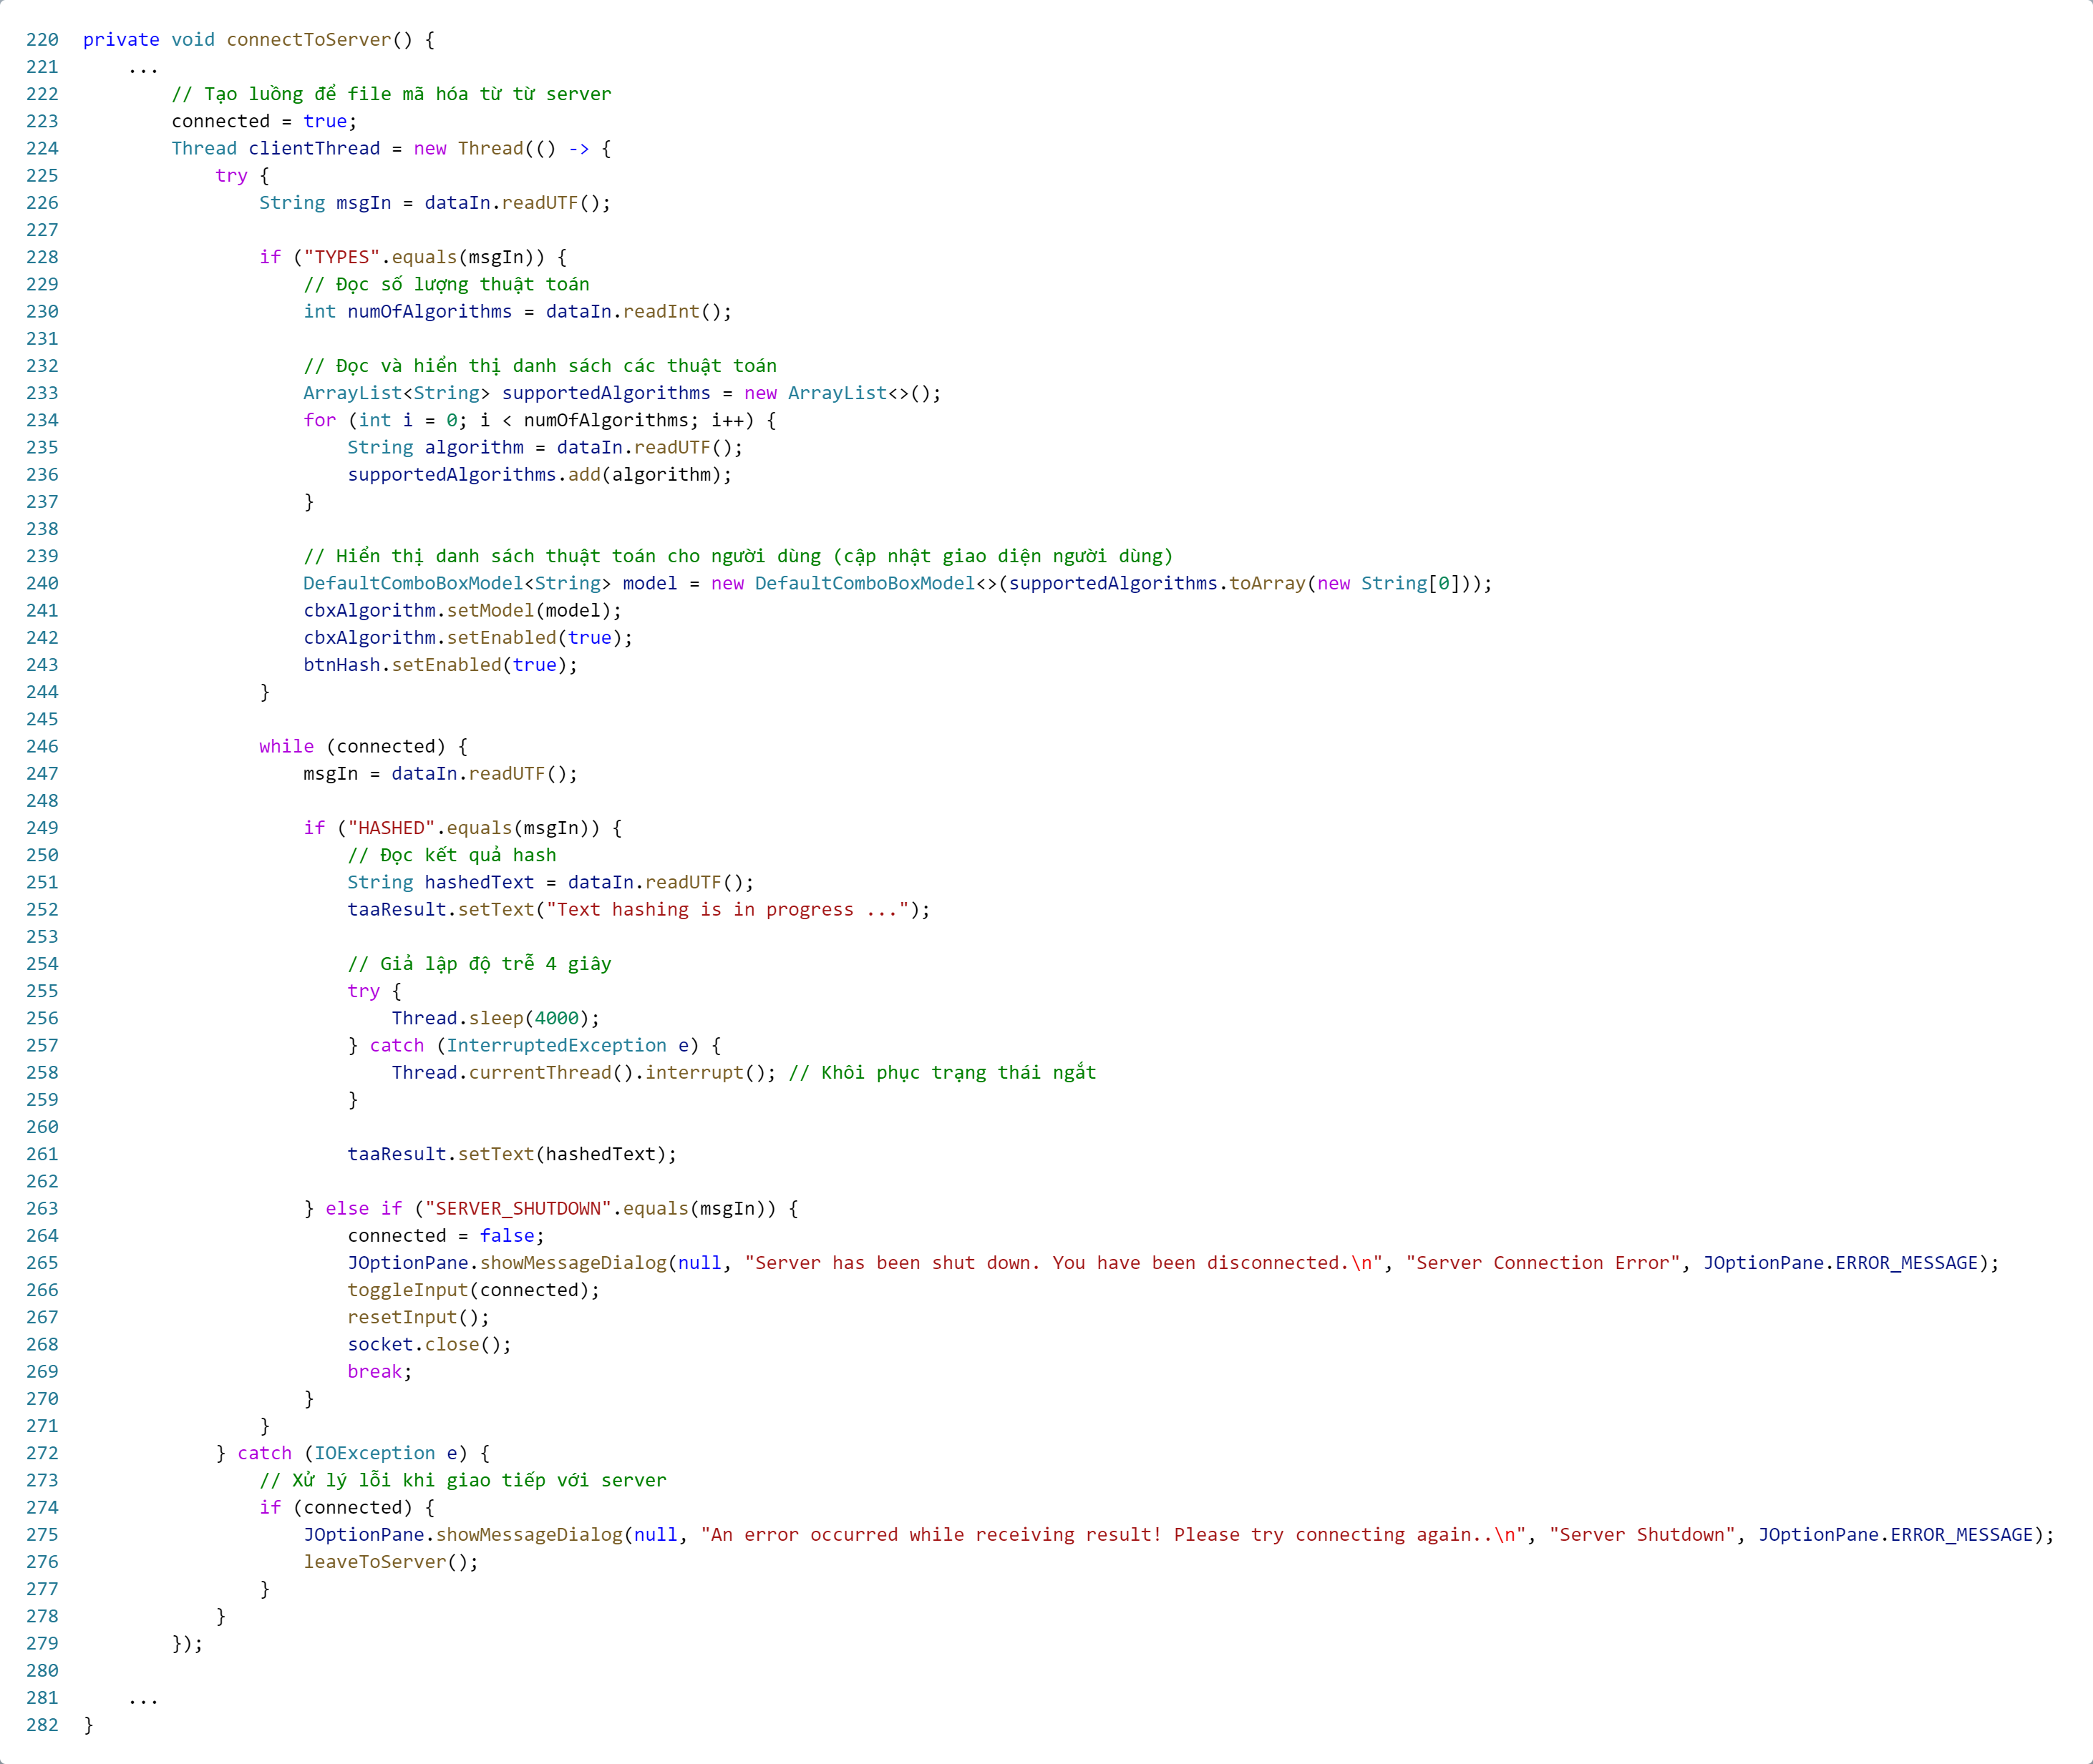

***Phương thức connectToServer():***

+ Kết nối đến server trên cổng được chỉ định.

+ Gửi yêu cầu lấy danh sách các thuật toán băm được hỗ trợ đến server khi kết nối thành công.

+ Nhận danh sách các thuật toán từ server và cập nhật giao diện người dùng.

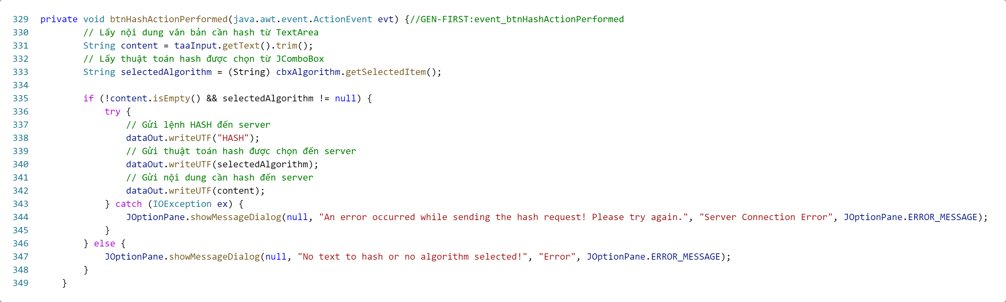

***Phương thức btnHashActionPerformed():***

+ Lấy nội dung văn bản từ JTextArea và thuật toán băm từ JComboBox.

+ Gửi yêu cầu băm văn bản đến server với nội dung và thuật toán đã chọn.

#### UDP – Chương trình Multi Chat Room (Chat nhiều người)

* **Server**

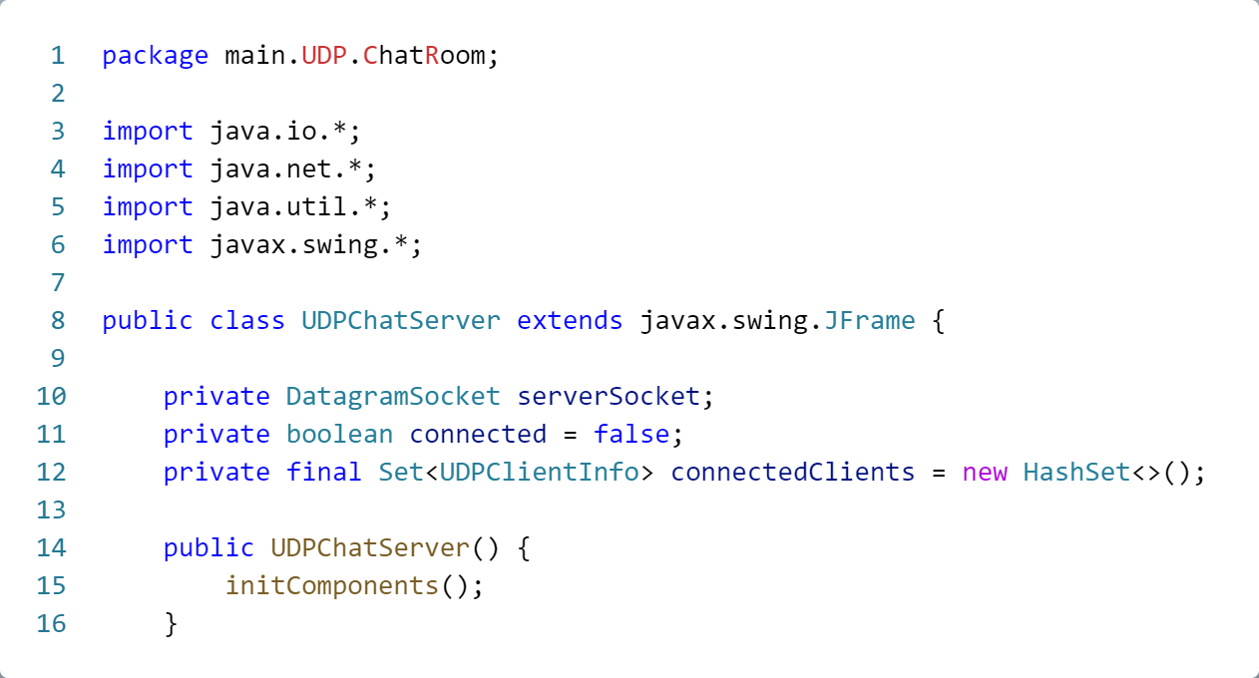

***Khai báo biến:***

+ serverSocket: Một DatagramSocket để nhận và gửi dữ liệu qua UDP.

+ connected: Biến đánh dấu trạng thái kết nối của máy chủ.

+ connectedClients: Một tập hợp các UDPClientInfo đại diện cho các client đã kết nối.

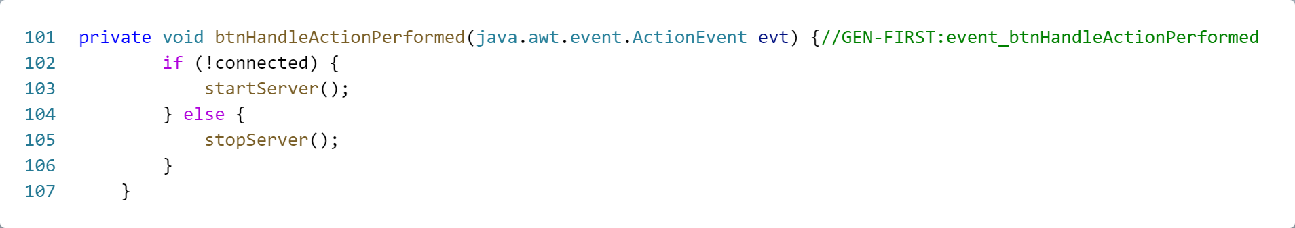

***Phương thức btnHandleActionPerformed():*** Bắt đầu hoặc dừng máy chủ dựa trên trạng thái kết nối hiện tại.

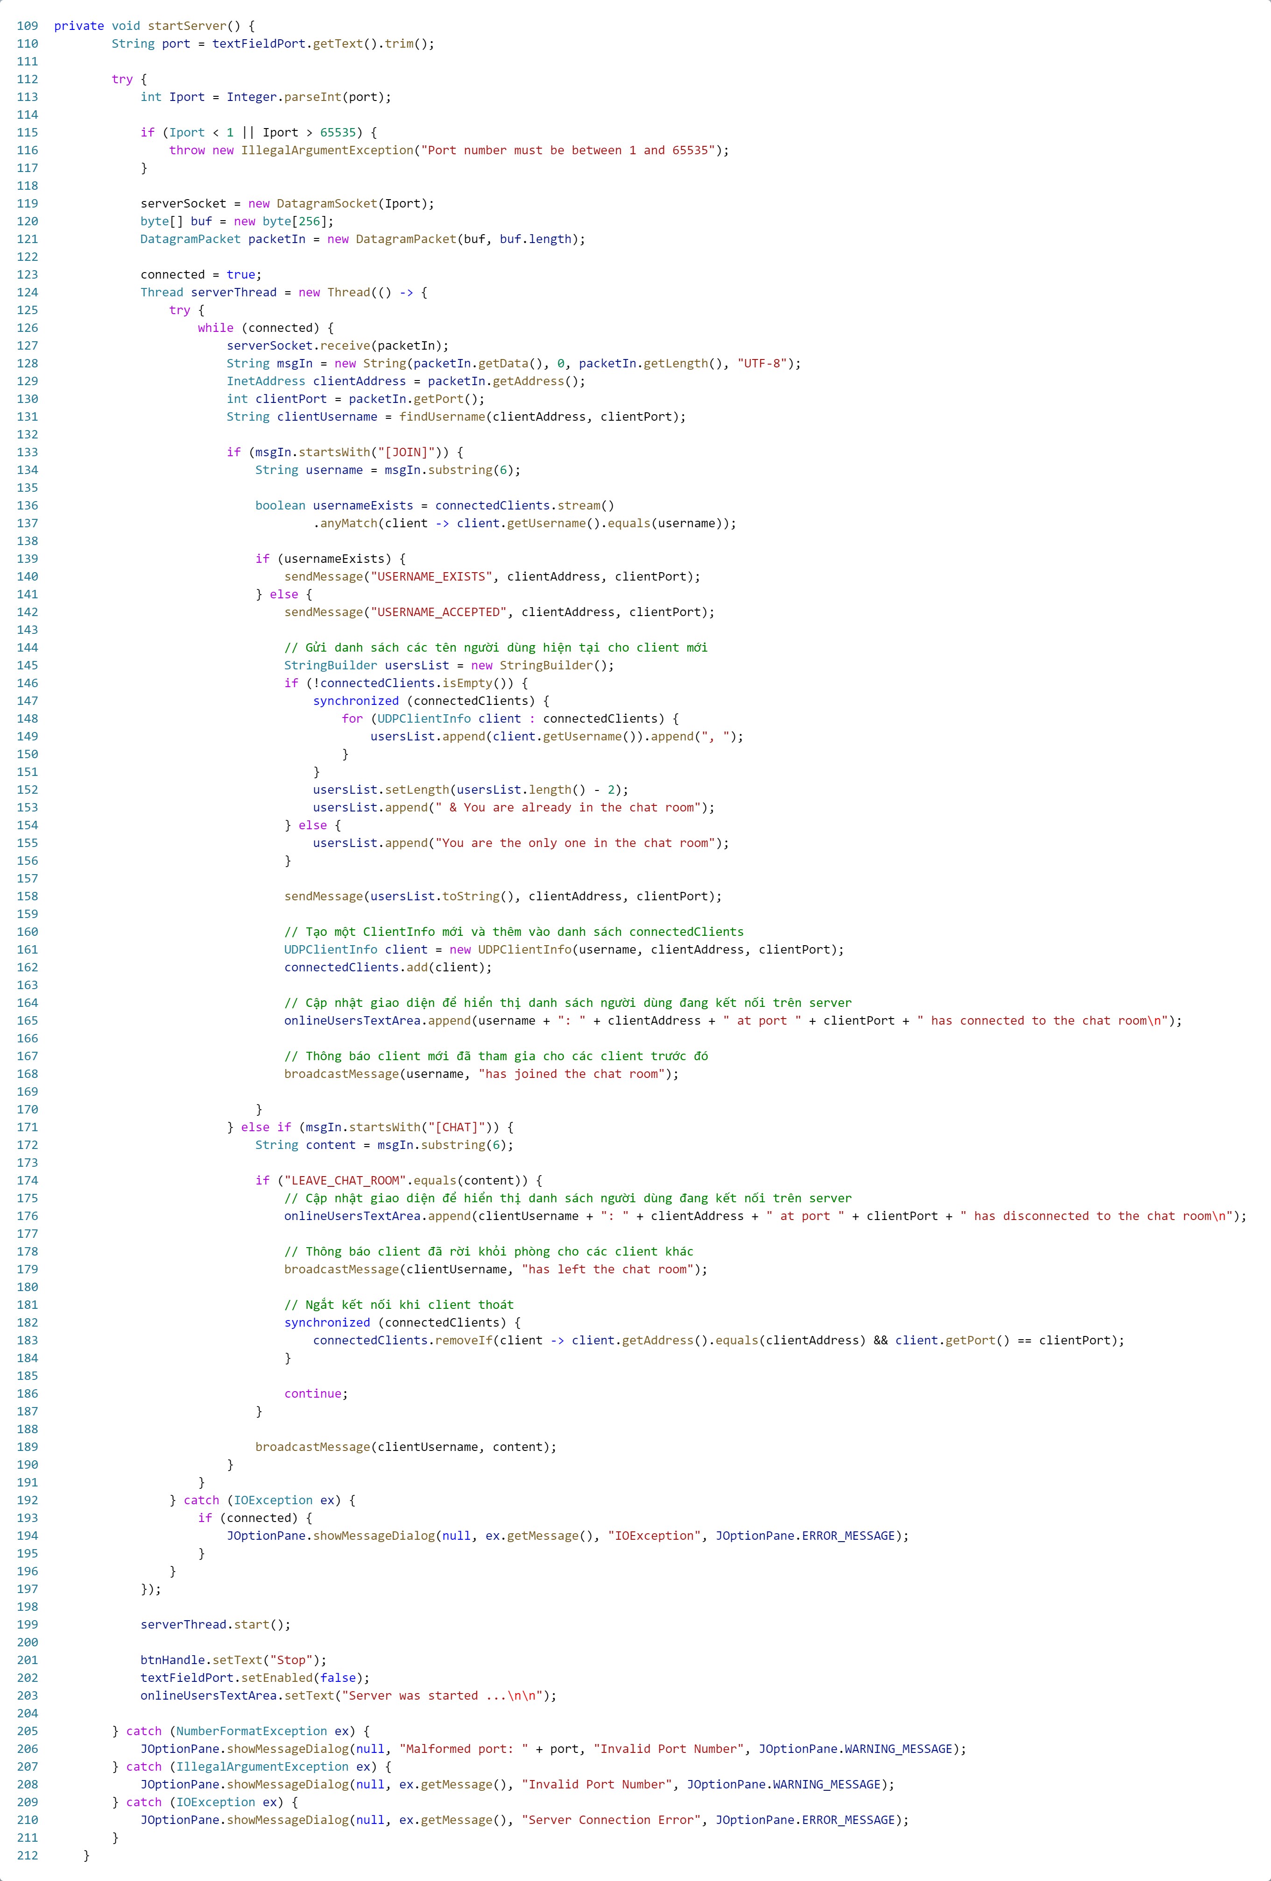

***Phương thức startServer():***

+ Khởi tạo socket của máy chủ và bắt đầu lắng nghe các gói tin đến trên cổng đã chỉ định.

+ Xử lý các tin nhắn đến từ máy khách, phân biệt yêu cầu tham gia và tin nhắn trò chuyện.

+ Quản lý kết nối của máy khách, phát sóng tin nhắn cho tất cả các máy khách hoặc xử lý ngắt kết nối của máy khách.

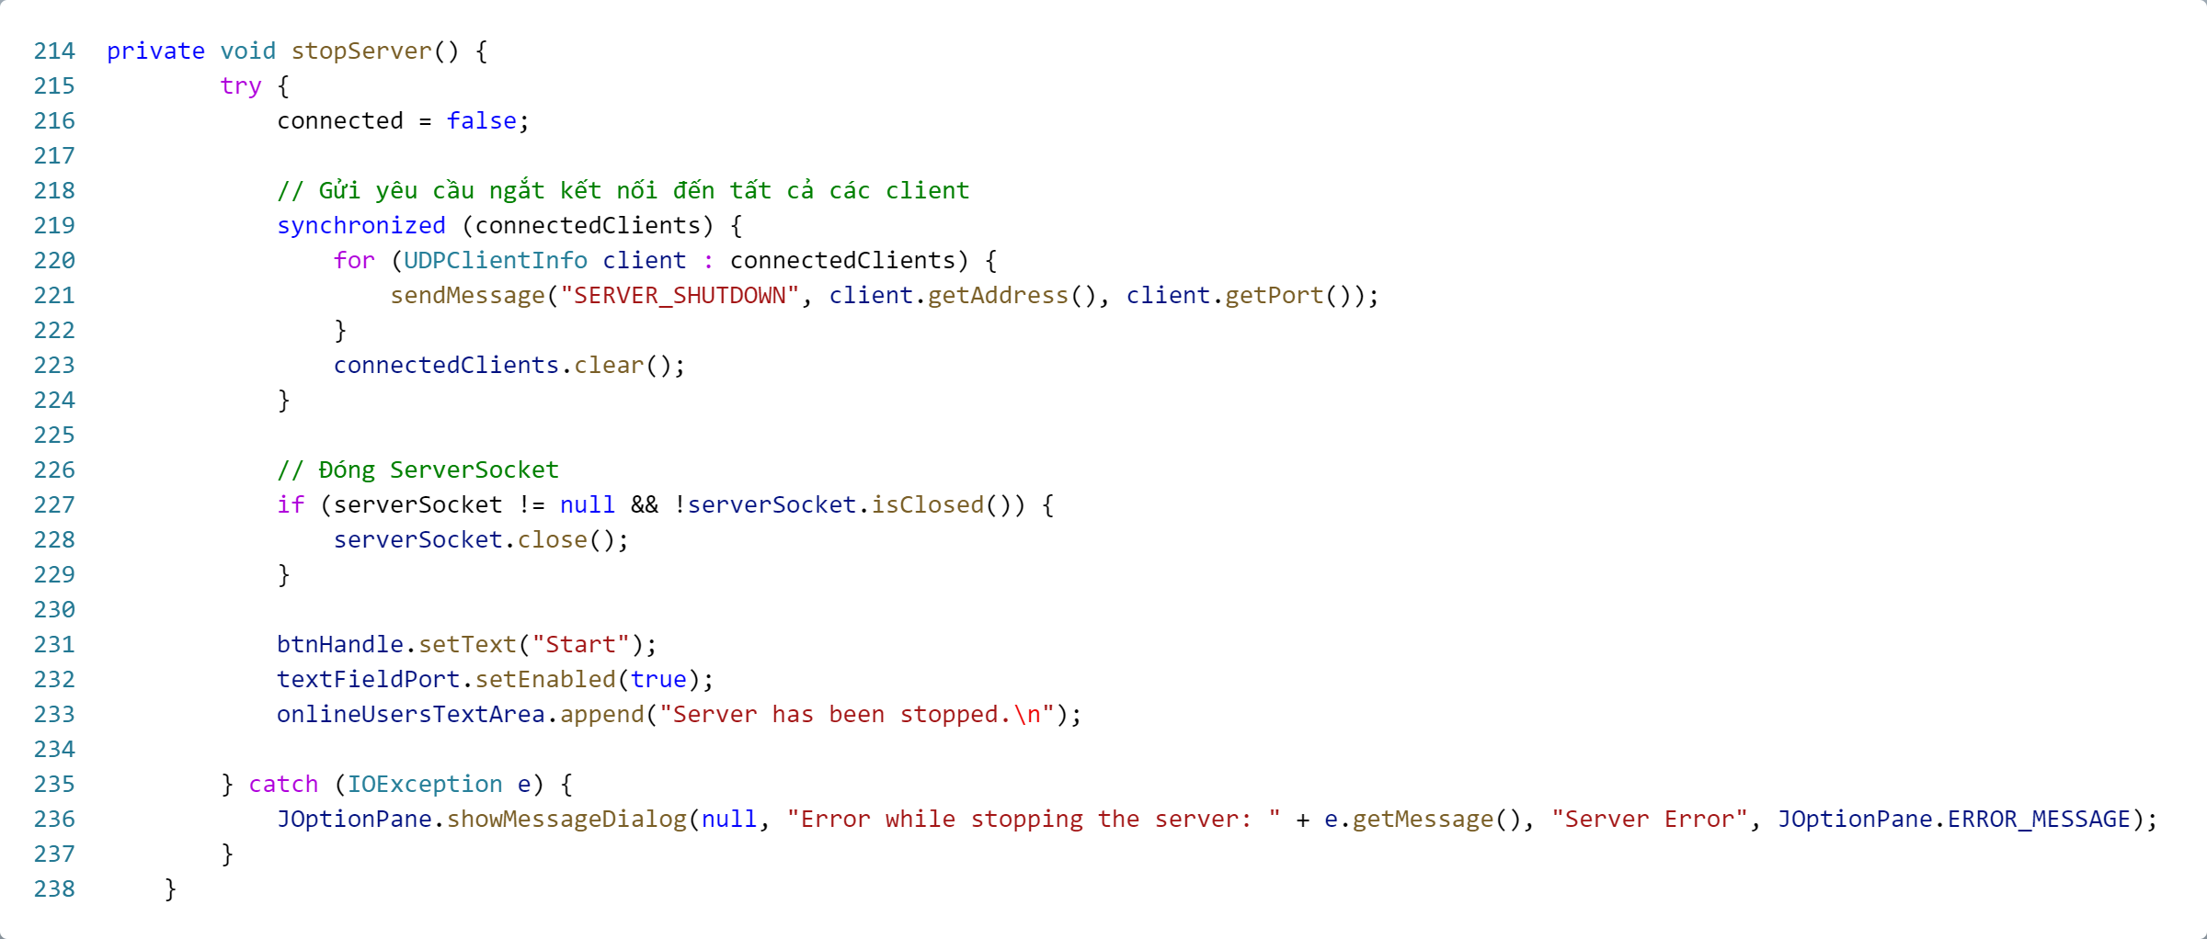

***Phương thức stopServer():***

+ Đóng socket của máy chủ và ngắt kết nối tất cả các máy khách đã kết nối.

Cập nhật giao diện người dùng để phản ánh trạng thái dừng của máy chủ.

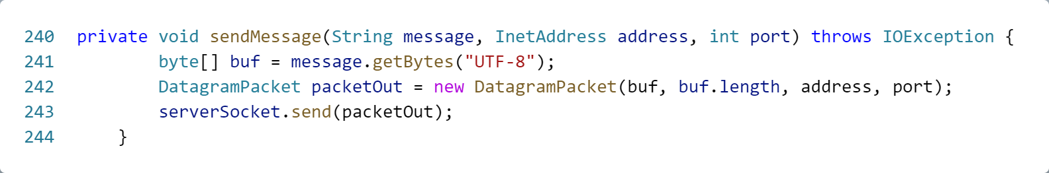

***Phương thức sendMessage(String message, InetAddress address, int port):***

+ Gửi một tin nhắn đến một máy khách cụ thể được xác định bằng địa chỉ và cổng của nó.

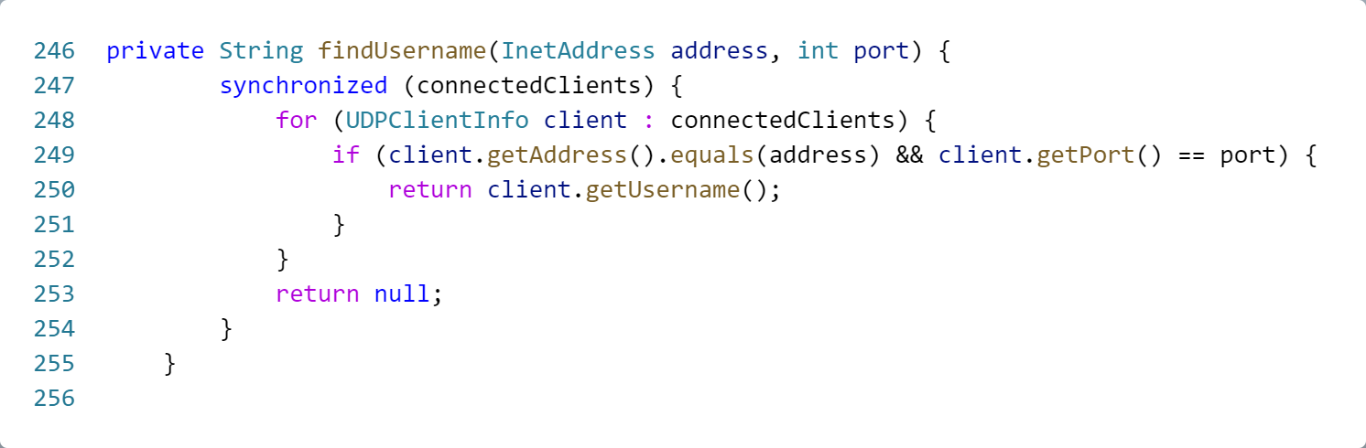

***Phương thức findUsername(InetAddress address, int port):*** Tìm tên người dùng được liên kết với địa chỉ và cổng của một máy khách.

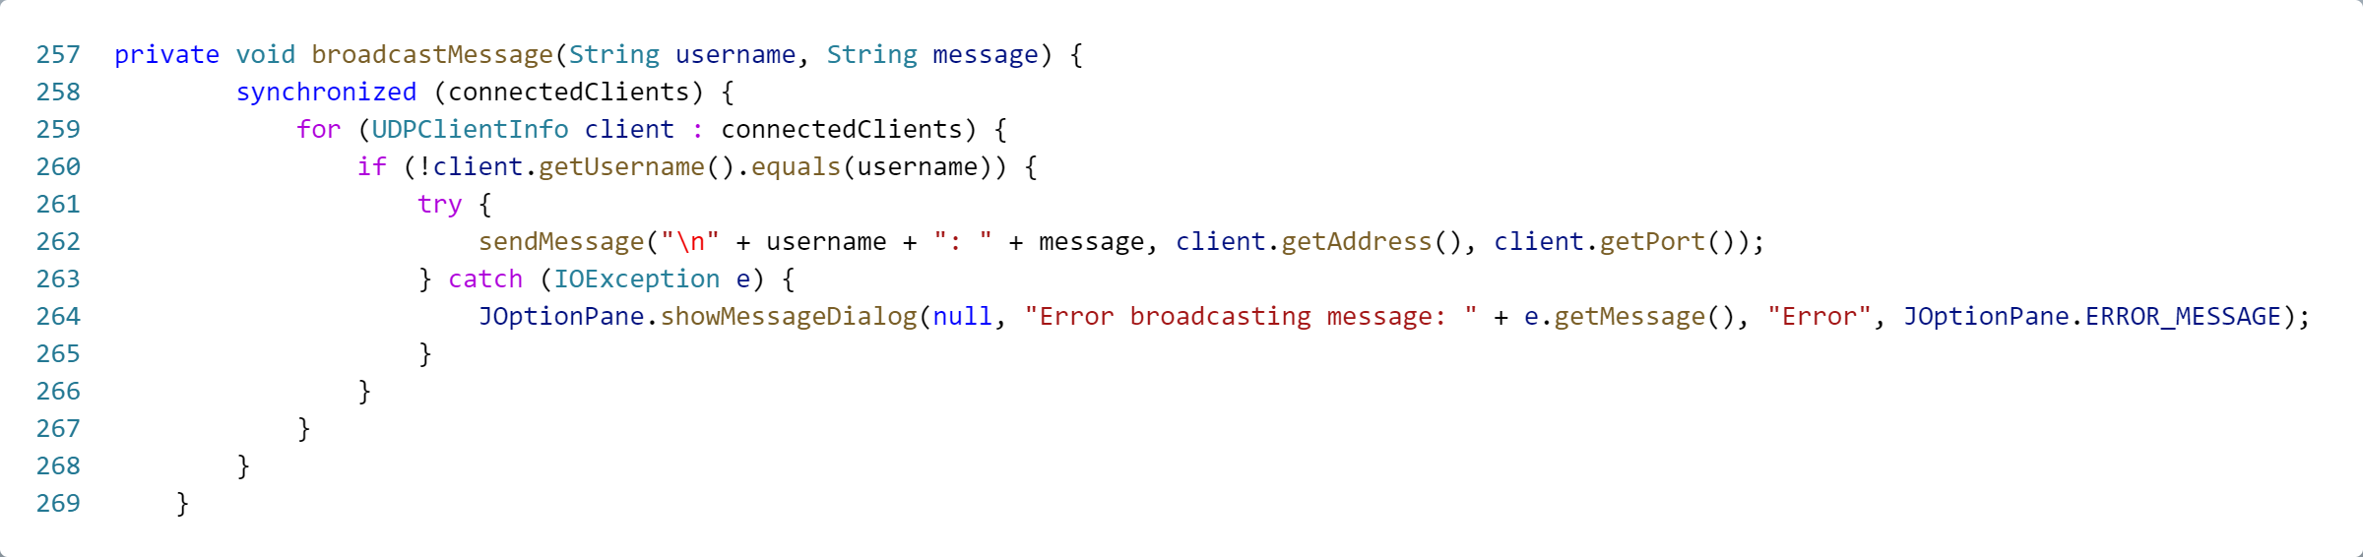

***Phương thức broadcastMessage(String username, String message):***

+ Phát sóng một tin nhắn đến tất cả các máy khách đã kết nối ngoại trừ máy khách có tên người dùng cụ thể.

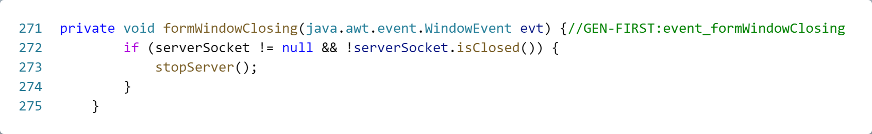

***Phương thức formWindowClosing():*** Xử lý sự kiện đóng cửa sổ, đảm bảo máy chủ được dừng khi cửa sổ GUI được đóng lại.

* **Client**

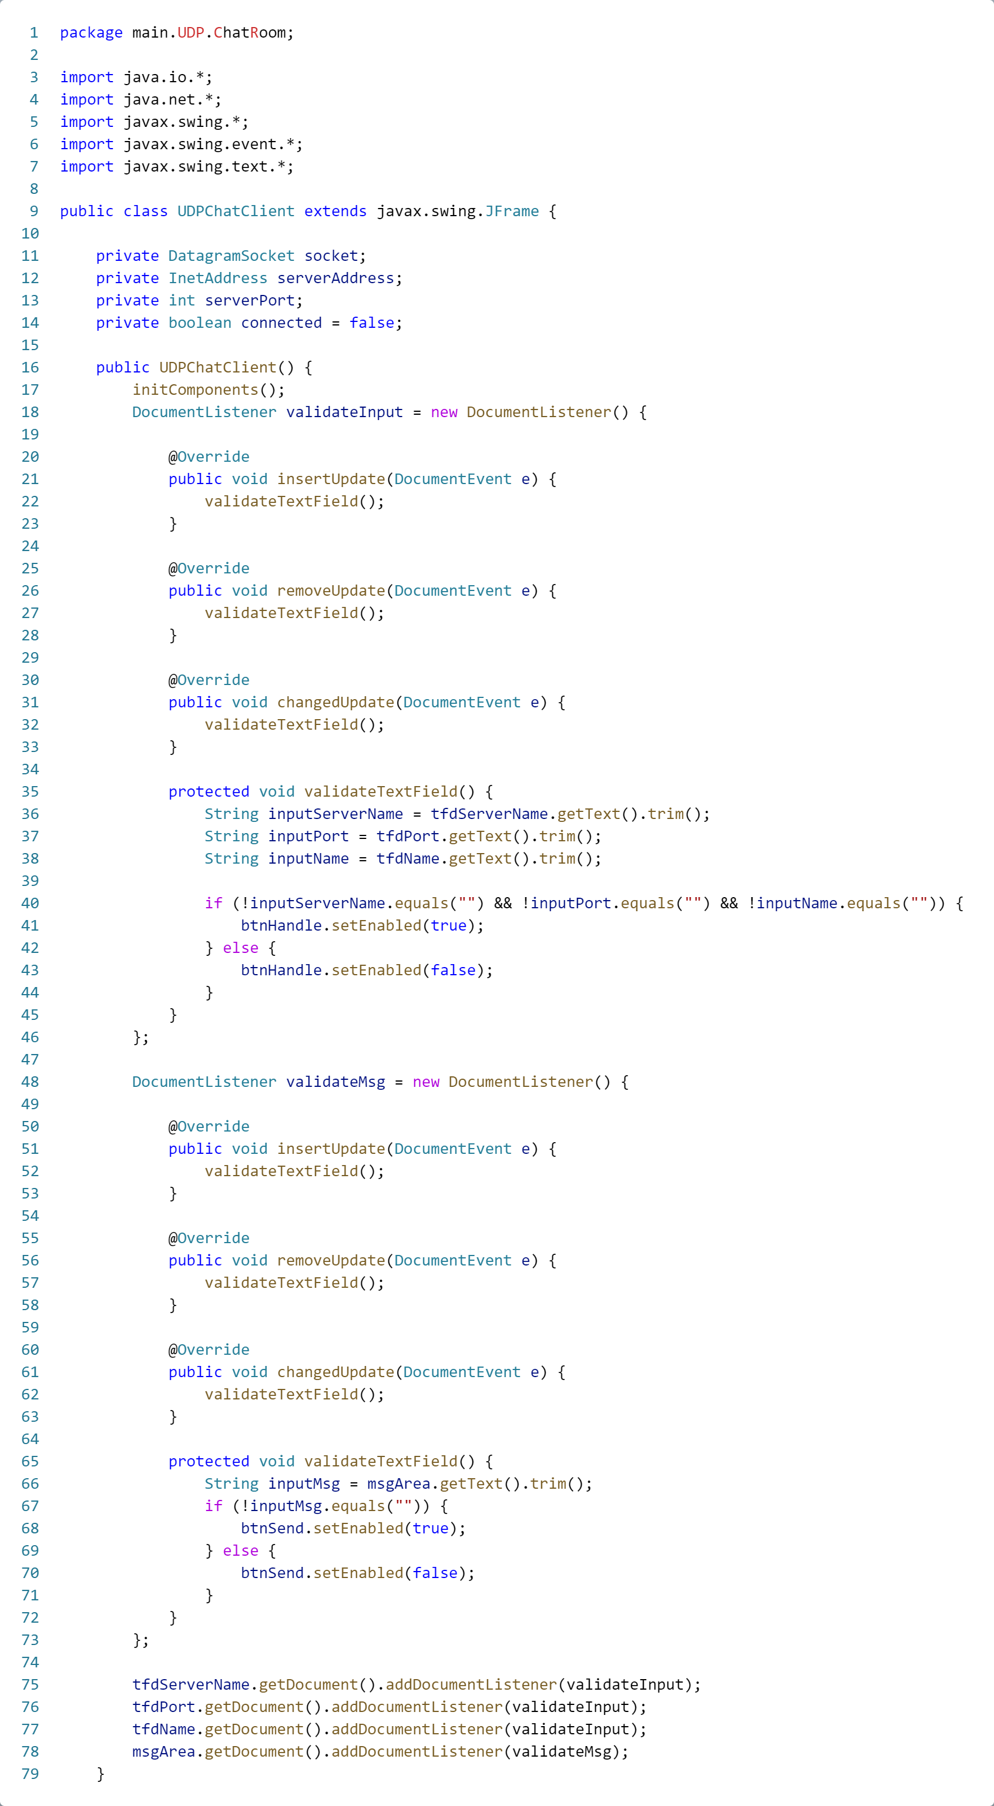

***Khai báo biến:***

+ socket: Một DatagramSocket để nhận và gửi dữ liệu qua UDP.

+ serverAddress và serverPort: Địa chỉ và cổng của máy chủ mà client sẽ kết nối đến.

+connected: Biến đánh dấu trạng thái kết nối của client.

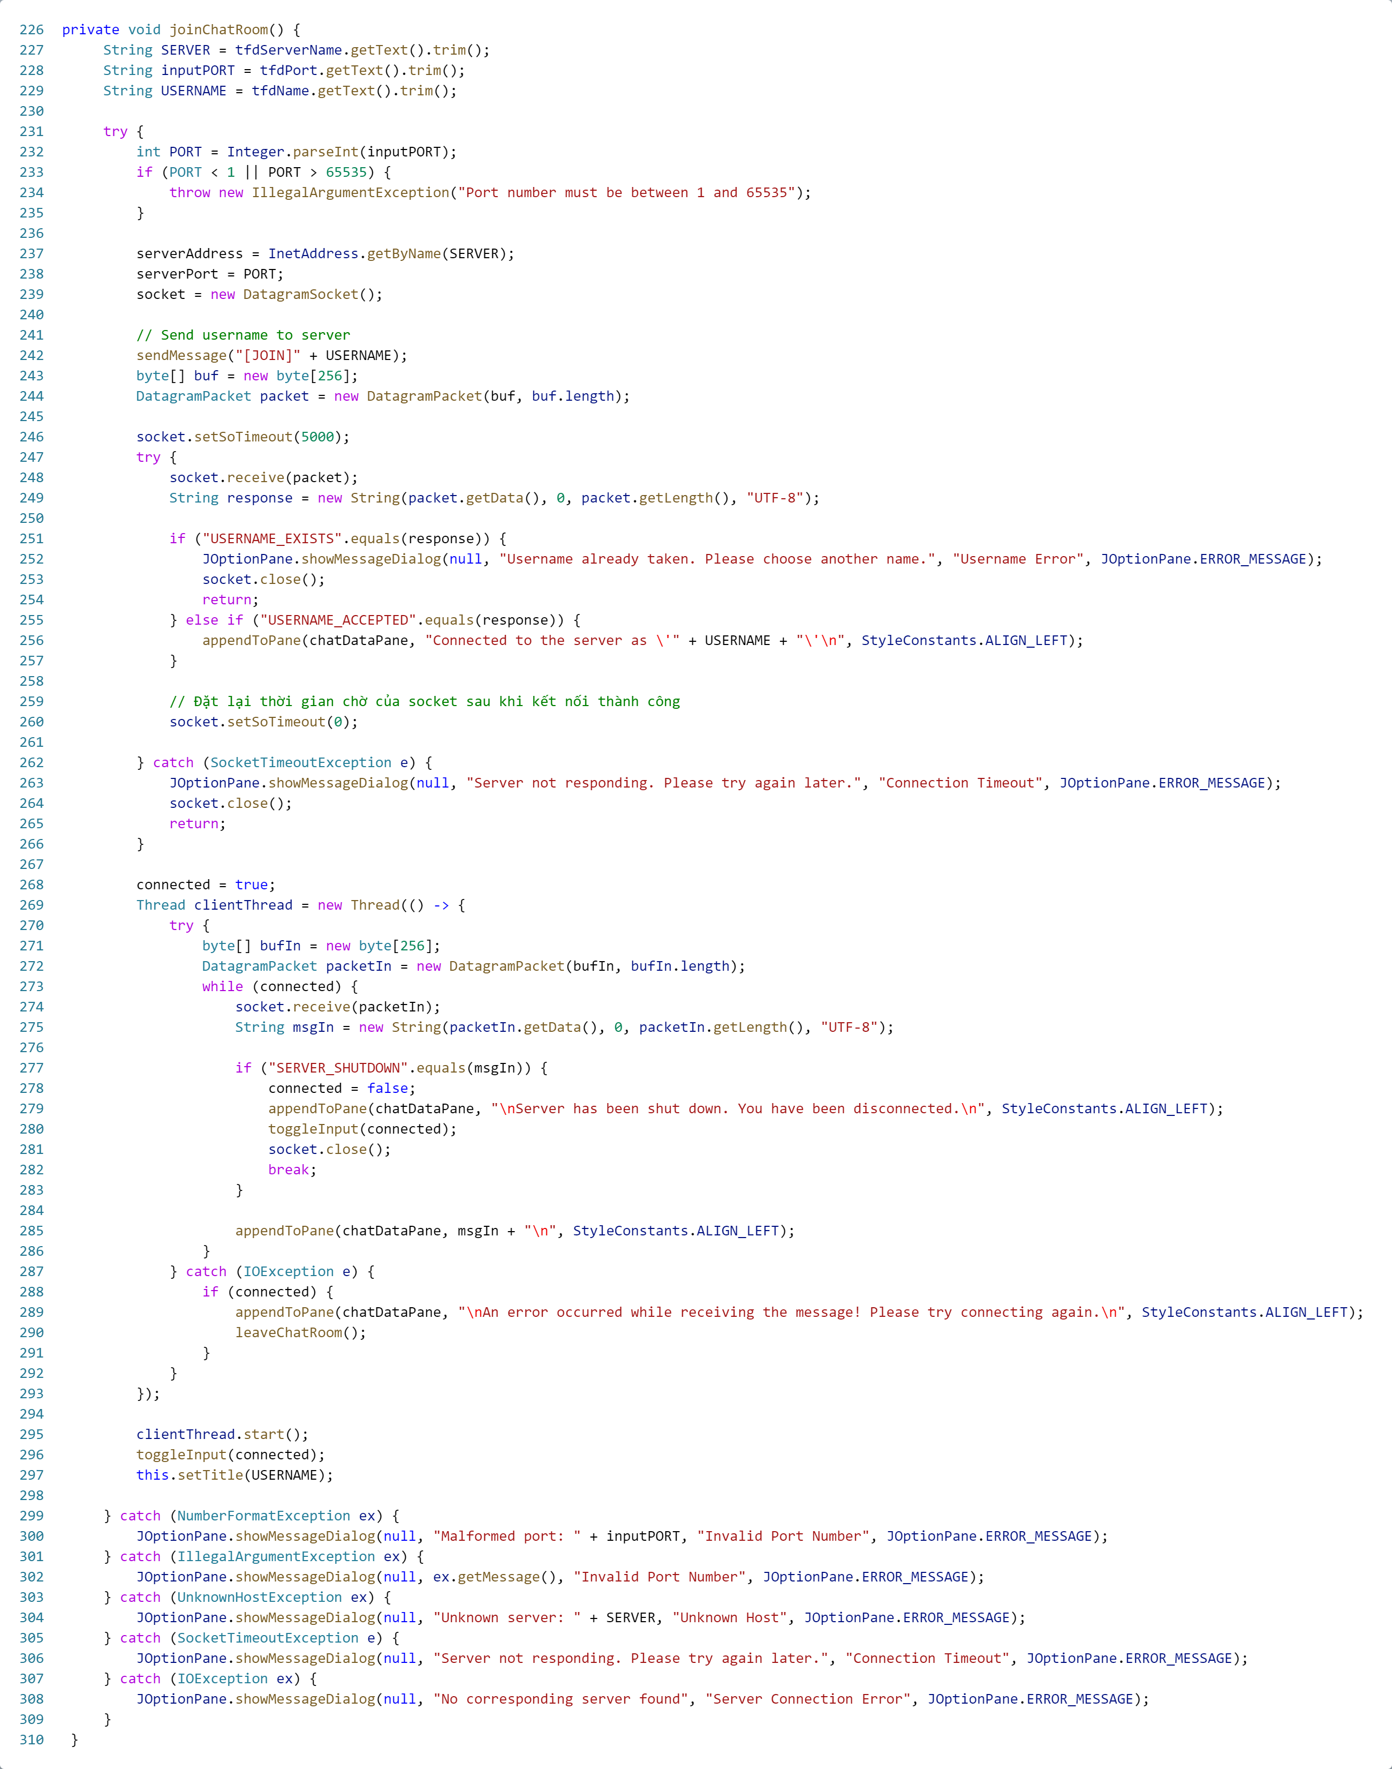

***Phương thức joinChatRoom():***

+ Thực hiện quá trình tham gia vào phòng chat bằng cách gửi tên người dùng và nhận xác nhận từ máy chủ.

+ Bắt đầu một luồng để lắng nghe và xử lý các tin nhắn đến từ máy chủ.

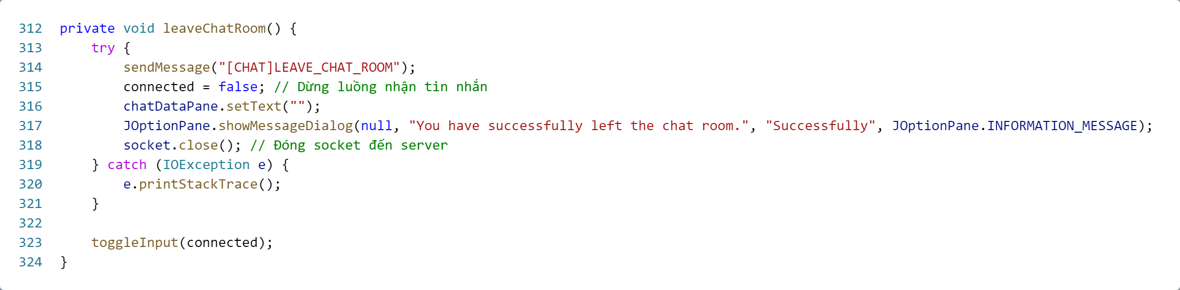

***Phương thức leaveChatRoom():***

+ Rời khỏi phòng chat bằng cách gửi thông điệp đến máy chủ và đóng socket.

+ Vô hiệu hóa các phần nhập liệu trừ khi kết nối lại.

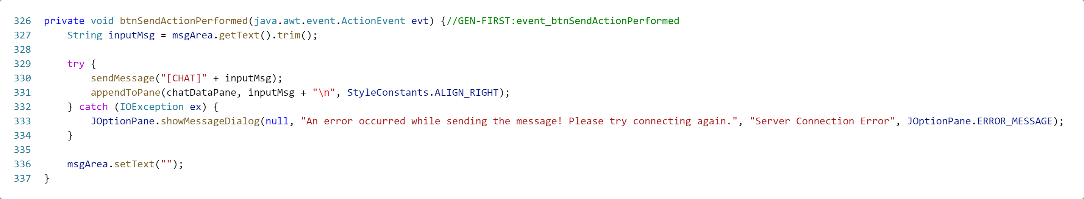***Phương thức btnSendActionPerformed():*** Gửi một tin nhắn đến máy chủ trong phòng chat và hiển thị nó trên khung chat của người dùng.

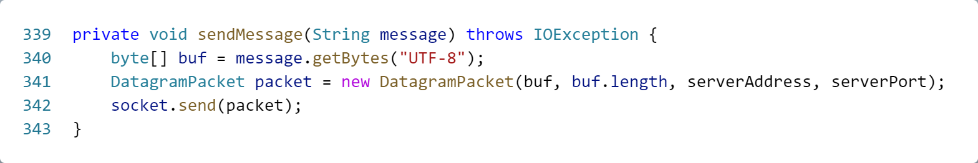

***Phương thức sendMessage(String message):*** Gửi một tin nhắn đến máy chủ qua giao thức UDP.

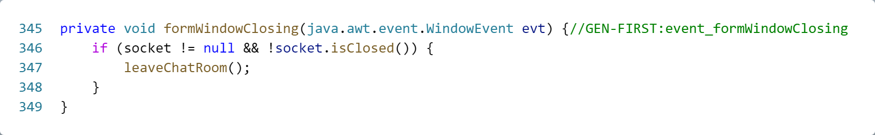

***Phương thức formWindowClosing():*** Xử lý sự kiện đóng cửa sổ, đảm bảo rằng người dùng sẽ rời khỏi phòng chat khi cửa sổ đóng lại.

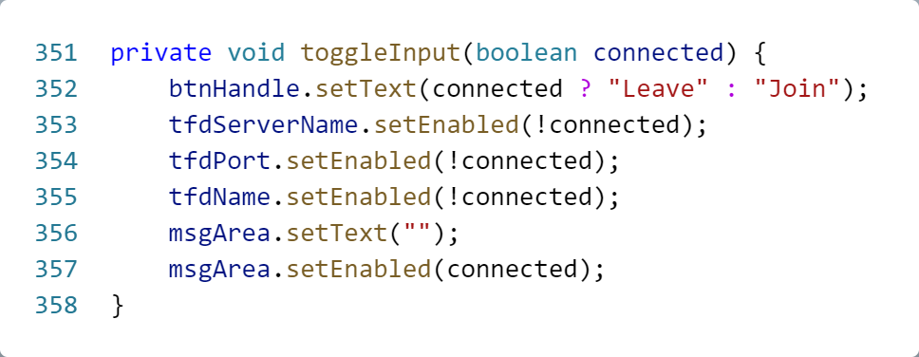

***Phương thức toggleInput(boolean connected):*** Bật hoặc tắt các phần nhập liệu dựa trên trạng thái kết nối.

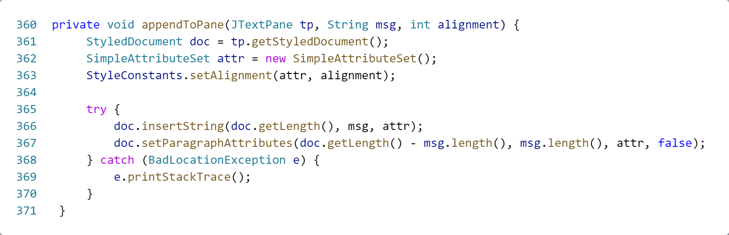

***Phương thức appendToPane(JTextPane tp, String msg, int alignment):***

***+*** Thêm một chuỗi vào JTextPane và thiết lập căn chỉnh cho nó.

* **UDPClientInfo**

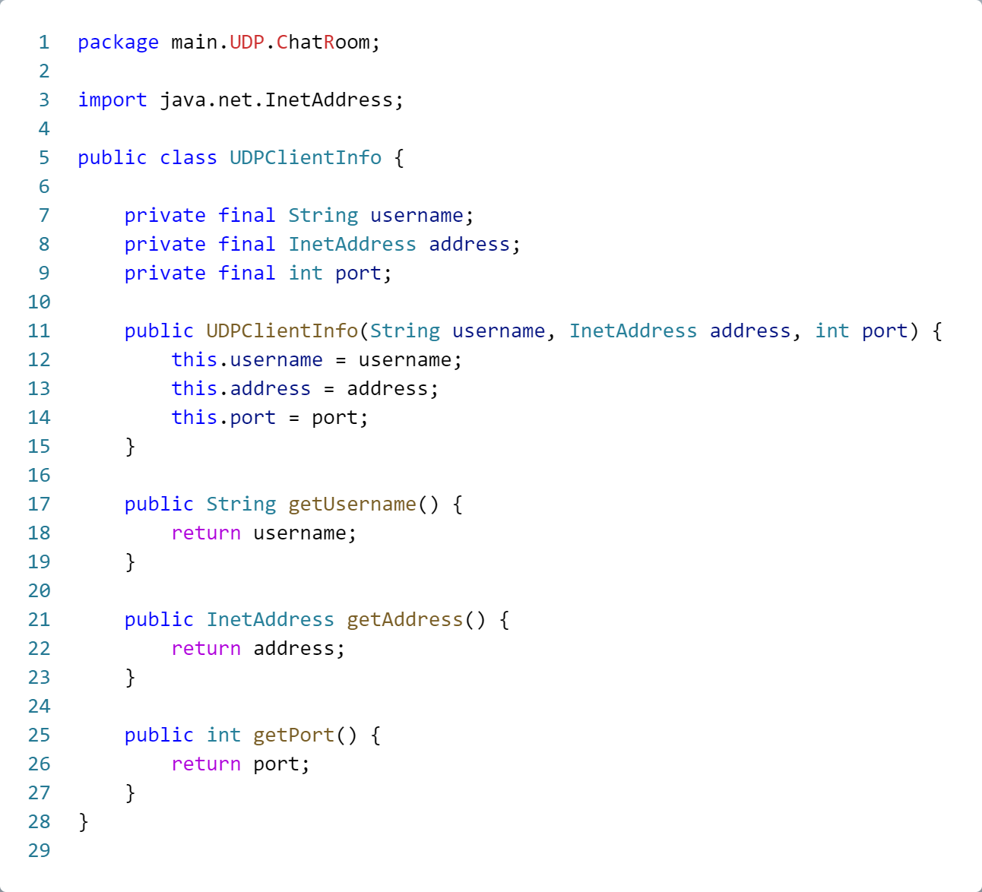

#### UDP – Chương trình TicTacToe Game (Trò chơi XO)

* **Server**

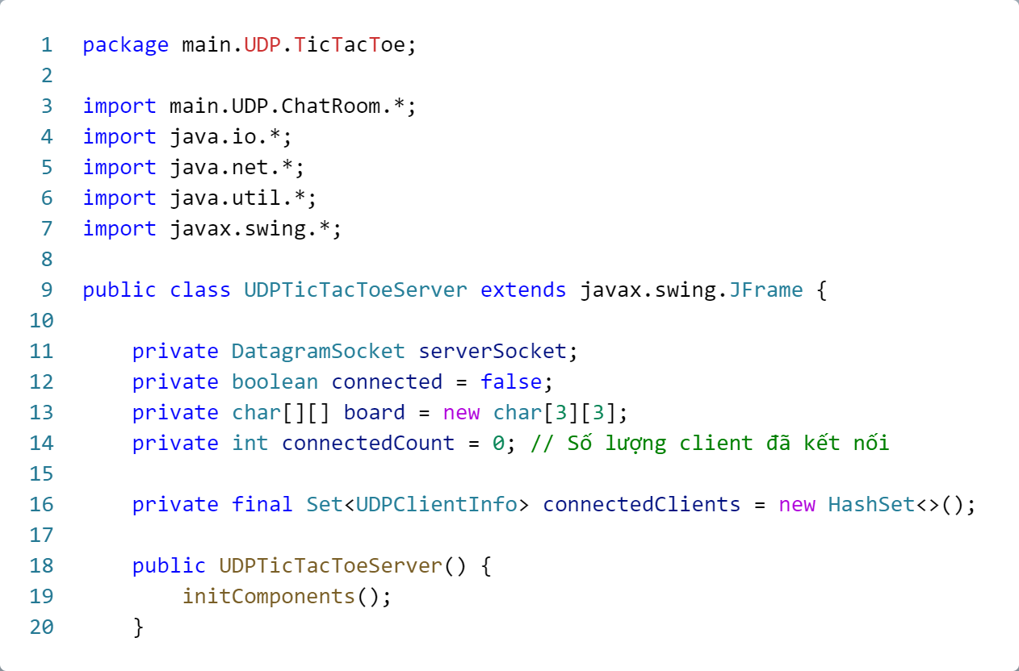

***Khai báo biến:***

+ serverSocket: Một DatagramSocket để nhận và gửi dữ liệu qua UDP.

+ connected: Biến đánh dấu trạng thái kết nối của server.

+ board: Một mảng 2 chiều dùng để lưu trạng thái của bảng Tic Tac Toe.

+ connectedCount: Số lượng client đã kết nối.

+ connectedClients: Một tập hợp các đối tượng UDPClientInfo đại diện cho các client đã kết nối.

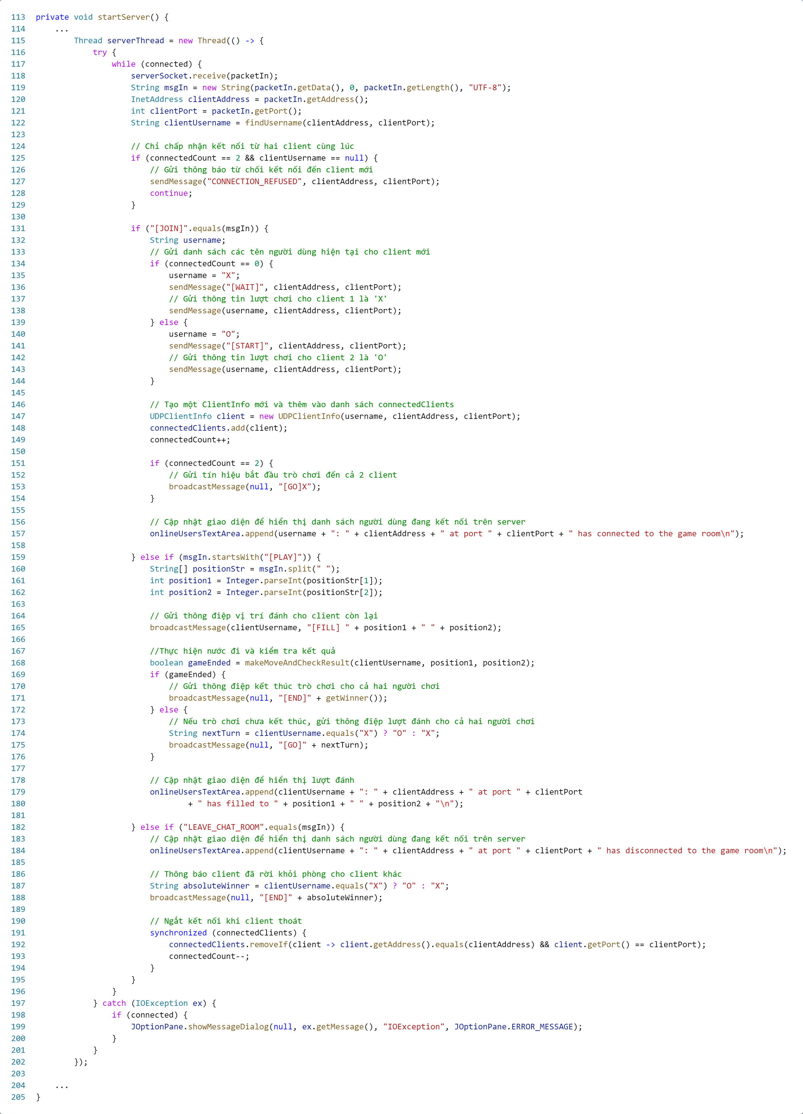

**Phương thức startServer():**

+ Bắt đầu máy chủ trò chơi bằng cách mở một socket trên cổng được chỉ định.

+ Chấp nhận kết nối từ hai người chơi.

+ Thực hiện quản lý vị trí của các nước đi, gửi thông điệp về kết quả và kiểm tra trò chơi.

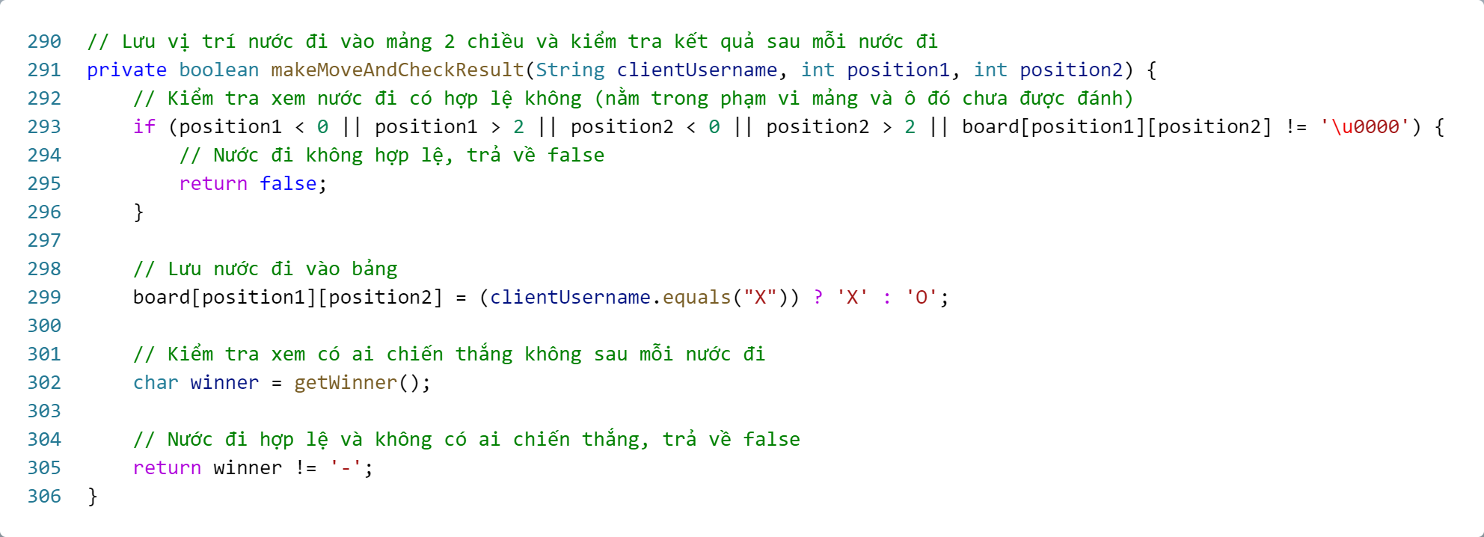

***Phương thức makeMoveAndCheckResult(String clientUsername, int position1, int position2):*** Lưu vị trí nước đi vào bảng và kiểm tra kết quả sau mỗi nước đi.

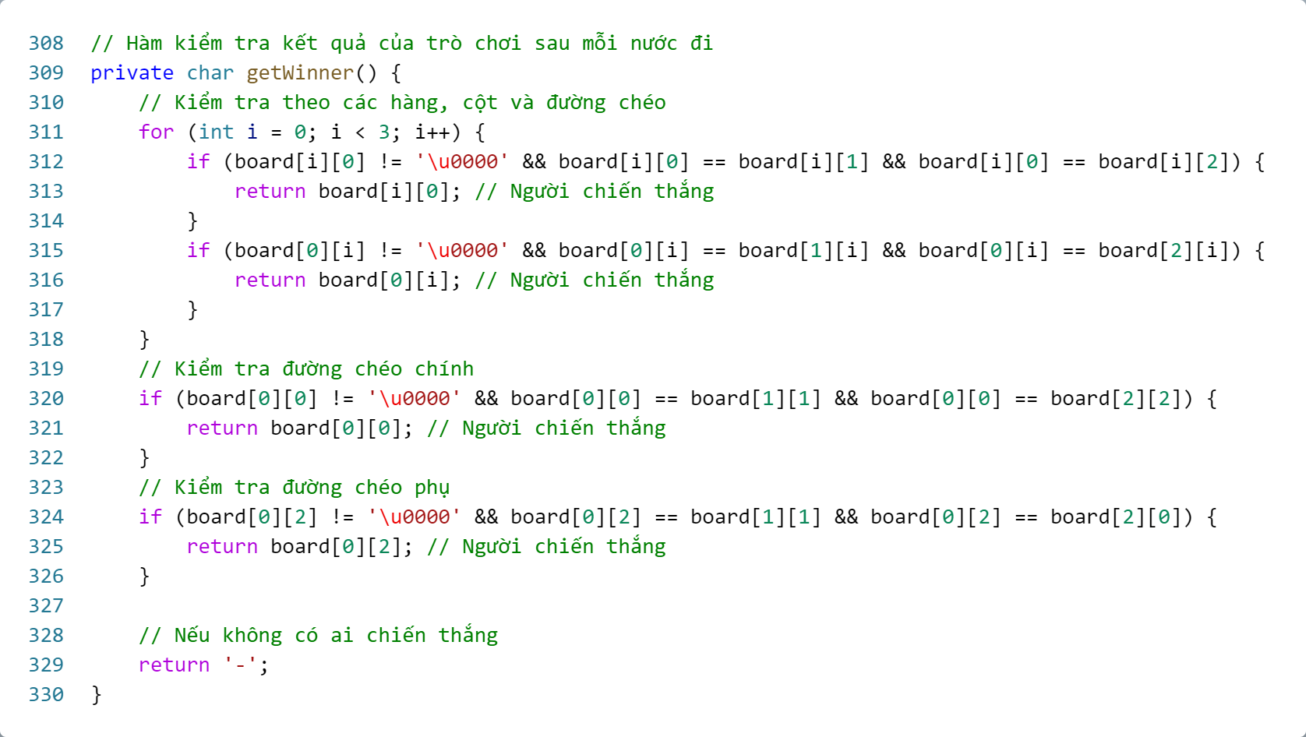

***Phương thức getWinner():*** Kiểm tra kết quả của trò chơi sau mỗi nước đi để xác định người chiến thắng hoặc trạng thái tiếp theo của trò chơi.

* **Client**

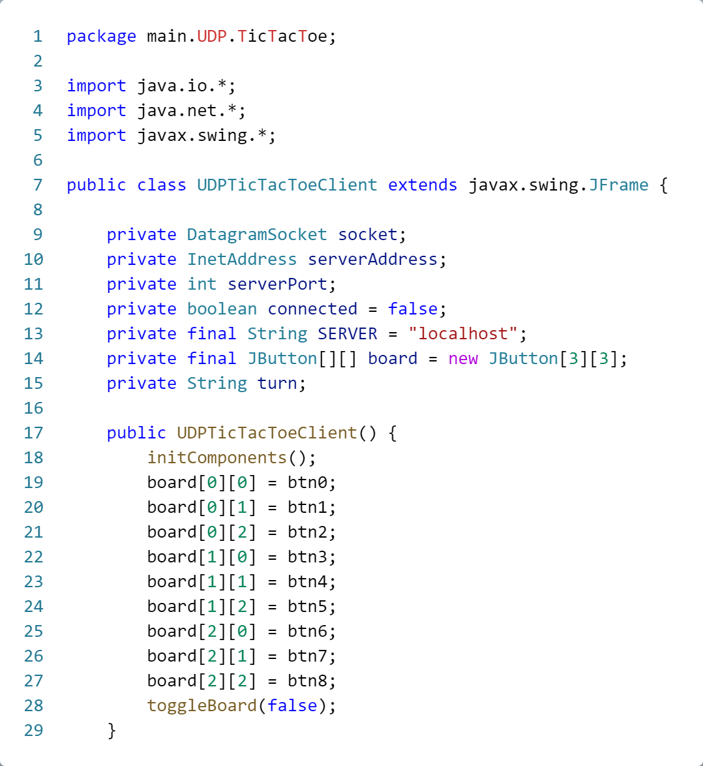

***Khai báo biến:***

+ Biến board là một mảng 2 chiều chứa các nút JButton đại diện cho bảng Tic-Tac-Toe. Mỗi nút này sẽ được gán giá trị từ các thành phần của giao diện người dùng.

+ Biến connected được sử dụng để theo dõi trạng thái kết nối với máy chủ.

+ Biến turn sẽ chứa thông tin về lượt đánh của người chơi hiện tại.

+ Các nút trên bảng Tic-Tac-Toe được gán sự kiện ActionPerformed để xử lý khi người chơi nhấn vào chúng và gửi vị trí của nước đi đến máy chủ.

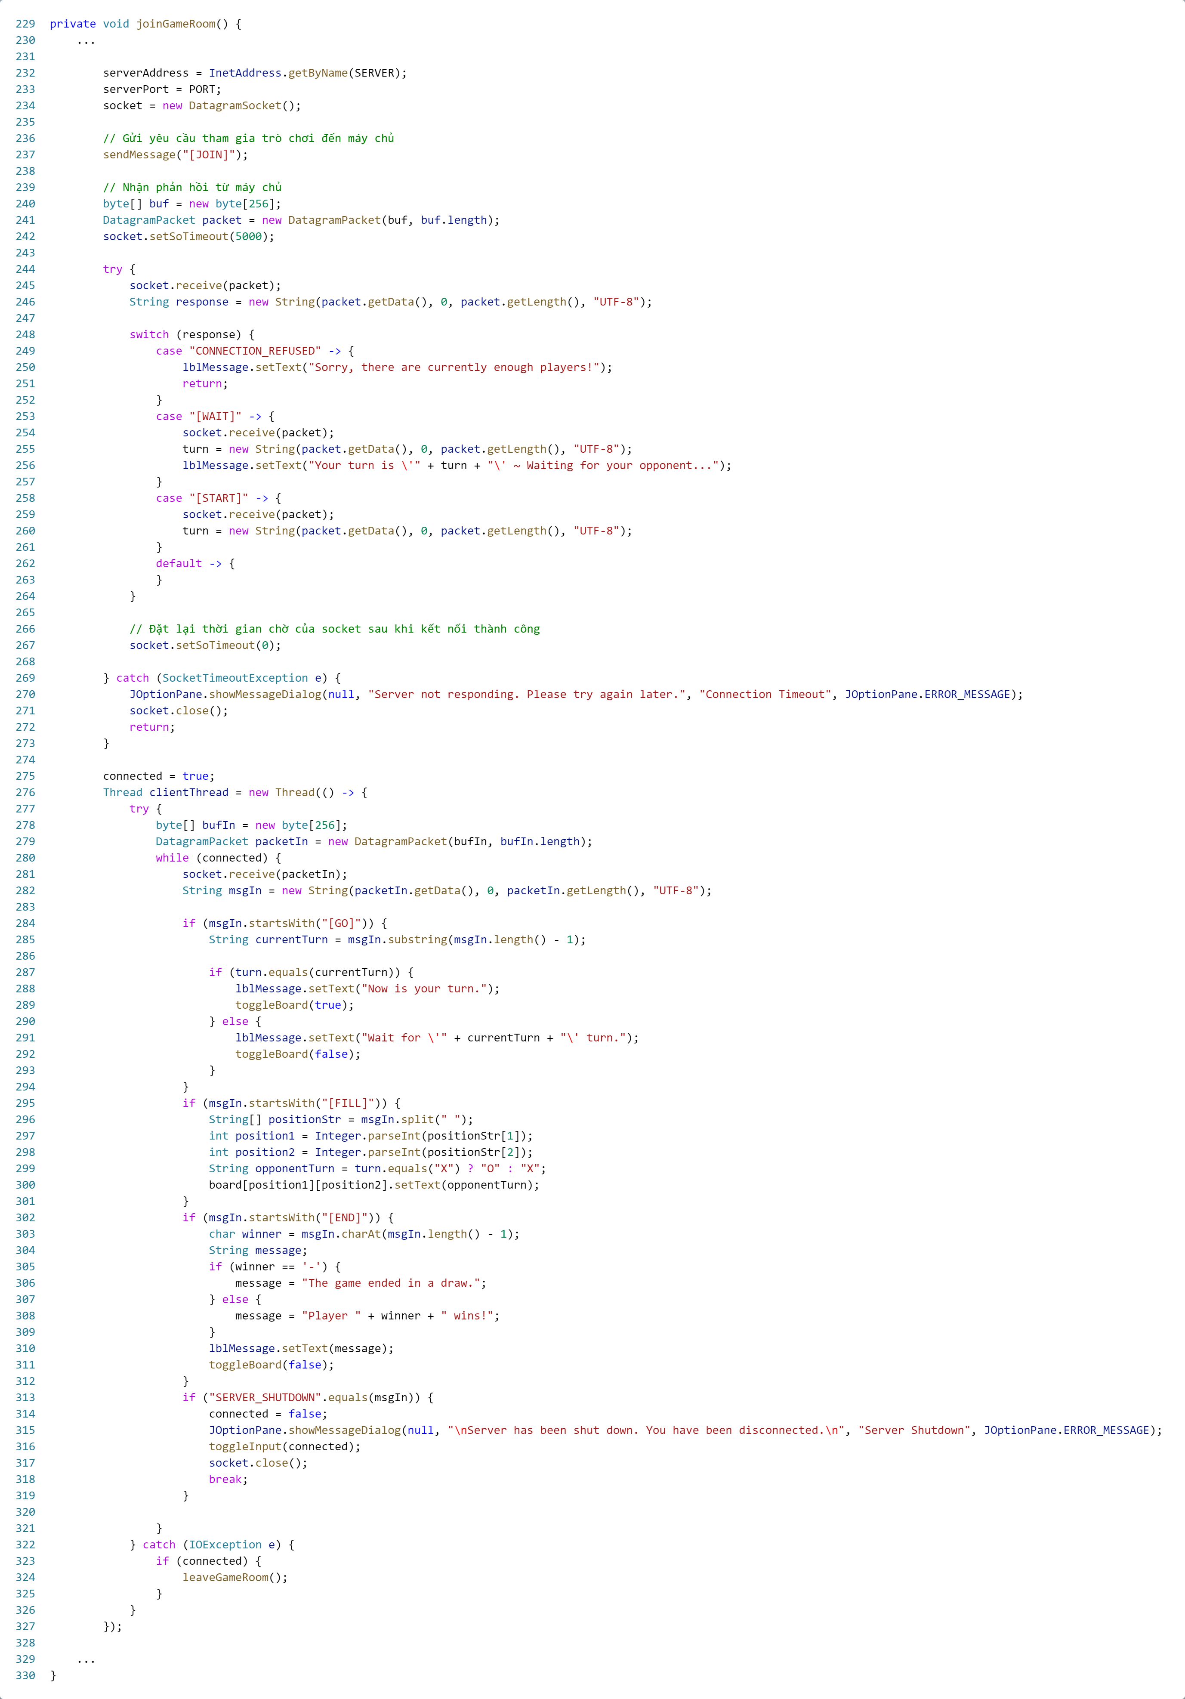

***Phương thức joinGameRoom():***

+ Được sử dụng để tham gia phòng chơi trò chơi Tic-Tac-Toe thông qua máy chủ.

+ Thiết lập kết nối và xử lý các thông điệp từ máy chủ như thông báo, lượt chơi, và kết quả của trò chơi.

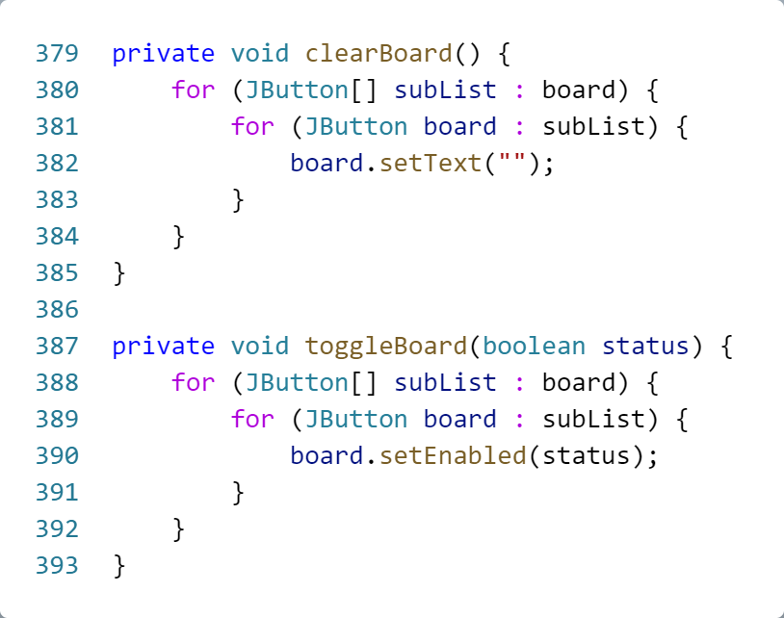

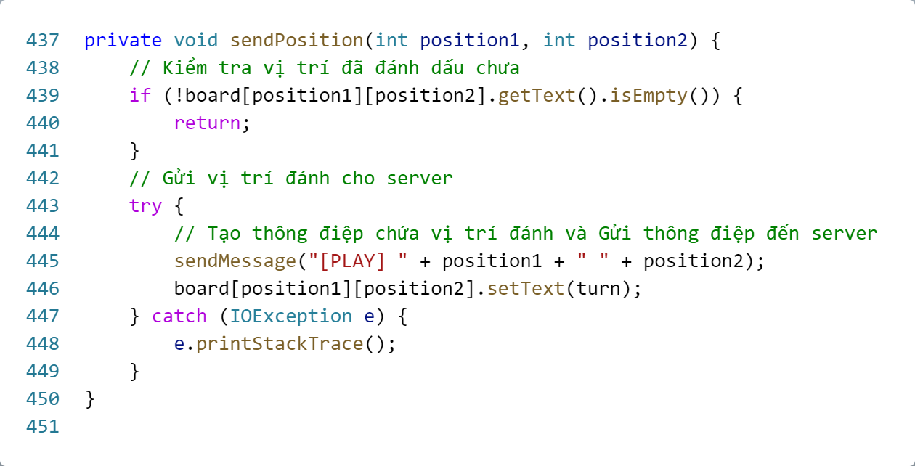

***Các phương thức phụ trợ khác:***

***+ clearBoard():*** Xóa toàn bộ bảng Tic-Tac-Toe bằng cách đặt trạng thái của các nút về trống.

***+ toggleBoard(boolean status):*** Cho phép hoặc vô hiệu hóa các nút trên bảng dựa trên trạng thái được chỉ định.

***+ sendPosition(int position1, int position2):*** Gửi thông điệp đến máy chủ để thông báo về vị trí đánh của người chơi.

#### UDP – Chương trình Length Converter (Chuyển đổi độ dài)

* **Server**

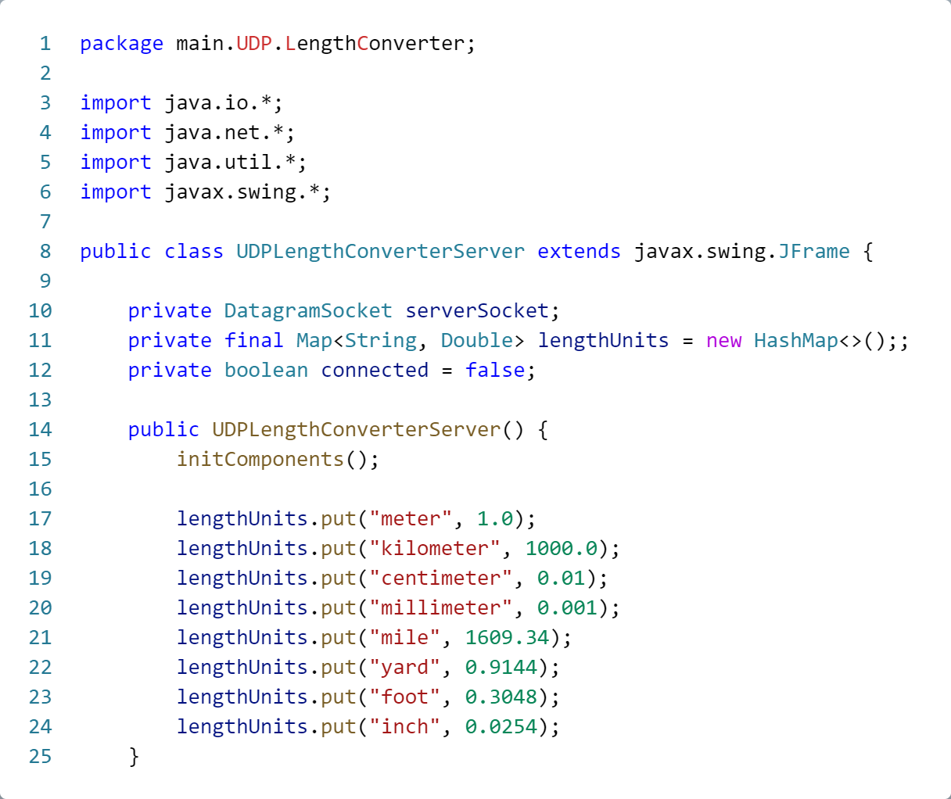

***Khai bảo biến:***

+ Biến lengthUnits lưu trữ các hệ số chuyển đổi cho các đơn vị độ dài khác nhau.

+ Những hệ số này được sử dụng để chuyển đổi độ dài từ một đơn vị sang đơn vị khác.

+ Trong hàm tạo, các thành phần Swing được khởi tạo, và biến lengthUnits được điền vào với các hệ số chuyển đổi cho các đơn vị độ dài khác nhau

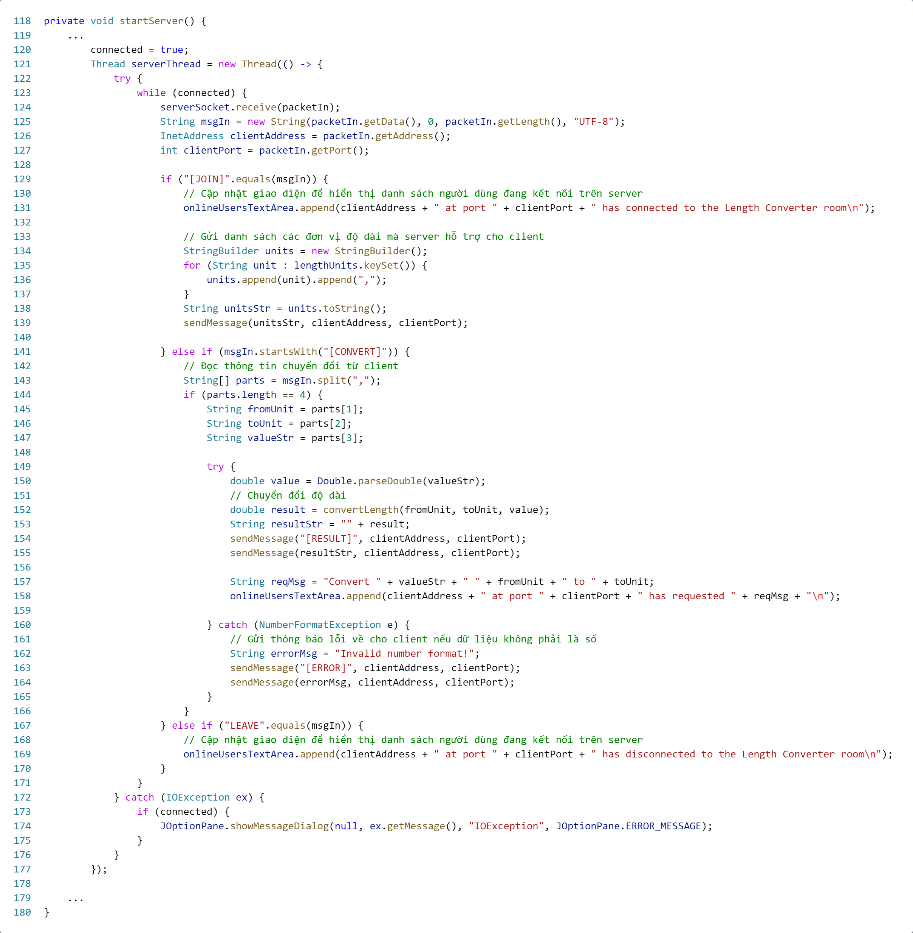

***Phương thức startServer():***

+ Phương thức này khởi tạo và bắt đầu máy chủ UDP.

+ Nó lắng nghe các gói tin UDP đến, xử lý chúng và phản hồi tương ứng.

+ Khi nhận được thông điệp [JOIN] từ một client, nó gửi lại một danh sách các đơn vị độ dài được hỗ trợ.

+ Khi nhận được một thông điệp [CONVERT] từ một client, nó thực hiện việc chuyển đổi yêu cầu và gửi lại kết quả.

+ Nếu một client gửi một thông điệp LEAVE, nó cập nhật giao diện máy chủ tương ứng.

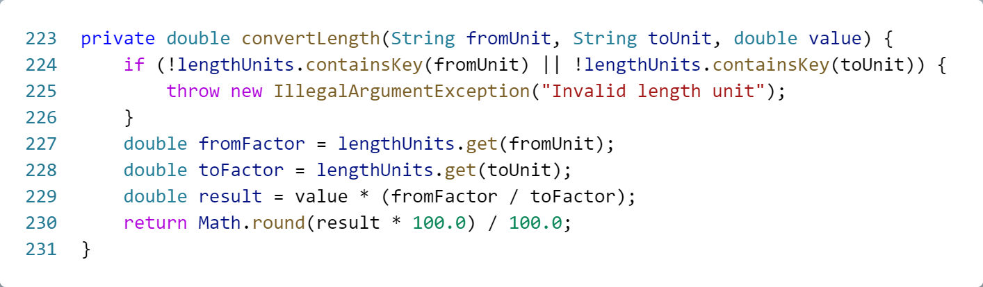

***Phương thức convertLength():*** Phương thức này tính toán độ dài chuyển đổi dựa trên các hệ số chuyển đổi được cung cấp và giá trị đầu vào.

* **Client**

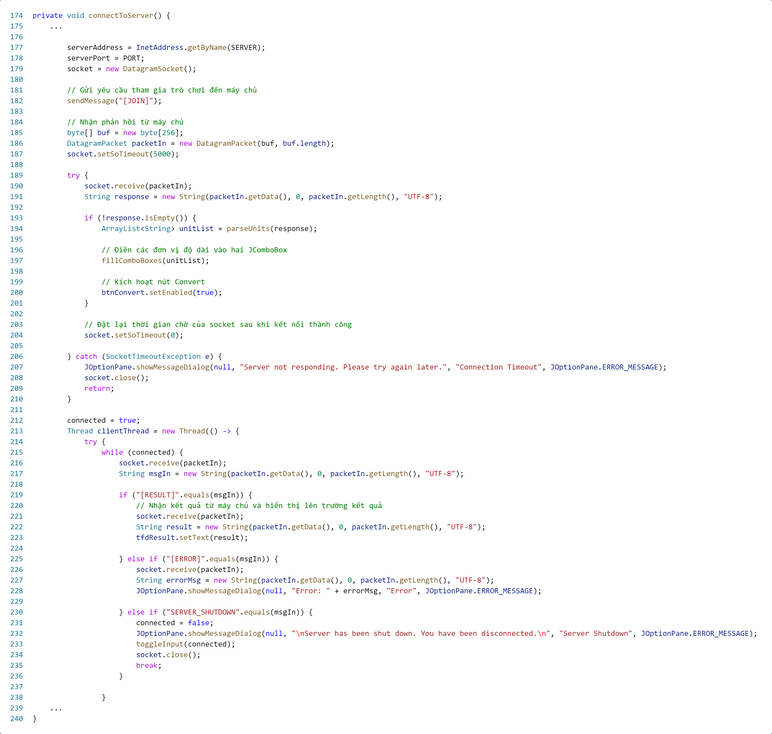

***Phương thức connectToServer():***

+ Phương thức này thực hiện kết nối tới máy chủ UDP.

+ Khi kết nối thành công, nó gửi một yêu cầu [JOIN] tới máy chủ để tham gia trò chơi và nhận phản hồi từ máy chủ.

+ Nếu nhận được phản hồi từ máy chủ, nó xử lý dữ liệu đơn vị độ dài được gửi từ máy chủ và điền vào các JComboBox tương ứng.

+ Sau đó, nó khởi tạo một luồng để nhận dữ liệu từ máy chủ, xử lý và hiển thị kết quả hoặc thông báo lỗi tương ứng.

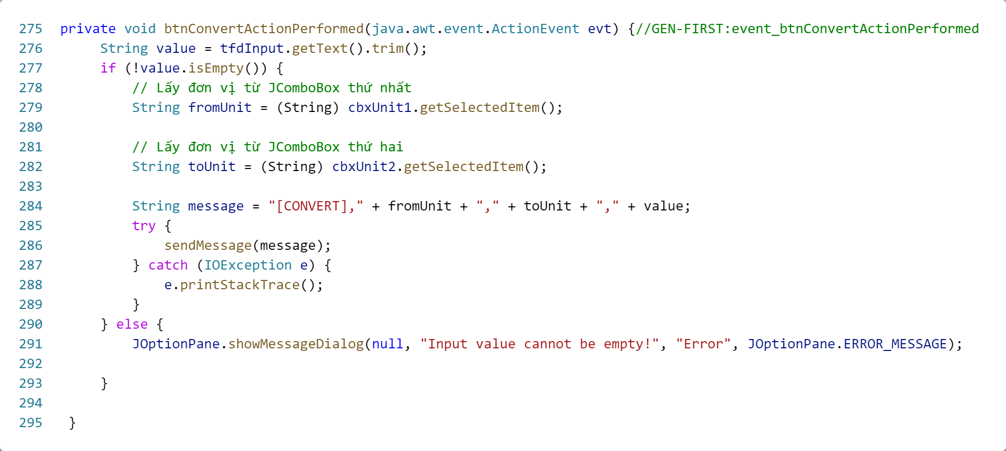

***Phương thức btnConvertActionPerformed():***

+ Phương thức này được gọi khi người dùng nhấn nút "Convert".

+ Nó kiểm tra xem giá trị đầu vào có trống không.

+ Nếu giá trị không trống, nó lấy các đơn vị độ dài từ các JComboBox và gửi yêu cầu chuyển đổi tới máy chủ với giá trị và đơn vị tương ứng.

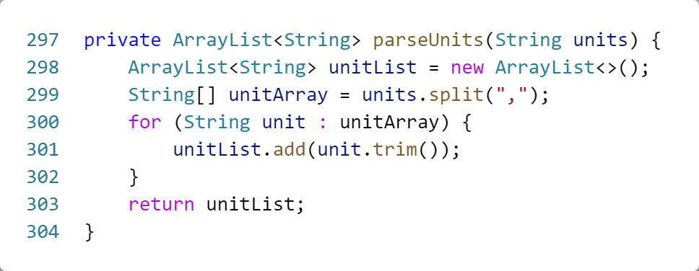

***Phương thức parseUnits():*** Chuyển đổi chuỗi các đơn vị độ dài từ máy chủ thành một danh sách các đơn vị.

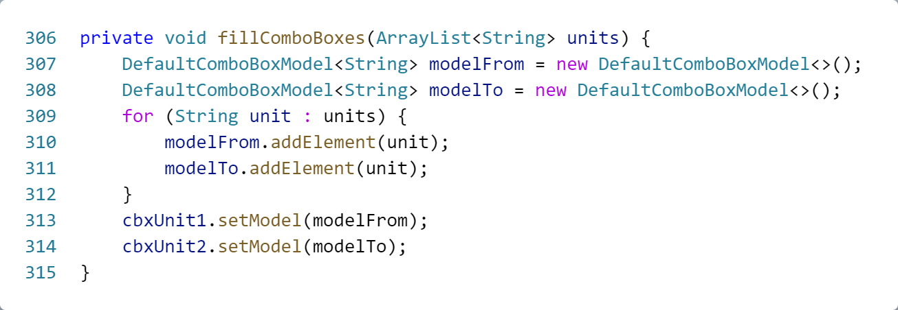

***Phương thức fillComboBoxes():*** Điền danh sách các đơn vị độ dài vào các JComboBox tương ứng.

#### UDP – Chương trình Weight Converter (Chuyển đổi cân nặng)

* **Server**

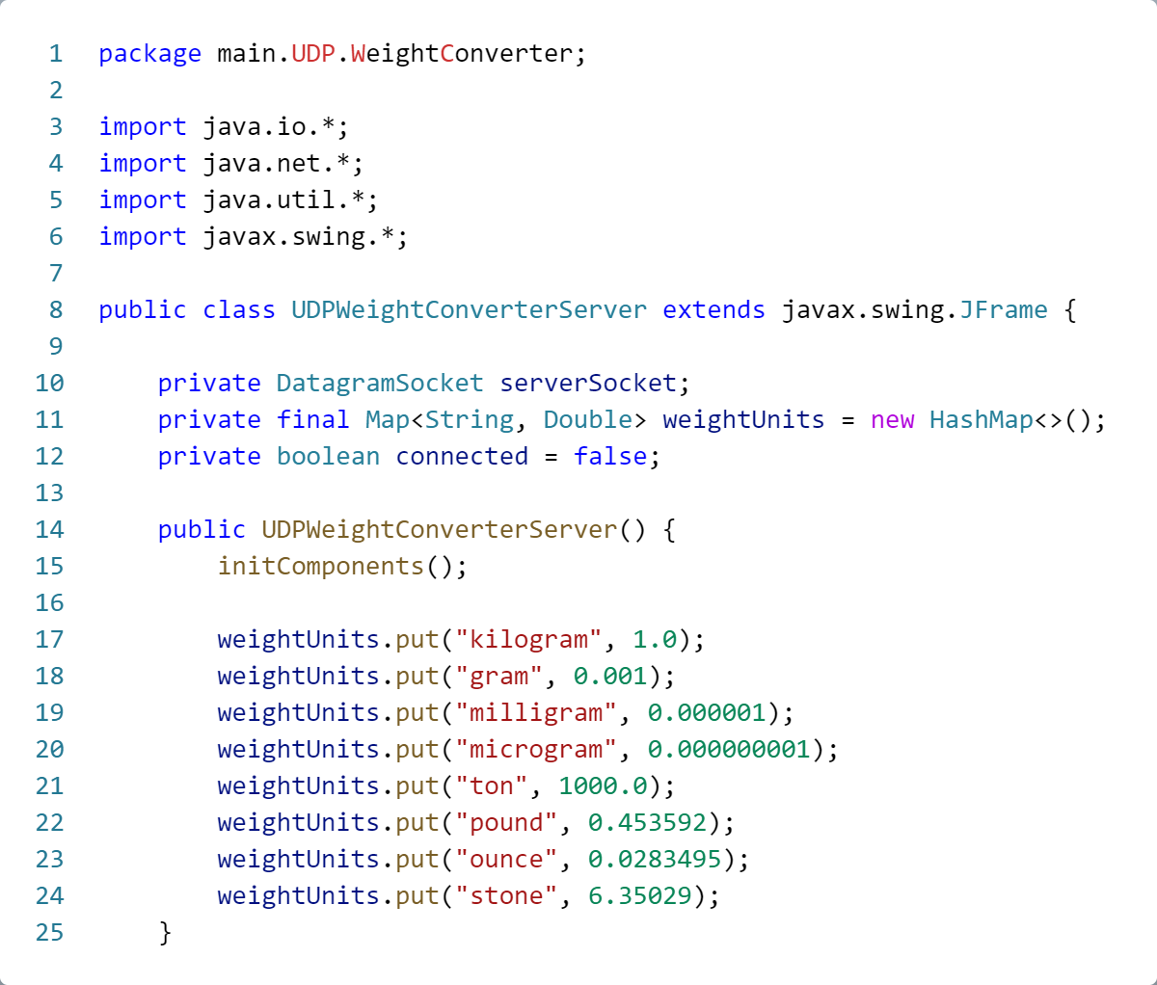

***Khai bảo biến:***

+ Biến weightUnits lưu trữ các hệ số chuyển đổi cho các đơn vị cân nặng khác nhau.

+ Những hệ số này được sử dụng để chuyển đổi cân nặng từ một đơn vị sang đơn vị khác.

+ Trong hàm tạo, các thành phần Swing được khởi tạo, và biến weightUnits được điền vào với các hệ số chuyển đổi cho các đơn vị cân nặng khác nhau.

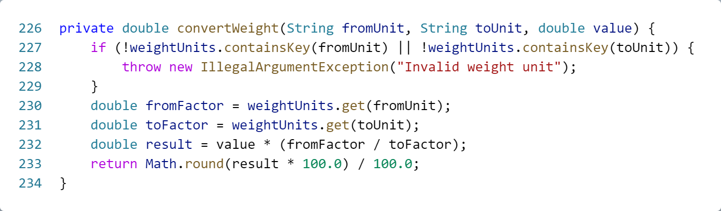

***Phương thức convertWeight():***

+ Phương thức này nhận các thông số là đơn vị từ, đơn vị đến và giá trị cần chuyển đổi.

+ Nó kiểm tra tính hợp lệ của đơn vị trọng lượng từ và đến.

+ Sau đó, nó thực hiện chuyển đổi giá trị dựa trên tỷ lệ giữa các đơn vị và trả về kết quả đã làm tròn đến hai chữ số sau dấu thập phân.

* **Client**

Tương tự như code của Client trong các ứng dụng chuyển đổi khác

#### UDP – Chương trình Currency Converter (Chuyển đổi tiền tệ)

* **Server**

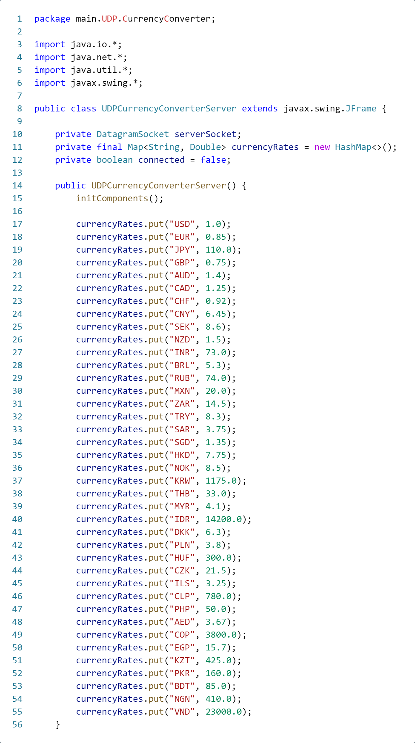

***Khai bảo biến:***

+ Biến currencyUnits lưu trữ các hệ số chuyển đổi cho các đơn vị tiền tệ khác nhau.

+ Những hệ số này được sử dụng để chuyển đổi tiền tệ từ một đơn vị sang đơn vị khác.

+ Trong hàm tạo, các thành phần Swing được khởi tạo, và biến currencyUnits được điền vào với các hệ số chuyển đổi cho các đơn vị tiền tệ khác nhau.

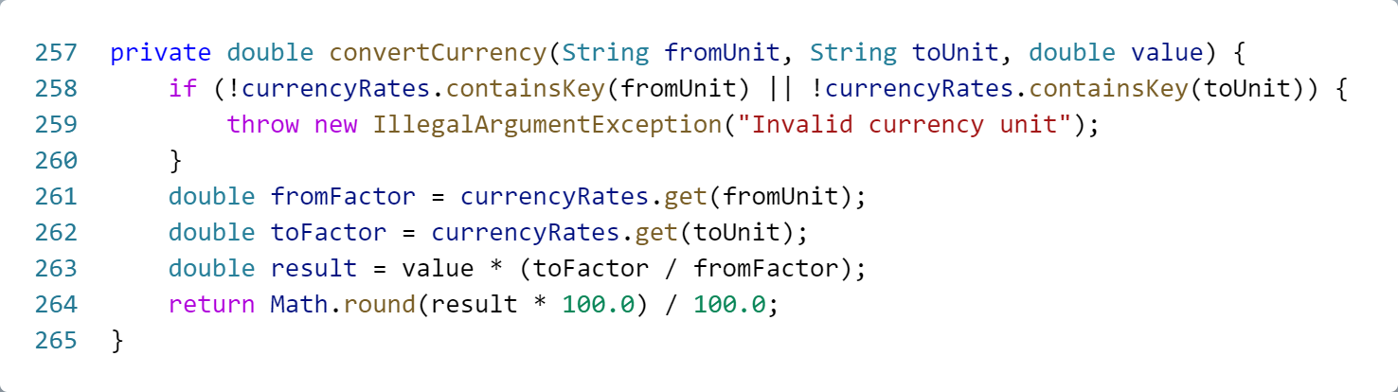

***Phương thức convertCurrency():***

+ Phương thức này nhận các thông số là tiền tệ từ, tiền tệ đến và giá trị cần chuyển đổi.

+ Nó kiểm tra tính hợp lệ của đơn vị tiền tệ từ và đến.

+ Sau đó, nó thực hiện chuyển đổi giá trị dựa trên tỷ lệ giữa các đơn vị và trả về kết quả đã làm tròn đến hai chữ số sau dấu thập phân.

* **Client**

Tương tự như code của Client trong các ứng dụng chuyển đổi khác

#### UDP – Chương trình Temperature Converter (Chuyển đổi nhiệt độ)

* **Server**

Tương tự với code của Server trong các ứng dụng chuyển đổi khác

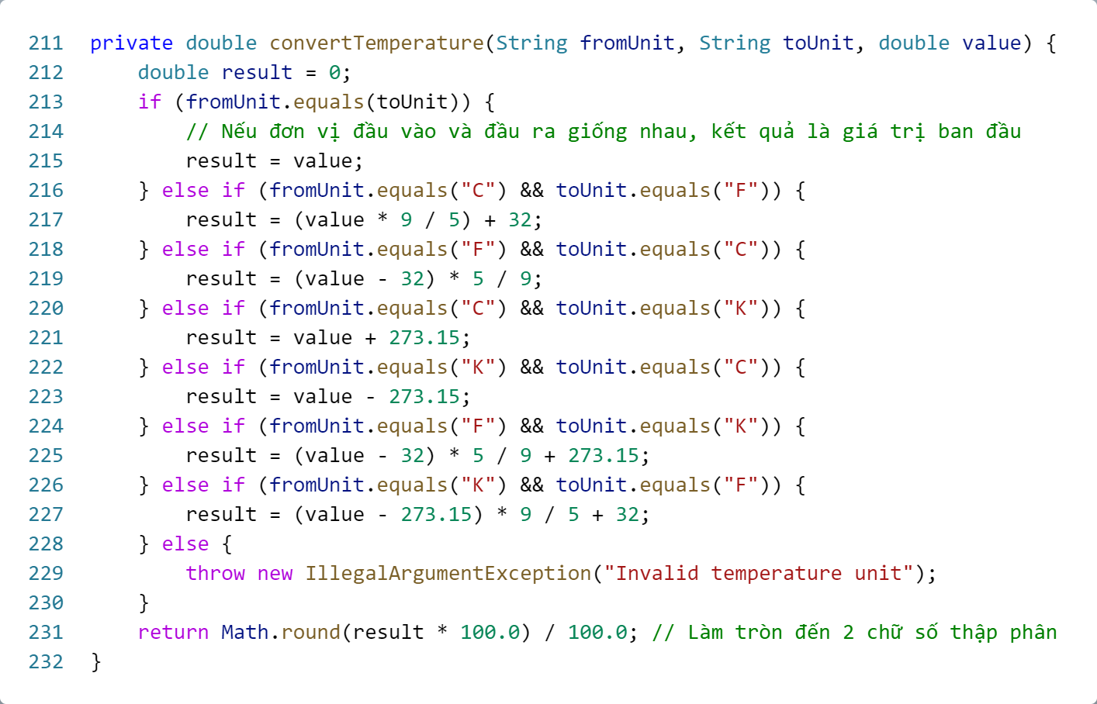

***Phương thức convertTemperature ():***

+ Thực hiện chuyển đổi nhiệt độ từ một đơn vị sang một đơn vị khác. Nó xử lý các trường hợp chuyển đổi giữa độ Celsius (C), Fahrenheit (F) và Kelvin (K).

+ Nếu đơn vị đầu vào và đầu ra giống nhau, phương thức trả về giá trị ban đầu. Nếu không, nó sử dụng các công thức chuyển đổi phù hợp và trả về kết quả, được làm tròn đến hai chữ số sau dấu thập phân.

+ Nếu đơn vị nhiệt độ không hợp lệ, phương thức ném ra một ngoại lệ với thông báo lỗi "Invalid temperature unit".

* **Client**

Tương tự như code của Client trong các ứng dụng chuyển đổi khác

### Test Demo

#### sHướng dẫn chạy chương trình

Bước 0: Cần cài đặt JDK21 để có thể tương thích tốt nhất với chương trình.

Bước 1:

Cách 1: Thực hiện mở file mainmenu.jar hoặc nhập lệnh java -jar mainmenu.jar để có thể chạy chương trình ở môi trường production.

Cách 2: Nhập project Final vào IDE Netbeans và chạy chương trình ở môi trường develop.

Bước 2: Thực hiện các chức năng của chương trình.

#### Kết quả test chương trình

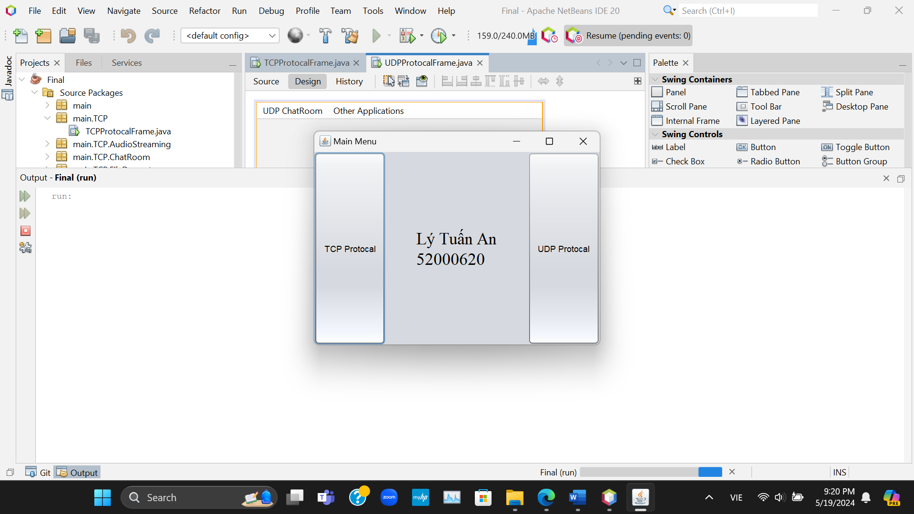

Giao diện Main Menu

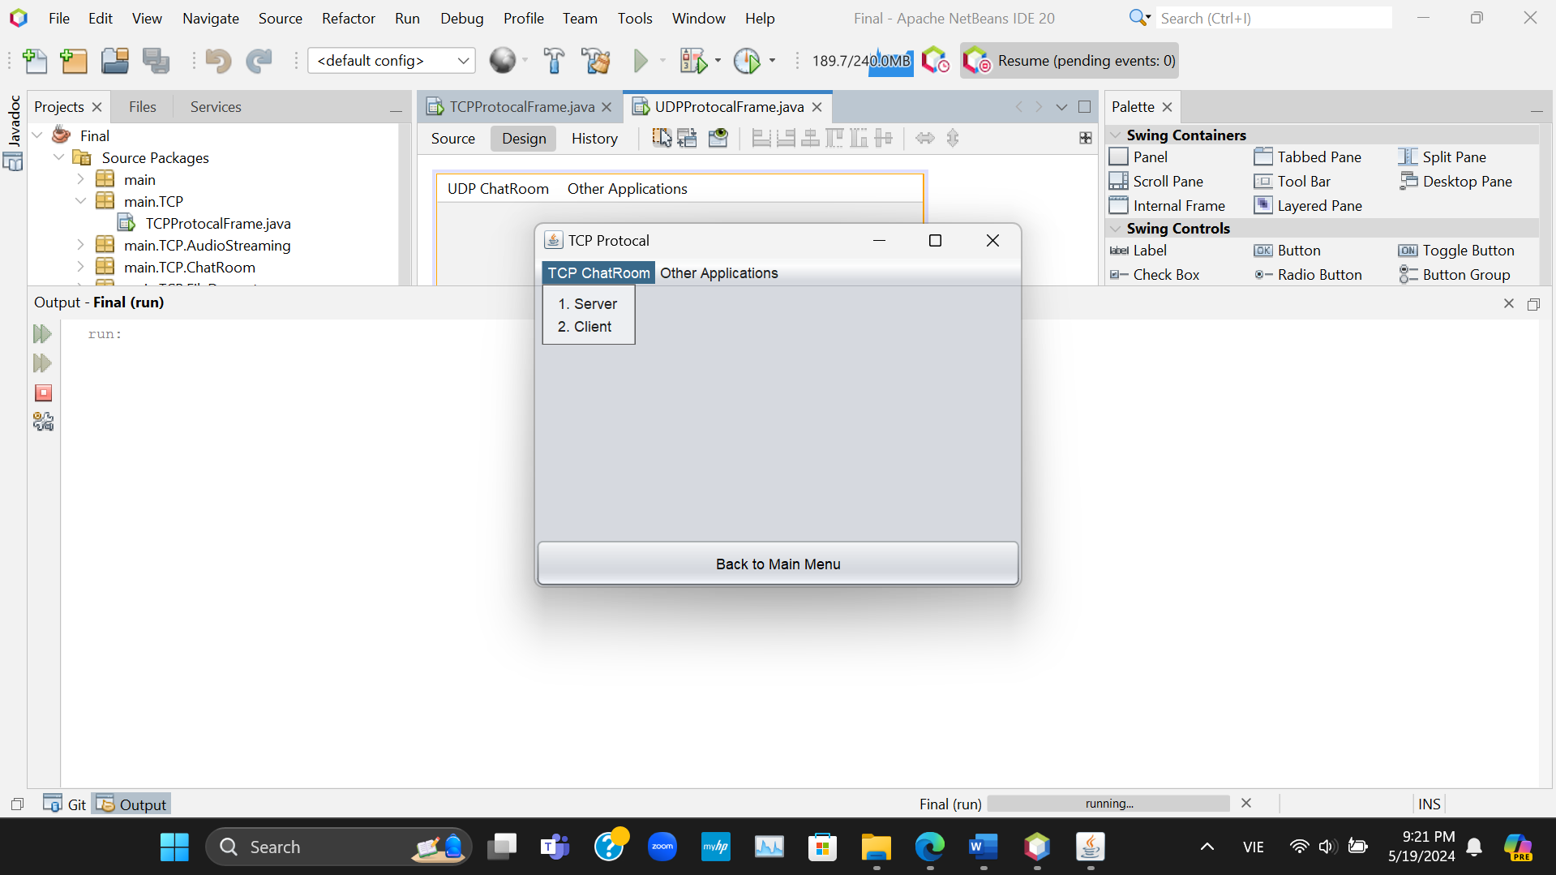

TCP Protocal Menu Multi Chat Room

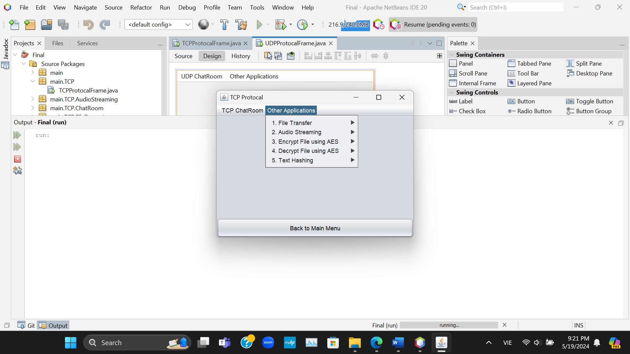

TCP Protocal Menu Other Applications

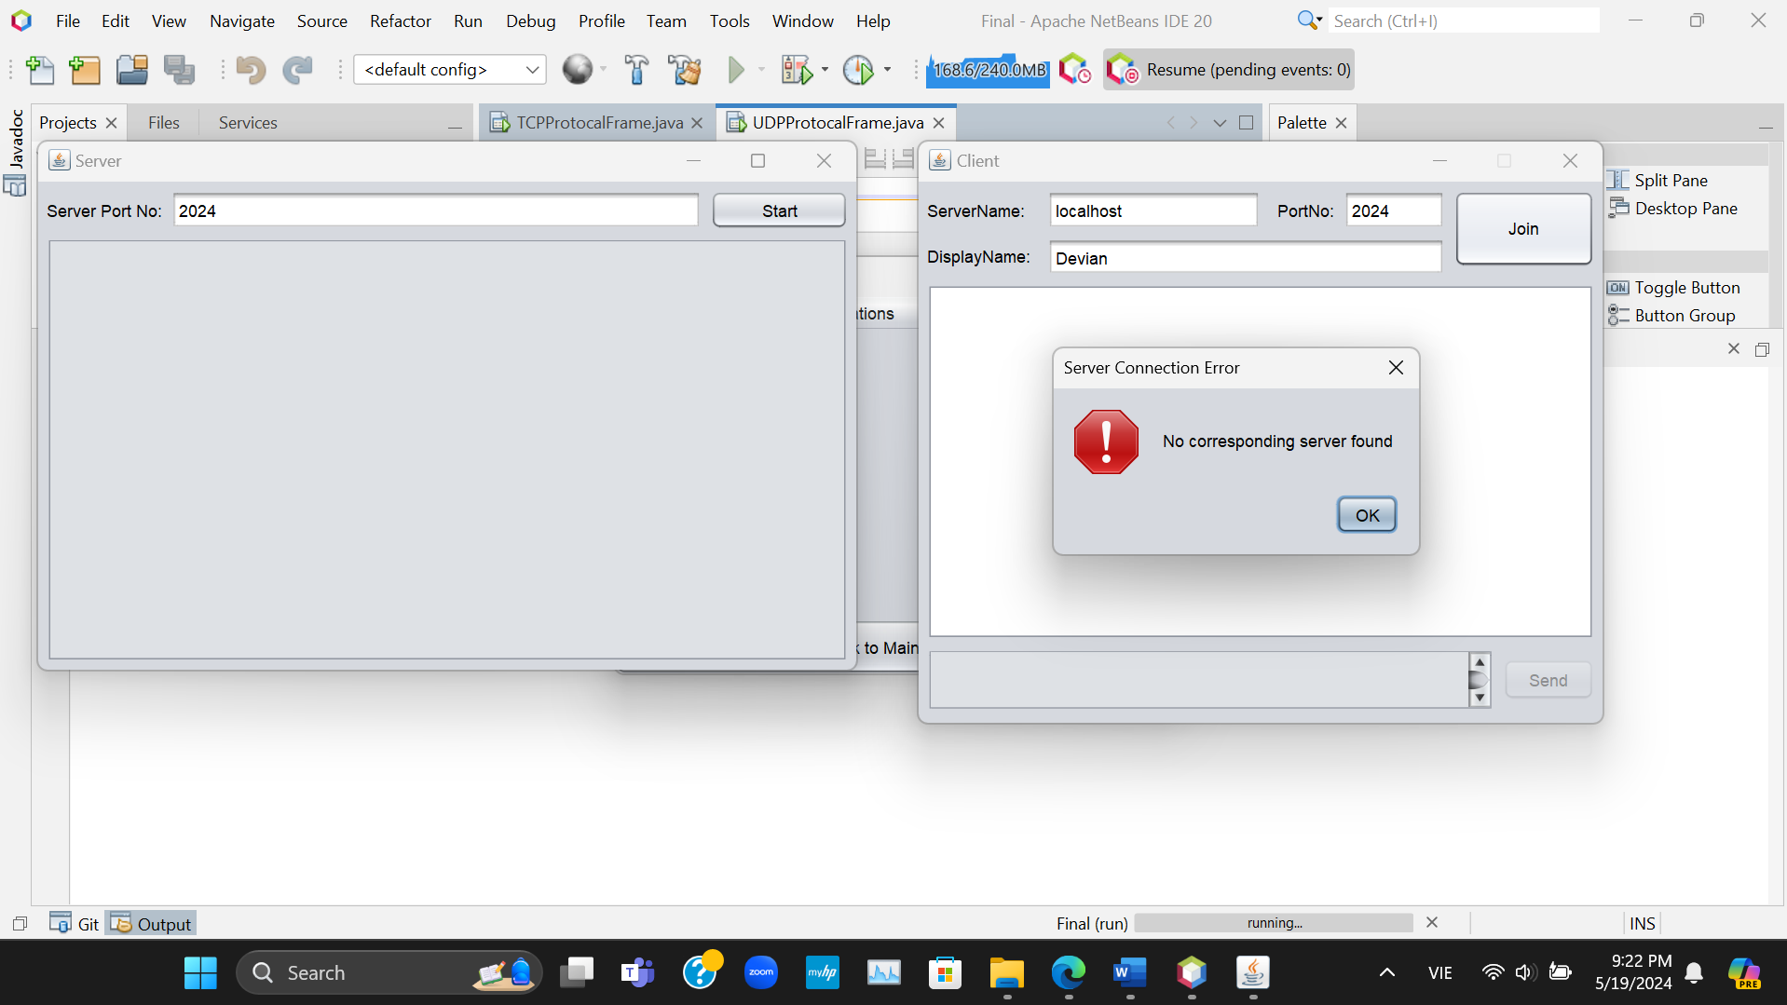

Ứng dụng TCP Multi Chat Room; Báo lỗi khi Client bấm Join mà phía Server chưa start

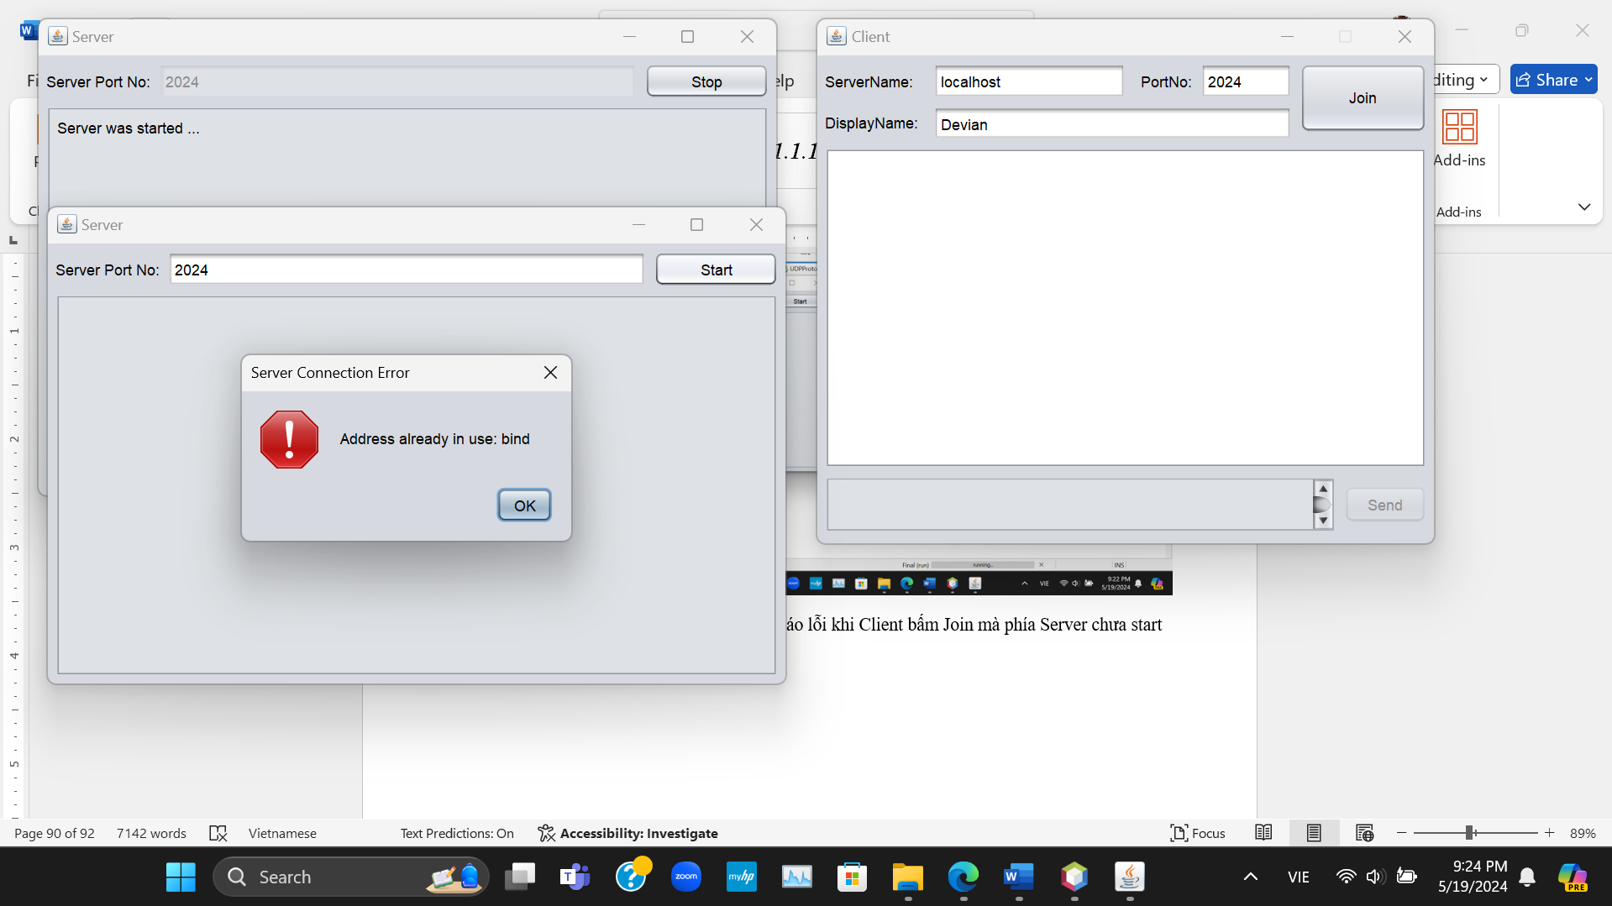

Start một Server mới nhưng port đã sử dụng

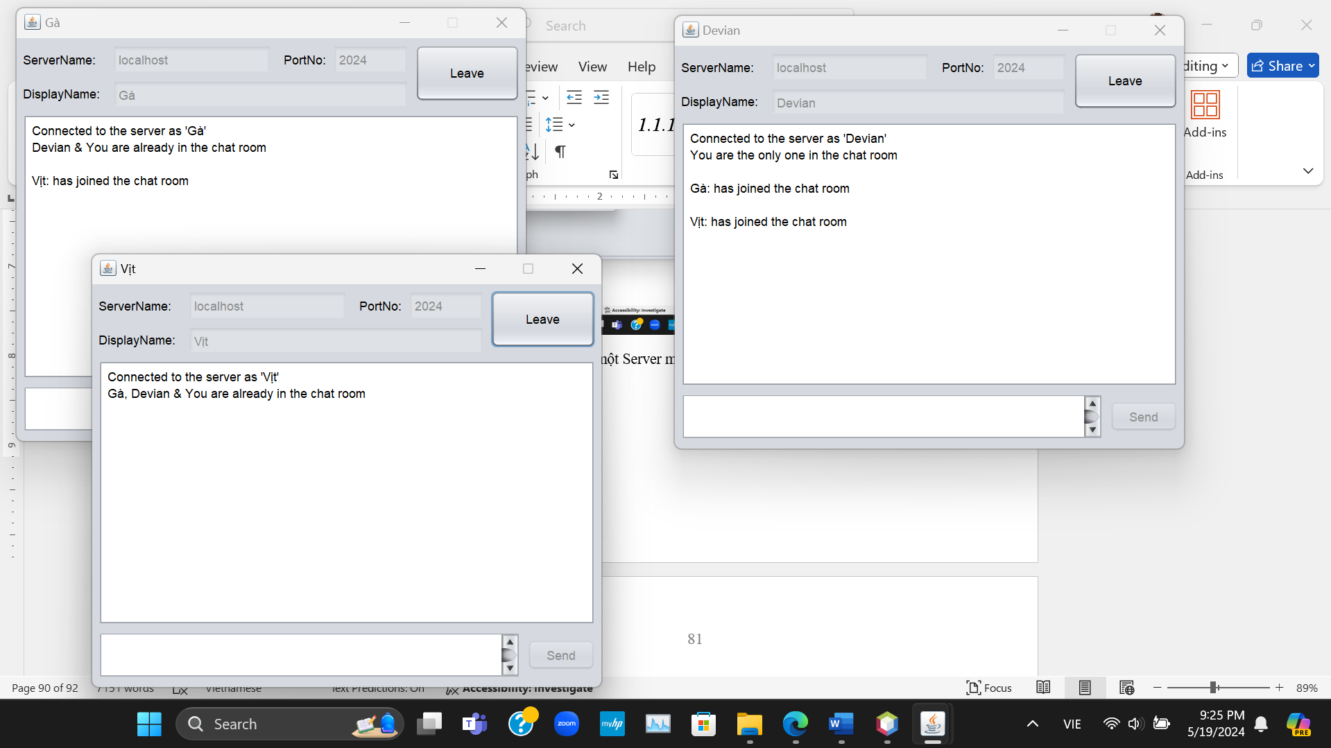

3 Client kết nối đến Server port 2024; Hiển thị các thông tin cần thiết cho Client

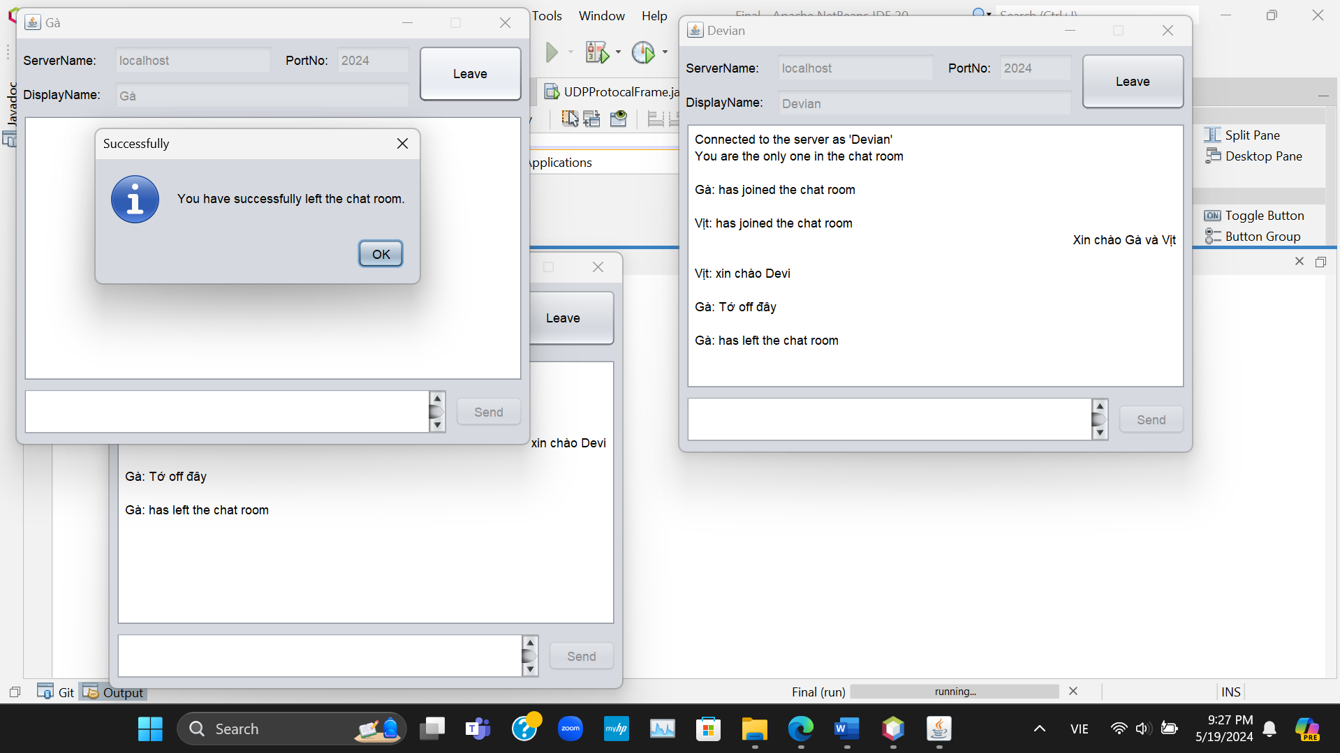

Hiển thị tin nhắn giữa các client với nhau; Thông báo Rời khỏi phòng khi một Client nhấn nút Leave

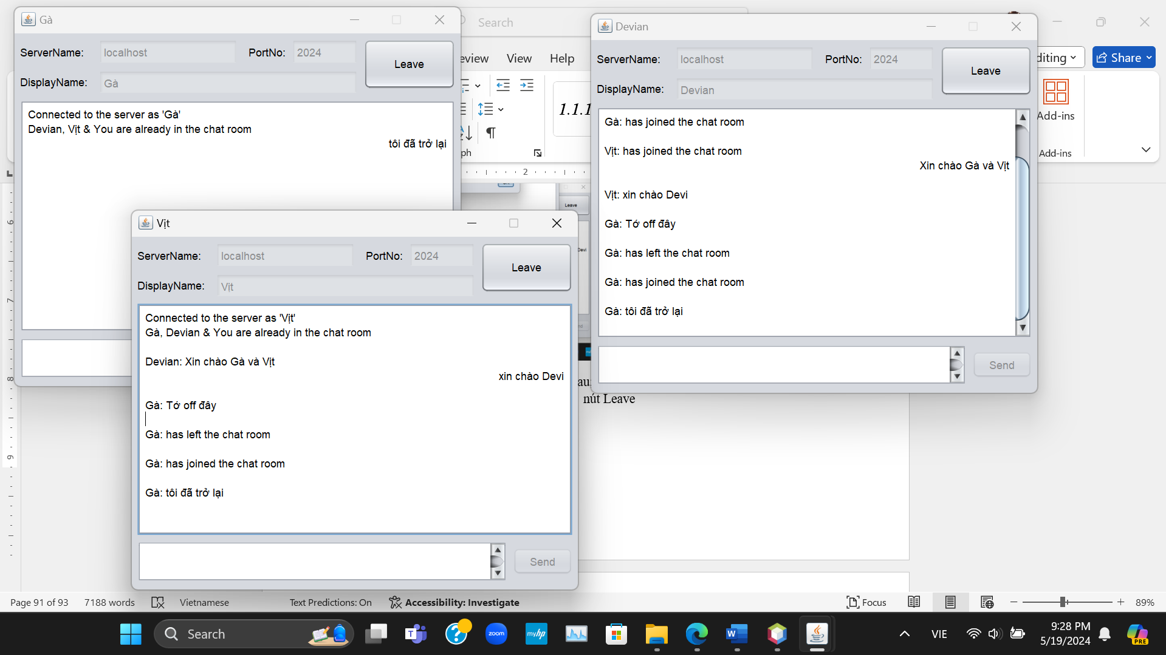

Khi join trở lại cũng sẽ thông báo cho các client khác và có thể tiếp tục trò chuyện

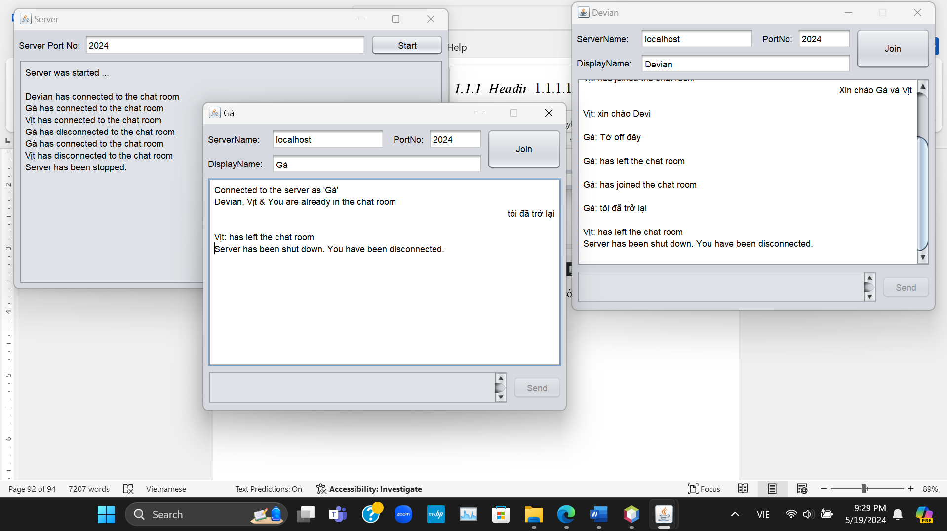

Khi stop Server thì cũng sẽ thông báo đến tất cả Client; Đồng thời ngắt kết nối mọi người

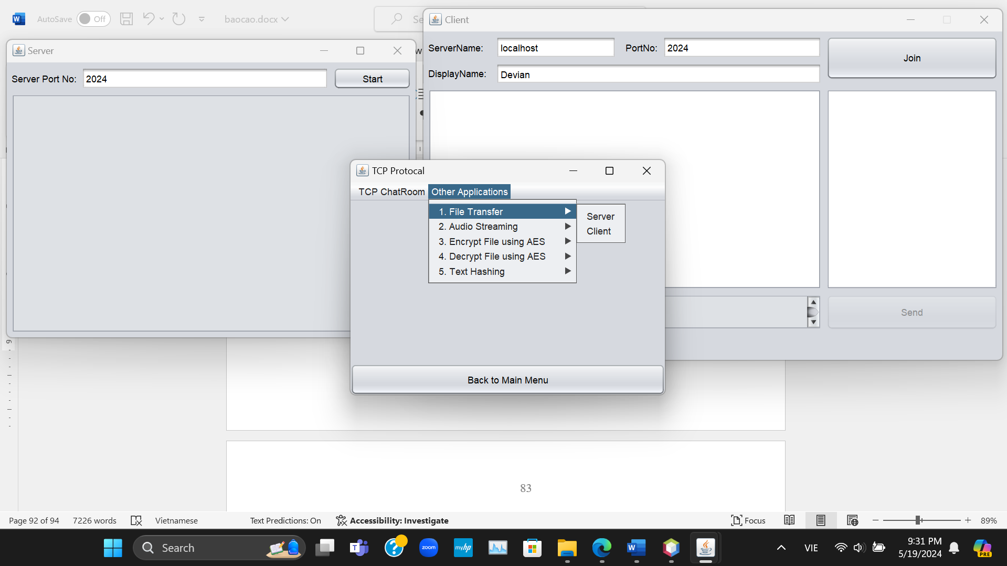

Ứng dụng TCP File Transfer (Truyền file)

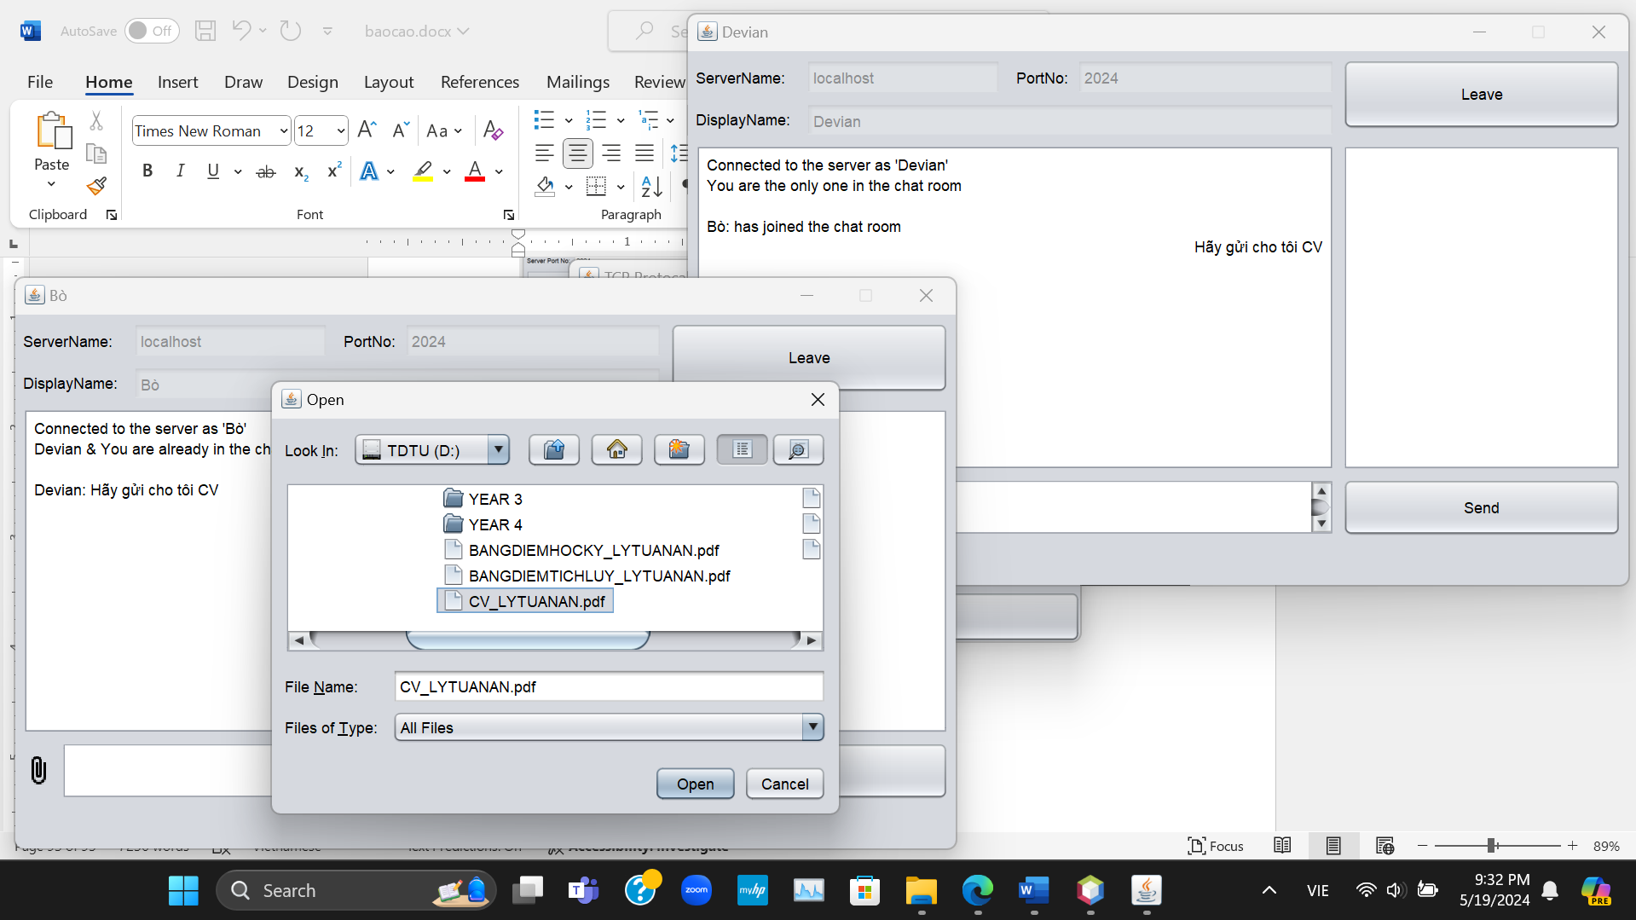

Tương tự ứng dụng Multi Chat Room nhưng bổ sung thêm tính năng chọn và gửi file cho các client trong room

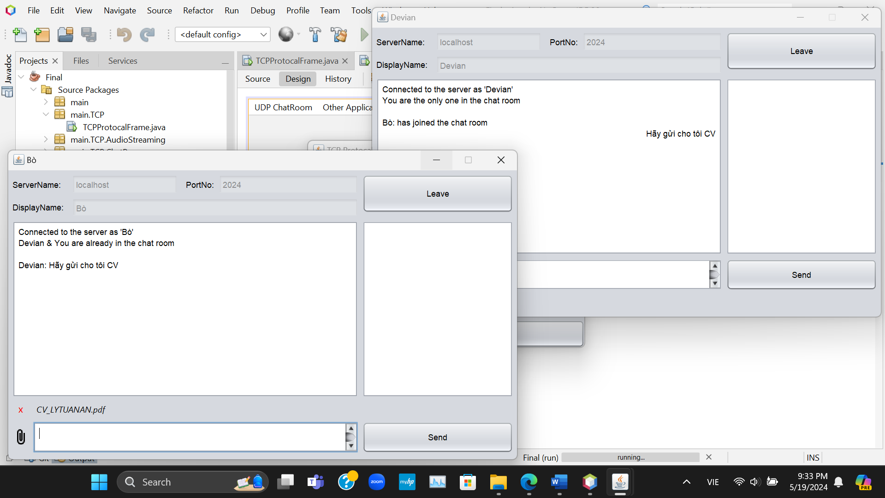

Chọn file thành công sẽ hiển thị tên file và nút x để client có thể hủy thao tác

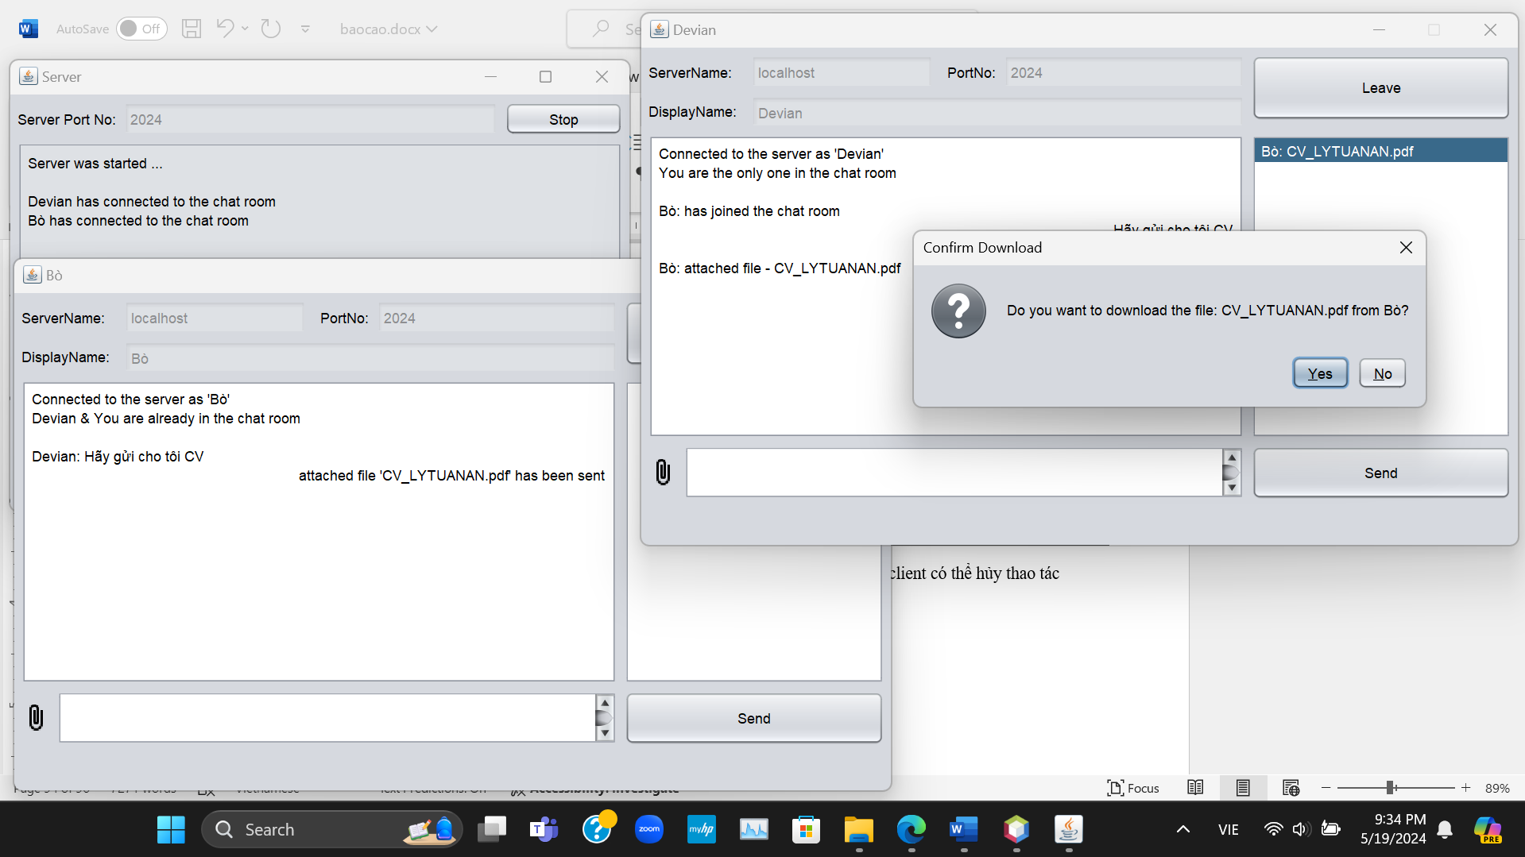

Phía client khác sẽ nhận được file và khi click vào item tương ứng trên JList sẽ có thể thực hiện download file

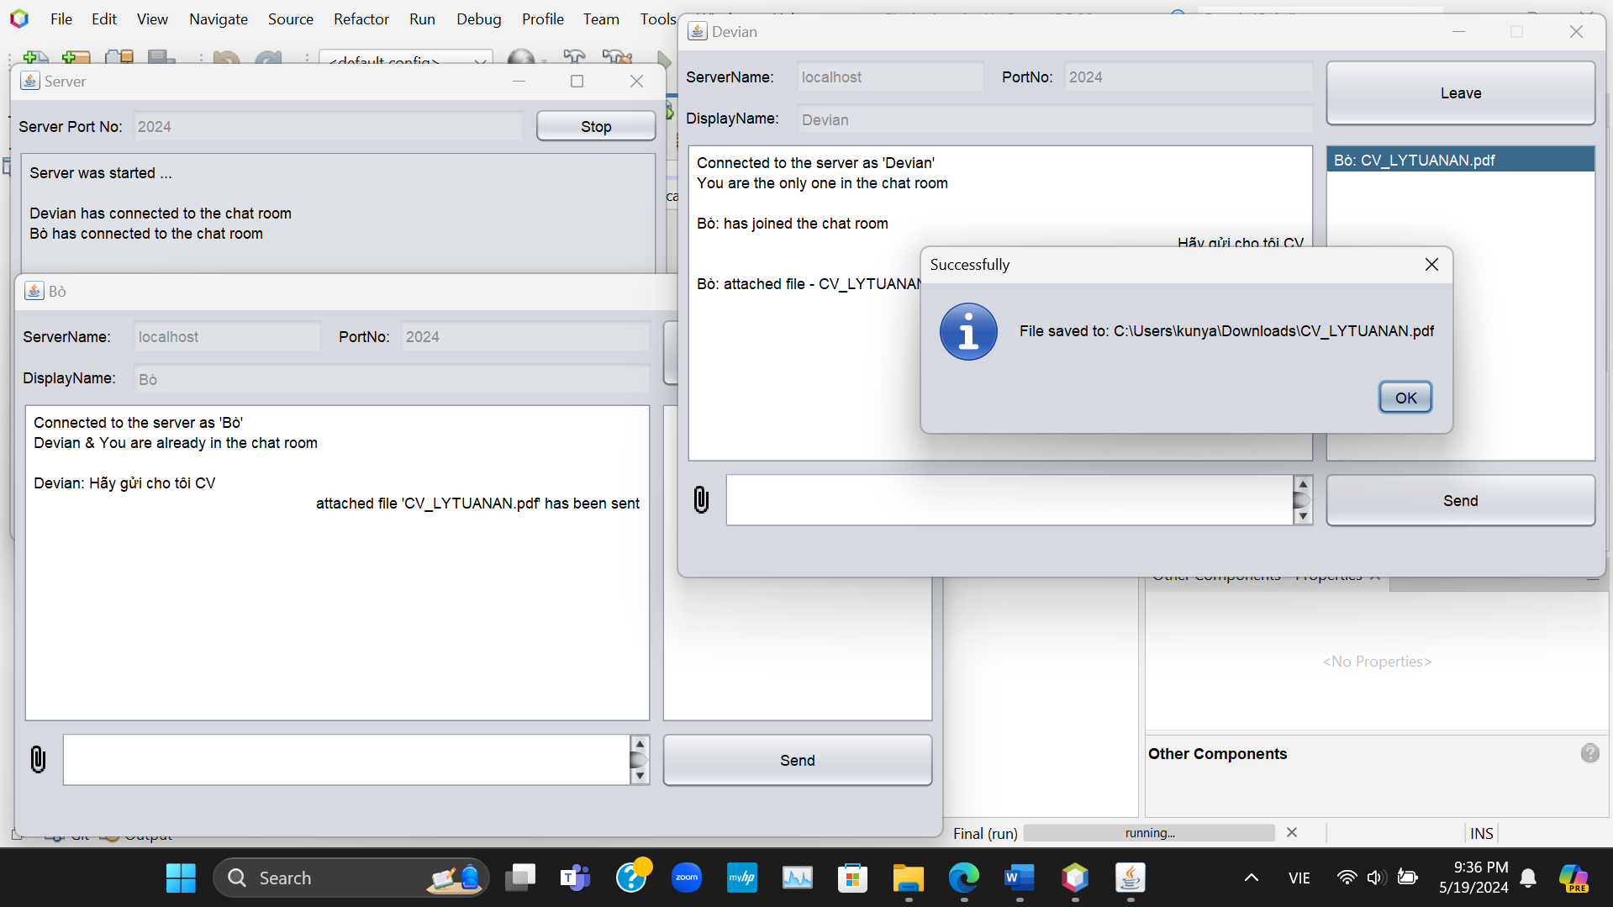

Download thành công vào thư mục Downloads của máy tính

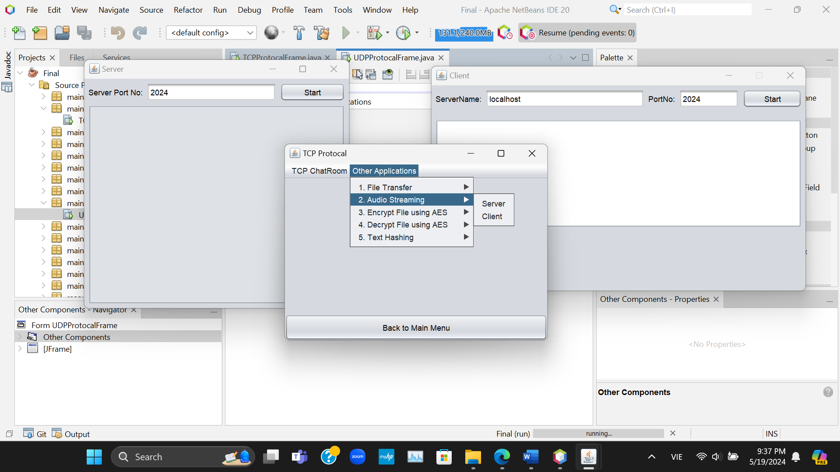

Ứng dụng TCP Audio Streaming (Phát thanh, phát nhạc,...)

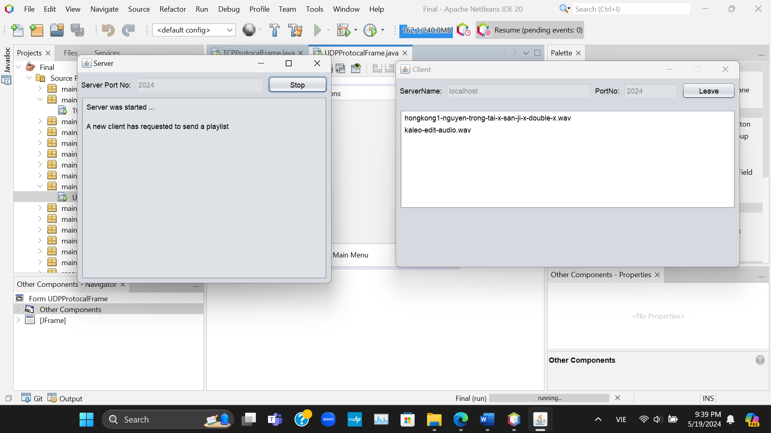

Client kết nối thành công sẽ nhận được danh sách bài hát hiện có từ phía Server

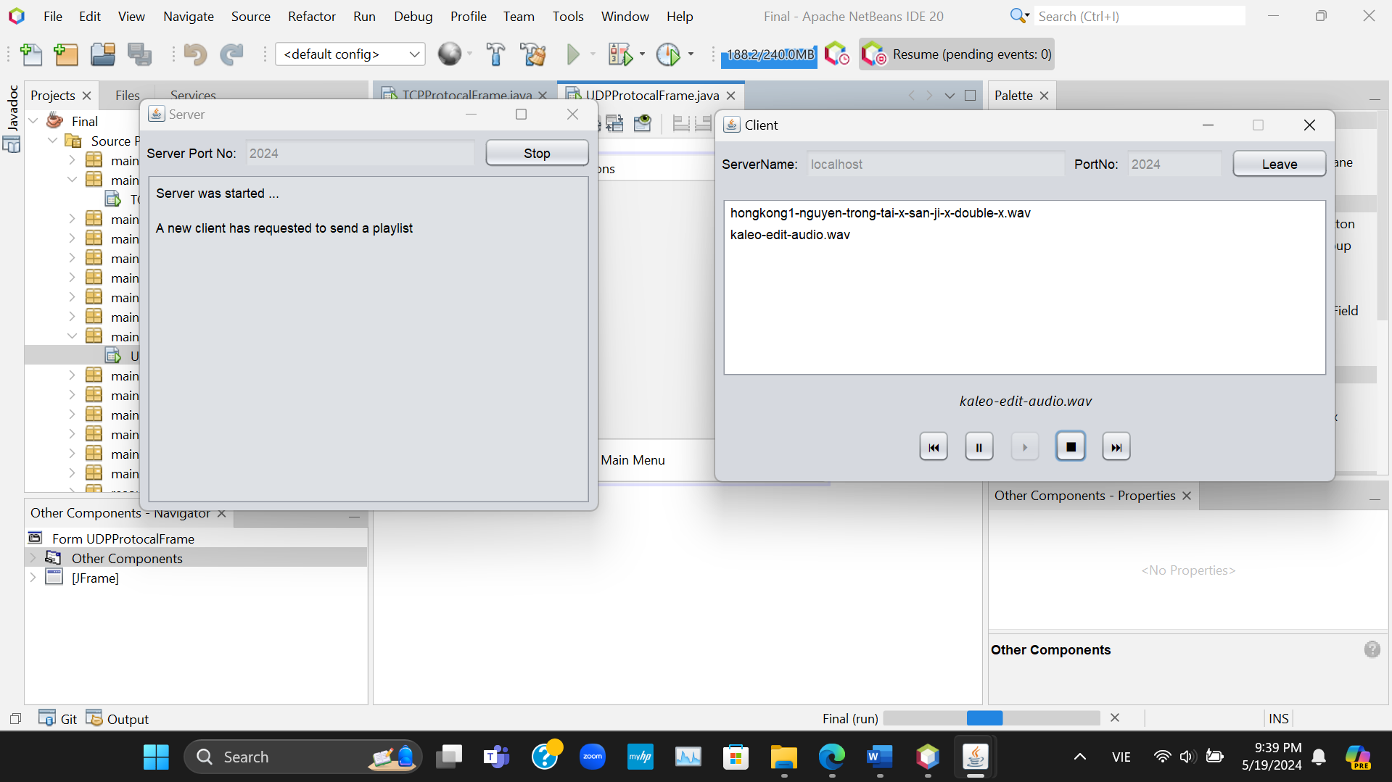

Chọn bài hát và nhấn nút play sẽ nhận được truyền tải dữ liệu của file âm thanh từ phía Server

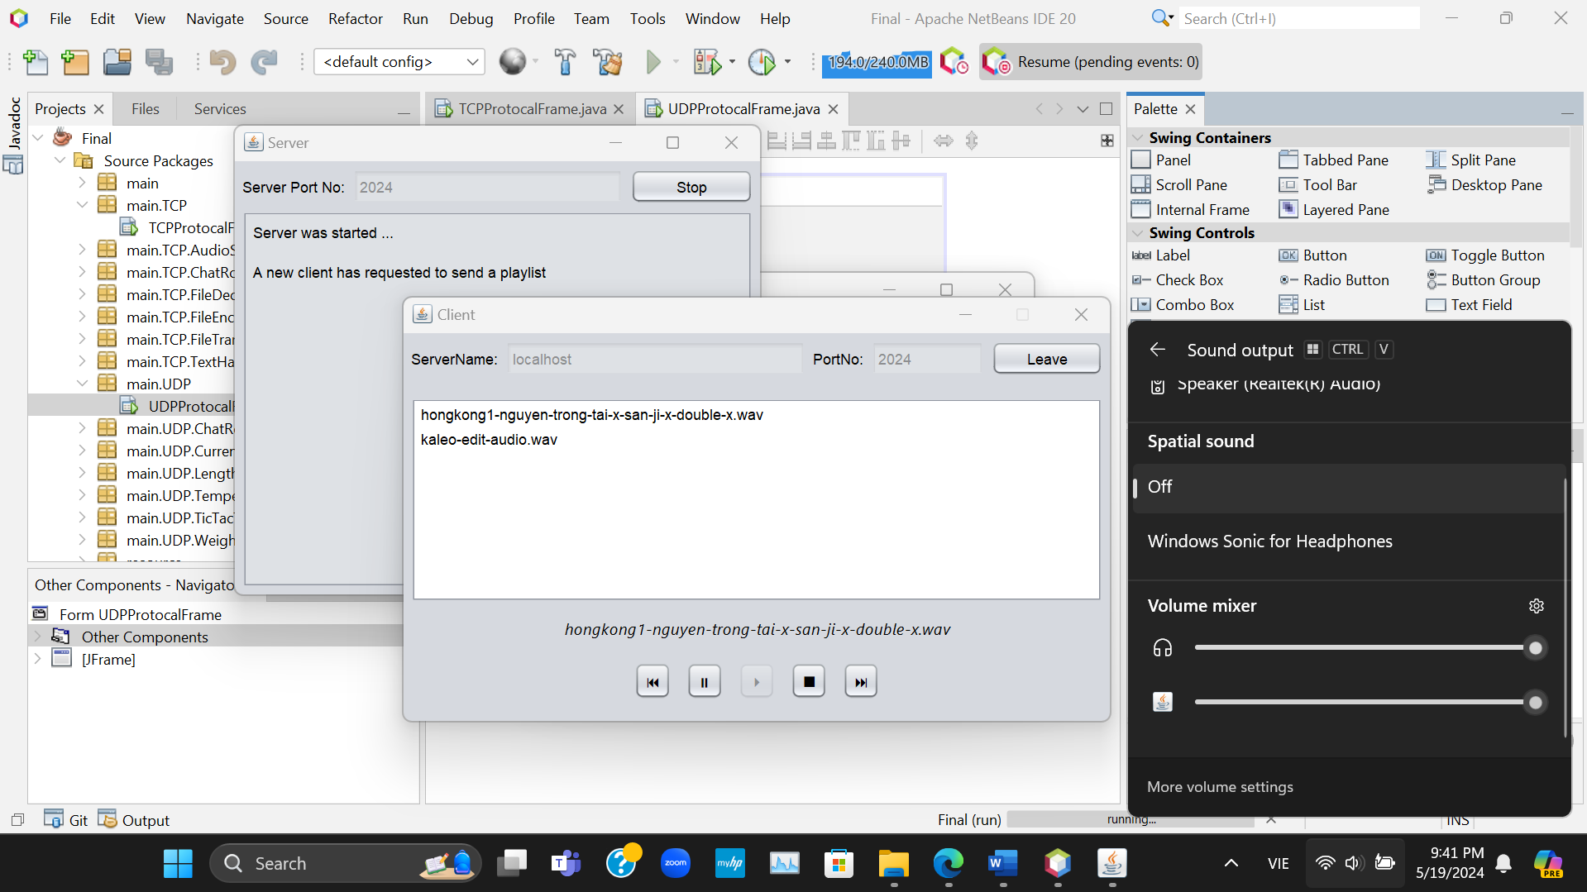

Thanh tăng giảm âm lượng hiện thị trên máy tính khi phát nhạc

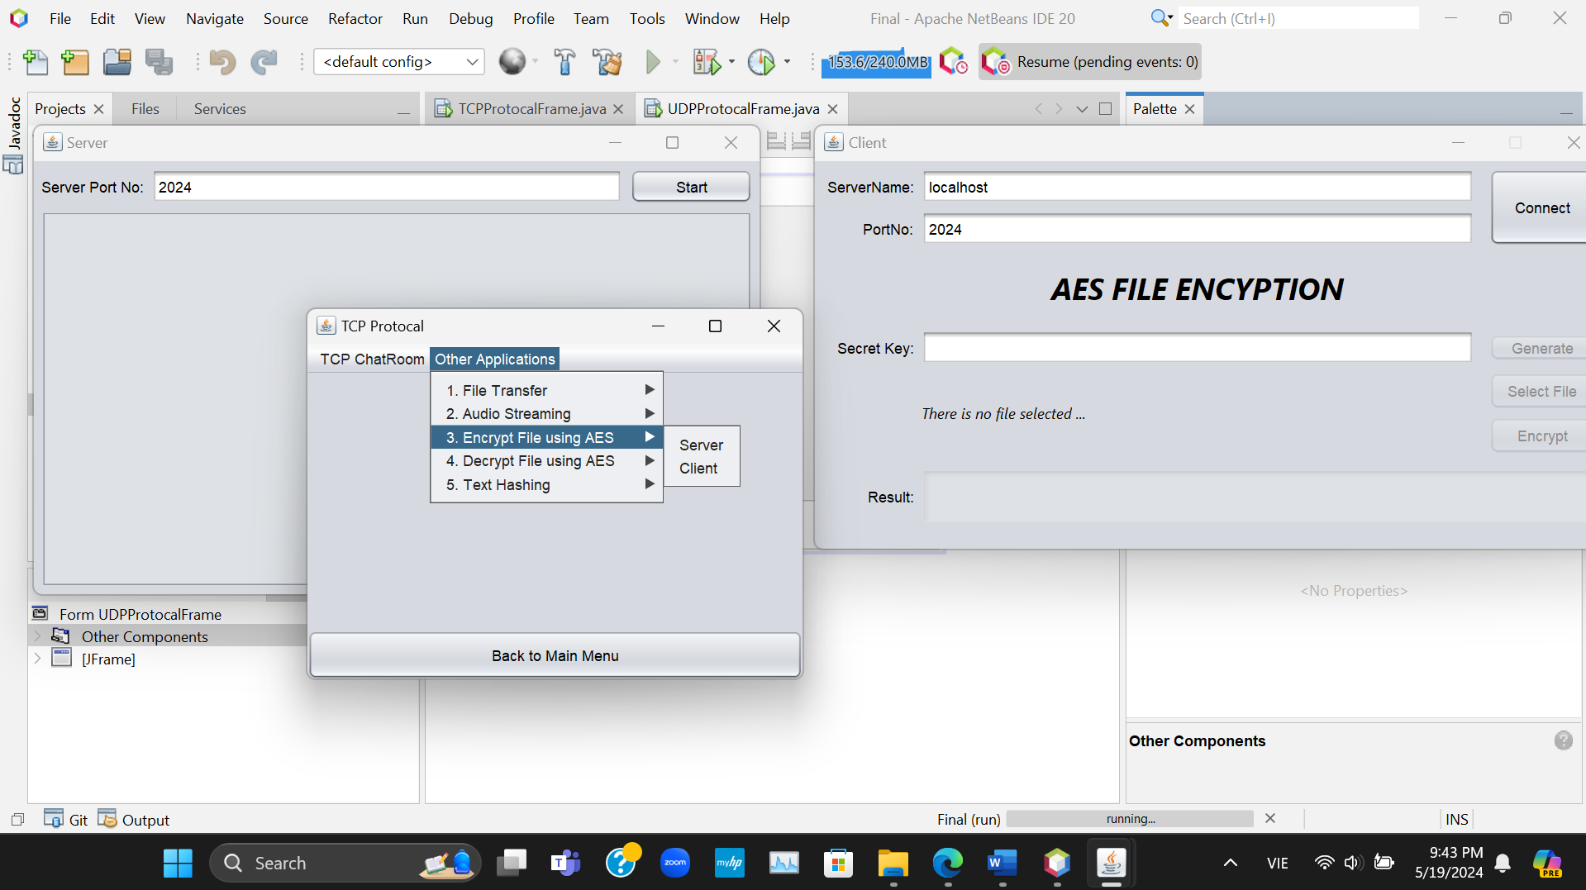

Ứng dụng TCP Encrypt File using AES

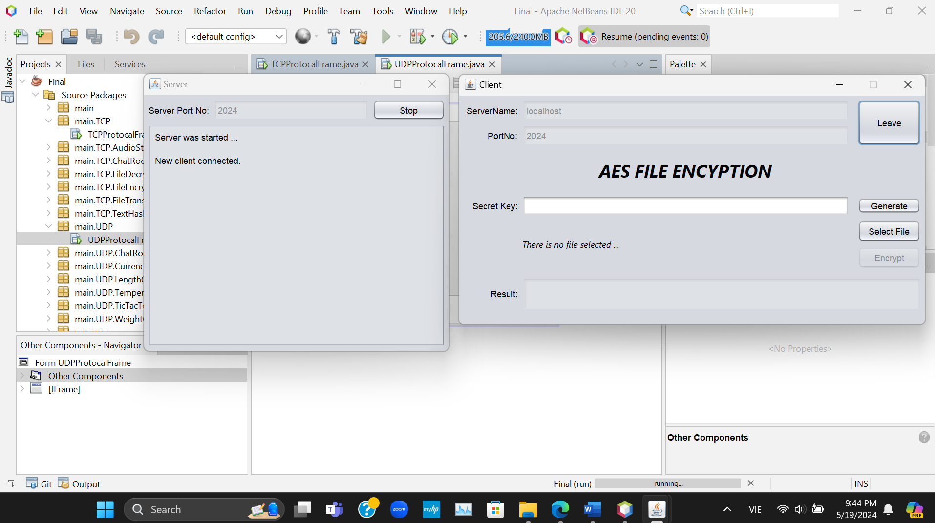

Kết nối đến Server thành công nhưng chưa tạo khóa bí mật và chọn file thì nút gửi dữ liệu Encrypt sẽ bị vô hiệu hóa

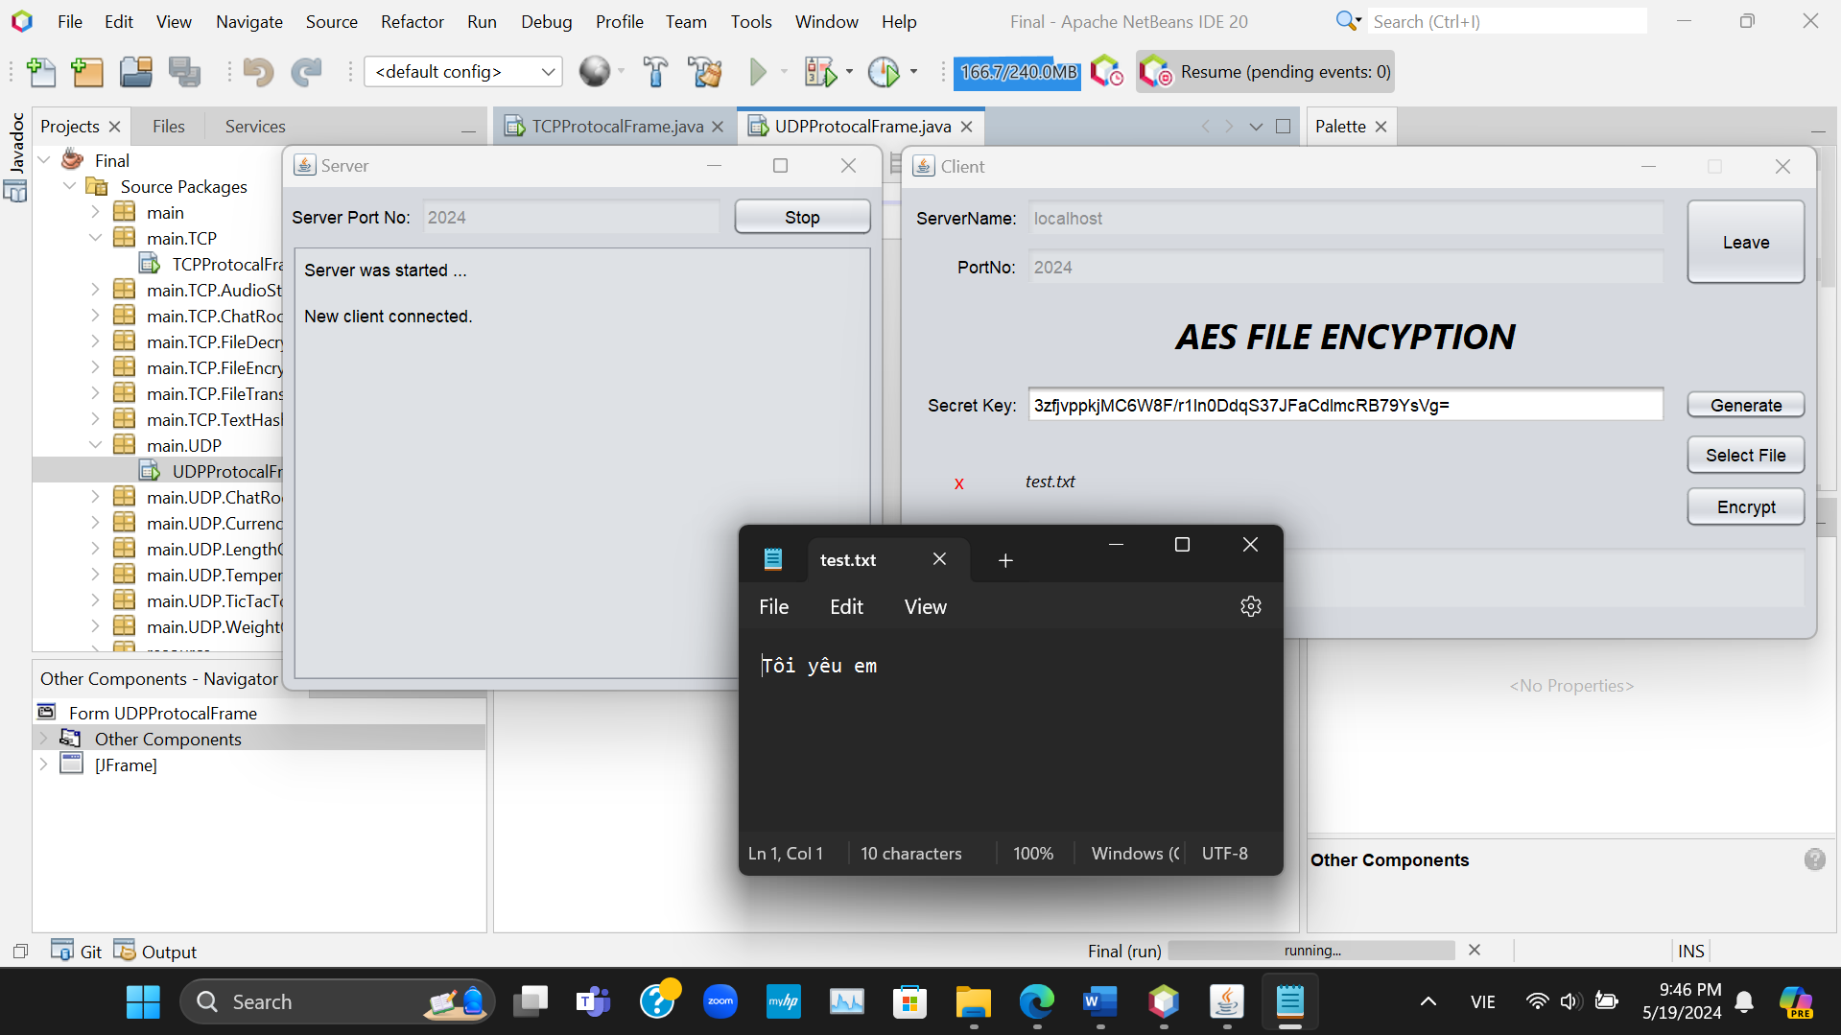

Thử chọn file test.txt với nội dụng như trên để mã hóa; Và lưu lại khóa bí mật để có thể thử nghiệm ở phần sau

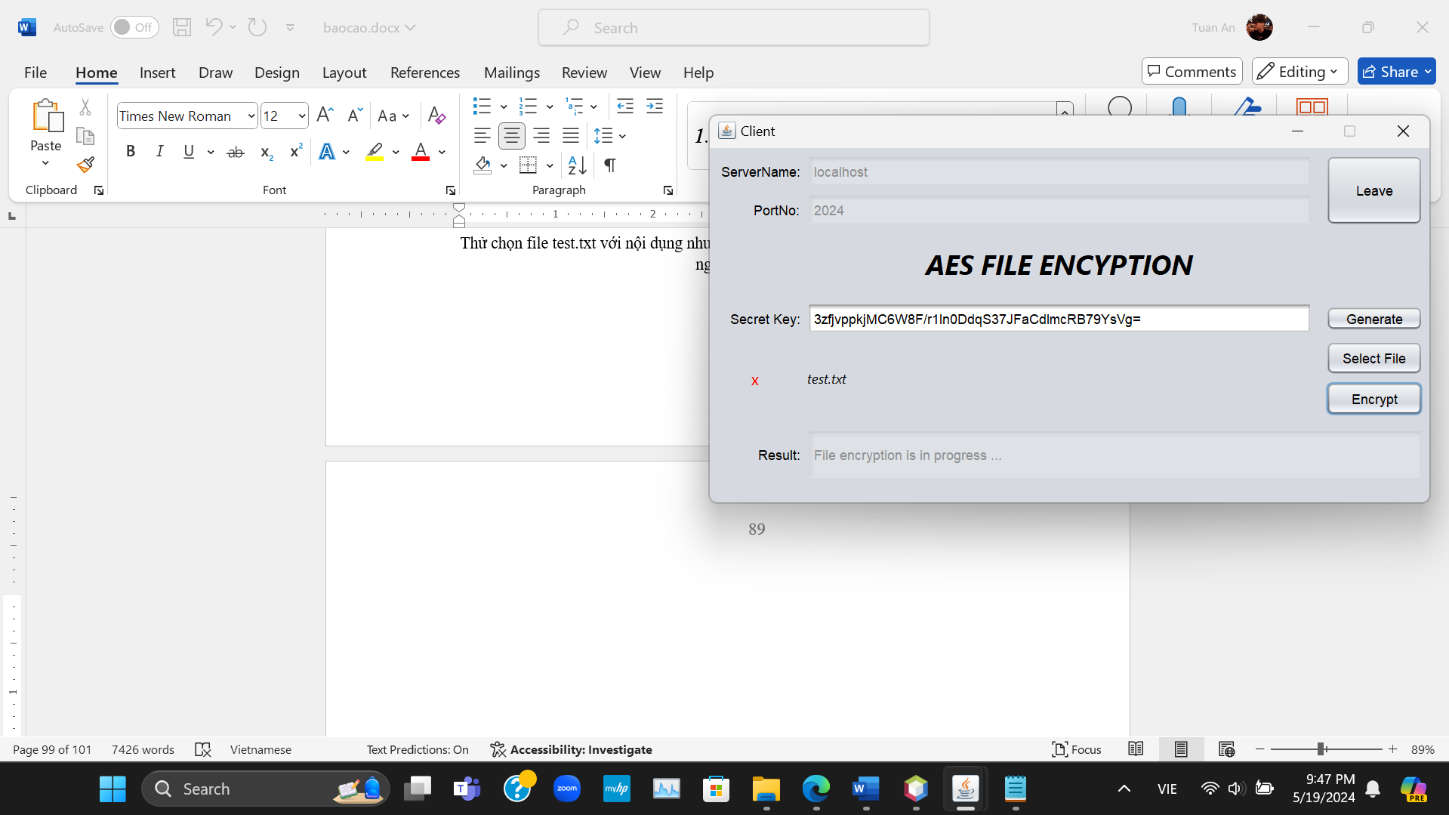

Sau khi nhấn nút Encrypt sẽ cập nhật giao diện phía Client

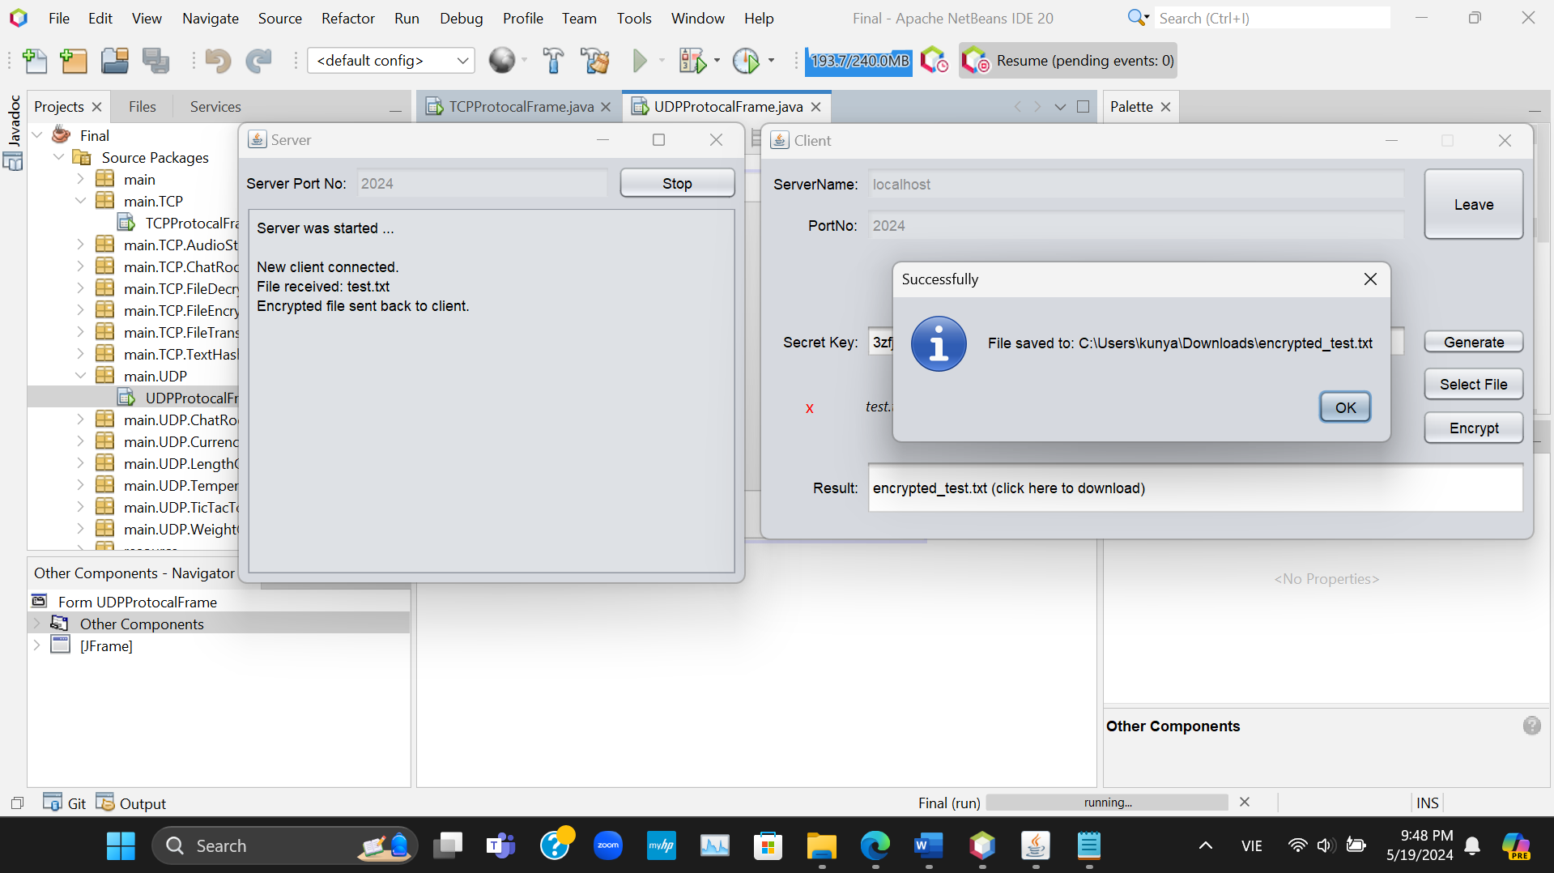

Sau khi đã nhận được file mã hóa từ Server có thể click vào ô Result để thực hiện download file.

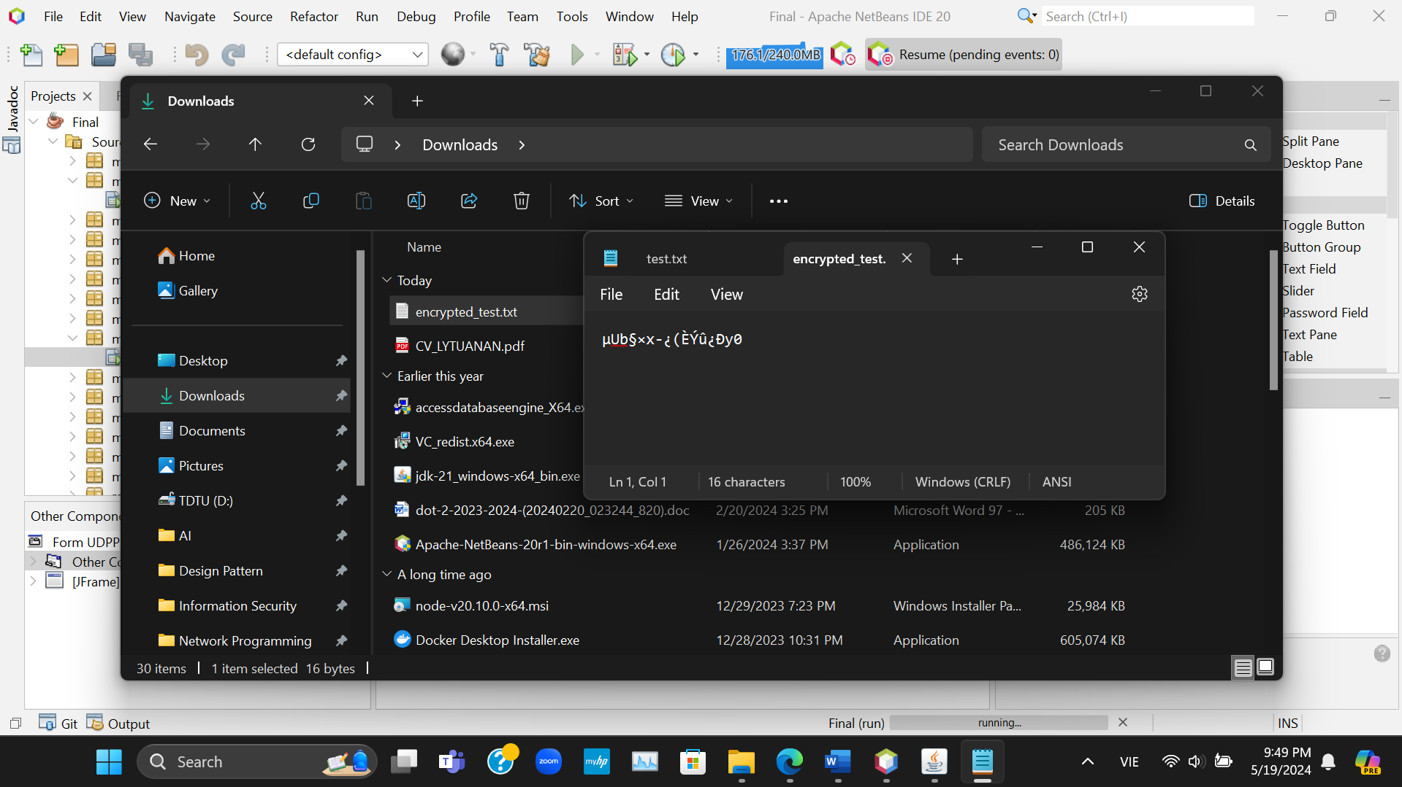

Nội dung file đã được mã hóa

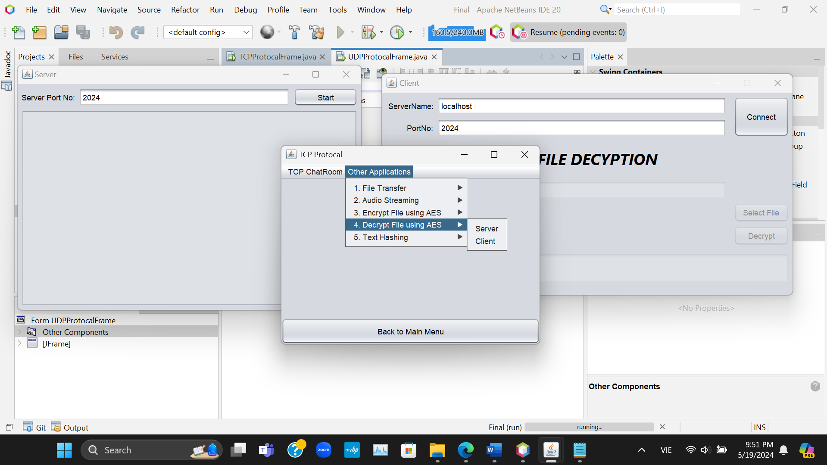

Ứng dụng TCP Decrypt File using AES; Tương tự phần mã hóa, trong ứng dụng này sẽ thực hiện gửi cho Server khóa bí mật và file bị mã hóa để thực hiện giải mã

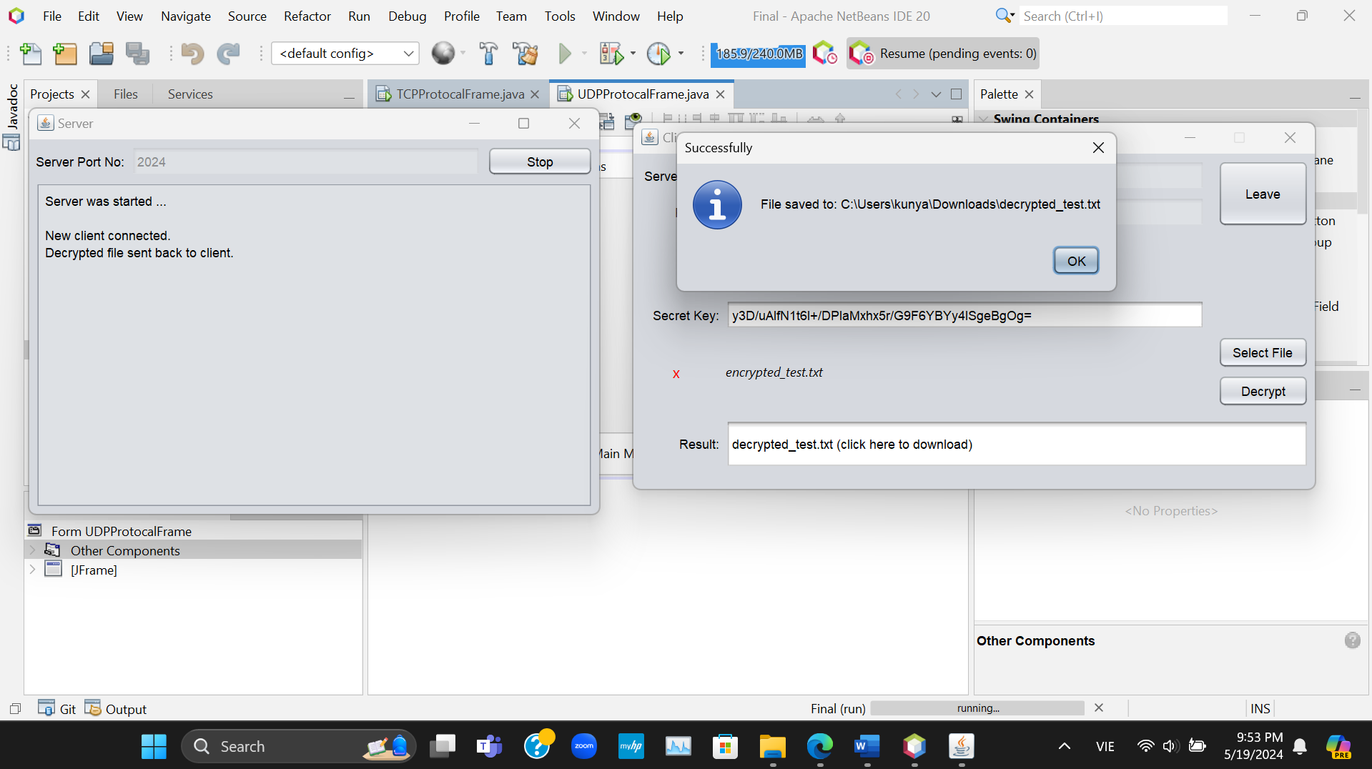

Thực hiện gửi khóa bí mật khi nảy và file bị mã hóa; Sau đó download file đã giải mã

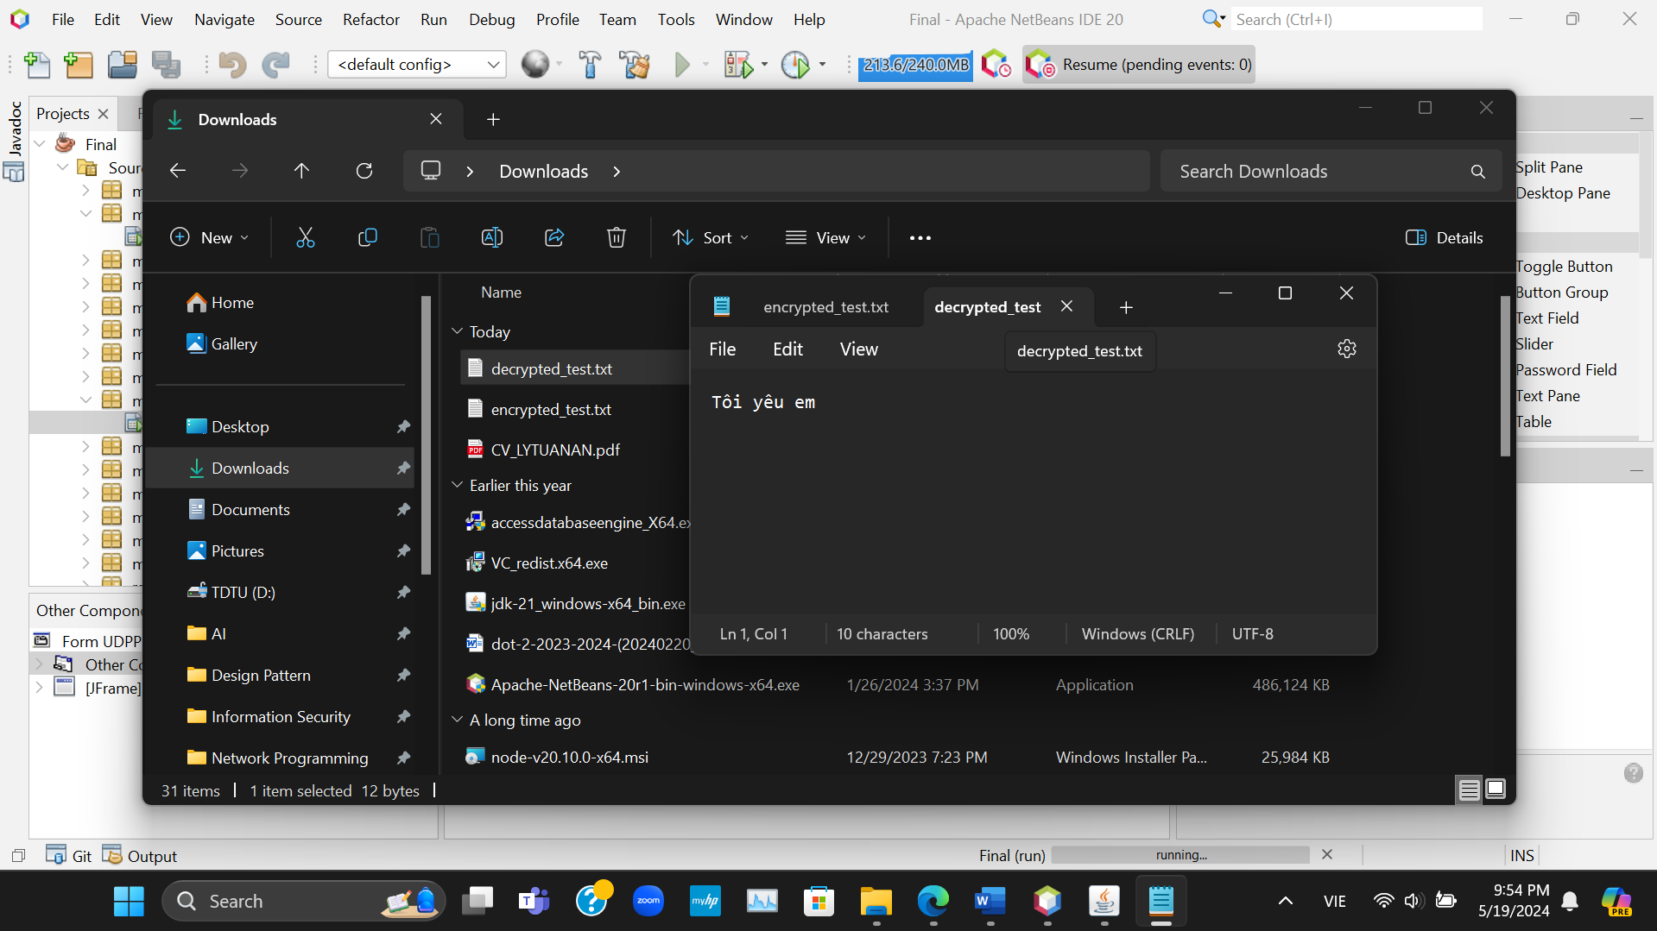

File đã được giải mã

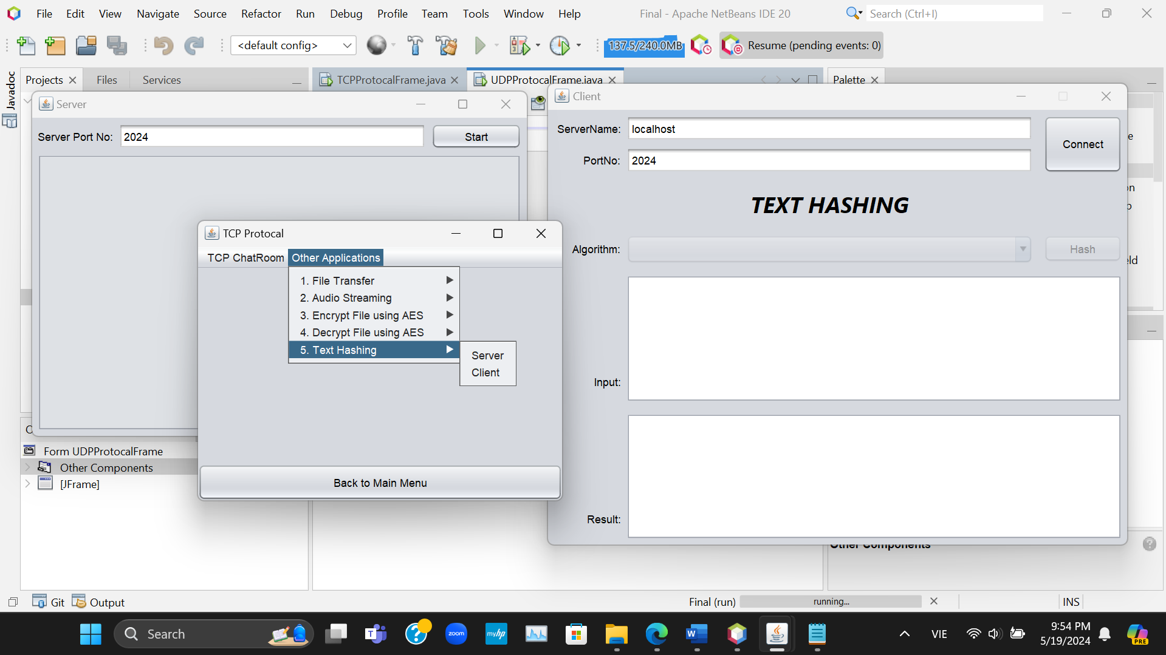

Ứng dụng TCP Text Hashing

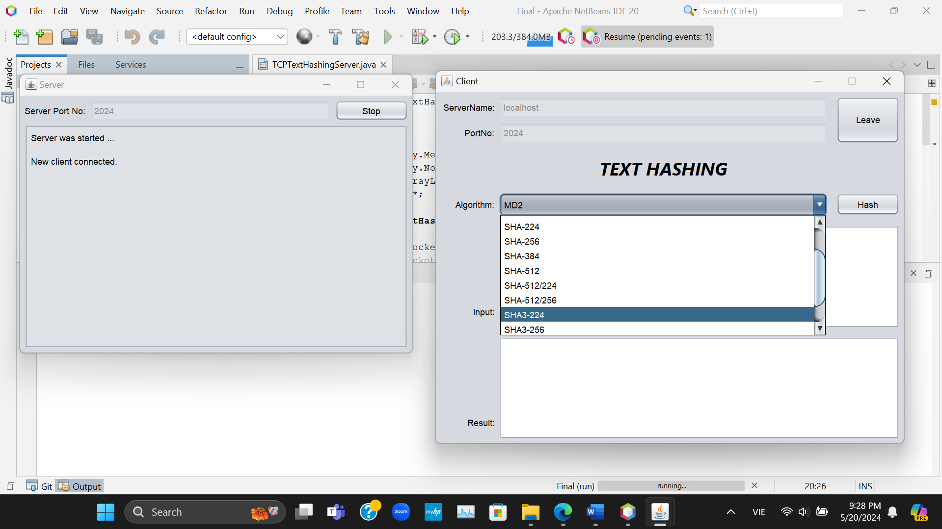

Kết nối thành công sẽ nhận được danh sách thuật toán mà Server hỗ trợ;

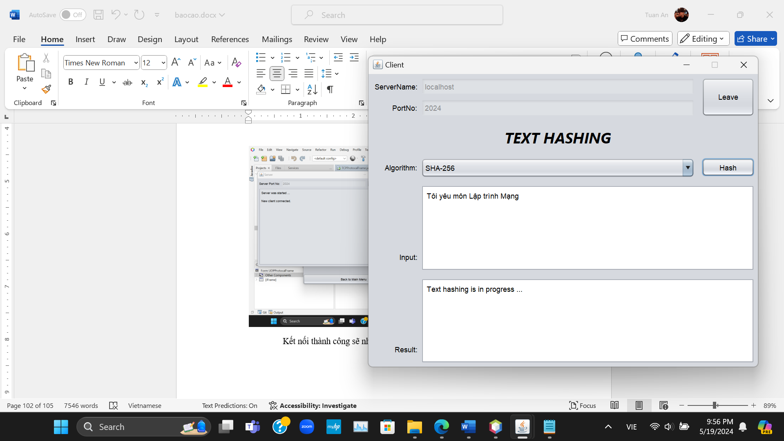

Thực hiện hash đoạn văn bản; Và chờ kết quả từ phía Server

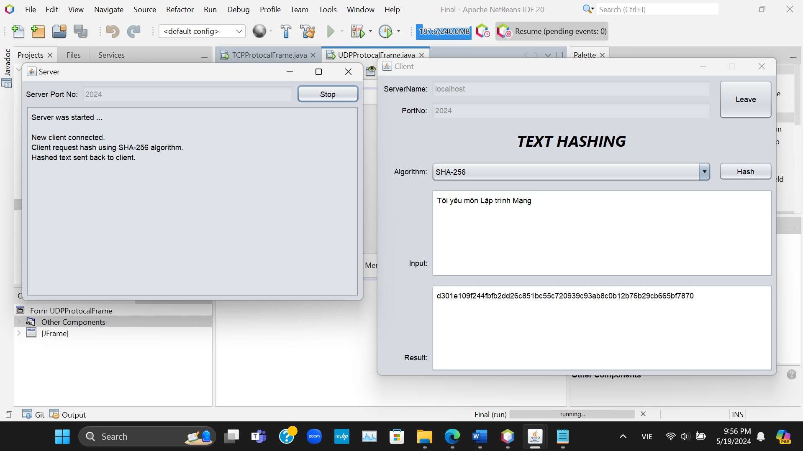

Nhận được kết quả sau khi hash đoạn văn bản

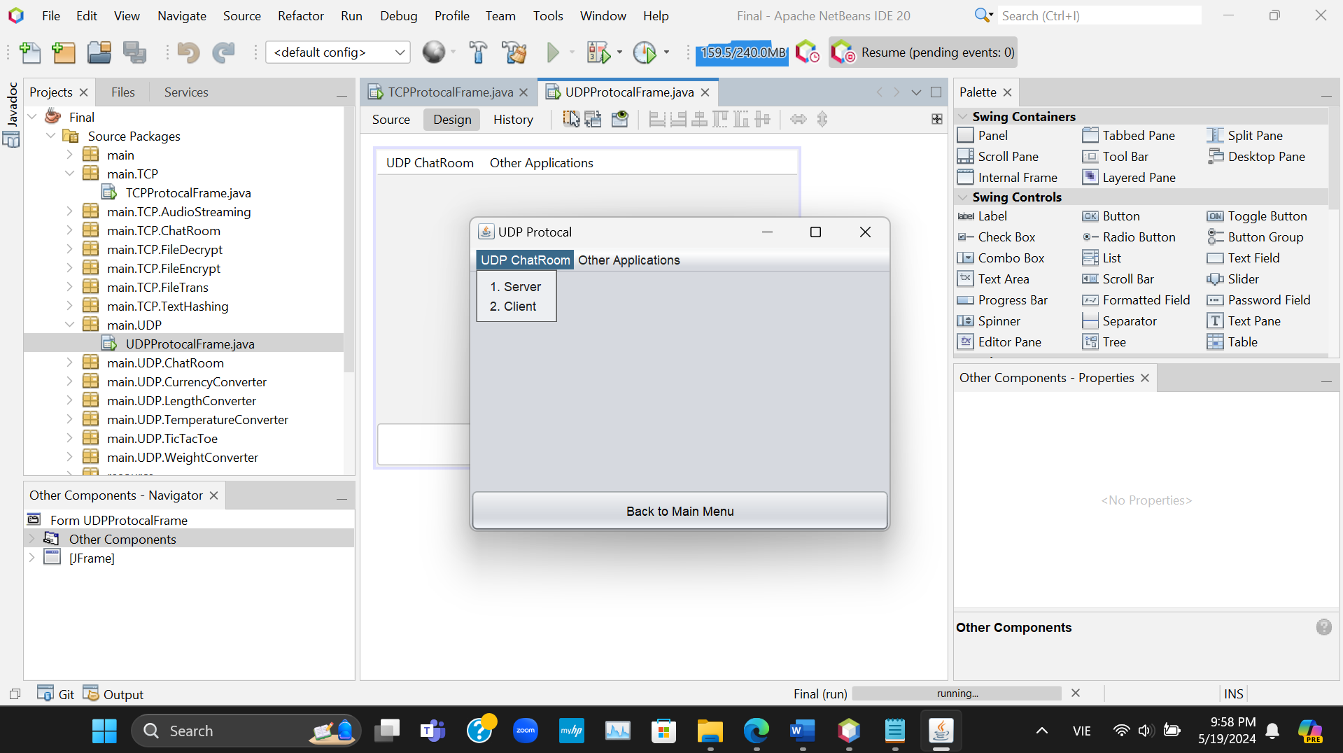

UDP Protocal Menu Multi Chat Room

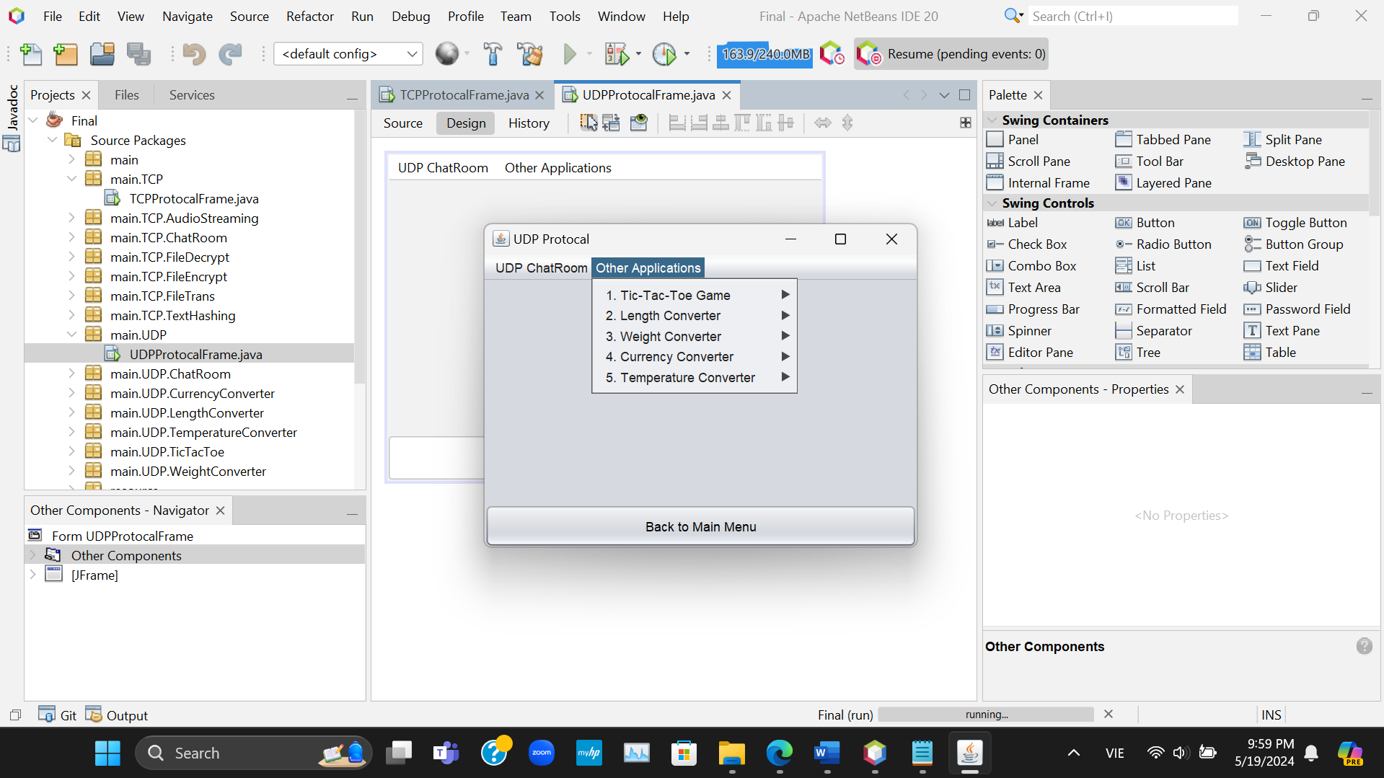

UDP Protocal Menu Other Applications

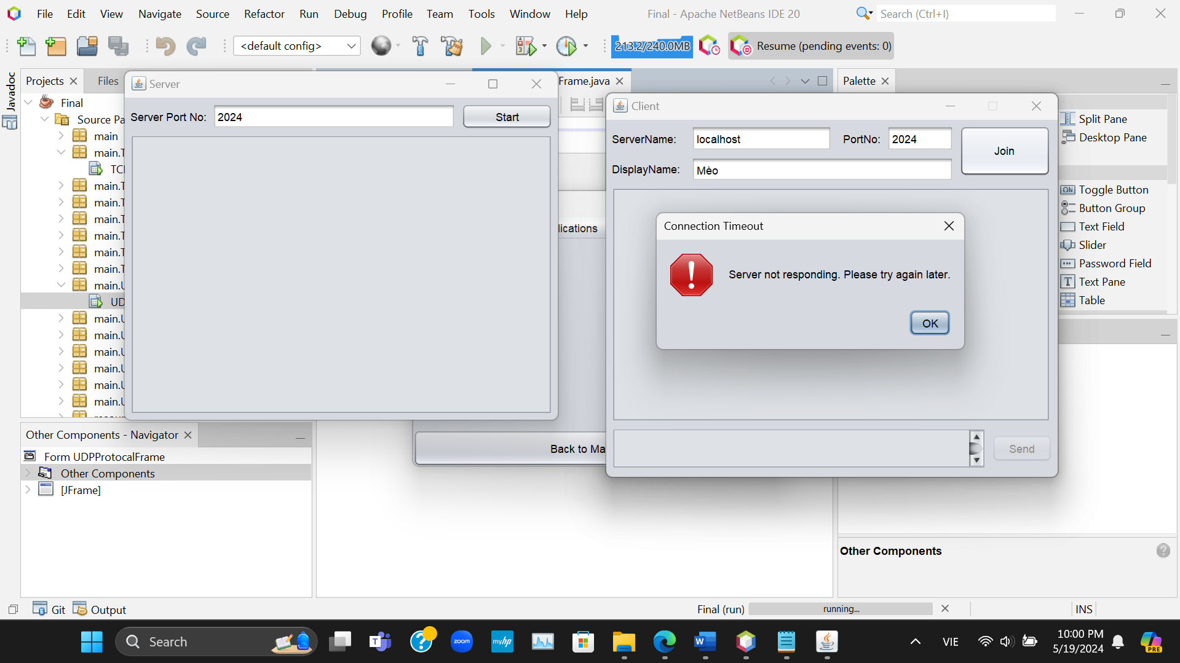

Ứng dụng UDP Multi Chat Room; Báo lỗi khi Client bấm Join mà phía Server chưa start do không có phản hổi

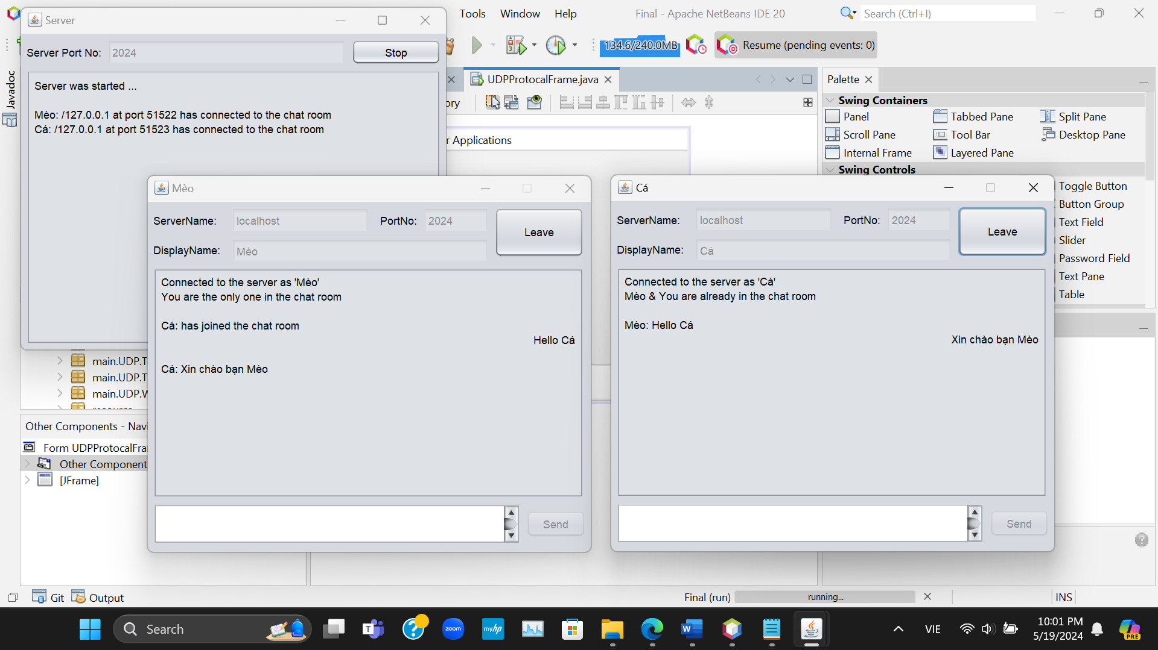

Tương tự ứng dụng Multi Chat Room của TCP; UDP cũng có thể thực hiện truyền tin cho các Client đang kết nối đến cùng một Server cùng Port

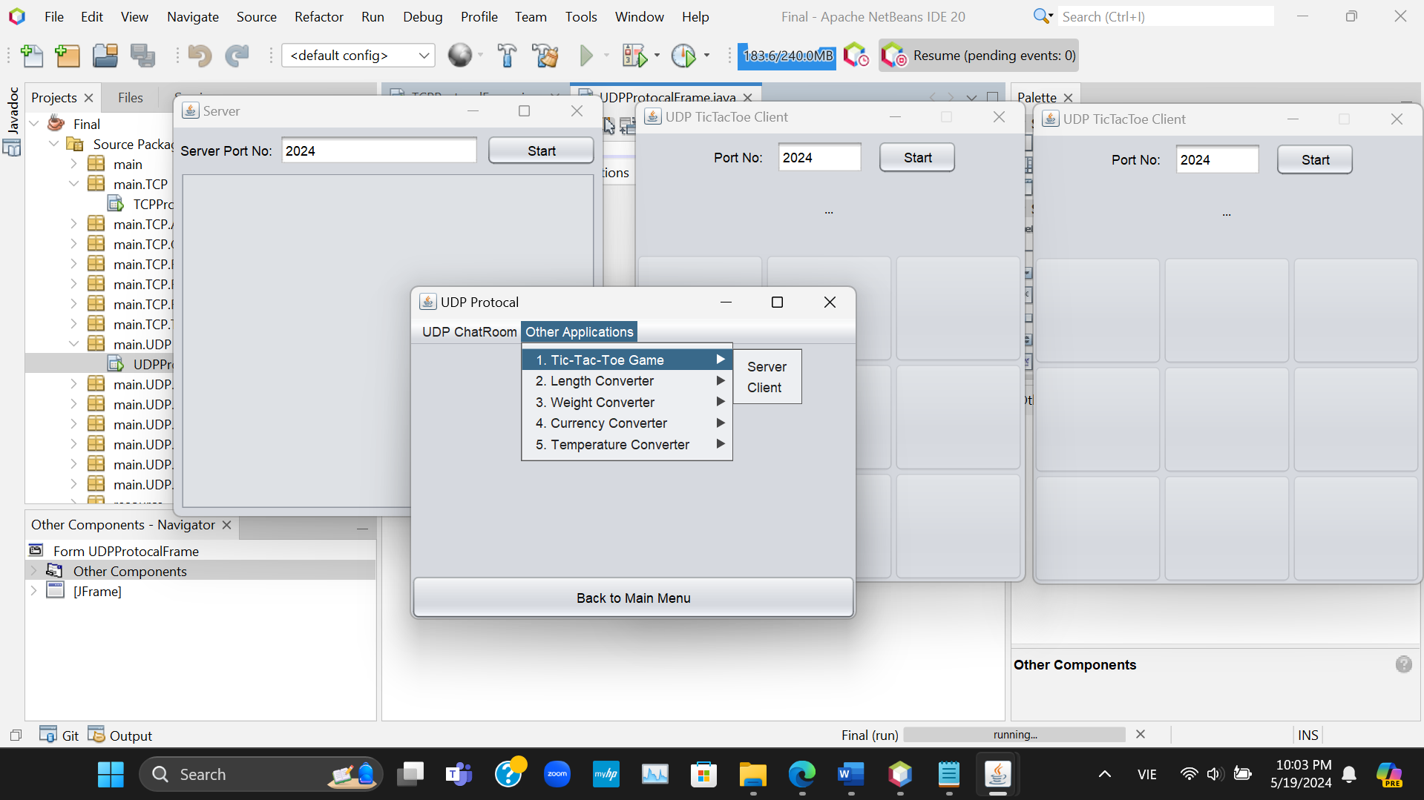

Ứng dụng UDP TicTacToe Game

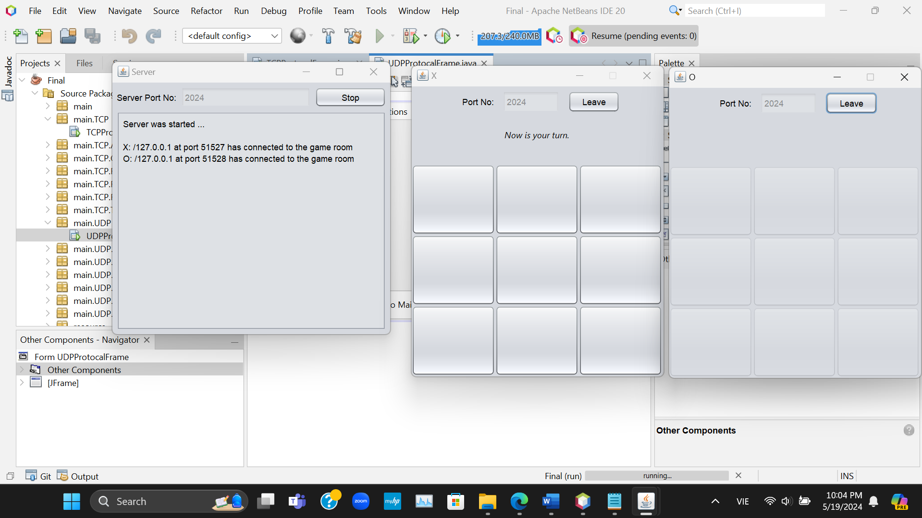  
Client nào Join vào phòng trước sẽ được quyền đi trước với quân cờ X; còn lại sẽ là O và phải chờ lượt đánh của X

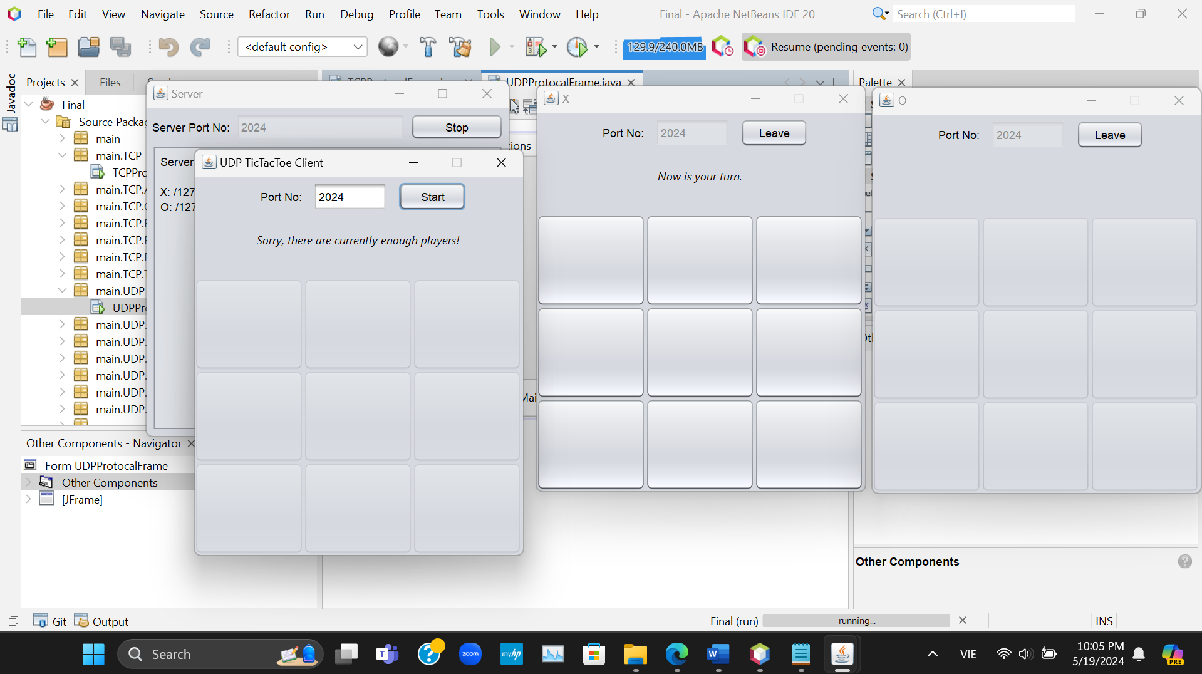

Client thứ 3 sẽ không thể tham gia vào phòng game vì đã đủ số lượng người chơi

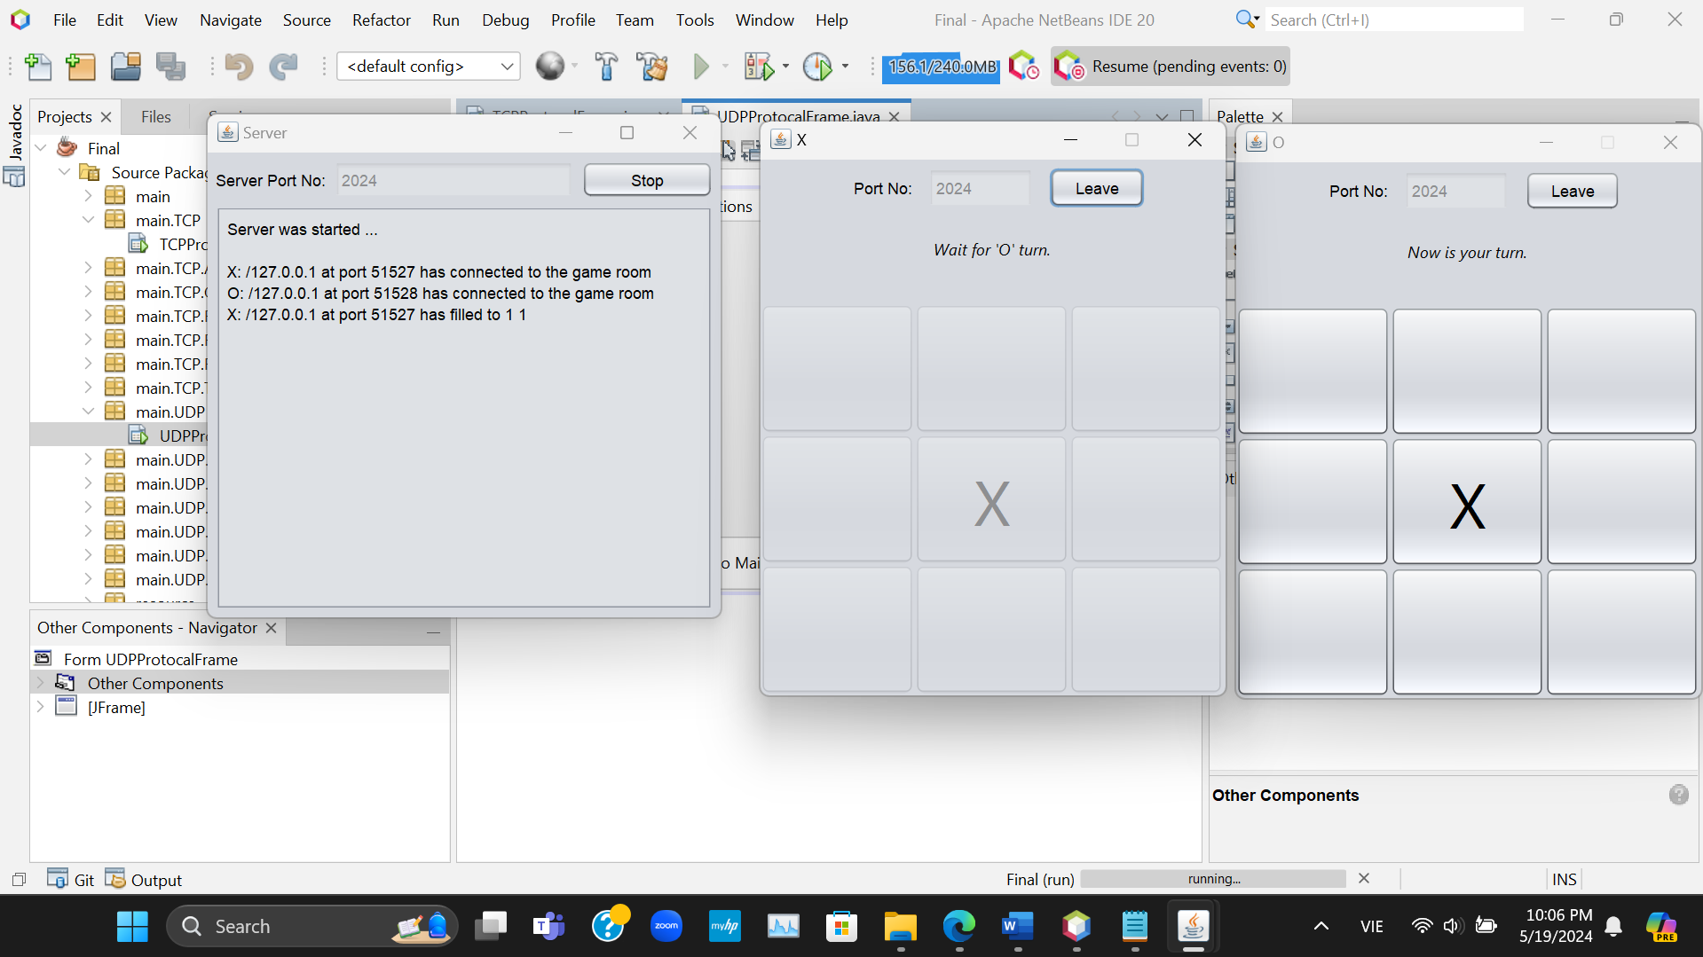

Khi thực hiện nước đi xong thì sẽ chuyển lượt đánh đến đối thủ; đồng thời ở Server cũng có hiện thông tin Client thực hiện nước đi nào

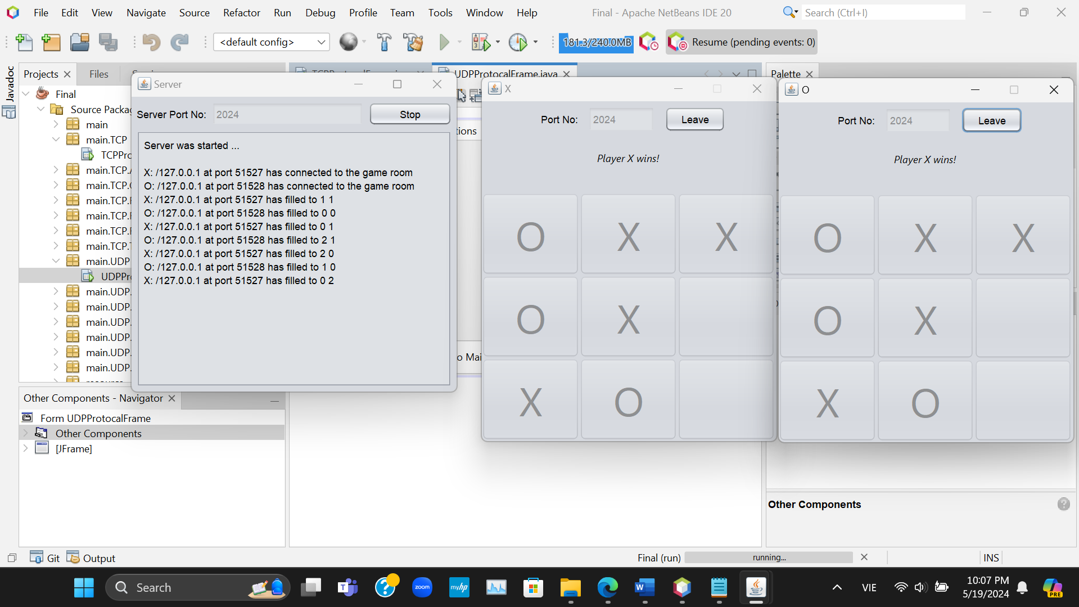

Trò chơi kết thúc khi có 1 trong 2 thắng hoặc cả 2 đều hòa

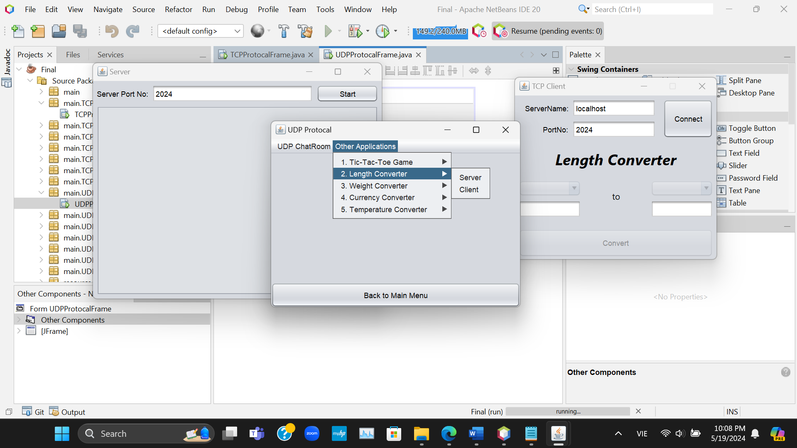

Ứng dụng UDP Length Converter (Chuyển đổi đơn vị độ dài)

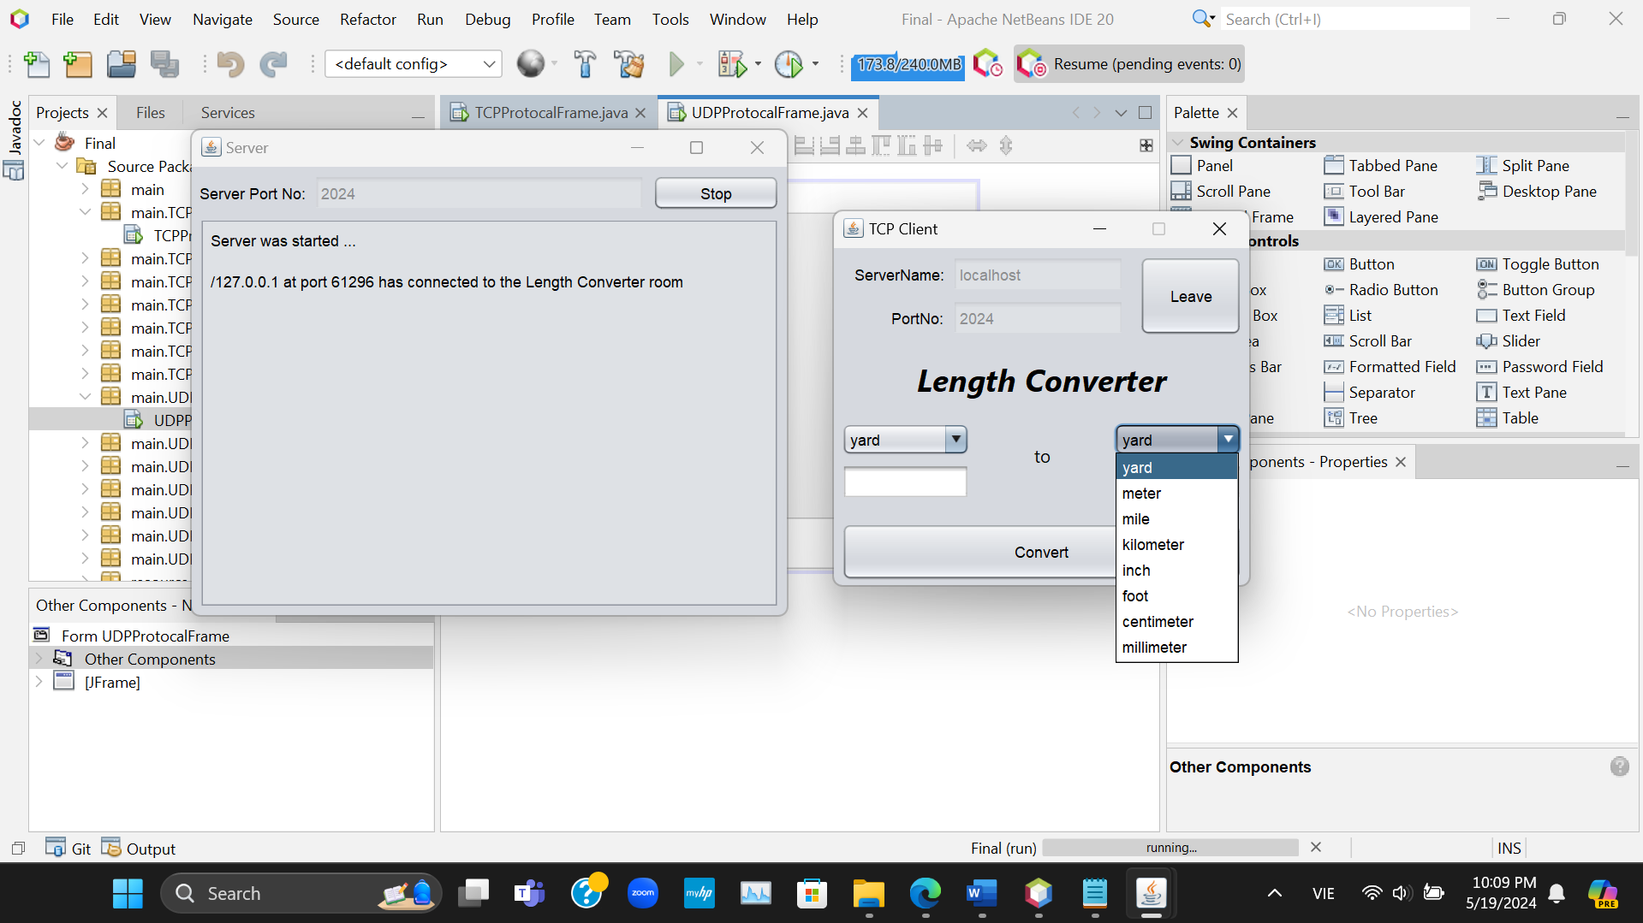

Khi kết nối đến Server thành công sẽ nhận được danh sách đơn vị mà Server hỗ trợ chuyển đổi như trên

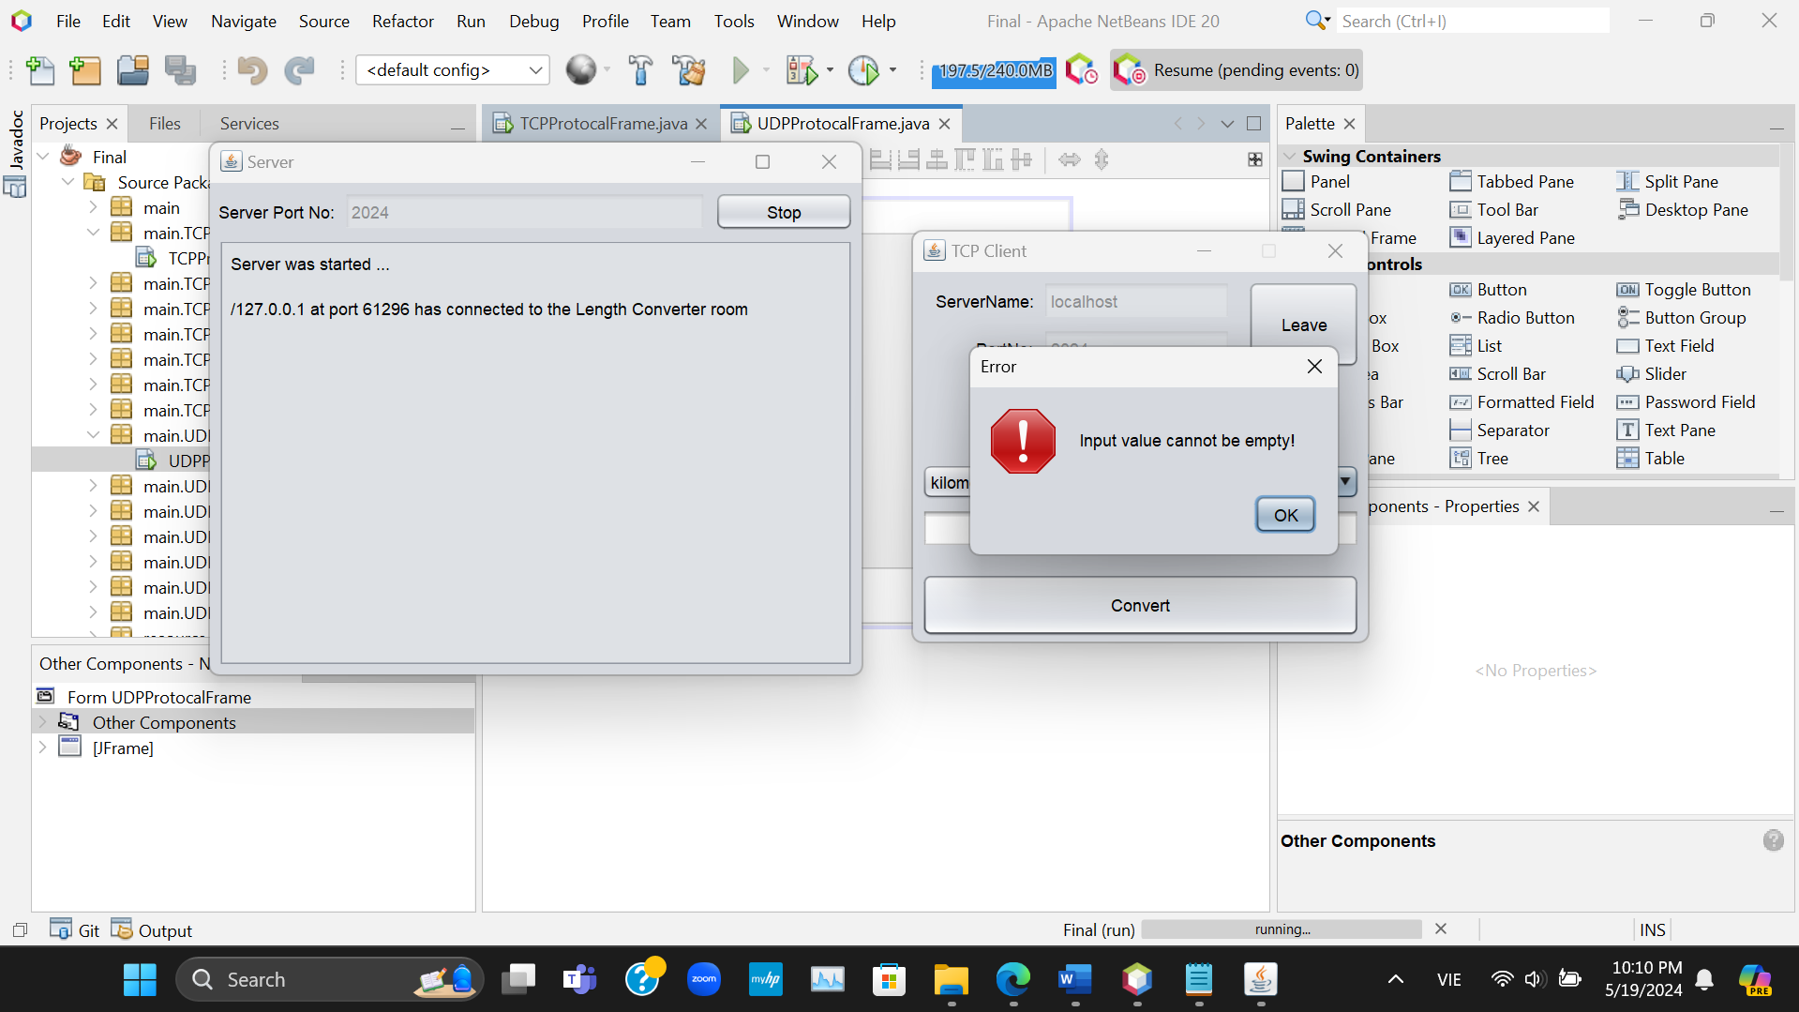

Báo lỗi khi để trống input

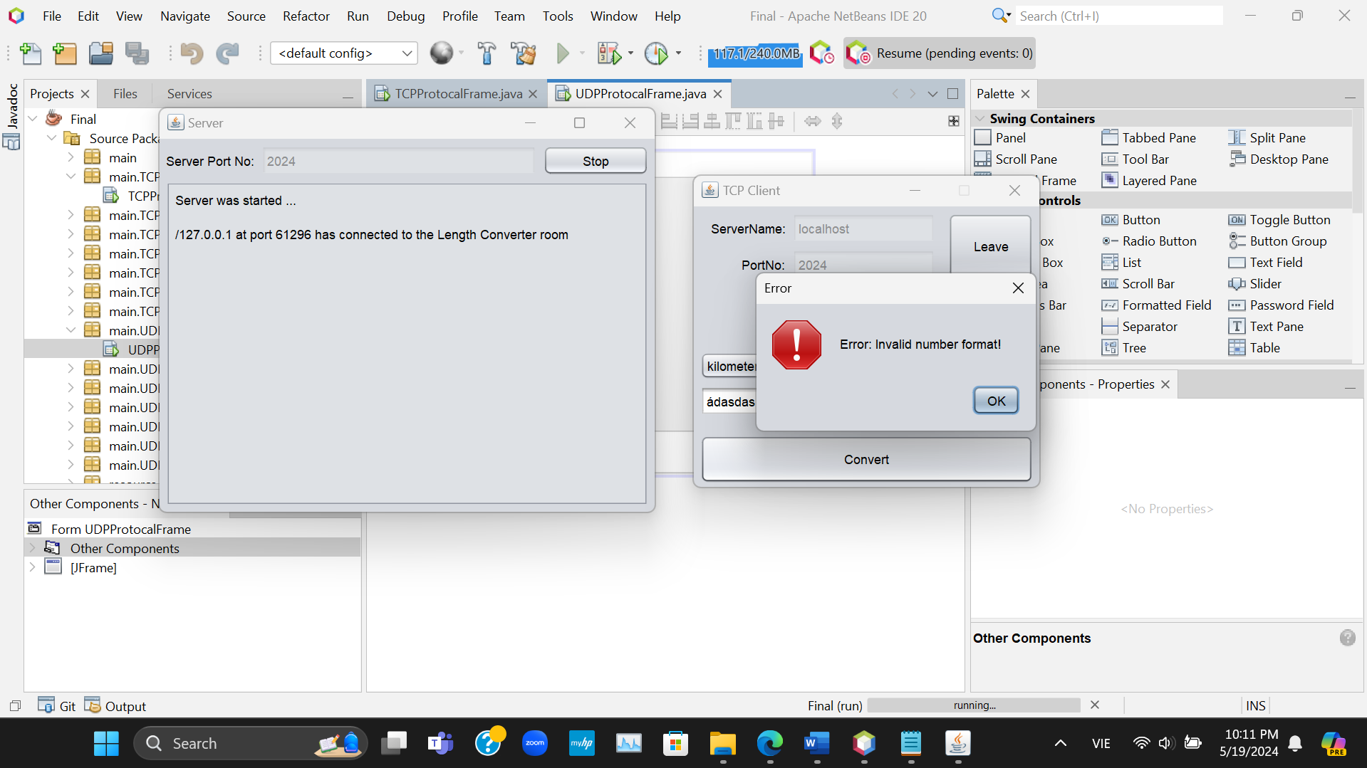

Báo lỗi khi input không phải là dạng số

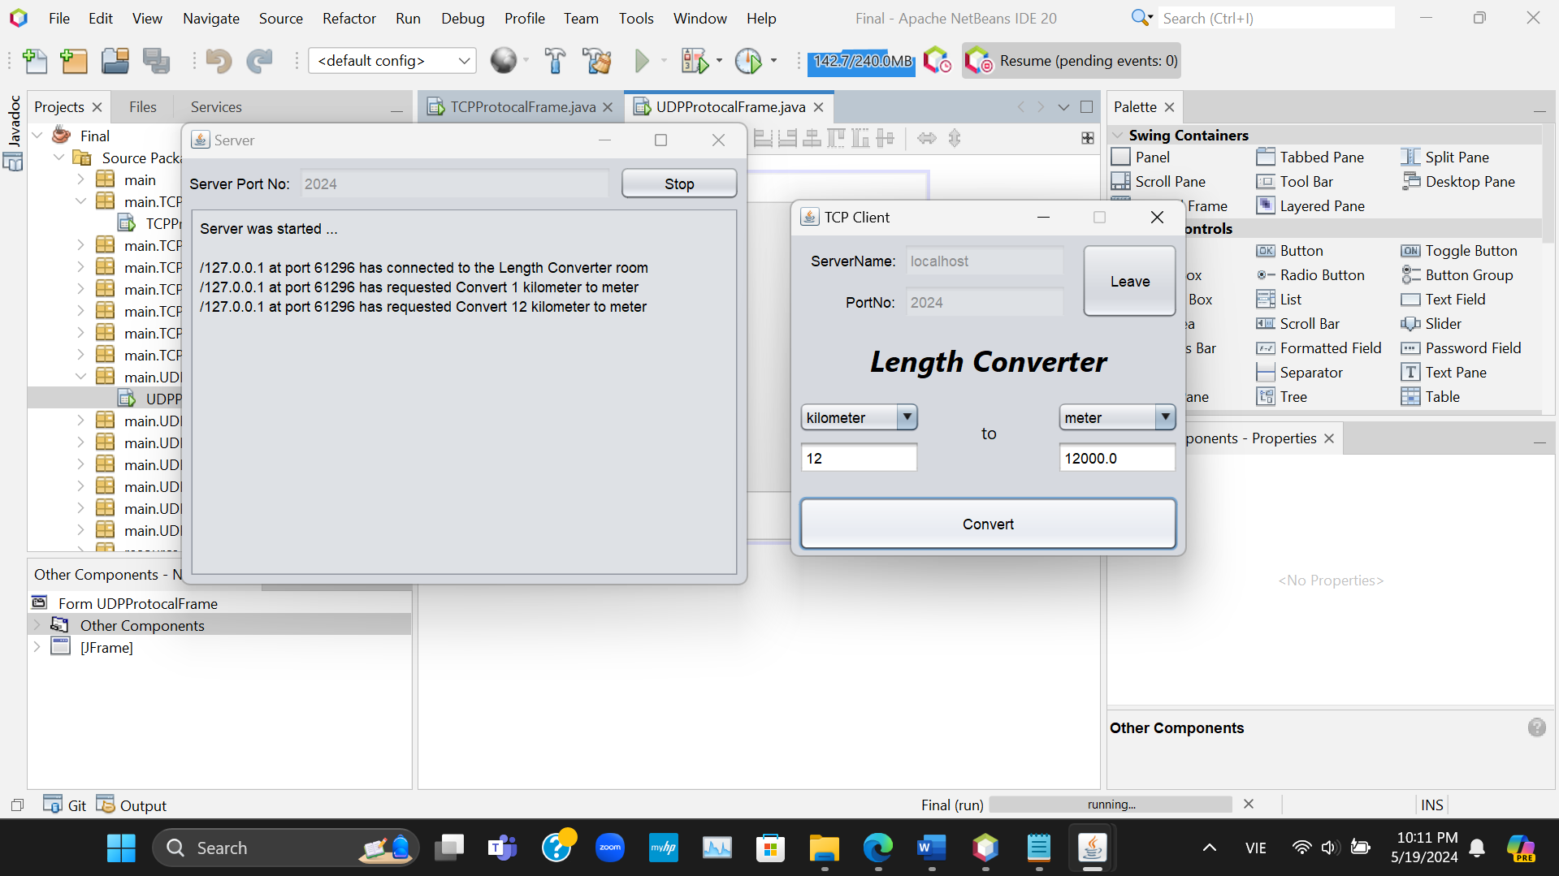

Thực hiện chuyển đổi đơn vị và nhận kết quả từ Server; phía Server đồng thời ghi lại yêu cầu từ Client

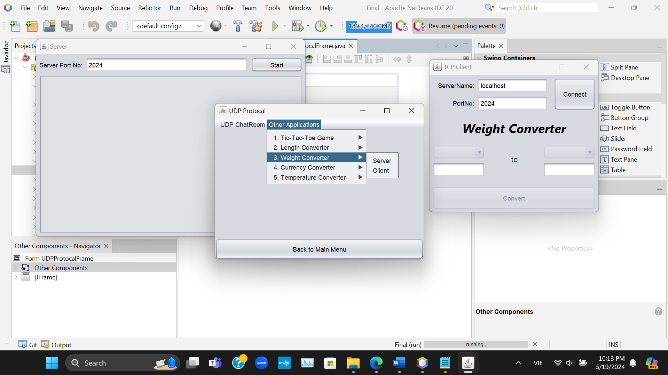

Ứng dụng UDP Weight Converter (Chuyển đổi đơn vị cân nặng)

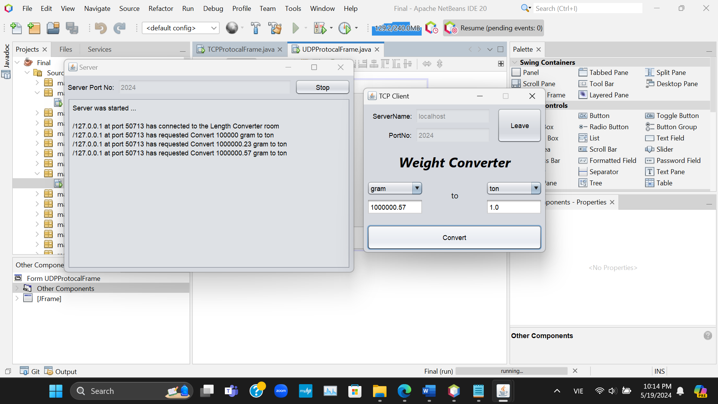

Tương tự với ứng dụng chuyển đổi đơn vị trước đó

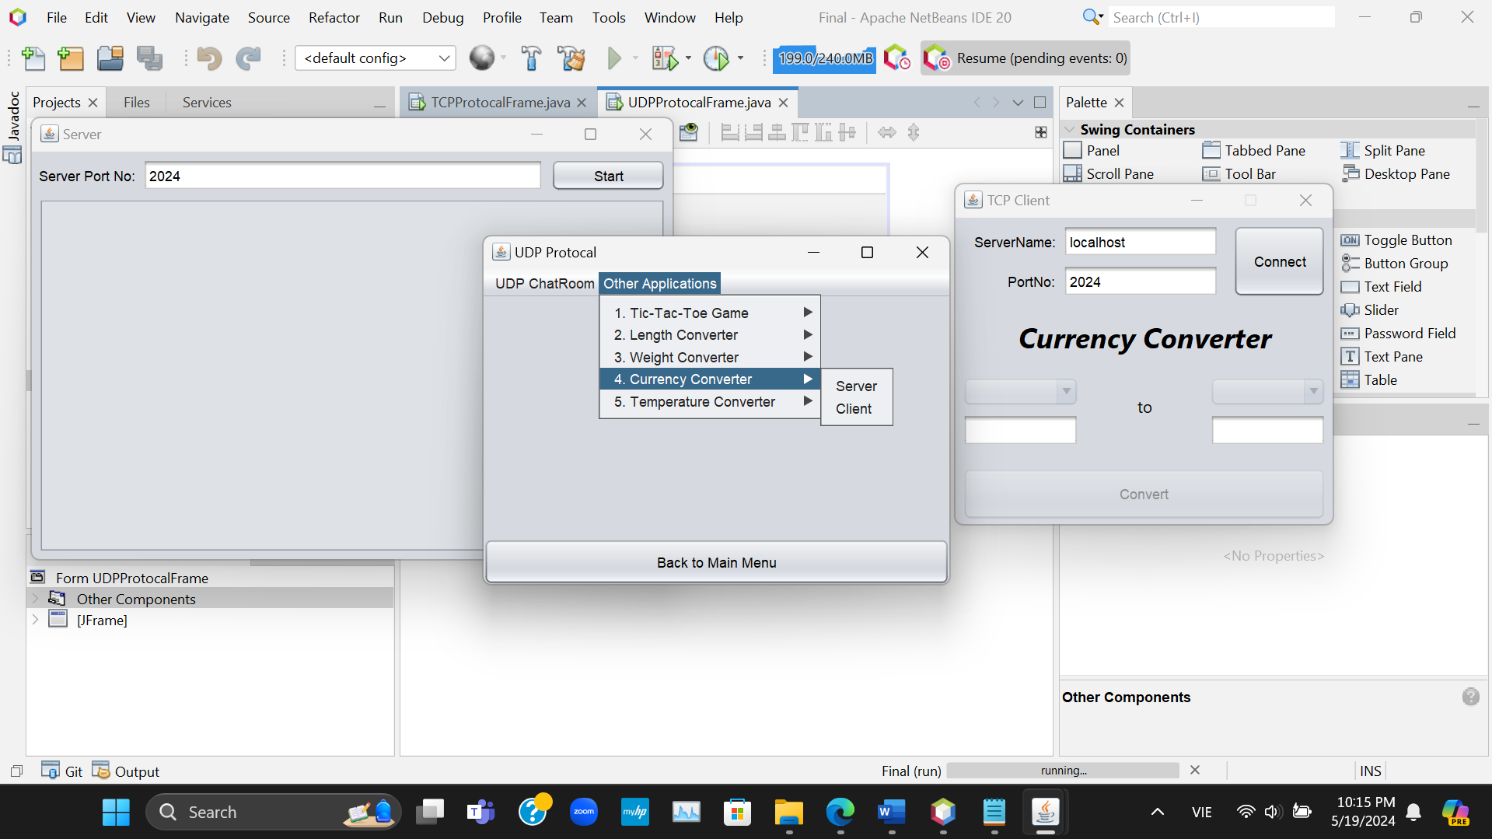

Ứng dụng UDP Currency Converter (Chuyển đổi đơn vị tiền tệ)

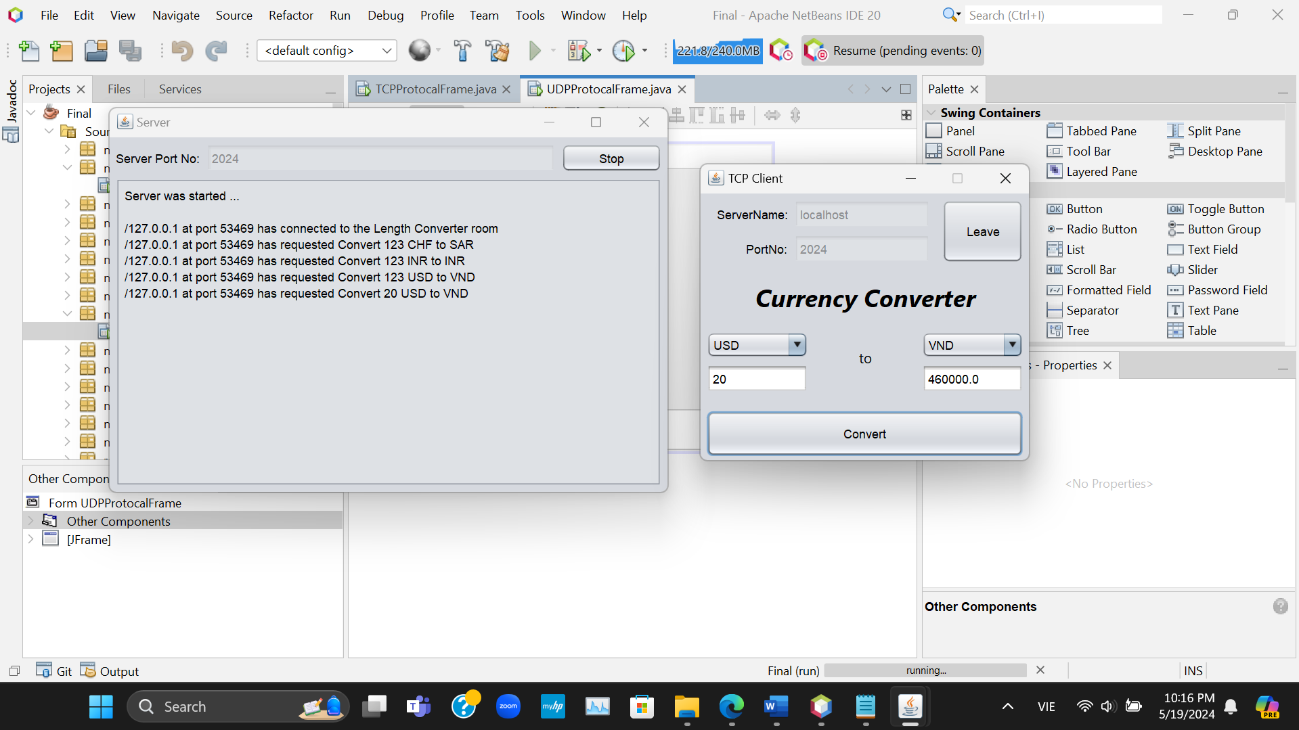

Tương tự với ứng dụng chuyển đổi đơn vị trước đó

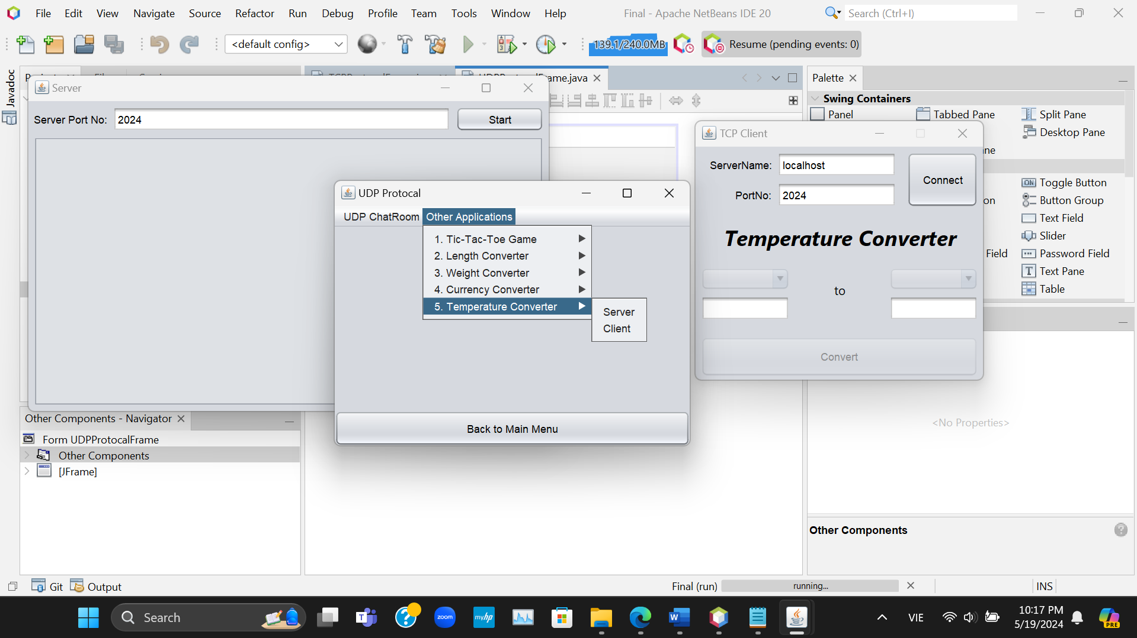

Ứng dụng UDP Temperature Converter (Chuyển đổi đơn vị nhiệt độ)

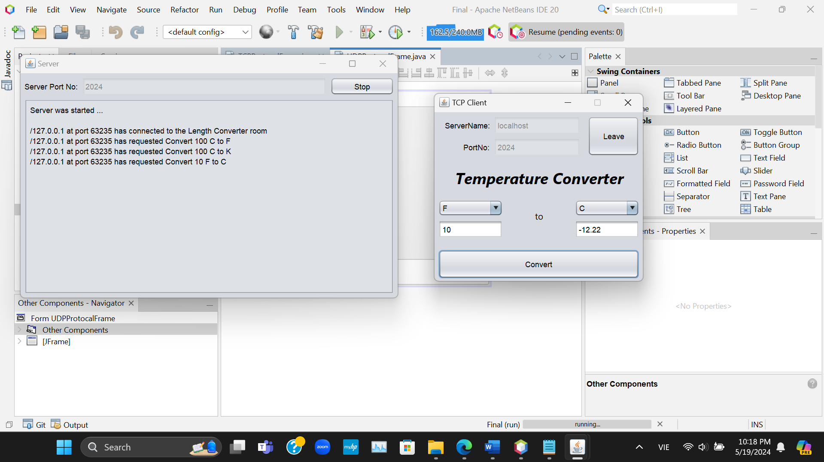

Tương tự với ứng dụng chuyển đổi đơn vị trước đó

# KẾT LUẬN

## Những kết quả đạt được

Trong quá trình phát triển ứng dụng TCP và UD, em đã đạt được một số kết quả đáng kể:

Hoàn Thiện Hệ Thống Giao Tiếp Client - Server: Em đã xây dựng một hệ thống đa dạng cho các loại ứng dụng khác nhau sử dụng 2 phương thức TCP và UDP. Hệ thống này có khả năng giao tiếp giữa các Client và Server một cách chính xác và linh hoạt.

Tích Hợp Giao Diện Người Dùng: Chúng tôi đã thiết kế giao diện người dùng trực quan và dễ sử dụng bằng cách sử dụng Swing trong Java. Giao diện giúp người dùng dễ dàng sử dụng.

Xử Lý Ngoại Lệ và Tình Huống Bất Thường: Hệ thống đã được cải thiện để xử lý các tình huống bất thường như dữ liệu không hợp lệ hoặc mất kết nối với máy chủ.

## Những hạn chế và hướng phát triển

Mặc dù đã đạt được một số kết quả tích cực, nhưng ứng dụng vẫn còn một số hạn chế và cơ hội để phát triển thêm:

Bảo Mật và Xác Thực: Hiện tại, hệ thống chưa có cơ chế bảo mật hoặc xác thực, điều này có thể tạo ra lỗ hổng bảo mật. Cần phát triển cơ chế bảo mật để đảm bảo an toàn cho dữ liệu và thông tin người dùng.

Tích Hợp API Tỷ Giá: Để cải thiện tính linh hoạt và chính xác của chuyển đổi tiền tệ, có thể tích hợp API từ các nguồn tin cậy như Ngân hàng Trung Ương hoặc dịch vụ tài chính trực tuyến để cập nhật tỷ giá hối đoái.

Giao Diện Người Dùng Tùy Biến: Cải thiện giao diện người dùng để cho phép người dùng tùy chỉnh các cài đặt và hiển thị thông tin phản hồi một cách rõ ràng hơn.

Tối Ưu Hiệu Năng và Độ Ổn Định: Tiếp tục tối ưu hiệu năng và độ ổn định của hệ thống, đặc biệt là trong các môi trường mạng không ổn định hoặc có tải cao.

Kiểm Thử và Sửa Lỗi: Cần tiến hành kiểm thử kỹ lưỡng và sửa lỗi để đảm bảo ứng dụng hoạt động một cách chính xác và mượt mà trong mọi điều kiện.

Hỗ Trợ Đa Ngôn Ngữ: Để mở rộng phạm vi sử dụng, có thể thêm tính năng hỗ trợ đa ngôn ngữ để cho phép người dùng chọn ngôn ngữ ứng dụng.

# TÀI LIỆU THAM KHẢO

Tiếng Việt

- Slide bài giảng

- Slide thực hành